Міністерство освіти і науки України

ЧЕРНІГІВСЬКИЙ ДЕРЖАВНИЙ ІНСТИТУТ
ЕКОНОМІКИ І УПРАВЛІННЯ

Лабораторний практикум

з курсу:

«МЕХАНІЗАЦІЯ ЛІСОГОСПОДАРСЬКИХ ТА САДОВО-ПАРКОВИХ РОБІТ»

для студентів за напрямом підготовки
6.090103 Лісове і садово-паркове господарство
денної форми навчання

Чернігів - 2014

Міністерство науки і освіти України

ЧЕРНІГІВСЬКИЙ ДЕРЖАВНИЙ ІНСТИТУТ
ЕКОНОМІКИ І УПРАВЛІННЯ

Лабораторний практикум

з курсу:

«МЕХАНІЗАЦІЯ ЛІСОГОСПОДАРСЬКИХ ТА САДОВО-ПАРКОВИХ РОБІТ»

Затверджено на засіданні кафедри
природокористування та техногенної безпеки
Протокол №__ від ___ серпня 2013 р.

Чернігів, 2014

УДК 65.011.54:630*2:635
К66
ББК 43.43:42.373

Рецензенти: Сахно Є.Ю. – д.т.н., проф., зав. кафедри управління якістю та проектами ЧДІЕУ
Гетта В.Г. – к.пед.н., зав. кафедри матеріалознавства і трудового навчання ЧНПУ ім. Шевченка

Укладачі: О.М. Корма – доцент кафедри природокористування та техногенної безпеки ЧДІЕУ, к.б.н.;
С.В. Мельников – доцент кафедри природокористування та техногенної безпеки ЧДІЕУ, к.пед.н.

Рекомендовано до друку вченою радою факультету природокористування та техногенної безпеки Чернігівського державного інституту економіки і управління (протокол № 7 від 26 червня 2014 року)

МЕХАНІЗАЦІЯ ЛІСОГОСПОДАРСЬКИХ ТА САДОВО-ПАРКОВИХ РОБІТ

Лабораторний практикум - "Лісове та садово-паркове господарство" освітньо-кваліфікаційного рівня - „Бакалавр"

© Корма О.М., Мельников С.В., 2014

Вступ.
Основою підвищення продуктивності в лісовому господарстві є комплексна механізація всіх трудомістких технологічних процесів, яка досягається використанням системи машин, взаємопов'язаних за своїми техніко-економічними і технологічними показниками, які забезпечують послідовність виконання основних і додаткових операцій всього технологічного циклу.
Створена та впроваджена у лісове господарство система машин передбачає комплексну механізацію основних видів робіт: заготівлю насіння і вирощування садивного матеріалу; створення лісових культур; сприяння природному відновленню лісу; закладання захисних лісових насаджень; захист лісу від шкідників і хвороб; охорону лісу від пожеж; осушування заболочених лісових площ; механізацію рубок догляду за лісом; будівництво в лісі нових і ремонт існуючих шляхів; будівництво ставків і водоймищ; розчищення площ від деревної рослинності та її залишків (корчування та збирання пнів, зрізування та збирання чагарників та ін.).
Вирішальний вплив на рівень та ефективність використання техніки має забезпеченість лісового господарства кадрами механізаторів. Вони забезпечують технічний прогрес комплексного лісового господарства, починаючи від рубок лісу і закінчуючи створенням лісових культур на вирубаній площі.
Підвищення ефективності використання лісових ресурсів передбачає розроблення нових, більш сучасних способів відновлення лісів, інтенсивне використання засобів механізації на всіх операціях.
На даний час завдяки механізації основних трудомістких процесів в лісовому і садово-парковому господарстві виконання багатьох операцій по створенню насаджень і їх догляду переводиться на промислову основу.
Парк машин для лісового і садово-паркового господарства включає біля 600 найменувань спеціальних машин і механізмів. Задача робітників лісового і садово-паркового господарства - забезпечення економічного енергоощадного і високопродуктивного їх використання.
Мета навчальної дисципліни - підготовка висококваліфікованого бакалавра лісового і садово-паркового господарства, який має високий рівень професійної підготовки, що забезпечує самостійне розв'язання технік-них завдань в напрямку ефективного і раціонального використання технічних засобів в конкурентних умовах роботи.
Основним завданням курсу є:
1. Освоїти принципи зональності застосування засобів механізації в лісовому господарстві та лісовій промисловості.
2. Усвідомити особливості застосування машин і пристроїв в різних лісорослинних зонах.
3. Навчити складати технологічні комплекси машин в залежності від лісорослинних зон і видів технологічних процесів з завершеними циклами виробництва.
4. Освоїти особливості організації праці в різних технологічних процесах із застосуванням технічних засобів з урахуванням зональності.
5. Засвоїти методику комплектування машинно-тракторного парку лісогосподарського підприємства з урахуванням науково обґрунтованих технологічних процесів.
6. Навчити виробляти техніко-економічні розрахунки, що обґрунтовують ефективність впровадження технологічних комплексів машин.
У результаті вивчення і засвоєння матеріалу за програмою дисципліни «Механізація лісогосподарських та садово-паркових робіт» студент повинен знати:
- засоби праці, які необхідні для реалізації поставлених завдань (з врахуванням передового досвіду зарубіжних країн);
- теоретичні основи роботи лісогосподарських і садово-паркових машин і механізмів;
- технології механізованих лісогосподарських і садово-паркових робіт;
- будову лісових і садово-паркових машин та механізмів та їх техніко-економічні показники;
- основні показники використання машинно-тракторного парку (МТП) на об'єктах лісового і садово-паркового господарства;
- тягово-експлутатаційні розрахунки машинно-тракторних агрегатів (МТА) при роботі з відповідним знаряддям;
- загальні принципи комплектування МТА;
- основи технічної експлуатації МТП з засобами механізації лісогосподарських і садово-паркових робіт;
- методи аналізу і організації виробництва з врахуванням конкретних природно-виробничих умов.
Мета лабораторно-практичних занять – закріплення лекційного курсу і придбання певних практичних навичок у підборі тієї чи іншої машини або знаряддя для виконання необхідної технологічної операції, правильному комплектуванні МТА, складанні розрахунково-технологічних карт для виконання механізованих лісогосподарських і садово-паркових робіт та ін.

ЛАБОРАТОРНА РОБОТА №1

ОСНОВНІ ВІДОМОСТІ ПРО ТРАКТОРИ І САМОХІДНІ ШАСІ. КОМПЛЕКТУВАННЯ МАШИННО-ТРАКТОРНИХ АГРЕГАТІВ.

1.1. Основні відомості про трактори і самохідні шасі. За номінальним тяговим зусиллям трактори і самохідні шасі розділені на десять класів: 0,6; 0,9; 1,4; 2; 3, 4, 5, 6, 9 і 15 тс. Трактори класів 9 і 15 тс в сільському господарстві не застосовують. Крім того, в даний час створюються три модифікації тракторів класу 0,2 тс і одні трактор класу 8 тс з двигуном потужністю 500 к. с. (370 кВт).
Номінальне тягове зусилля - це зусилля, що розвивається трактором на нижчій передачі при роботі з повним навантаженням на стерні.
Кожен клас має одну або кілька основних (базових) моделей, а базова модель - кілька модифікацій. Модифікації відрізняються від базової моделі деякими особливостями пристрою, але, як правило, модифікація і базова модель мають однакові двигун, трансмісію і ходову частину.
За призначенням трактори підрозділяють на трактори загального призначення, універсально-просапні, садово-городні та спеціальні.
Трактори загального призначення (як правило, середньої та великої потужності класів 2, 3, 4 і 5 тс) призначені для виконання основних сільськогосподарських операцій (оранки, суцільної культивації, лущення, боронування, посіву, збирання врожаю) і транспортних робіт.
Універсально-просапні трактори (малої та середньої потужності, класів 0,6; 0,9 і 1,4 тс) застосовуються для обробітку просапних культур (посів і обробка міжрядь), можуть використовуватися для виконання спільних робіт на полях з невеликими площами і па транспортних роботах.
Садово-городні трактори призначені для роботи в садах, на ягідниках, городніх плантаціях і для транспортування вантажів. Це трактори і самохідні шасі невеликих розмірів і малої потужності.
Спеціальні трактори, обладнані необхідними пристроями і механізмами, виконують певні роботи на будівництві, меліорації, виноградниках, прокладці трубопроводів і т. п.
За типом ходової частини трактори підрозділяються на колісні та гусеничні.
Колісні трактори.
Т-25 А1 (рис. 0.1, а) - універсальний трактор класу 0,6 тс, більш досконала модель Т-25; призначений для обробітку просапних і овочевих культур, для роботи в садах і на ягідниках; використовується на тваринницьких фермах, на заготівлі кормів, на транспортних і інших роботах.
Конструкція трактора дозволяє змінювати дорожній просвіт, поздовжню базу і колію передніх і задніх коліс, а також здійснювати переналагодження для тривалої роботи на задньому ходу. Колію передніх коліс можна регулювати від 1200 до 1400 мм, а задніх - від 1100 до 1500 мм через кожні 100 мм.
На тракторі встановлений двигун Д-21А1 потужністю 25 - 29 к. с. (18,5-20 кВт) з повітряним охолодженому і електростартерним запуском, уніфікований з двигуном Д-37м.
Кабіна трактора суцільнометалева, обладнана вентиляцією, освітленому, склоочисниками, дзеркалом заднього виду і протисонячних козирком, м'яким підресореним сидінням, яке регулюється за масою і ростом водія. Двигун запускають з місця водія ключем запалювання. Трактор забезпечений гідравлічної навісної системою. Коробка передач має вісім швидкостей "вперед" і шість «назад».
Т-28Х4М (рис. 0.1, б) - трактор класу 0,9 тс, більш досконала модель раніше випускався Т-28Х4, призначена для обробітку бавовнику та інших високостебельних культур. Трактор обладнаний заднім валом відбору потужності з залежним приводом, боковим палом відбору потужності з синхронним приводом, приводним шківом і гідравлічної навісної системою. Випускається в трьох-і чотириколісного виконанні. Останній може бути використаний на транспортних роботах.
На тракторі встановлений двигун Д-37е потужністю 50 к. с. (37 кВт) з повітряним охолодженням, уніфікований з двигуном Д-37м, зі стартерних запуском і свічкою підігріву (свічкою розжарювання), яка полегшує запуск двигуна в холодну пору року.
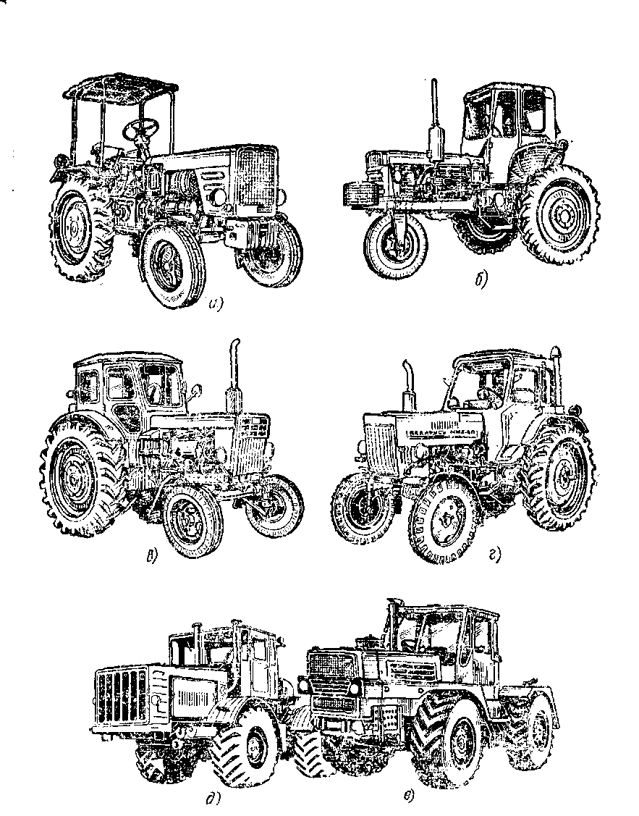
Рис. 0.1. Колісні трактори:
а - Т-25А1, б - Т-28Х4М, в-Т-40М, г - МТЗ-80, д - К-700, е - Т-150К.

Т-40М (рис. 0.1, в) - універсальний трактор класу 0,9 тс, поліпшена модель Т-40; призначений для обробітку просапних культур і заготівлі кормів, може бути використаний на інших сільськогосподарських і транспортних роботах. Трактор має гідропідсилювач рульового управління, гідравлічну навісну систему, механічний догружатель провідних коліс і два валу відбору потужності (задній і бічний) з синхронними приводами. Бічний вал відбору потужності з незалежним приводом здійснює 1137 об / хв.
За бажанням споживача трактор може бути обладнаний двома виносними гідроциліндрами і арматурою до них, гідрофікованим причіпним крюком, колесами з шинами для роботи у вузьких міжряддях, пристосуванням для наповнення камер водою, додатковими вантажами та ходоуменьшителем з передавальним відношенням 2,75.
Двигун запускається електростартером. На замовлення завод встановлює на трактор пусковий двигун ПД-8 з електростартером. Для полегшення запуску в холодну пору року передбачений електрофакельним підігрівач.
Па тракторі є дві муфти зчеплення постійно замкнутого типу, одна з них передає потужність до провідних колесам, інша - до валів відбору потужності.
Трактор Т-40М - базова модель має дві модифікації: Т-40ДМ і Т-40ДПМ.
У трактора Т-40АМ на відміну від Т-40М передній міст ведучий, що значно підвищує його прохідність і тягові властивості. Передній ведучий міст включається і вимикається автоматично, при буксування задніх коліс більше 4% він включається, а при зниженні буксування менше 4% вимикається.
Трактор Т-40АНМ на відміну від Т-40АМ нізькокліренсний, тому він має підвищену поздовжньої стійкістю і призначений для сінозбиральних і транспортних робіт на схилах до 16° і на схилах до 20° з рівним мікрорельєфом. Закрита металева кабіна має жорсткий каркас, який може захистити тракториста в разі перекидання трактора; па щитку приладів встановлена панель сигналізації креномір із зеленою і червоною сигнальними лампами.
«Білорусь» - універсальний трактор класу 1,4 тс. Його можна використовувати майже на всіх сільськогосподарських і транспортних роботах. Всі трактори обладнані гідравлічною навісною системою.
МТЗ-50 і МТЗ-50Л - базові моделі. Двигун трактора МТЗ-50 запускається електростартерним пристроєм, а МТЗ-50Л - пусковим двигуном, який в свою чергу запускається електростартером. На тракторах з пусковим двигуном змінена конструкція корпусу муфти зчеплення, бака гідравлічної системи, приводу насоса гідросистеми, приводу рульового механізму і деяких інших деталей.
Рульове управління тракторів має гідропідсилювач з приводом від самостійного насоса. Трактори забезпечені гідравлічним довантажувачем зчіпної ваги і гідрофікованим причіпним гаком. На тракторах, на яких встановлено планетарний збільшувач крутного моменту (ЗКМ), тимчасові перевантаження долаються без зупинки трактора і перемикання передач.
На базі цих тракторів випускали модифікації МТЗ-52, МТЗ-52Л, МТЗ-50Х і Т-50К.
МТЗ-52 і МТЗ-52Л відрізняються від базових моделей наявністю роздавальної коробки, карданного приводу і ведучого переднього моста, що поліпшило їх прохідність і тягові властивості.
МТЗ-50Х, призначений для обробітку бавовни, має одне переднє колесо. Замість ЗКМ на цьому тракторі встановлено механізм реверсу, що діє на всі передачі. Дорожній просвіт під рукавом заднього моста збільшений до 830 мм за рахунок додаткових бортових редукторів. Підвищення маневреності та агротехнічного просвіту значно збільшило продуктивність трактора при обробітку бавовнику.
Т-50К – круто схильний, призначений для сільськогосподарських робіт в гірських районах, має телескопічну хитну (на кут 40 °) передню вісь з параллелограмной пристроєм і хитні бортові редуктори, що забезпечують вертикальне положення задніх коліс і остова при роботі поперек схилів.
МТЗ-80 (рис. 0.1, г.) і МТЗ-80Л - поліпшені моделі МТЗ-50 і МТЗ-50Л. На тракторі МТЗ-80 встановлено дизельний двигун Д-240 з запуском від електростартера, а на МТЗ-80Л - Д-240Л з пусковим двигуном, який запускається електростартером. Трактори обладнані автоматичним блокуванням диференціала заднього моста, двошвидкісним валом відбору потужності, додатковим знижувальним редуктором, що подвоює дев'ять передач вперед і дві назад, ходозменшувачем і пневматичними приводами гальм причепів. Кабіна трактора герметизована, обладнана освітленням, опалювально-вентиляційною установкою, склоочисниками, протисонячним козирком і дзеркалом заднього виду, аптечкою, бачком для води, вішалкою для одягу, сидінням, регульованим по зросту й масі тракториста.
За бажанням споживача до тракторів можуть бути прикладені шків для приводу стаціонарних машин, бічний вал відбору потужності, гідрофікований причіпний гак, гумово-металевий напівгусеничний хід для роботи на перезволожених ґрунтах, колеса з нішами 9,5-42 для роботи у вузьких міжряддях і 18,4 / 15 - 30 для використання тракторів на дорожньо-будівельних та інших спеціальних роботах, додаткові вантажі до переднього брусу (10 шт. по 20 кг), утеплювач двигуна і передпусковий підігрівач.
На базі цих тракторів випускають модифікації МТЗ-82, МТЗ-82Л і МТЗ-80Х.
МТЗ-82 і МТЗ-82Л відрізняються від базових моделей МТЗ-80 і МТЗ-80л наявністю роздавальних коробок, карданного приводу і провідних передніх мостів з примусовим включенням і відключенням. У цих тракторів поліпшені тягові властивості і підвищена прохідність; передній ведучий міст включається автоматично при буксуванні задніх коліс, що перевищує 6%.
ЮМЗ-6Л і КШЗ-6М - універсальні трактори класу 1,4 тс, створені на базі трактора «Білорусь» моделі МТЗ-50Л, що випускався раніше; призначені для тих же робіт, що й трактори «Білорусь». На тракторі ЮМЗ-6Л встановлений двигун Д-65Н з запуском пусковим двигуном з електростартером, а на тракторі ЮМЗ-6М-Д-65м з електростартером. Трактори обладнані гідравлічною навісною системою, незалежним валом відбору потужності, приводним шківом, гідрофікованим причіпним крюком, компресором для накачування шин, пневматичним приводом гальм причепів і передпусковим підігрівом.
К-700А (рис. 0.1, д) - трактор загального призначення класу 5 тс, поліпшена базова модель К-700; призначений для оранки, суцільної культивації, посіву, збирання врожаю і перевезення вантажів. На відміну від трактора К-700 має реверсивне управління і може бути використаний на дорожньо-будівельних, меліоративних і землерийних роботах. Всі чотири колеса трактора ведучі. Двигун ЯМЗ-238НБ восьмициліндровий дизельний, V-подібний з турбонаддувом потужністю 200-220 к. с. (147-162 кВт), запускається електростартером і має систему передпускового обігріву.
Відмітна особливість коробки передач - наявність здвоєних фрикціонів першої передачі і механізму перемикання передач всередині кожного режиму.
Коробка передач механічна з фрикційними елементами, чотирьохрежимна, по чотири швидкості на кожному режимі вперед і вісім швидкостей назад.
Остов трактора складається з двох шарнірно-зчленованих полурам. Керують трактором за допомогою двох силових гідроциліндрів подвійної дії через черв'ячну передачу від рульового колеса і розподільник золотникового типу. Трактор обладнаний роздільно агрегатною гідравлічною навісною системою.
Кабіна двомісна з водяним опаленням і вентиляцією. Сидіння підресорені з гідравлічним амортизатором і регулюються під зріст і масу тракториста.
К-701 - більш досконала модель К-700А, На тракторі встановлений дванадцятициліндровий V-подібний двигун ЯМЗ-240Б потужністю до 300 к. с. (243 кВт) з запуском від електростартера.
Відмітна особливість коробки передач - наявність здвоєних фрикціонів I передачі і механізму перемикання передач всередині кожного режиму без розриву потоку потужності. У коробці передач встановлений ходозменшувач. Кабіна і робоче обладнання трактора такі ж, як у К-700А.
За бажанням споживача до трактора можуть бути прикладені комплекти реверсивного обладнання, вал відбору потужності і автомат водіння на відвальній оранці.
Т-150К (рис. 0.1, е) - трактор загального призначення класу 3 тс, модифікація гусеничного трактора Т-150, уніфікований з ним на 65%; призначений для сільськогосподарських робіт з навісними і причіпними знаряддями, а також для транспортних робіт з причепами та напівпричепами вантажопідйомністю до 20 т. У трактора всі чотири колеса ведучі. Задній міст жорстко пов'язаний з рамою, передній - підресорений, відключається. Коробка передач дозволяє отримати 16 швидкостей вперед з діапазоном від 1,84 до 34,5 км/год і 4 назад з діапазоном 6,64-11,62 км/год. Гальмівна система з пневматичним приводом. Гідропідсилювач рульового механізму, пневмопідсилювач управління муфтою зчеплення і запуск двигуна з кабіни полегшують керування трактором. Кабіна суцільнометалева з термо- і шумоізоляцією, забезпечена обігрівачем, вентилятором і м'яким підресореним сидінням.
Самохідні шасі.
Т-16М - самохідне шасі класу 0,6 тс (6 кН), відноситься до типу універсальних тракторів; призначене для роботи в овочівництві, рільництві, садах, ягідниках, чайних плантаціях, при заготівлі кормів, а також для транспортування вантажів.
Двигун і силова передача у шасі розташовані ззаду; на передню частину рами навішують сільськогосподарські машини та знаряддя або встановлюють самоскидну платформу.
Самохідне шасі обладнано гідравлічною навісною системою з двома виносними циліндрами і трьома валами відбору потужності, з яких один незалежний розташований паралельно поздовжній осі шасі і два додаткових (тихохідний і швидкохідний - синхронні, частота їх обертання пропорційна швидкості пересування шасі). Частота обертання тихохідного вала залежить від швидкості пересування і змінюється від 19 до 102, а швидкохідного-від 546 до 2850 об/хв. На шасі встановлені легкознімні кабіни з жорстким каркасом, тентом, знімними боковинами і дверцятами.
Т-16ММЧ - модифікація самохідного шасі Т-16М, призначена для роботи на чайних плантаціях. На відміну від базової моделі вона має додаткові бортові передачі, що збільшують агротехнічний просвіт, з цією ж метою замінений передній міст і знижені швидкості пересування.
Гусеничні трактори.
Т-54В і Т-54С - універсально-просапні трактори класу 2 тс; Т-54В призначений для механізації робіт на виноградниках з шириною міжрядь 1,5 і 1,8 м, а Т-54С - для механізації робіт по вирощуванню і збиранню цукрових буряків та інших просапних культур.
Ці трактори створені на базі колісного трактора МТЗ-50 і уніфіковані з ним на 65-60%. Від колісного трактора вони відрізняються зовнішнім оформленням, заднім мостом і ходовою частиною.
Трактор Т-54С відрізняється від Т-54В бортовими передачами і підвіскою остова, збільшеною шириною колії і дорожнім просвітом. Уніфікований з трактором Т-54В на 97%.
Т-70С - більш досконала модель трактора Т-54С. Призначений для обробітку та збирання цукрових буряків, висіяних з міжряддями 450 і 600 мм, та інших просапних культур. При використанні трактора на інших роботах його обладнують 300-міліметровою гусеницею.
Двигун трактора, муфта зчеплення, коробка передач, електрообладнання та навісна гідросистема уніфіковані з трактором МТЗ-80. Двигун запускається пусковим двигуном з електростартером, управління яким здійснюється з кабіни. Кабіна закритого типу, обладнана вентилятором, склоочисником, протисонячними щитками, кондиціонером, дзеркалом заднього виду, аптечкою та вогнегасником.
Т-74 (рис. 0.2, а) - трактор загального призначення класу 3 тс; призначений для роботи з навісними, причіпними і гідрофікованими машинами на оранці, суцільній культивації, лущенні, посіві, збиранні сільськогосподарських культур, а також на транспортних, землерийних, дорожніх і будівельних роботах. На тракторі встановлений двигун СМД-14А потужністю 75 к. с. (55 кВт), запуск якого здійснюється пусковим двигуном з електростартером.
Всі механізми трактора змонтовані на клепаній рамі, що складається з двох поздовжніх швелерів, з'єднаних між собою поперечними брусами і задньою віссю. Коробка передач механічна, шестиступінчаста, може бути обладнана ходозменшувачем, що дозволяє отримати ще три уповільнені швидкості вперед і одну задню. Механізм повороту складається з двох сухих багатодискових постійно замкнутих муфт з стрічковими гальмами. Кабіна закритого типу, металева, двомісна, з м'якими сидіннями, вентиляцією і обігрівом. Трактор обладнаний навісною гідросистемою і механізмом задньої навіски для під'єднання машин і знарядді.
ДТ-75 (рис. 0.2, б) - трактор загального призначення класу 3 тс; призначений для виконання таких же робіт, що і Т-74, з яким у нього уніфіковані двигун, ходова частина і гідравлічна навісна система. На відміну від трактора Т-74 трактор ДТ-75 має посилену раму зварної конструкції і збільшувач крутного моменту, що дозволяє збільшувати тягове зусилля трактора на 25% на всіх передачах при подоланні тимчасових додаткових опорів. Замість муфт повороту задній міст має два одноступінчатих планетарних механізму повороту з двома гальмами сонячних шестерень і два зупиночних гальма. Механізми коробки передач і заднього моста розташовані в одному корпусі. Штампована суцільнометалева кабіна обладнана так само, як у трактора Т-74.
ДТ-75М - трактор загального призначення, це поліпшена модель ДТ-75. На тракторі встановлений двигун А-41 потужністю 90 к. с. (66 кВт), який запускається з місця тракториста пусковим двигуном з електростартером. Усі інші агрегати і механізми уніфіковані з трактором ДТ-75.
ДТ-75Б - болотохідна модифікація трактора ДТ-75, призначена для меліоративних робіт при первинному освоєнні заболочених земель і подальшій їх обробці. Відрізняється від трактора ДТ-75 більш широкої гусеницею, провідними колесами; на корпусах кінцевих передач, картері двигуна і трансмісії встановлені захисні пристрої; з гусеницями звичайної ширини використовується як трактор загального призначення.
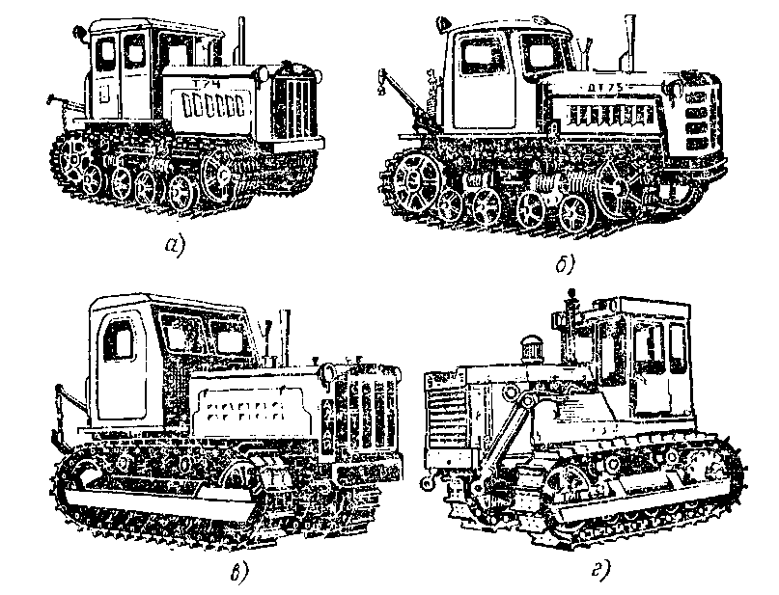
Рис. 0.2. Гусеничні трактори:
а — Т-74, б — ДТ-75, в — Т-4А, г — Т-130.

ДТ-75К - крутосхильний реверсивний трактор, призначений для сільськогосподарських і лісокультурних робіт і для утворення терас на схилах крутизною до 20°. Працює човниковим способом упоперек схилу в агрегаті з машинами, навішеними спереду і ззаду. Трактор обладнаний реверсредуктором, встановленим замість ЗКМ, переднім механізмом навішування, спеціальним упором, що утримує трактор від перекидання, кабіною з двома сидіннями, розташованими одне проти одного. Кабіна забезпечена вентиляцією та пристроями для обігріву та подачі зволоженого повітря. Змінена рама і ходова частина, що дозволяє вирівнювати трактор на схилі. При русі вперед і назад трактор управляється одними і тими ж важелями.
ДТ-75С створили базі ДТ-75. Призначений для виконання таких же робіт, що і трактор ДТ-75. ДТ-75С можна використовувати на збиранні врожаю з безмоторними комбайнами, в зрошуваному землеробстві, на транспортних і дорожньо-будівельних роботах.
На тракторі ДТ-75С (в трансмісії) встановлений гідротрансформатор, який забезпечує автоматичну і безступінчасту зміну швидкості руху трактора залежно від зміни навантаження на гаку, шестициліндровий дизельний двигун СМД-66 потужністю 165 к. с. (122 кВт) з запуском від пускового двигуна з електростартером, управління яким здійснюється з кабіни. Кабіна металева, закритого типу, одномісна, з освітленням, вентиляцією, склоочисником; сидіння регулюється по росту і масі тракториста.
Трактор обладнаний гідравлічною навісною системою і важільно-шарнірним механізмом навішування.
Т-4А (рис. 0.2, в) - трактор загального призначення класу 4 тс, більш досконала модель трактора Т-4, що випускався раніше. Агрегатується з навісними, напівнавісними і причіпними машинами і знаряддями на глибокій оранці, суцільній культивації, лущенні, посіві і збиранні сільськогосподарських культур, а також на плантажних, меліоративних і землерийних роботах.
На тракторі встановлений шестициліндровий двигун А-01М потужністю 130 к. с. (96 кВт). Двигун запускається з місця водія пусковим двигуном з електростартером. Коробка передач механічна, з реверсредуктором, вона дозволяє отримувати вісім передач вперед і чотири назад.
Механізм повороту трактора складається з здвоєного одноступінчатого планетарного механізму, двох гальм сонячних шестерень і двох зупиночних гальм провідних шестерень кінцевих передач.
Кабіна металева, закритого типу, двомісна, встановлена на амортизаторах, має освітлення, вентиляцію і обігрів; сидіння підресорені і регулюється по росту і масі тракториста.
Трактор обладнаний гідравлічною навісною системою і механізмом задньої навіски.
Т-100М - трактор загального призначення класу 6 тс; призначений для виконання важких сільськогосподарських, а також землерийних, будівельних, дорожніх та інших робіт. Цей трактор - модернізована модель трактора С-100, що випускався раніше.
На тракторі встановлений чотирициліндровий дизельний двигун Д-108 потужністю 108 к. с. (80 кВт). Повітряочищувач триступеневий. Паливо очищається у фільтрі, елементи якого зроблені з банкаброшної бавовняної нитки. Масло очищається, проходячи через металевий стрічкового типу та нитяний бавовняний фільтри. Запуск двигуна здійснюється пусковим двигуном ПД-23 з електростартером.
У трактора п'ять передач переднього і чотири передачі заднього ходу. Установка ходозменшувача одного з двох діапазонів дозволяє отримувати додатково чотири уповільнені передні швидкості.
Гідравлічна навісна система має чотирьохпозиційний тризолотниковий розподільник оригінальної конструкції.
Т-130 (рис. 0.2, г) - трактор загального призначення класу 6 тс (модель розроблена на базі трактора Т-100М); призначений для важких сільськогосподарських, меліоративно-будівельних та інших робіт. Обладнаний чотиретактним дизельним двигуном Д-130 потужністю 140 к. с. (107 кВт) або двигуном Д-100 потужністю 160 к. с. (118 кВт). Повітряочищувач двоступінчастий, мультициклонний очисник з ежекційним автоматичним видаленням пилу і масляний контактний фільтр. Цільнометалева кабіна з двома сидіннями і автоматичним пристроєм для заправки паливного бака. У трактора Т-130 порівняно з трактором Т-100М вдосконалена конструкція кінцевої передачі, підвищена міцність і зносостійкість підвіски і ходової частини.
На базі трактора Т-130 випускається декілька модифікацій; Т-130-1 з задньою і передньою гідравлічною системами; Т-130П - промисловий трактор; Т-130ТБ-1 - болотохідний з широкою гусеницею. На замовлення споживача всі модифікації трактора можуть бути обладнані ходозменшувачем з вісьмома уповільненими передачами.
Т-150 - трактор загального призначення класу 3 тс; призначений для виконання спільних робіт в рільництві, використовується на снігозатриманні, на землерийних і навантажувальних роботах зі спеціальними машинами.
На тракторі встановлений шестициліндровий V-подібний дизельний двигун СМД-60 з турбонаддувом потужністю 150 к. с. (110 кВт). Двигун запускається з місця водія пусковим двигуном з електростартером. Двигун і силова передача уніфіковані з колісним трактором Т-150К. Муфта зчеплення, коробка передач з коробкою приводів змонтовані в окремих корпусах і утворюють з двигуном єдиний силовий блок. Коробка передач з гідрофікованим управлінням, крім зміни швидкості руху трактора і величини тягового зусилля, дозволяє здійснювати поворот трактора завдяки двом вихідним валам з гідропіджимними фрікціонами і гальмами стрічкового типу. Вона розділяє і передає крутний момент від двигуна через два карданних вала до заднього моста, що має дві головні передачі. Кінцеві передачі являють собою редуктори планетарного типу з ведучою сонячною шестернею, нерухомою епіциклічною шестернею і веденим водилом. Поворот трактора здійснюється рульовим колесом або шляхом включення різних передач до заднього моста (наприклад, I і II; I і III; I і IV і т. д.).
Кабіна суцільнометалева, двомісна, герметизована, шумо- і термоізольована, обладнана вентилятором і системою обігріву. Сидіння регулюється по росту і масі тракториста.

1.2. Комплектування машинно-тракторних агрегатів.
1.2.1. Види машинно-тракторних агрегатів та їх характеристика.
Поняття про агрегат. У сільськогосподарському виробництві основними засобами механізації технологічних процесів є машинно-тракторні агрегати, за допомогою яких виконують механізовані роботи.
Машинно-тракторний агрегат — це поєднання робочих машин знарядь з джерелом енергії (трактор, самохідне шасі тощо), призначене для виконання однієї або одночасно кількох технологічних операцій.
Агрегати бувають рухомі і стаціонарні. Відповідно до виконуваних процесів агрегати можна поділити на такі групи: ґрунтообробні, посівні та садильні, для догляду за рослинами, збиральні, для меліоративних робіт та полезахисних (протиерозійних) заходів, транспортні. Агрегати також ділять на дрібніші групи відповідно до виконуваних операцій: для оранки, культивації, сівби, збирання урожаю тощо.
Залежно від типу з'єднання сільськогосподарських машин-знарядь з трактором (шасі) агрегати можуть бути причіпними, напівначіпними, начіпними і самохідними.
Причіпним називають агрегат, машина-знаряддя якого має власну ходову частину, що повністю сприймає масу машини і призначена для її переміщення (наприклад, агрегат, скомплектований з трактора Т-150 та сівалок С3-3,6).
Напівначіпним називають агрегат, частина маси робочої машини якого сприймається трактором, а інша — її ходовим апаратом (наприклад, агрегат, складений з трактора Т-150 і плуга ПЛН-6-35).
Начіпний — це такий агрегат, машину-знаряддя якого навішують на трактор, тобто маса машини в транспортному положенні повністю сприймається трактором (агрегат скомплектований з трактора МТЗ-50 та сівалки СКНК-8).
Самохідним називають агрегат, двигун та передавальний механізм якого встановлено на шасі робочої машини (зернозбиральний комбайн СК-6 «Колос»).
Залежно від складу машин агрегати можуть бути простими і комплексними. Агрегат, яким виконують тільки одну операцію (оранка, культивація, боронування тощо), називають простим. Комплексним називають агрегат, що призначений для виконання різних операцій, послідовних за своїм характером (збирання з одночасним лущенням, культивація одночасно з боронуванням та сівбою).
Агрегати, в яких машини розміщені симетрично відносно осі симетрії, називаються симетричними (наприклад, агрегат, що складається з трактора МТЗ-80 та сівалки ССТ-12А). Якщо машини розміщені несиметрично, агрегат називають несиметричним (силосозбиральний агрегат, що складається з трактора Т-150 та комбайна КС-1,8 «Вихрь»).
Начіпні машини по-різному агрегатують з трактором або шасі. При задньому начіплюванні (рис. 0.3, а) машину розмішують за задньою віссю трактора. Під час роботи трактор рухається по необробленому полю (трактор Т-150 і плуг ПЛН-5-35).
Переднє начіплювання застосовують, як правило, для агрегатування машини з самохідним шасі (Т-16М і культиватор КРСШ-2,8А), розміщуючи її між передніми і задніми колесами (рис. 0.3, б). У такому випадку робочі органи знаходяться в найзручнішому для спостереження положенні, що значно полегшує водіння агрегату і зменшує стомленість механізатора.

Значення коефіцієнтів робочих ходів
Ширина захвату агрегату | Коефіцієнт робочих ходів при довжині гонів, м
Ширина захвату агрегату | 300 | 600 | 800 | 1200
4 | 0,92 | 0,90 | 0,97 | 0,98
12 | 0,76 | 0,80 | 0,91 | 0,93
18 | 0,57 | 0,72 | 0,80 | 0,84

При фронтальному начіплюванні (рис. 0.3, в) машину розміщують перед трактором (агрегат з трактора Т-74 і бульдозера ПБ-35).
В разі бокового начіплювання (рис. 0.3, г) машину розмішують з боку трактора (трактор Т-25А і косарка КС-2,1).
Секційне (ешелоноване) начіплювання (рис. 0.3, д, е) машини дає можливість розміщувати її на тракторі у різних місцях. Таким способом складають широкозахватні агрегати (трактор МТЗ-80 і мотика ЗМВН-2,8).

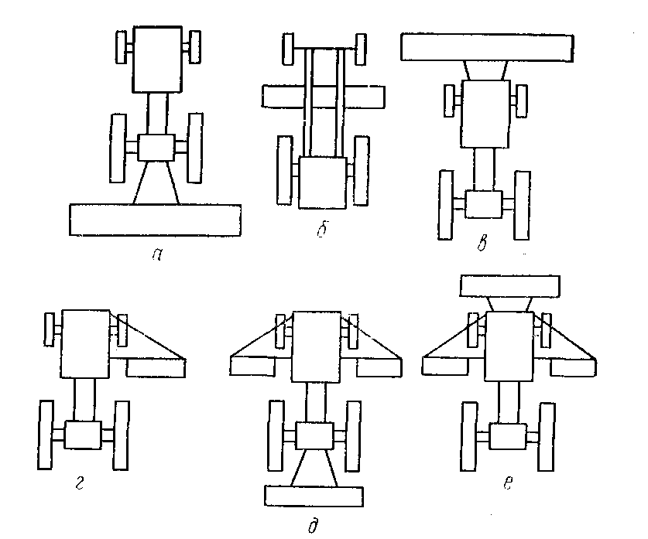
Рис. 0.3. Схема розміщення начіпних машин відносно енергетичних засобів:
а — заднє; б — переднє; в — фронтальне; г — бокове; д і е — секційне.

До експлуатаційних показників, що характеризують машинно-тракторний агрегат, належать ширина захвата, робоча швидкість, метало- і енергомісткість, кількість працівників, затрати праці та експлуатаційні витрати на одиницю виконаної агрегатом роботи чи продукції.
На коротких гонах вигідніше застосовувати агрегати з меншою шириною захвата, надаючи перевагу начіпним машинам або комбінованим. При їх використанні забезпечується продуктивніша робота, оскільки коефіцієнти робочих ходів агрегатів значно більші (табл. 3).
Під час обґрунтування ефективних варіантів агрегатування тракторів враховують два основних економічних показники - забезпечення максимального виробітку та мінімальні експлуатаційні або приведені витрати на виконання робіт. Тому в кожному господарстві, враховуючи місцеві умови, по одному з цих критеріїв визначають раціональний склад машинно-тракторних агрегатів.
Однією з важливих умов, яка забезпечує високу продуктивність і найбільш економічне використання машинно-тракторного парку, є правильне комплектування агрегатів. При його здійсненні необхідно враховувати агротехнічні вимоги до якості виконуваних операцій та ступінь завантаження трактора, які є основною умовою правильного агрегатування.
1.2.2. Умови комплектування агрегатів. Правильно укомплектований агрегат повинен відповідати вимогам агротехніки, забезпечувати високу якість роботи, раціональне використання машин з найвищою продуктивністю і найменшими затратами.
Для того щоб скласти агрегат, необхідно знати тягове зусилля трактора і опір сільськогосподарської машин-знаряддя. За їх відношенням визначають кількість машин в агрегаті.

ЛАБОРАТОРНА РОБОТА №2.

МАШИНИ ДЛЯ РОЗЧИЩЕННЯ ЛІСОВИХ ПЛОЩ

1. Загальні відомості про розчищення лісових площ
Землі державного лісового фонду на яких проводяться лісокультурні роботи, являть собою в основному вирубки. Основними перешкодами для робіт машин і знарядь при лісовідновленні на вирубках є пні, велике коріння, порубочні залишки, трусок, неліквідна деревина, камені, дрібнолісся й чагарник. Головне завдання розчищення вирубки - забезпечити комплексну механізацію лісовідновних робіт з високою якістю, при цьому економічно вигідно робити не суцільне розчищення площ, а смугами шириною від 2 до 3,5 м. Для забезпечення потрібного числа посадкових місць середня відстань між смугами не повинне перевищувати 5 м.
Крім розчищення лісових площ смугами проводять суцільне розчищення лісової території. Розчищення здійснюють за допомогою корчувателів, кущорізів, підбирачів і транспортувальників сучків і неліквідної деревини, прибиральників каменів, моторизованими інструментами з пильними (ріжучими) робочими органами, а також іншими знаряддями й механізмами. Основні види розчищення лісових площ:
- на свіжих вирубках із дренованими й тимчасово перезволоженими ґрунтами шляхом видалення пнів, чагарників і дрібнолісся, а також каменів смугами шириною 2 2,5 м;
- на вирубках з надлишково зволоженими (заболоченими) ґрунтами смугами шириною 3 -3,5 м;
- розчищення площ для облаштування протипожежних просік і розривів, з метою забезпечення пожежної безпеки й виконання санітарних вимог, трас під осушувальні канали, лінії електропередачі, лісові дороги, а також під лісові розсадники й с/г угіддя;
- суцільне розчищення території при необхідності під лісові культури, а також для створення розсадників деревних і чагарникових порід.
Основні види робіт при розчищенні лісових площ:
- корчування пнів корчувателями й видалення їх, а також порубочних залишків, труску й неліквідної деревини в міжсмужний простір на вирубках;
- зрізка чагарнику діаметром 8 см і більш тракторними кущорізами з пасивними або активними робочими органами;
- зрізка чагарнику (дрібнолісся) діаметром до 8 см і скошування трав моторизованими інструментами з пильними (ріжучими) робочими органами;
- видалення пнів зі смуг, що розчищаються корчувателями й іншими знаряддями;
- зрізка чагарнику (дрібнолісся) і окремо стоячих великих дерев при підготовчих роботах для зведення різних землерийних споруджень, а також при рубках догляду за лісом і реконструкції лісонасаджень;
- збір відходів у вали й купи підбирачами;
- добір і транспортування відходів до лісовозної дороги навантажувачами-транспортувальниками;
- знищення чагарнику й дрібнолісся за допомогою обприскувачів.
При прямому корчуванні лісокущову рослинність корчують, згрібають у вали або купи на границі освоюваної ділянки й при просиханні спалюють. При такому способі разом із пнями й коріннями вивозиться багато родючого ґрунту. Крім цього, спалювання рослинності в купах дуже трудомістка й важка операція. З метою збереження родючого ґрунту й полегшення процесу спалювання застосовують роздільне корчування, тобто після корчування деревну рослинність не збирають відразу в купи або вали, а спочатку дають їй підсохнути, потім обтрушують від землі й збирають для спалювання. У цьому випадку родючого ґрунту з ділянки вивозиться у два рази менше, чим при прямому корчуванні. Лісокущову рослинність корчують корчувателями-збирачами, а пні й дерева з діаметром стовбурів понад 25 см корчувальними машинами.
Звільнення угідь від деревної рослинності й пнів залежить від породи й діаметра дерев або пнів, давнини їх рубання, механічного состава ґрунту і її вологості. Максимальний опір при корчуванні виявляють дерева із глибоким стрижневим коренем і глибокими, сильно розвиненими бічним коріннями (дуб, сосна, модрина), мінімальне з бічним поверхнево-сланким коріннями (осика, вільха, ялина). Дуже важко корчувати пні на важких глинистих ґрунтах, легше на торф'янистих і піщані. При корчуванні дуба, сосни, модрини на глинистих ґрунтах потрібне зусилля в кілька десятків тонн, а на торфовищах - не більш 8 т. Доцільніше корчувати пні з вологого ґрунту.
Затрачуване на корчування зусилля залежить й від способу корчування. При корчуванні пня в горизонтальному напрямку потрібно зусилля на 50-80% менше, чим при вертикальному напрямку або корчуванні пня навколо вертикальної осі. Якщо сила тяги спрямована горизонтально, то коріння обривається не одночасно. При такому способі корчування зусилля додається на деякій висоті дерева або пня, створюючи важіль, який полегшує перекидання.

2. Корчувателі й машини для розчищення
Корчувальні машини корчують і забирають пні діаметром до 50 см, розчищають ділянки від каменів, коріння, видаляють звалені дерева й трусок.
На мал. 1 представлена конструктивна схема найпоширенішого корчувателя, створеного на базі гусеничного трактора великої потужності. Корчуватель складається з базового трактора 1, гідросистеми 2 для керування робочими органами, робочих органів, що включають зуби 3, відвал 4 і раму 5.
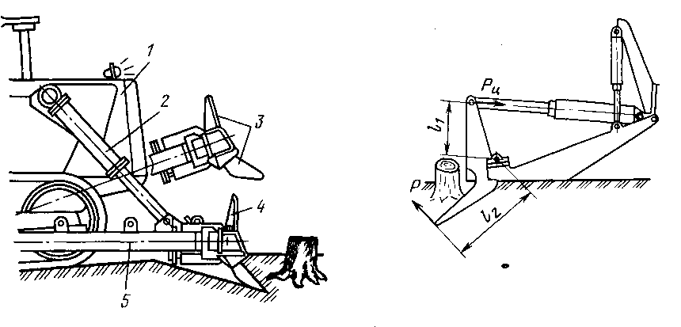
Рис. 1. Схема корчувателя:
1 - базовий трактор, 2 - гідроциліндр підйому робочого органа, 3 – зуби, 4 - відвал, 5 - рама, що штовхає.

Під час роботи машини на відстані 1-1,5 м від пня опускається робочий орган на ґрунт під дією сили ваги самого корчувального встаткування, що й штовхає зусилля трактора, зуби (ікла) корчувателя заглиблюється в ґрунт під пень, який разом з масою ґрунту зрушується з місця. При подальшому русі машини відбувається викорчовування пня під дією зусилля, що штовхає, трактора.
Корчувателі прибирають камені штовхальним зусиллям, яке утворює трактор, піднімальним зусиллям, створюваним гідроциліндрами 2. При цьому на зуб діє сила начіпного пристрою. Камені прибирають також одночасно штовханням базового трактора й піднімальним зусиллям гідравлічних циліндрів.
На деяких корчувателях на рамі, що штовхає, установлюють поворотні корчувальні ікла й корчування пнів проводиться поворотом цих іклів з опорою рами, що штовхає, на ґрунт.
На мал. 2 показана схема навантажень корчувальної машини КМ-1А, яка робить корчування пня зусиллям Р, створюваного на кінці зуба, що корчує, момент на плечі l₂ при опорі на ґрунт плити корчувального встаткування. Саме зусилля Р створюється зусиллям гідросистеми на плечі l₁,. Це різко знижує динамічні навантаження на трактор, тому що зусилля корчування, створюване гідроциліндром, хоча й перевищує в кілька раз зусилля трактора, що штовхає, однак передається не на трактор, а на ґрунт.

Рис. 2. Схема навантажень корчувальної машини КМ-1А:
P - зусилля на кінці робочого органа, Рц - сила, що розвивається в гідроциліндрі керування робочим органом, l₁ - відстань від центру обертання до циліндра, обмірюване під прямим кутом і при середньому положенні гідроциліндра, l₂ - відстань від центру обертання робочого органа до його кінця

Корчуватель-збирач МП-7А робить корчування чагарнику й дрібнолісся діаметром стовбурів 11 см, одиночних дерев і пнів діаметром до 45 см, розчищення вирубок від труску й порубочних залишків; транспортування штовханням на близьку відстань пнів, каменів, викорчуваної деревини. Застосовується на мінеральних і зволожених торф'яних ґрунтах. Він складається з базового трактора Т-130МБГ-1, штофхальної рами 1, шарнірно з'єднаної з ходовими візками трактора, гідроциліндра 2 підйому відвалу 3 і гідроциліндрів 8 повороту його навколо шарнірного кріплення на рамі, що штовхає. Відвал має п'ять приварених зубів 5 для корчування пнів і збирання каменів. При корчуванні чагарнику, дрібнолісся, розчищення вирубок від труску й порубочних залишків до відвалу по обидва боки приєднують розширювачі 6 і 7 із двома зубами кожний і скріплюють їх балкою 4 (мал. 3). Для підрізання коріння великих пнів на глибину до 60 см позад трактора монтують ніж коренеріза.
Продуктивність при корчуванні в 1 годину основного часу (чистої роботи) до 100 пнів без їхнього підрізання (залежно від їхніх розмірів), з підрізанням до 50 пнів, на суцільному корчуванні — 0,2 га. Ширина захвата без розширювачів 1,7 м, з розширювачами 3,4 м. Найбільше заглиблення зубів відвалу 56 см, ножа коренеріза - 60 см. Маса агрегату з трактором 23110 кг, у тому числі корчувального встаткування 3760 кг, коренеріза -1830 кг.
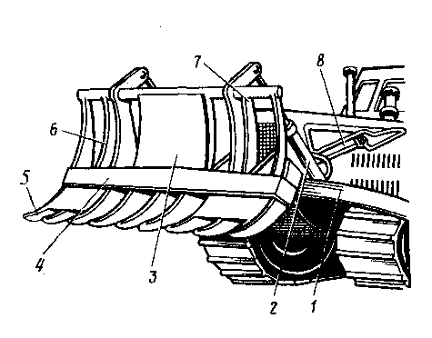
Рис. 3. Корчуватель-збирач МП-7А:
1 - рама, що штовхає, 2 - гідроциліндр підйому відвалу, 3 – відвал, 4 - балка, 5 – зуби, 6 і 7 розширювачі, 8 - гідроциліндр повороту відвалу.

Машина МРП-2А робить розчищення смуг на вирубках з мінімальним видаленням верхнього гумусового шару ґрунту шляхом зсуву в міжсмужний простір порубочних залишків, труску й неліквідної деревини, розриву й видалення із середньої частини смуги великого коріння, а також для корчування дрібних пнів (діаметром до 40 см). Aгpeгатується із тракторами ЛХТ-100 і ЛХТ-55, обладнаними фронтальною начіпною системою СНФ-3.
Основні складальні одиниці машини відвал 5 (рис. 4), корчувальний пристрій із зубами 2, дві регульовані по довжині верхні тяги 7. Відвал 5 виконаний у вигляді клина, який складається з лівої й правої відвальної поверхні, лобовика 4 П- подібної форми й днища, яке служить опорою при корчуванні пнів і забезпечує стійкість ходу відвалу по глибині при розчищенні смуг від порубочних залишків. Корчувальний пристрій складається з поворотного валу 3, двох корчувальних зубів 2, приводного важеля 1 і трьох гідроциліндрів 6 і 8. Вал пропущений крізь стінки лобовика, на зовнішніх кінцях вала на шліцах закріплені зуби, а в середній його частині (усередині лобовика) — приводний важіль.
Перед початком роботи відвал з переведеними в нижнє положення зубами опускають на землю, гідроциліндри 8 начіпної системи встановлюють у плаваюче положення, а гідроциліндри 6 повороту зубів - у нейтральне. Залежно від умов агрегат працює на I і II передачі трактора. При цьому відвал розсовує порубочні залишки й трусок у сторони, велике коріння розриває зубами, витягає на поверхню й видаляє за межі смуги, що розчищається. Дрібні пні викорчовуються зусиллям трактора, що штовхає, а більші за допомогою корчувального пристрою. У цьому випадку зуби заглиблюють під пень, зупиняють трактор, гідроциліндрами корчувального пристрою повертають зуби нагору, викорчовують пень і зрушують його відвалом убік зі смуги, що розчищається. Зусилля, передані при корчуванні пня на відвал, сприймаються його днищем.
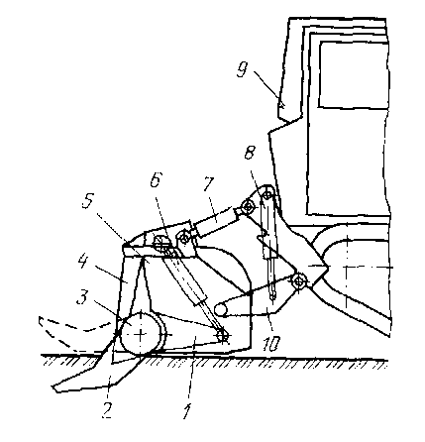
Рис. 4. Схема машини МРП-2А:
1 – приводний важіль, 2 – зуби, 3 – вал, 4 – лобовик, 5 - відвал, 6 і 8 – гідроциліндри, 7 - верхні тяги, 9 - огородження кабіни трактора, 10 - нижні тяги навішення.

На вирубках з невеликим числом пнів розчищення роблять за один прохід машини, з більшим - за два. При першому проході здійснюється тільки корчування пнів. Від пня до пня агрегат переїжджає з піднятим відвалом. Зворотним ходом остаточно розчищає смугу від порубочних залишків і труску.
Корчувальна машина КМ-1А застосовується для смугового розчищення вирубок від пнів, труску великих порубочних залишків і каменів при підготовці площ під лісові культури й для суцільного розкорчування вирубок під сільськогосподарські угіддя, розплідники й плантації деревних і чагарникових порід.
Конструкція машини являє собою агрегат, що полягає із трактора ТДТ-55 (ЛXT-55) і начіпного корчувального встаткування. Начіпне корчувальне встаткування (рис. 5, а, б) виконано у вигляді двох кронштейнів 2, гідравлічних циліндрів 3 для підйому й опускання рами 5, двох гідравлічних циліндрів 4 керування робочими органами 8 і відвалів 6. Відвали встановлені з боків рами й призначені для розсовування труску на сторони.
Робочий орган являє собою двоплечий важіль, у верхній частині якого є вушка для приєднання гідроциліндрів, а в нижній три корчувальні зуби.
Корчування пнів роблять одним із трьох способів (рис. 5, в, г, д): поворотом робочого органа щодо поворотної рами, що опирається на ґрунт при добуванні пнів; заглибленням іклів під пень і зрушуванням пня, що штовхає зусиллям трактора з одночасним добуванням його із ґрунту підйомом поворотної рами (використання важеля 2-го роду); заглибленням іклів і зрушуванням пня, що штовхає зусиллям трактора. Другим і третім способом корчують пні діаметром до 25 см, для добування яких вистачає зусилля трактора, що штовхає.
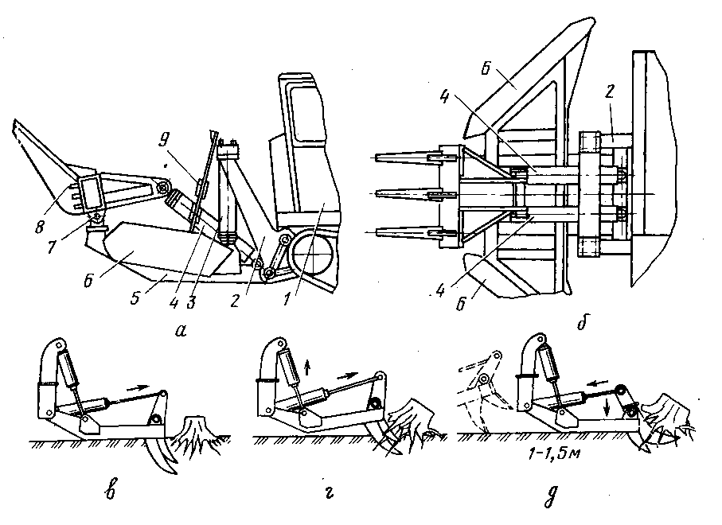
Рис. 5. Корчувальна машина КМ-1А:
А - вид збоку, б - вид зверху, в - поворот робочого органа щодо рами, г - заглиблення іклів під пень і зрушування пня зусиллям трактора, що штовхає, з одночасним добуванням його із ґрунту, д - заглиблення іклів і зрушування пня зусиллям трактора, що штовхає; 1 – трактор, 2 – кронштейн, 3 - гідроциліндр підйому й опускання рами, 4 - гідроциліндр керування робочими органами, 5 – рама, 6 – відвал, 7 - шарнір, 8 - робочий орган, 9 – ланцюг.

Першим способом корчують великі пні. Ширина захвата корчувальної машини по відвалах 2,3 м, по зубах — 0,7 м.

3. Кущорізи
Кущорізи зрізують чагарник і дрібнолісся при розчищенні земельних ділянок великої площі й довжини. Максимальний діаметр дерев, що зрізуються, до 10 см.
Розрізняють кущорізи двох типів - з пасивними й активними (ротаційними) робочими органами. Перші мають горизонтальні ножі, леза яких розташовуються під кутом 28—32° до напрямку руху. Вони добре зрізують чагарники із твердими стовбурами діаметром у кореневої шийки не менш 3 см, але одночасно зрушують частина родючого шару. Такі кущорізи застосовують для розчищення площ від порослі. Кущорізи другого типу постачають обертовими робочими органами у вигляді ножових фрез, пильних дисків, інерційних бив і ін. Застосовують їх в основному для просвітління рядових культур.
По типу робочого органа кущорізи можуть бути з ножовими органами (пасивні) і фрезерні (активні), по виду керування робочим устаткуванням можуть мати гідравлічне або канатне керування. Схема кущоріза з ножовими (пасивними) робочими органами представлена на мал. 6, а. Він складається з базового трактора 1, огородження кабіни трактора 2, гідроциліндрів 3 підйому робочого органа рами, що штовхає, 4, знімної кульової головки 5 і робочого органа 6. Робочий орган являє собою клинчастий відвал, виконаний на трикутній рамі, яка з боків закрита вертикальними металевими листами, а зверху й знизу — двома похилими. Носова частина відвалу закінчується іклом, яке призначене для розколювання пнів і розрізування стовбурів деревини, що лежать поперек шляху.
Кабіна машиніста, двигун і гідропривід забезпечені від падаючих дерев огородженням зі сталевих труб. Підйом і опускання відвалу здійснюють гідроциліндри 3.
Під час роботи кущоріза відвал, опущений на поверхню землі, сковзає по ній, зрізуючи при цьому дерева й чагарники по смузі, рівній ширині захвата відвалу. З боку дерева на робочий орган у крапці торкання леза ножа діє реактивна сила R (рис. 6, б), рівна по величині й протилежна по напрямкові тяговому зусиллю трактора Рт.
Силу R можна розкласти на складові

$R_{\text{СК}}=R\text{sin}αy$ і $\text{Pp}=R\text{cos}αy$

де αу половина кута установки ножів у плані; зазвичай = 30°.
Сила R_{CK}, перпендикулярна лезу ножа, сколює дерево; сила Р_{р} діє уздовж леза ножа й пересуває його. Переміщенню ножа щодо дерева під дією сили Р_{р} протидіє сила тертя
Р_{тр} = R_{CK}µ,
де µ - коефіцієнт тертя ножа про деревину; µ = 0,25.
При роботі кущоріза повинне дотримуватися нерівність Р_{р}> Р_{тр}, а якщо ні, то ніж не буде перерізувати деревину.
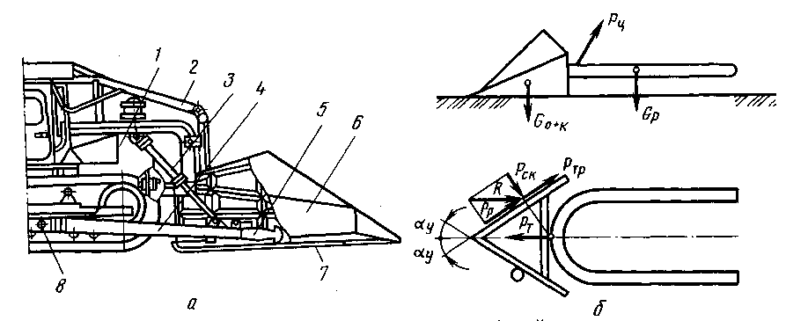
Рис. 6. Схеми кущоріза й дії сил на його робочий орган:
а – кущоріз, б - дія сил на робочий орган (вид збоку й вид зверху): 1 - базовий трактор, 2 - огородження кабіни трактора, 3 – гідроциліндр, 4 - рама кущоріза, 5 - знімна кульова головка, 6 - робочий орган, 7 – ніж, 8 - шарнірна опора рами кущоріза.

Кущоріз Д-514А (рис. 7, а) розчищає площі, що заросли чагарником і дрібноліссям. Його використовують при освоєнні масивів під сільськогосподарські угіддя й забудову, а також для прокладки просік і в будівельних роботах.
Кущоріз складається із трактора 1, обладнаного огородженням кабіни 2, гідравлічними циліндрами 3 і універсальною рамою, що штовхає, 4 для установки бульдозерного відвалу. Бульдозерний відвал має козирок 5, похилий щит 6, відвальну поверхню 7, клин 8, ножі 9, вертикальний щит 10, гніздо 11 для установки кульової головки й знімну кульову головку 12. Два горизонтальні ножі 9 розташовано під кутом 64° друг до друга, прикріплені болтами до двостороннього клиноподібного відвалу. Два вертикальні щити 10 закривають раму відвалу з боків, а два похилі 6 - зверху. Плоский клин 8 служить для розколювання пнів і розсовування зрізаної деревини, ножі 9 підрізання деревної рослинності. Завдяки кульовому з'єднанню робочого органа з рамою, що штовхає, ножі під час роботи копіюють нерівності ґрунту. На бічних брусах рами відвалу під щитами 10 укріплені упорні стійки 13 з гумовими амортизаторами. Амортизатори обмежують поворот відвалу на кульовій головці й зм'якшують його удари по рамі 4 аркової конструкції, що штовхає, яку виконано із двох балок 15 (рис. 7, б) коробчастого перетину. У місці з'єднання балок установлена кульова головка 16, що передає зусилля від трактора до відвалу. Вушками 17 рама з'єднана зі штоками гідроциліндрів, а вушками 20 - із трактором. Рама закріплена шарнірно в опорах, приварених до гусеничних візків трактора.
Кущоріз навішується на трактор Т-130 (і його модифікації), а також на Т-100МГП. При русі трактора ножі кущоріза, ковзаючи по поверхні ґрунту, зрізують деревину й укладають її по обидва боки в суцільні смуги-вали.
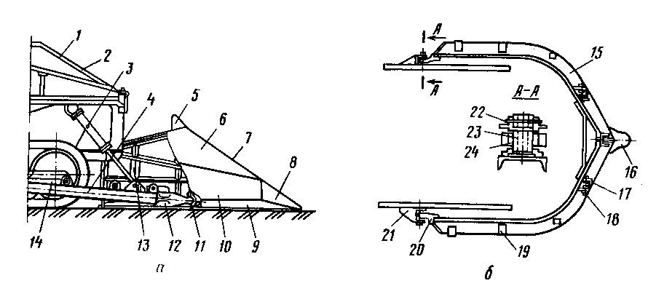
Рис. 7. Кущоріз Д-514А:
а – схема кущоріза; б – універсальна рама, що штовхає; 1 – трактор Т-130, 2 – огородження кабіни, 3 – гідроциліндр, 4 – універсальна рама, що штовхає, 5 – козирок, 6 – похилий щит, 7 – відвал, 8 – клин, 9 – ножі, 10 – щит вертикальний, 11 – гніздо, 12 – знімний пристрій кульової головки, 13 – упорна стійка, 14 – опора рами, 15 – балка, 16 – головка, 17 і 20 – вушка, 18 – палець, 19 – кронштейн, 21 – опора, 22 – шпилька, 23 – вісь, 24 – втулка.

ЛАБОРАТОРНА РОБОТА № 3.

МАШИНИ ДЛЯ МЕЛІОРАТИВНИХ ТА ДОРОЖНІХ РОБІТ
1. Загальні відомості про механізації меліоративних та дорожніх робіт
При будівництві та ремонті осушувальної мережі застосовують канавокопачі, каналоочищувачі, екскаватори. При розробці і переміщенні ґрунту (облаштування виїмок і насипів, планування і ущільнення полотна дороги) застосовують бульдозери, скрепери, грейдери, котки.
Основні види землерийних робіт, що виконуються в лісовому господарстві:
- будівництво осушувальних систем, зрошувальних каналів, ставків, водойм і т. п.;
- будівництво мережі службово-експлуатаційних доріг, необхідних для забезпечення доставки вантажів для планованих лісогосподарських заходів та поточного догляду за осушувальною мережею.
При будівництві неглибоких, але довгих виїмок (канав) застосовують канавокопачі. Попередньо для прокладки виїмок (канав) готують трасу, розчищаючи її від заростей, каменів, викорчовуючи великі пні тощо. Розробляють маршрут руху канавокопача з мінімальною кількістю холостих ходів. За наявності деревної порослі висотою до 6 м і діаметром стовбура рослин біля кореневої шийки до 10 см канави прокладають без їх видалення за попередньо влаштованим візиром для напрямку руху.
Залежно від ґрунтових умов канави при будівництві та ремонті осушувальної мережі прокладають:
- глибиною до 0,5 - 0,7 м плуговими навісними канавокопачами ПКЛН-500А і ЛКН-600 в агрегаті з тракторами класу 60кН болотної модифікації;
- глибиною до 0,8-1 м на площах зі слабооторфованими піщаними і супіщаними ґрунтами, а також в умовах без торфовищ навісним фрезерним канавокопачем КФН-1200А в агрегаті з трактором класу 60 кН болотної модифікації;
- глибиною 1,2 м і більше на болотах з глибоким торфом (2 м і більше) при ступені його розкладання 40-50 % і різною пнистістю торф'яної покладі причіпними фрезерними машинами МК-1,2 і МК-1,8П в агрегаті з тракторами класу 60 кН болотної модифікації, при цьому витягуваний ґрунт у вигляді торф'яної крихти розсипається біля канави рівномірним шаром потужністю 5-10 см на смузі шириною близько 10 м. Крихту використовують під лісові культури чи для сприяння природному поновленню лісу;
- глибиною до 2 м при будівництві або ремонті каналу екскаватором із зворотною лопатою, при цьому траса для проходу екскаватора розчищається від пнів, порубкових залишків, хмизу, мілколісся і чагарника;
- глибиною до 2 м, шириною по дну 0,25 м і по верху 3 м канавокопачем лісовим з фрезерним робочим органом при поточному ремонті лісоосушувального каналу.
Основні види земляних робіт, що виконуються при будівництві доріг:
- розчищення поверхні ґрунту;
- розробка і переміщення ґрунту при влаштуванні виїмок і насипів;
- планування і ущільнення полотна дороги;
- розробка і переміщення ґрунту при ремонті доріг;
- профілювання земляного полотна дороги;
- розробка і переміщення мерзлих ґрунтів.

2. Канавокопачі
Канавокопачі в лісовому господарстві застосовують здебільшого для осушення заболочених місць і площ з надлишковим зволоженням, рідше - при зрошенні земель. Розрізняють канавокопачі плужні з робочими органами пасивної дії у вигляді плуга та фрезерні з робочими органами активної дії.
Плуг-канавокопач ПКЛН-500А (рис. 8, а) служить для влаштування осушувальних і водовідвідних канав глибиною до 0,5 м, а також для підготовки ґрунту під лісові культури і прокладки мінералізованих протипожежних смуг. Він агрегатується з тракторами Т-130БГ-3, ТДТ-55А (ЛХТ -55) та ін. Конструкція його складається з навісного пристрою 1, остова (рами) 2, корпусу 3, бермоочищувачей 4, опорних лиж 5, ножів-укісників 6 і череслового ножа 7. Корпус включає два відвали, знімний леміш, два знімних ножа-укісника. Бермоочищувачі служать для відсунення вийнятого ґрунту від канави, при необхідності вони можуть бути зняті з плуга. Для швидкого монтажу на навісну систему трактора і демонтажу канавокопач забезпечений автосцепкою.
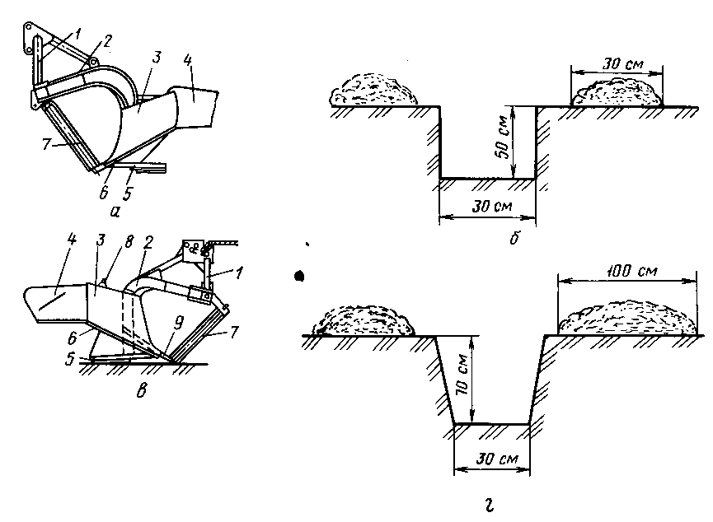
Рис. 8. Схеми навісних канавокопача ПКЛН-500А
і каналокопача ЛКН-600:
а - канавокопач, б - схема канави, в - каналокопач, г - схема каналу; 1 - навісний пристрій, 2 - остов (рама), 3 - корпус, 4 - бермоочищувач, 5 - опорна лижа, 6 - ніж-укісник, 7 - чересловий ніж, 8 - рухома каретка, 9 - носок відвалу.

Робочий процес, що виконується канавокопачем, здійснюється наступним чином. Розташований в передній частині рами чересловий ніж робить щілину в ґрунті по осі канави. Похила установка череслового ножа в поздовжньому напрямку з тупим кутом входження в ґрунт сприяє самоочищенню його від коренів, дернини і пр. Два бічних ножа-укісники, встановлених похило як в поздовжній, так і в поперечній площинах, формують похилі стінки канави, а ріжуча частина лемеша - дно канави. Підтятий лемешем і бічними ножами пласт надходить на відвали, піднімається ними і відкидається на край канави. Розташовані безпосередньо за відвалом бермоочищувачі зрушують ґрунт на деяку відстань від країв канави, формуючи берми. Лижа в процесі роботи ковзає по дну прокладеної канави, забезпечуючи стійкість ходу канавокопача.
Ширина канави (рис. 8, б) по дну 300 мм. максимальна глибина 500 мм, берма відсунута на деяку відстань від краю канави.
Каналокопач навісний ЛКН-600 призначений для влаштування та ремонту осушувальних каналів глибиною до 0,7 м, а також прокладки протипожежних смуг. Агрегатується з болотохідними тракторами Т-130БГ-3 і ЛХТ-100Б. Конструкція його складається з навісного пристрою 1 (рис. 8, в), остова (рами) 2, корпусу плуга 3, бермоочищувача 4, опорної лижі 5, ножів-укісників 6, череслового ножа 7, рухомої каретки 8, носка відвалу 9.
Кут установки бермоочищувачів до напрямку руху регулюється перестановкою пальців розпірних штанг. Завдяки рухомій каретці бермоочищувачі регулюються по висоті їх установки на корпусі і утворюють берми при будь-якій висоті канави.
Технологічна схема роботи каналокопача подібна до роботи плуга-канавокопача .
Ширина каналу (рис. 8, г) по дну 300 мм, глибина (максимальна) - 700 мм, ширина берм 1 м.
Каналоочищувач лісовий навісний КЛН-1,2 призначений для поточного ремонту лісоосушувальних каналів глибиною до 1,2 м, шириною по дну 0,25 м, по верху 3 м. Каналоочисне обладнання монтується на тракторі ТДТ-55А (ЛХТ-55), забезпеченому ходозменшувачем з діапазоном швидкостей від 0,1 до 1 км/г. Основними вузлами є (рис. 9, а): робочий орган фрезерного типу 1, гідромотор 2, стріла 3, колона поворотна 4, гідроциліндр підйому стріли 5, гідроциліндр повороту колони. Є додатковий змінний робочий орган для виконання підготовчої операції перед ремонтом осушувальної мережі (зрізання чагарнику в руслі і на бермі каналу), що виключає застосування ручного мотоінструменту «Секор - 3». Він включає в себе подовжувач стріли і кущоріз.
Робочий орган каналоочищувача 1 являє собою просторову конструкцію фрезерного барабана у вигляді усіченого конуса, до ребер якого спеціальними болтами прикріплені тарілчасті ножі. Найбільший діаметр фрези по ножам 1,8 м, привід здійснюється від гідромотора, частота обертання якого 192 об/хв. У роботі машина переміщається уздовж каналу по експлуатаційних проїздах або найпростішим лісовим дорогам шириною не менше 5 м, рахуючи від кромки каналу, зі швидкістю 0,1-0,5 км/г. Оператор за допомогою гідроциліндрів повертає стрілу на 90° до поздовжньої осі руху агрегату і опускає фрезу в канал. Фреза має конфігурацію, відповідну коефіцієнту закладання укосів 0,85, і фрезерує одночасно обидва укоси. При більшому коефіцієнті очищається придонна частина каналу без порушення верхніх шарів укосів, як правило, задернілих. Наявність в руслі каналу каменів діаметром до 10 см, хмизу і порубкових залишків, моху, води шаром до 0,5 м і льоду товщиною до 10 см не є перешкодою для роботи машини. Ґрунт з каналу викидається в одну сторону на 10-15 м і не вимагає розрівнювання. Продуктивність до 50 м³/г.

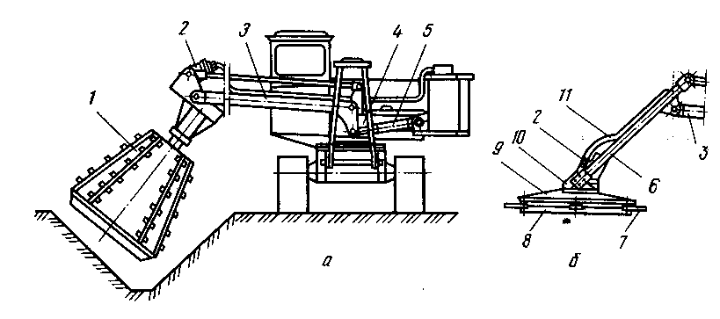
Рис. 9. Каналоочищувач КЛН-1,2:
а - з фрезою, б - змінний робочий орган; 1 - фреза, 2 - гідромотор, 3 - стріла, 4 - колона, 5 - гідроциліндр підйому стріли, 6 - подовжувач стріли, 7 - ніж, 8 - ротор, 9 - кожух, 10 - редуктор, 11 - трубопровід.

Змінний кущорізний робочий орган (рис. 9, б), який навішують на стрілу 3 каналокопача, включає в себе подовжувач 6 стріли 3, трубопроводи 11 і кущоріз, що складається з редуктора 10, до вихідного валу якого приєднаний ротор 8 з ножами 7. Ротор приводиться в обертання від гідромотора 2 через редуктор 10. Ножі кущоріза вільно встановлені на осях по периферії ротора. При обертанні ротора (390 об/хв) під дією відцентрових сил всі шість ножів розходяться в сторони, займають робоче положення і зрізують чагарник діаметром до 15 см. При зустрічі з більш великими деревами ножі відхиляються назад (для запобігання поломки).
Перед початком роботи стрілу повертають у бік каналу перпендикулярно поздовжньої осі трактора, опускають робочий орган так, щоб він не стикався з ґрунтом і чагарником, включають гідромотор і після того, як ротор набере обертів, починають рух і видалення чагарнику на смузі шириною 2 м при нерухомій стрілі і до 5 м – при обертанні стріли. Агрегат рухається заднім ходом, для чого сидіння виконане поворотним і виведено дублююче управління трактором. Робоча швидкість 0,3-2,7 км/год (залежить від умов).

3. Екскаватори
Екскаватори застосовуються при будівництві та ремонті осушувальної мережі для розробки ґрунтів і переміщення їх на певну відстань. Вони поділяються на дві основні групи. Одноковшеві машини циклічної дії здійснюють послідовно зріз ґрунту, заповнення і переміщення ковша, багатоковшеві екскаватори безперервної дії виконують робочі операції в процесі руху. Одночасно і безперервно вони розробляють і переміщують ґрунт. Екскаватори безперервної дії застосовуються рідше, так як вони пристосовані до виконання спеціальних робіт на однорідних ґрунтах, мало придатні для розробки мерзлих ґрунтів з включенням валунів, стовбурів дерев і пр.
Залежно від кута повороту робочого обладнання одноковшеві екскаватори підрозділяють на повноповоротні, коли обладнання повертається на 360°, і неповноповоротні, що мають обмежений кут повороту устаткування - до 270°.
На рис. 10, а наведена схема пристрою одноківшевого екскаватора з механічним приводом і обладнаним прямою лопатою. Основними складальними одиницями екскаватора є ходова частина 1, поворотна платформа 2, силова установка 5, опорно-поворотний пристрій 4, двонога стійка 5, механізми - стрілопід'ємний 6 для зміни положення стріли, поворотний 7 для обертання верхньої платформи з робочим обладнанням, підйомний 5 для підйому ковша, напірний 9 для висунення ковша, канатний механізм 10, рукоять 11, ківш 12 і стріла 13.
Одноковшеві екскаватори за кількістю видів робочого устаткування поділяються на не універсальні, що мають один вид робочого обладнання, напівуніверсальні - два-три види робочого обладнання та універсальні - більше трьох видів робочого обладнання.
Основні види робочого обладнання екскаватора: пряма лопата (рис. 10, б) відрізняється установкою ковша для копання ґрунту знизу вгору при ритті ґрунту вище рівня стояння екскаватора. Застосовується при ритті котлованів, великих виїмок, навантаження ґрунту. Зворотна лопата (рис. 10, в) відрізняється установкою ковша для копання ґрунту зверху вниз. Застосовується при ритті ґрунту нижче рівня стояння екскаватора при ритті котлованів, траншей, каналів, виїмок. Драглайн (рис. 10, г) має ківш, підйомний канат, за допомогою якого ківш підвішується до стріли, і тяговий канат для управління ковшем. Застосовується при ритті ґрунту значно нижче стояння екскаватора, при цьому стріла зберігає постійний кут нахилу до горизонту, а ківш рухається зверху вниз. Грейфер (рис. 10, д) являє собою двухстулковий ківш, стулки (щелепи) якого замикаються і розмикаються за допомогою тягового каната через встановлений на ковші поліспаст. Застосовується при завантаженні та розвантаженні щебеню, піску, гравію, торфу, вугілля, лісових матеріалів та ін. Кранове обладнання (рис. 10, е), що складається з гака, стріли і підйомного каната. Застосовується для переміщення і навантаження всіляких вантажів.
Найбільш широко в лісовому господарстві використовують повноповоротний універсальний екскаватор Е-352А для риття осушувальних каналів, а також для різних невеликих за обсягом основних і допоміжних робіт. Він забезпечений широкими гусеницями, що забезпечують невеликий питомий тиск на ґрунт, що дуже важливо для прохідності по болотистих ґрунтах. Обладнується екскаватор зворотною лопатою або драглайном.
При виконанні земляних і навантажувально-розвантажувальних робіт на невеликих будівельних об'єктах та господарських роботах у лісовому господарстві застосовують універсальний гідравлічний екскаватор Е-2515. Він являє собою навісне обладнання, змонтоване на колісному тракторі МТЗ-5ЛС. Обладнання складається з обв'язувальної рами, на якій встановлена поворотна колонка з ланцюговим механізмом повороту і укріплені виносні опори з приводом від гідроциліндрів.
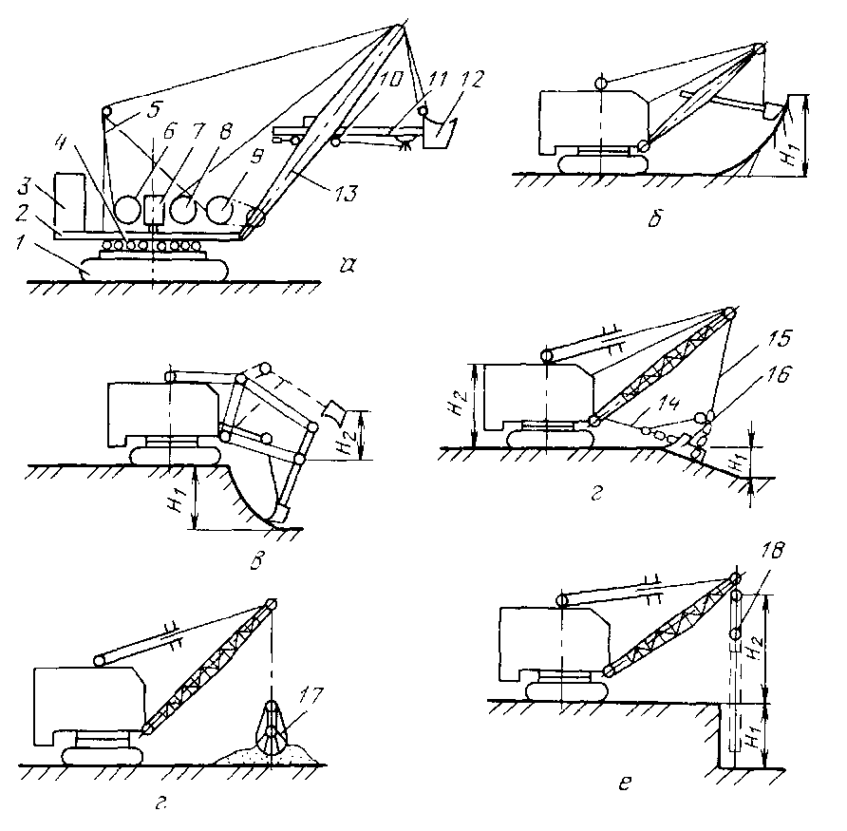
Рис. 10. Екскаваторне обладнання:
а - принципова схема одноківшевого екскаватора з механічним приводом і обладнаним прямою лопатою, б - схема роботи прямою лопатою, в - схема роботи зворотної лопати, г - схема роботи драглайном, д - схема роботи грейфера, е - схема роботи кранового обладнання: Н1 - висота (глибина) копання, підйому вантажу до рівня його стояння, Н2 - висота розвантаження екскаватора або під’єм вантажу устаткуванням крана; 1 ходова частина, 2 - поворотна платформа, 3 - силова установка, 4 - опорно-поворотний пристрій, 5 - двонога стійка, 6 - стрілопід'ємний механізм, 7 - поворотний механізм, 8 - підйомний механізм, 9 - напірний механізм, 10 - канатний напір, 11 - рукоять, 12 - ківш, 13 - стріла, 14 - тяговий канат, 15 - підйомний канат, 16 - драглайн, 17 - грейферне обладнання, 18 - кранове обладнання.

Робоче обладнання екскаватора складається з бульдозера, прямої і зворотної лопати з уніфікованим ковшем ємністю 0,25 м³. Відвал бульдозера служить також противагою при роботі екскаватора.

4. Скрепери
Скрепер - ковшова землерийно-транспортна машина, яка виробляє пошарову розробку ґрунту, транспортує і розрівнює його.
Скрепери розрізняють за способом пересування, ємності ковша (малої - до 3 м³; середньої - понад 3 до 10 м³; великої - понад 10 м³), способам завантаження і розвантаження ковша (вільне або самоскидне, розвантаження вперед або назад; примусове і напівпримусове розвантаження), системі управління (канатне та гідравлічне).
Широко поширений напівпричіпний скрепер (рис. 11) складається з тягача 1, ведучих коліс 2, зчіпного пристрою 3, гідроциліндрів повороту 4, гідроциліндрів підйому ковша 5, гідравлічної системи 6, передка 7, заслінки 8, ковша 9, встановленого на задній рамі, задньої стінки 10, відомих коліс 11, буферного пристрою 12 і ножів 13.
Робочим органом машини є ківш. Бічним стінкам і днищу ковша для посилення жорсткості зазвичай надають коробчасту форму. Стінки ковша скошені для зменшення налипання ґрунту. У плані ківш найчастіше дещо звужується до заду (на 2-3°). Ковші більшості скреперів мають на передній кромці днища ніж. Передня частина ковша закривається рухомою заслінкою. Під час роботи ківш гідроциліндром опускається вниз, відкривається заслінка і при русі вперед ніж врізається в ґрунт, потім ківш з ґрунтом піднімають вгору, заслінка системою важелів закривається. У місці вивантаження вона відкривається і ківш перекидається. Ножі ковша виготовляються складовими, що забезпечує зміну тільки однієї частини при затупленні. Ріжучу частину ножа наплавляють твердими сплавами для підвищення її зносостійкості. Для зменшення опору при розробці важких ґрунтів ковші оснащують зубами.

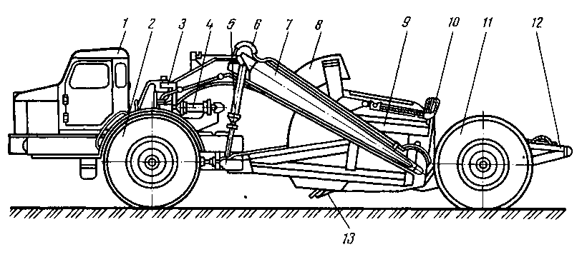
Рис. 11. Конструктивна схема напівпричіпного скрепера:
1 - тягач, 2 - ведучі колеса, 3 - зчіпний пристрій, 4 - гідроциліндри повороту, 5 - гідроциліндр повороту ковша, 6 - гідросистема, 7 - передок, 8 - заслінка, 9 - ківш і задня рама, 10 - задня стінка, 11 - відомі колеса, 12 - буферний пристрій, 13 - ножі.
Заслінка ковша призначена для утримання в ньому ґрунту і створення умов для найбільш інтенсивного надходження ґрунту в ківш при наборі. Форма заслінки впливає на утворення призми волочіння і від неї залежить місце розташування ножа скрепера. Ківш заповнюється ґрунтом краще, а призма волочіння виходить меншою при заслінці з більш опуклою стінкою.
У сучасних скреперах застосовують заслінки із зовнішнім і внутрішнім кріпленням важелів до ковша. В останньому випадку можна зменшити габаритну ширину скрепера на 30-40 см. Роботою заслінок керують за допомогою гідроциліндрів.
Задня стінка ковша являє собою коробчастий щит, забезпечений гратами і системою підкосів. Стінка переміщається усередині ковша, виштовхуючи з нього ґрунт при розвантаженні. Для пересування і центрування на задній стінці є ролики. Висувають задню стінку гідроциліндрами .
Тягова рама скрепера, призначена для з'єднання ковша з тягачем, складається з хобота, який з'єднаний з рамою сідельного пристрою тягача, трубчастої поперечної балки і запряжних тяг, що охоплюють ківш і з'єднаних з ним шарнірами. Ківш піднімають два гідроциліндра, укріплені на кронштейнах хобота. Штоки циліндрів прикріплені шарнірно в передній частині бічних стінок ковша.
Скрепер виконує кілька видів робіт і технологічних операцій. Пошарове зняття невеликого шару ґрунту (15-20 см) при плануванні дороги (рис. 12, а) здійснюється прямолінійним рухом скрепера при опущеному положенні ковша і заглиблених ножах з наповненням ковша ґрунтом при постійній по товщині стружки і ширині різання.
Зняття великого шару ґрунту (до 60 см) при плануванні доріг та інших роботах проводять з опусканням ножа скрепера на можливо велику глибину з метою зрізання більш товстої стружки, зменшуючи її товщину до кінця наповнення ковша (мал. 12, б).
Зняття великого шару важких ґрунтів (рис. 12, в) відбувається при повністю піднятій заслінці скрепера, опущеному ковші максимального заглиблення ножів. Після утворення призми волочіння заслінку опускають на неї, а ківш піднімають - так повторюється кілька разів до повного наповнення ковша ґрунтом.
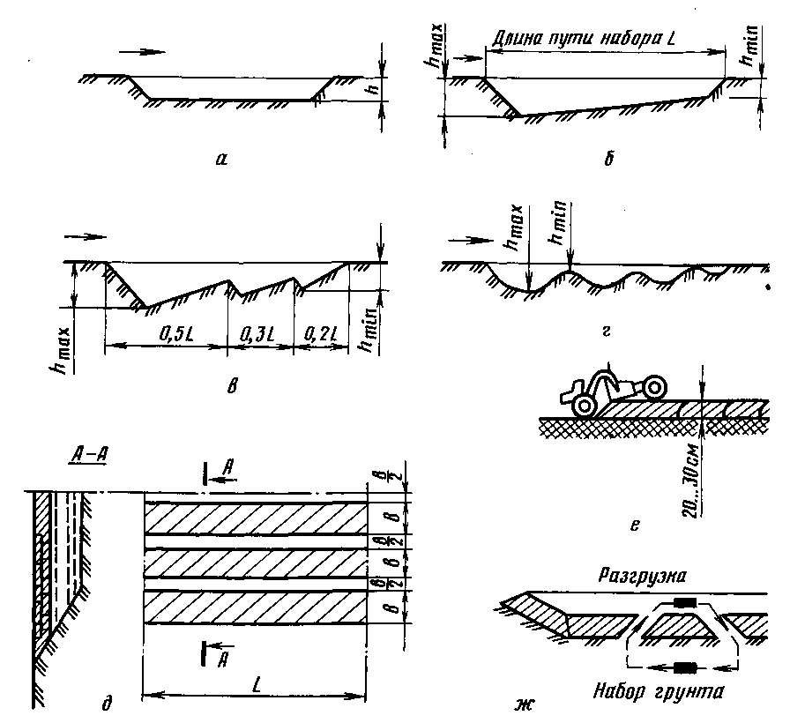
Рис. 12. Схеми робіт, виконуваних скрепером:
а - зняття невеликого шару ґрунту при плануванні дороги, б - зняття великого шару ґрунту, в - зняття великого шару важких ґрунтів, г - наповнення ковша рихлим і сипучим ґрунтом, д - розробка забою паралельними смугами, е - транспортування ґрунту, ж - зведення насипу заввишки до 3 м.

Для вирівнювання дорожнього полотна (площадки) кожне наступне зрізання ґрунту виконується на одній і тій же смузі з перекриттям гребенів, які утворюються на різних стадіях наповнення ковша під час руху агрегату в результаті зміни товщини стружки від 20 до 8 см. У цьому випадку в забої утворюються гребені.
Наповнення ковша скрепера ґрунтом під час його роботи в пухких і сипучих ґрунтах здійснюється способом «покльовів» - багаторазового заглиблення ножів скрепера (рис. 12, г) на можливо велику глибину і подальшого повного виглиблення.
Розробка скрепером забою від краю резерву або виїмки здійснюється паралельними смугами (рис. 12, д). При першому ряді проходок скрепера смуга (в) дорівнює ширині ковша, а між смугами залишається незрізаним ґрунт гребінки (в / 2), яка дорівнює половині ширини ковша.
Транспортування ґрунту скрепером залежно від стану земляних доріг здійснюється причіпними скреперами до 10 км/год; самохідними скреперами - до 30-40 км/год, при цьому товщина відсипного шару (рис. 12, е) зазвичай становить 20-30 см, а для сипучих ґрунтів 10-15 см. Ґрунт розвантажують пошарово горизонтальними рядами від бровок до середини насипу. Скрепер розвантажують при прямолінійному русі зі швидкістю 5-8 км/год. Починають розвантаження з повного відкриття заслінки скрепера, причому розміщений в заслінці і передній частині ковша ґрунт висипається і розрівнюється ножами шаром заданої товщини, після чого вперед висуваються задні стінки заслінки до повного виштовхування ґрунту.
Зведення скрепером насипу висотою до 3 м з бічних резервів при розробці виїмок глибиною до 7 м з відсипанням ґрунту в насип або кавальєр і при планувальних роботах здійснюється рухом скрепера по замкнутій кривій (рис. 12, ж). Щоб уникнути одностороннього зносу ходової частини скрепера машиністи періодично (через 1,5-2 години роботи ) змінюють напрямок руху.

5. Бульдозери
Бульдозери застосовують для пошарового різання ґрунту і його переміщення на невелику відстань; розрівнювання ґрунту і виконання планувальних робіт при будівництві доріг, спорудженні каналів, ставків, водойм; розробці піщано-гравійних кар'єрів, а також для інших землерийних робіт. За способом установки відвалів розрізняють бульдозери з неповоротним та поворотним відвалами та універсальні.
Найбільш широко поширений бульдозер з поворотним відвалом (рис. 13, а), що застосовується для розробки незв'язаних ґрунтів. Він складається з бульдозерного обладнання і гусеничного трактора. Основна частина бульдозерного обладнання - відвал 1, у нижній частині якого встановлений ніж 2, у верхній - козирок 3. Відвал приєднаний до вершини рами шарнірно, краї відвалу утримуються штовхачами 4, з'єднаними повзунами 10 з бічними напрямними рами 9, які з'єднані з кронштейнами рами трактора. Відвал повертається циліндрами. Повзуни 10 штовхачів при цьому змінюють положення на напрямних рами 9 і фіксуються закладними штирями. Задні вушка штовхачів можна переставляти по висоті відносно повзунів, змінюючи таким чином кут різання α і задній вузол γ (рис. 13, б). Опускаючи провушину одного штовхача і піднімаючи провушину іншого, можна утворити поперечний перекіс відвалу .
Керують відвалом за допомогою рукоятки гідророзподільника трактора. Залежно від умов роботи застосовують різні відвали бульдозерів. Простий відвал має пряму твірну, невеликі вигнуті бічні щитки і ножі для зменшення зносу щитків. Такими відвалами розробляють міцні ґрунти.
Універсальний відвал з вигнутою твірною використовують для планувальних робіт в ґрунтах з порушеною структурою. Сферичний відвал застосовують для розробки м'яких і середньої міцності ґрунтів. Відвал з рихлячими бічними зубами використовують для розробки міцних кам'янистих ґрунтів. Совковий відвал, що має бічні щитки, які знижують втрати ґрунту при переміщенні, і виступаючу вперед частину ножа для кращого врізання в ґрунт. Його застосовують для розробки малов’язких ґрунтів при переміщенні їх на великі відстані.
Крім зазначених типів відвалів впроваджують у виробництво додаткові види змінного робочого обладнання для обробки укосів насипів, розпушування ґрунту, видалення чагарнику і т. д.
У бульдозера з метою зрізання і переміщення ґрунту убік і обробки ґрунту краєм відвалу змінюються кути установки відвалу - різання α і захвату λ (рис. 13, в). Діапазон зміни кута захвату λ від 54 до 90°, кута різання α - від 50 до 60°. Зі зміною настановних кутів змінюються характер руху і висота підйому ґрунту по відвалу. Задній кут γ для всіх типів відвалів однаковий (від 10 до 15°).
Робочий процес бульдозера складається з копання, переміщення і розрівнювання ґрунту. При копанні ріжуча частина відвалу заглиблюється в ґрунт, і бульдозер одночасно рухається вперед. Ґрунт, який вирізають із забою накопичується перед відвалом, формуючи призму ґрунту, яку називають призмою волочіння. Після цього відвал виглубляють, і бульдозер переміщує ґрунт до місця його укладання. Далі бульдозер розрівнює призму ґрунту трохи піднятим попередньо відвалом. Розрівнювати ґрунт можна переднім і заднім ходом машини. При транспортуванні втрати ґрунту, що залежать від дальності переміщення, можуть становити 30 % і більше від обсягу призми волочіння.
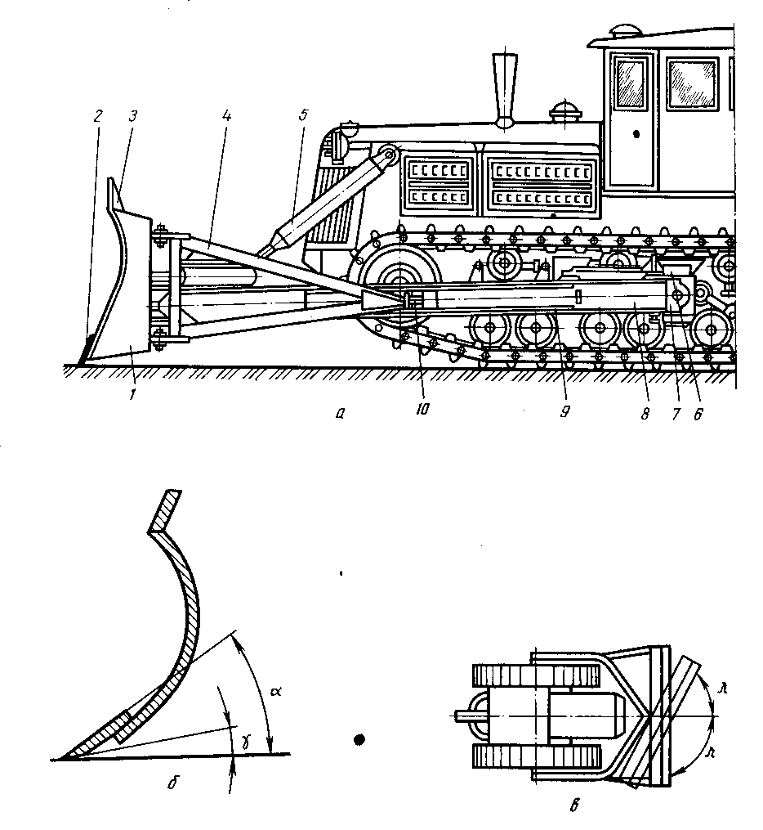
Рис. 13. Бульдозер з поворотним відвалом:
а - вид збоку, б - кут різання α і задній кут γ, в - схема установки поворотного відвалу; 1 - відвал, 2 - ніж, 3 - козирок, 4 - штовхач, 5 - гідроциліндр підйому і опускання відвалу, 6 - направляючий повзун опорних пальців, 7 - опорний шарнір, 8 - гідроциліндр перенесення відвалу, 9 - напрямні повзунів штовхачів, 10 - повзун.

Залежно від умов роботи, потужності і типу тягача гусеничні бульдозери працюють на швидкостях 2,4-6,0 км/год. Бульдозер виконує наступні види робіт і технічні операції:
- знімає рослинний шар товщиною до 5 см і укладає його у валки при безперервному русі до наповнення відвалу зрізаним ґрунтом. Після цього бульдозер зупиняють, здають заднім ходом на деяку відстань, повертають його і транспортують тільки що підготовлений ґрунт в намічене місце (валик). Потім повторюють операції, зрізаючи ґрунт на сусідній смузі з перекриттям 0,5 м по всій ширині ділянки;
- переміщує ґрунт у насип з бічних резервів поперечними траншеями після попереднього вирівнювання шляху свого проходження з ґрунтом. Відстань між траншеями не менше 0,5 м, ґрунт може транспортуватися в обидві сторони траншеї;
- переміщує ґрунт в насип на горизонтальній площадці з пересохлими і твердими ґрунтами (з траншей на узбіччя). Зазначені операції рекомендується виконувати по гребінчастій схемі, а на м'яких і злегка вологих ґрунтах по клиновій ;
- переміщує ґрунт з виїмки в насип наскрізними проходами зі зняттям можливо більшої товщини стружки при русі під ухил. При цьому холостий хід виконується на максимально високій швидкості. Переміщення ґрунту з виїмки можна здійснювати двома або трьома бульдозерами одночасно. При цьому відстань між бульдозерами має становити 1,0-2,0 м;
- максимально переміщує ґрунт за один прохід з уширювачами, що збільшують ширину відвалу на 0,1-0,2 м по обидві сторони. Об'єм призми переміщуваного ґрунту збільшується в 2-3 рази ;
- зрізує укоси глибоких виїмок і переміщує ґрунт в насип або під укіс у два прийоми - переміщає поздовжніми проходами в насип або під укіс;
- влаштовує канали поперечними проходами з поворотом для зрізання ґрунту на сусідній ділянці при русі заднім ходом. Рух бульдозера з ґрунтом здійснюється прямо;
- засипає траншеї (труби) поздовжніми проходами (універсальний бульдозер) або поперечними проходами (бульдозер з неповоротним відвалом). При покладеній в траншеї трубі бульдозер не заходить на траншею до тих пір, поки товщина шару ґрунту над трубою не досягне 0,5-0,75 м;
- розрівнює ґрунт в насипу послідовними проходами з перекриттям 0,5 м. При розрівнюванні верхнього шару останні проходи використовуються для планування узбіч, один з проходів виконують при задньому ході, плануючи тильною стороною відвалу;
- влаштовує з'їзди на крутих спусках, засипає ями і яри шляхом послідовного переміщення ґрунту вниз (в яму, яр). Спочатку створюються пологі укоси, що дозволяють бульдозеру переміщатися по них, а потім ґрунт відсипається далі;
- влаштовує піввиїмки на косогорі (бульдозер з неповоротним відвалом) поперечними проходами. Першим проходом будують терасу, яку потім розширюють, переміщаючи ґрунт під укіс.

6. Грейдери
Грейдери застосовують для планування і профілізації поверхні ґрунту; зведення невисоких насипів; переміщення ґрунту та дорожньо-будівельних матеріалів; планування укосів, виїмок і насипів; облаштування корит і бічних канав; очищення доріг і площ від снігу. Крім грейдерів, причіпних до гусеничних тракторів, велике поширення у виробництві мають автогрейдери. Їх класифікують (табл. 1) за потужністю двигуна і відповідної їй масі машини, кількості осей та типом колісної схеми, типом приводу робочих органів. Головним параметром цих машин є їх маса, яка визначає не тільки основні показники, а й область застосування на будівельно-дорожніх роботах.
Автогрейдер (рис. 14) складається з переднього моста 1 з керованими колесами, розпушувача 2, гідроциліндрів 3 і 6, карданної передачі 4, основної рами 5, механізму управління 7, кабіни 8, двигуна 9, заднього моста 10 з керованими колесами, зчеплення 11, карданної передачі 12, коробки зміни передач 13, відвалу 14, поворотного кола 15, рами 16 поворотного кола і цапфи переднього моста 17.
Механізм управління робочими органами та ходовою частиною включає механізми пересування, підіймання та опускання правого і лівого кінців відвалу, виносу тягової рами в бік, бічного переміщення відвалу, зміни кута різання, нахилу коліс у вертикальній площині і повороту їх в горизонтальній.
До робочого органу машини - відвалу - докладають іноді змінне обладнання у вигляді подовжувача і укісника, які потрібні для збільшення ширини захоплення. Довжина відвалу повинна забезпечувати вирізання стружки і переміщення її на необхідну відстань, а висота - формування валика ґрунту і переміщення його перед відвалом. Відвал виготовляють з радіусом постійної величини, а кут різання змінюють залежно від виду робіт у межах 30-80°.
Кут захвату залежно від виконуваних робіт зазвичай становить 30-40° при врізанні відвалу в ґрунт, 60-75° - при переміщенні ґрунту в бік, 90° - при планувальних роботах.
Таблиця 1.
Класифікація автогрейдерів
Тип | Маса, т | Потужність двигуна, кВт | Довжина відвалу, мм | Висота відвалу, мм | Область застосування
Легкий | 9 | 45-55 | До 3000 | До 500 | Утримання та дрібний ремонт ґрунтових доріг
Середній | 10-13 | 65-75 | 3000-3400 | 500 | Будівництво та середній ремонт доріг, робота в середніх ґрунтових умовах
Важкий | 14-19 | 120-130 | 3400-3700 | 500-600 | Різні земляні роботи великого обсягу
Особливо важкий | Більше 20 | 270-320 | 3600-4300 | 600-700 | Будівництво доріг у важких умовах

Змінюють положення відвалу в горизонтальній площині обертанням поворотного кола навколо його вертикальної осі, а у вертикальній площині - підйомом або опусканням правого або лівого кінців тягової рами. Відвал можна також виносити в сторони. Для цього тягова рама, до якої підвішений поворотний круг, гідроциліндром (або механізмом) може повертатися в горизонтальній площині навколо вертикальної осі кріплення її передньої точки (шарніра). Передні колеса можуть перебувати відносно своєї осі, що полегшує роботу автогрейдера на косогорах. Наявність шкворня і балансирів дозволяє автогрейдеру плавно пересуватися по нерівній місцевості.
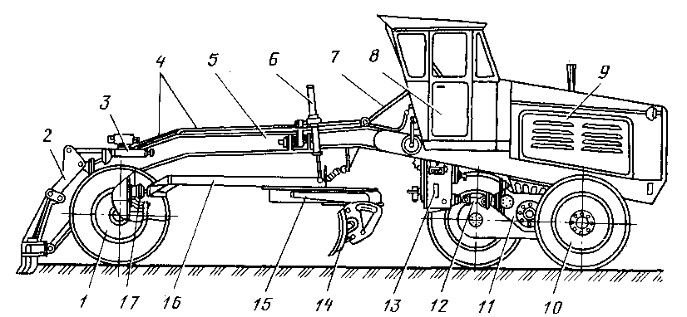
Рис. 14. Автогрейдер:
1 - передній міст, 2 - розрихлювач, 3 і 6 гідроциліндри, 4 - карданна передача, 5 - основна рама, 7 - механізм управління, 8 - кабіна, 9 - двигун, 10 - задній міст, 11 - зчеплення, 12 - карданний вал, 13 - коробка зміни передач, 14 - відвал, 15 - поворотний круг, 16 - рама поворотного круга, 17 - цапфа переднього моста.

Робочий процес машини складається з вирізання ґрунту і переміщення його вздовж відвалу при русі автогрейдера. Виконується робочий процес за кілька проходів з різними установками відвалу.
Грейдер (автогрейдер) виконує наступні види робіт і технічні операції:
- переміщує ґрунт у насип висотою не більше 0,5 м, укладаючи його вприжим одиночними валами;
- переміщує ґрунт висотою більше 0,5 м, укладаючи вали вполуприжим з відстанню між гребенями валів 0,2-0,4 м, після чого розрівнює ґрунт і ущільнює;
- укладає валки вприжим шляхом різання ґрунту половиною довжини ножа при стружці можливо більшого перерізу, а також переміщенням ґрунту з використанням подовжувача відвалу і пошаровим укладанням в насип;
- розрівнює ґрунт в насипу шарами товщиною 25-30 см у щільному тілі, 35-40 см в пухкому поздовжніми круговими проходами уздовж насипу, починаючи від країв і поступово наближаючись до середини, при цьому перекриваючи сліди попереднього проходу не менше ніж на 0,3 м;
- влаштовує земляне дорожнє полотно на жорсткому зчепленні пробивкою ґрунту при першому проході з можливим заглибленням відвалу. Другий прохід ведеться так само як і пробивка, але з можливо великим заглибленням відвалу (0,2-0,5 м). Третій - так само, з ще більшою глибиною закладення відвалу (до 1,5 м). Четвертим проходом здійснюють переміщення ґрунту, при цьому колесо грейдера направляють на кювет, а основну тягову раму висувають до відмови у бік переміщення ґрунту.

ЛАБОРАТОРНА РОБОТА №4

ҐРУНТООБРОБНІ МАШИНИ І ЗНАРЯДДЯ ЗАГАЛЬНОГО ПРИЗНАЧЕННЯ.
1. Загальні відомості про будову плугів
Робочі органи плугів. Для основного обробітку ґрунту застосовують найчастіше тракторні плуги загального призначення, основними робочими органами яких є корпус плуга, що складається з лемеша 1 (рис. 15, а), відвалу 2, польової дошки грунтозаглиблювача 4, стійки 5, передплужника 6 (в основному подібного за конструкцією до основного корпусу, але меншого розміру) і дискового ножа 7. Всі робочі органи кріпляться на рамі 8.
Вплив плугового корпусу на ґрунт можна уявити умовно як дію тригранного клина (рис. 15, д) з кутами кришення α, нахилу β і зсуву пласта γ. Зазначені кути утворюють три простих клини. Клин з кутом α (рис. 15, б) підрізає пласт в горизонтальній площині, при цьому він піднімається на робочу грань клина, згинається і при недостатній пов'язаності кришиться. Ребро клина з кутом γ (рис. 15, в) відрізає пласт у вертикальній площині і зрушує його убік. Робоча грань клина з кутом β (рис. 15, г) нахиляє пласт в напрямку, перпендикулярному руху, що сприяє його обертання (рух пласта для наочності показано схематично; умовно прийнято, що його форма і розміри не змінюються. Насправді ж пласт, проходячи по лемешу і відвалу, інтенсивно деформується і кришиться).
Передплужник встановлюють на плузі для оранки полів зі значними рослинними залишками. Робоча поверхня та ріжучі елементи такі ж, як у корпуса плуга, але меншого розміру. Схема обороту пласта при одночасній роботі корпусу плуга і передплужника показана на рис. 1, тобто передплужник вирізає верхню частину пласта перетином а₁b₁ і скидає її на дно борозни. Леміш корпусу підрізає знизу основний пласт, що має розмір ab (а - глибина оранки, b - ширина захвату корпусу), який під час роботи агрегату піднімається по лемешу і відвалу, повертається в бік борозни, доходить до раніше укладених пластів і опускається на них. Для нормального огортання й укладання пластів співвідношення a/b в стандартних корпусах витримується при їх створенні в межах 1,14-1,40.
Передплужник 6 (рис. 15, а) у більшості випадків встановлюють на глибину 10 см. Носок лемеша передплужника повинен знаходитися попереду носка основного корпусу на 25-35 см. Польовий обріз передплужника виносять лівіше (по ходу плуга) польового обрізу корпусу на 1-3 см. Відстань від леза диска ножа до леза лемеша передплужника повинна бути 2-3 см, диск відстоїть у бік неораного поля від польового обрізу відвалу на 1-3 см.
Дисковий ніж під час роботи агрегату розрізає рослинні залишки, а при зустрічі з великим корінням перекочується через них, оберігаючи тим самим корпус плуга від пошкоджень.
Трапецієвидний леміш (рис. 15, ж) встановлюють на плугах, і передплужниках, використовуваних для обробки легких ґрунтів.
Долотоподібні лемеша (рис. 15, з) довговічніше трапецієподібних, використовуються вони на важких і піщаних ґрунтах з високими абразивними властивостями.
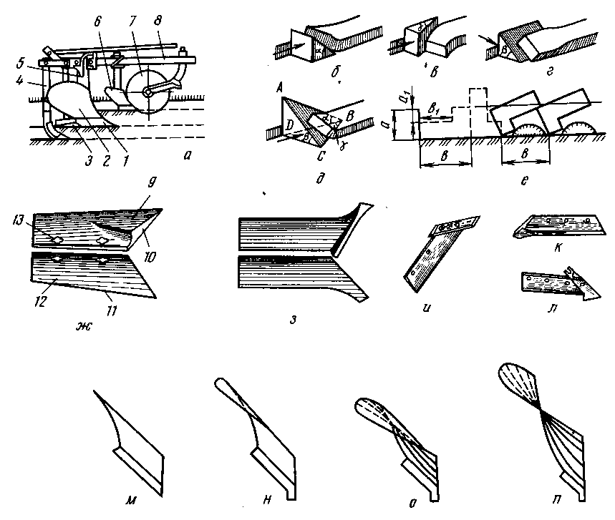
Рис. 15. Схеми робочих органів плуга загального призначення:
а - робочі органи, б , в, г - вплив двогранного клина на ґрунт, д - вплив тригранного клина на ґрунт, е - оборот пласта при одночасній роботі плуга і передплужника, ж - трапецієподібний леміш, з - долотоподібні леміш, і - леміш з накладним долотом, к - самозагострювальний з наплавленням, л - леміш зі змінним лезом, м - циліндричний відвал, н - культурний відвал, о - напівгвинтовий, п - гвинтовий відвал; 1 - леміш, 2 - відвал, 3 - польова дошка, 4 - ґрунтозаглиблювач, 5 - стійка, 6 - передплужник, 7 - ніж, 8 - рама, 9 - носок лемеша, 10 - магазин, 11 - лезо, 12 - крило, 13 - отвір для кріплення лемеша.

На кам'янистих ґрунтах і лісових, вирубках, тобто в особливо важких умовах, застосовують спеціальні лемеша (рис. 15, и, к, л). Лезо лемеша встановлюють на корпус під гострим кутом до напрямку руху плуга. Кріплять леміш до стійки корпусу плуга болтами з потайними головками і квадратними підголовками. Поверхня лемеша плавно переходить в поверхню відвала, що сприяє просуванню ґрунту з лемеша на відвал. Пологий вигин носка лемеша вниз щодо дна борозни називається забором глибини. Виліт носка лемеша у бік неорного поля називається польовим забором. Наявність забору глибини і ширини забезпечує постійну задану глибину і ширину захвату.
Відвал корпусу плуга приймає на себе підрізаний лемешем і ножем пласт, кришить його, обертає і скидає в утворену борозну попереднім корпусом. Кришення, огортання й відштовхування пласта ґрунту відвалом залежить від геометричної форми відвалу.
Лінії, що утворюють робочу поверхню відвалу, знаходяться під певними кутами до дна і стінки борозни, і в будь-якому перетині поверхні можна виділити кути підйому, зсуву та обертання пласта. Передня частина відвалу, розташована над лемешем, називається грудьми, задня - крилом. Від розмірів цих кутів залежить інтенсивність кришення, огортання і зсуву пласта. Залежно від призначення розрізняють такі форми (типи) відвалів:
- циліндричний - добре кришить, але не обертає пласт (рис. 15, м);
- культурний - добре кришить і обертає пласт (рис. 15, н);
- напівгвинтовий - кришить менше, ніж культурний, але краще обертає пласт (рис. 15, о);
- гвинтовий - робить повний оборот пласта ґрунту і абсолютно не кришить його (рис. 15, п).
Всі плуги загального призначення забезпечені відвалами культурної форми. Напівгвинтовий і гвинтовий типи відвалів застосовуються на плугах, призначених для оранки цілини, залежів, трав'яного пласта, лісових вирубок і т.д.
Польова дошка - це сталева смуга, укріплювана на стійці корпусу плуга з польової сторони і забезпечує стійкість плуга в роботі у вертикальній і горизонтальній площинах.
Робочими органами дискових плугів служать сферичні диски діаметром 600-800 мм (рис. 16), площина обертання ріжучої кромки яких нахилена до дна борозни під кутом 70° (кут β), а до напрямку руху (стінки борозни) під кутом 40-50° (кут атаки α). У лісовому господарстві плуги з дисковими робочими органами використовуються широко, так як вони легко долають зустрічні в ґрунті коріння, щільну деревину, а через більш складні перешкоди (пні, каміння) перекочуються.

напрямок руху
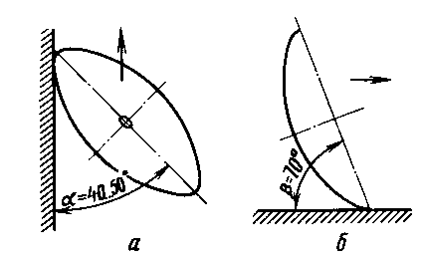
Рис. 16. Схема установки сферичного диска на плузі:
а - проекція диска на горизонтальну площину, б - проекція диска на поздовжньо-вертикальну площину.

Корпуси плугів і види оранки. Існують декілька типів корпусів лемішних плугів та інших знарядь, які виробляють певні види оранки.
Відвальний корпус (рис. 17, а) встановлюють в основному на плугах загального користування і застосовують для оранки відкритих площ під різні сільськогосподарські та інші культури.
Корпус плуга характеризується глибиною оранки а, шириною захвату b і формою робочої поверхні. На плугах використовують корпуси захватом 25, 30, 35 і 40 см, а на спеціальних плугах 45, 50, 60, 70 і 100 см.
Відвальний корпус з передплужником (рис. 17, б) виробляє культурну оранку. Це ефективний засіб боротьби з бур'янами, так як, забиті глибоко на дно борозни, вони не в змозі вибиватися па поверхню.
Двовідвальний корпус (рис. 17, в) застосовують при лісовідновлювальних роботах на нерозкорчованих вирубках (з кількістю пнів до 800 шт/га), з різними ступенями задерніння, заростання деревиною рослинністю і зволоження, а також для проведення протипожежних та мінералізованих смуг.
Лемеша (правий і лівий) цього корпусу відрізають пласт в горизонтальній площині, утворюючи дно борозни. Відвали, що мають підрізні ножі, одночасно піднімають відрізаний лемешем ґрунт, проводять повний оборот і укладання пластів в праву і ліву сторони у вигляді безперервних стрічок з боків борозни. Одновідвальний корпус і двовідвальний (з дзеркальним розташуванням робочих поверхонь, які застосовуються при лісовідновленні на вирубках) представлені на рис. 17, г , д.

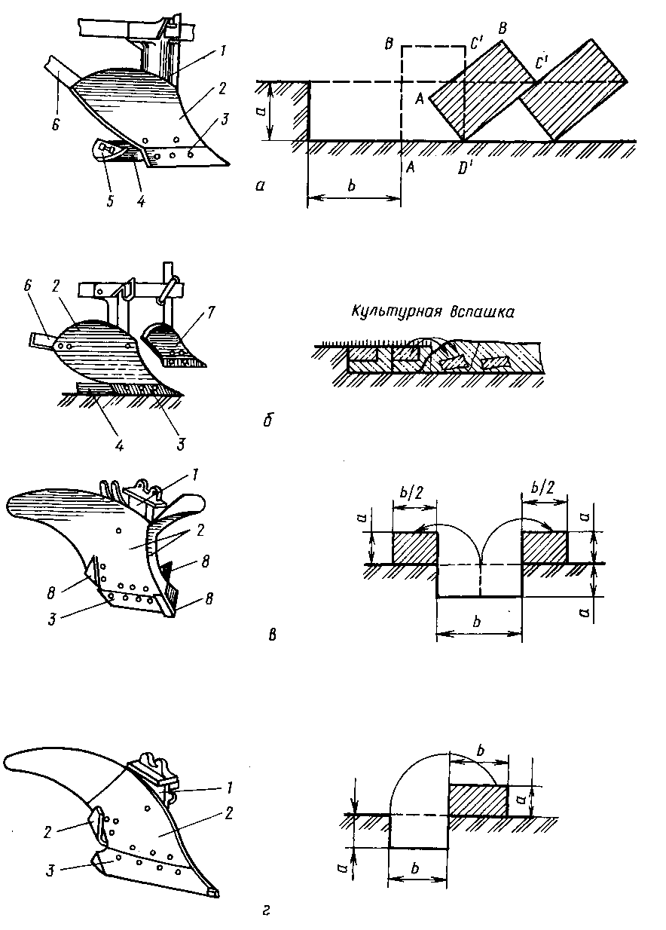
Рис. 17. Типи корпусів і їх технологічні схеми оранки:
а - відвальний корпус (культурна оранка), взмет, б - відвальний корпус з грунтозаглиблювачем (культурна оранка), в - двовідвальний корпус (оранки з утворенням двох пластів), г - одновідвальний корпус (утворення пласта), д - двовідвальний корпус з дзеркальним розташуванням робочих поверхонь (укладання пластів взвал), е - вирізній корпус (обробка ґрунту), ж - дисковий корпус і схема утворення гряди диском; 1 - слойка, 2 - відвал, 3 - леміш, 4 - польова дошка, 5 - п'ята, 6 - перо відвалу, 7 - передплужник, 8 - ніж підрізної, 9 - верхній леміш, 10 - диск.
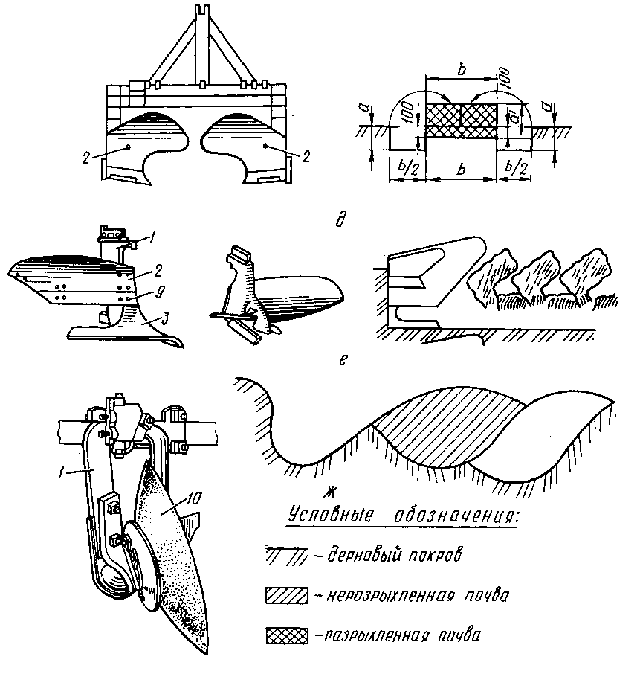
Рис. 17. Типи корпусів і їх технологічні схеми оранки (продовження).

Безвідвальний корпус застосовують для глибокої обробки ґрунту в районах вітрової ерозії ґрунту. Підтятий лемешем і піднятий розширювачем на деяку висоту пласт переміщується щитком у бік, падаючи на дно борозни. Під впливом лемеша, розширювача, щитка і удару при падінні пласт кришиться, і ґрунт розпушується, вкладаючись без перемішування шарів.
Корпус з ґрунтопоглиблювачем (рис. 17, а) застосовують на підзолистих лісових та інших ґрунтах, що мають невеликий орний шар, для розпушування шару підґрунтя, чи не вивертаючи його на поверхню ріллі. Грунтозаглиблювач являє собою двосторонню лапу, яку встановлюють і кріплять ззаду корпусу. Лапа забезпечує розпушування шару ґрунту на 3-15 см, розташованого нижче леза лемеша.
Вирізний корпус (рис. 17, е) застосовується для відвальної оранки підзолистих і лісових ґрунтів з невеликим орним горизонтом і одночасним поглибленням його на 4-5 см.
Особливістю конструкції вирізного корпусу є наявність вікна (вирізу) з бороздного боку, через яке розпушений лемешем нижній шар ґрунту перекидається на дно борозни. Для відділення і обертання верхньої частини пласта встановлюють верхній леміш з відвалом . Цими корпусами можна також пошарово (ярусно) обробляти ґрунти.
Корпус з висувним долотом застосовують для обробки важких але механічним складом глинистих і суглинних ґрунтів, засмічених камінням. Долото кріплять з боку польового обрізу до стійки. Воно виконує роботу носка лемеша, оберігаючи леміш від поломок при зустрічі з камінням.
Підгортаючі корпуси застосовують для підгортання рослин з метою поліпшення їх росту і розвитку кореневої системи оброблюваної рослини. Вони знімають невеликі шари з міжрядь і переносять їх в рядки, засипаючи бур'яни, які, не маючи доступу повітря і світла, гинуть.
Борозноутворюючі корпуси застосовують для нарізки польових борозен. Вони мають спеціальні пристрої (крила), що дозволяють одночасно з нарізкою борозен вносити мінеральні добрива.
Дисковий корпус (рис. 17, ж) застосовують в основному для обробки на лісових вирубках важких за механічним складом ґрунтів, перезволожених і ущільнених. Під час роботи завдяки зчепленню з ґрунтом диск обертається, що сприяє його самоочищення від налипання ґрунту. Цим явищем пояснюється більш успішне застосування дискових корпусів на перезволожених ґрунтах.
Дисковий корпус відрізає пласт від стінки борозни і зрушує його в бік, при цьому рілля виходить крупноглибистою, що забезпечує швидке просихання нижніх шарів ґрунту і хорошу аерацію обробленого шару ґрунту, що дуже важливо для перезволожених ґрунтів. При зустрічі з перешкодами диски перерізають деревину або перекочуються через неї, що зменшує ймовірність поломок дискових плугів в порівнянні з лемішними.
Недоліками дискових корпусів є неповне закладення рослинних решток, глибістістю обробленого ґрунту, гребенястістю дна борозни, наявністю великих вертикальних сил, що прагнуть виштовхнути диски з ґрунту.

Плуг комбінований лісової ПКЛ - 70А (рис. 18) призначено для смугової обробки ґрунту борознами з різним ступенем задерніння на нерозкорчованих вирубках з сухими і дренованими ґрунтами з числом пнів до 600 шт./га, на не покритих лісом площах, для прокладки протипожежних мінералізованих смуг.
Основні частини плуга: рама 1 з навісним пристроєм 2, двовідвальний корпус 5 з право- і лівообертаючими поверхнями, дисковий ніж 4 і опорна п'ята. У комплект плуга може входити додаткове обладнання: розрихлювальна лапа і посівне пристосування.
Агрегатується плуг з тракторами МТЗ-82 (на легких ґрунтах), ЛХТ-55, ТДТ-55А, ДТ-75М.
Рис. 18. Плуг комбінований лісової ПКЛ - 70А:
1 - рама; 2 - навісний пристрій, 3 - захисний кожух, 4 - дисковий ніж, 5 - двовідвальний корпус; 6 - підрізав ніж.

Рама 1 зварної конструкції складається з поздовжнього і поперечного брусів з розкосами. Двовідвальний плужний корпус 5 виконаний у вигляді клина і складається із стійки, двох зварених встик ліво- і правообертаючого відвалів з гвинтовою робочою поверхнею і двох лемешів з підрізальними ножами 6 на кінцях. Дисковий ніж 4 встановлюють перед двовідвальним корпусом 5. Ніж 4 розрізає пласт дернини перед корпусом 5, а також забезпечує виглиблення плуга при наїзді на пень. Для оберігання ножа 4 від ударів об високі пні перед ним встановлений захисний кожух 3 (лобовик) з нахилом вперед.
Лемеша підрізають пласти ґрунту знизу, піднімають їх, далі пласти ковзають по гвинтових поверхнях відвалів, обертаються і укладаються на необроблену поверхню поруч з борозною.
Підрізальні ножі 6 відрізають пласти по краях борозни і цим запобігають їхньому самовільному обертанню в борозну. Ширина утвореної борозни 70 см, ширина пластів по 35 см, глибина борозни 10-15 см. Продуктивність плуга за 1 годину основного часу 2-3,5 км, маса 450 кг.
Плуг дисковий для вирубок ПДВ-1,5 (рис. 19) призначений для створення мікропідвищення по центру смуги на тимчасово перезволожених вирубках. Агрегатується з тракторами ЛХТ-55, ЛХТ-100, ТДТ-55А, ТЛТ-100.
Основні вузли плуга: рама 1 з навісним пристроєм 3, чотири дискових корпуси (два лівообертаючих 8 і два правообертаючих 10), встановлені попарно в звалювання за допомогою колінчастих піввісь 7, два захисних пристрої 9, змонтовані на рамі перед дисковими корпусами, баластний ящик 5.
У верхній частині колінчастих піввісь встановлені запобіжні пристрої у вигляді пружин стиснення 6 і системи важелів. Пружини регулюються на зусилля стиснення 300-350 кгс. Дискові батареї зміщені відносно один одного в поздовжній площині на 500 мм (права 10 попереду, а ліва 8 ззаду). Діаметр дисків 650 мм, кут атаки дискових корпусів регулюється від 35 до 45º, кут нахилу (завалу) дискових корпусів щодо вертикалі 20º. Максимальний кут відхилення дискових корпусів при зустрічі з перешкодою 30º. Для забезпечення заданої глибини обробки на задній частині рами встановлений баластний ящик 5.
Захисні пристрої 9 виконані у вигляді пластин, встановлених під тупим кутом до поверхні ґрунту (для кращого подолання зустрічних пнів) і під кутом 55º до напрямку руху (для часткового зрушування порубкових залишків в сторони і обходу плуга при зустрічі з пнем).

Рис. 19. Плуг дисковий для вирубок ПДВ-1,5 (вид з боку).

Рис. 19. Плуг дисковий для вирубок ПДВ-1,5 (вид згори):
1 – рама, 2 - підставка, 3 - навісний пристрій, 4 – чистик, 5 - ящик для баласту, 6 – пружини, 7 - колінчата піввісь, 8 - лівообертаючий дисковий корпус, 9 - захисний пристрій, 10 - правообертаючий дисковий корпус.

У процесі роботи дискові корпуси підрізають пласти, обертають їх, розпушують ґрунт і переміщають пласти до середини смуги в звалювання, в результаті чого на середині розчищеної смуги утворюється мікропідвищення.
Ширина захвату плуга 1,3-1,5 м, глибина обробки 12-18 см, висота утвореної гряди по центру 15-20 см. Маса 950 кг. Продуктивність плуга за 1 год основного часу до 3,5 км.

Плуг шнековий ПШ-1 (рис. 20) призначений для нарізки дренуючих канав з утворенням двох мікропідвищень (гряд) під посадку лісових культур на попередньо розчищених смугах шириною 3,5-4,0 м на дренованих і надмірно зволожених ґрунтах.
Плуг являє собою поєднання двовідвального плугового корпусу 4 і двох шнекових барабанів (правого 6 і лівого 10), змонтованих на рамі 1. Шнековий барабан (від німецького Schnecke - равлик) являє собою кручену поверхню, виготовлену із сталевого листа, і приварену до валу. Переміщення ґрунту по барабану здійснюється витками обертового гвинта.
Перед плужним корпусом встановлений живцевих ніж з тупим кутом входження в ґрунт, який внизу вставляється в паз на носку плугового корпусу і вгорі кріпиться до поперечного бруса рами.
Шнеки приводяться в дію від валу відбору потужності (ВВП) трактора через карданну передачу 3, ланцюгову передачу 8 і конічний редуктор 7. На бічних вихідних валах редуктора встановлені запобіжні муфти 9 фрикційного типу, які служать для відключення механізму приводу при різкому зростанні навантаження на валах шнекових барабанів (наїздах на камінь, пень). Діаметр шнеків 580 мм, довжина 1 м, частота обертання 50-75 об/хв.
При роботі плуга живцевий ніж розрізає ґрунт і коріння, що знаходяться в ньому. Лемеша плугового корпусу підрізають пласти товщиною до 30 см і піднімають їх по відвалам на поверхню по обидві сторони борозни, де вони підхоплюються обертовими шнеками, подрібнюються і переміщаються в бік від країв борозни на 80 см, утворюючи мікропідвищення у вигляді валиків шириною 75 см, заввишки 30-35 см з відстанню між ними за центрами 3,2 м. У вільний простір між борозною і валиками вписуються гусеницями трактори при проведенні посадочних робіт та догляду за лісовими культурами.
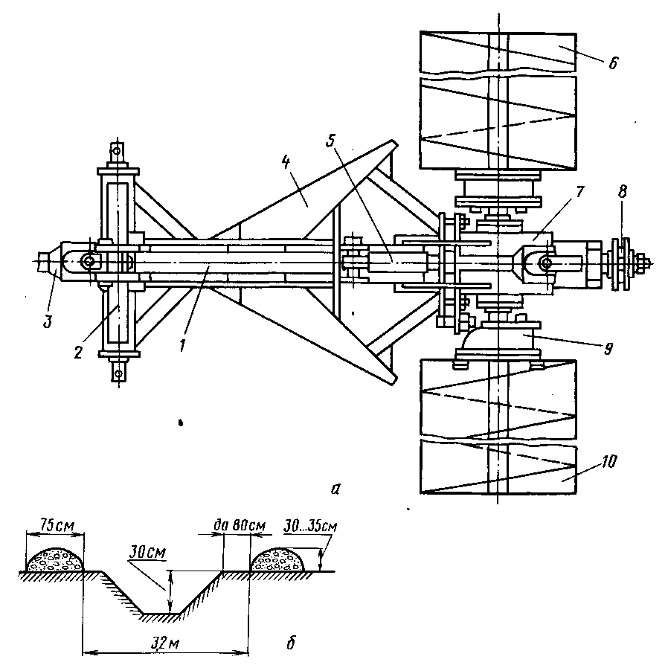
Рис. 20. Схема плуга шнекового ПШ- 1:
а - схема плуга, б - технологічна схема обробки ґрунту: 1 - рама, 2 - навісний пристрій, 3 - карданна передача, 4 - плужний корпус, 5 - механізм копіювання мікрорельєфу, 6 і 10 - шнекові барабани, 7 - редуктор, 8 - ланцюгова передача, 9 - муфта.

Плуг ПШ-1 агрегатується з тракторами ЛХТ-55, ЛХТ-100, обладнаними заднім ВВП. Маса плуга 740 кг, продуктивність за 1 год основного часу 1,8-2 км.
Машина лісова фрезерна МЛФ-0,8 (рис. 21) призначена для підготовки ґрунту смугами на вирубках під посадку лісових культур шляхом розпушування з одночасним подрібненням порубкових залишків діаметром до 12 см, порослі та пнів діаметром до 20 см. Агрегатується з тракторами ДТ-75М і ЛХТ-100.
Основні вузли машини: рама 1, фрезерний барабан 9 з тарілчастими ножами 8, відбійна плита 12, опорна лижа 11 і опорні колеса 7. Фрезерний барабан являє собою порожнистий барабан, до поверхні якого встановлені 40 тарілчастих ножів. Ножі встановлюють з перекриттям 8 мм, кут різання ножів 40º. Фрезерний барабан приводиться від ВВП трактора через телескопічний карданний вал, конічний 2 і циліндричний 4 редуктори. Глибину обробки ґрунту фрезерним барабаном регулюють перестановкою по висоті опорних лиж 11. На задній частині рами 1 встановлена проміжна рамка з пневматичними опорними колесами 7 і гідроциліндрами 5 для виглиблення й заглиблення фрезерного барабана 9.
Ззаду фрезерного барабана 9 розташована грабельна решітка 6 для відділення великих фракцій подрібненої деревини і спрямування їх на дно борозни під розпушений шар ґрунту. Фрезерний барабан 9 обертається по напрямку руху трактора (розпушування знизу вгору). Перед фрезерним барабаном 9 встановлена відбійна плита 12, призначена для притиснення до поверхні ґрунту порубкових залишків і утримання їх у процесі подрібнення фрезерним барабаном. Плита 12 шарнірно кріпиться на валу фрезерного барабана і з'єднана з рамою машини за допомогою двох гідроциліндрів 3. Таке кріплення дозволяє відбійній плиті 12 копіювати мікрорельєф ґрунту, що дає можливість машині долати порубкові залишкі і пні без виглиблення фрезерного барабана.
До відбійної плити 12 кріпиться болтами протирізальний ніж 10, що забезпечує необхідний зазор між нею і фрезерним барабаном 9 і притиснення порубкових залишків для їх подрібнення тарілчастими ножами 8 фрезерного барабана 9. У місцях з'єднання з плитою на протиріжучому ножі 10 є пази .
При поступальному русі агрегату обертовий фрезерний барабан 9 спушує ґрунт і одночасно подрібнює порубкові залишки, поросль і дрібні пні. Відбійна плита 12 під дією гідроциліндрів 3 притискає порубкові залишки, що зустрічаються до ґрунту і утримує їх у процесі подрібнення. При наїзді на пень відбійна плита 12 за рахунок шарнірного кріплення на валу фрезерного барабана піднімається вгору, долаючи зусилля гідроциліндрів, а фрезерний барабан 9 подрібнює пень, не виглубляючись з ґрунту.
Рис. 21. Машина лісова фрезерна МЛФ -0,8:
1 - рама; 2 - конічний редуктор, 3 - гідроциліндр притискання відбійної плити; 4 - циліндричний редуктор, 5 - гідроциліндр підйому машини, 6 - грабельні грати, 7 - пневматичне опорне колесо, 8 - тарільчастий ніж, 9 - фрезерний барабан, 10 - протирізальний ніж, 11 - опорна лижа, 12 - відбійна плита.

Ширина захвату машини 0,8 м, глибина обробки до 20 см. Діаметр фрезерного барабана 800 мм, кількість тарілчастих ножів 40 шт. Частота обертання фрезерного барабана 250 об/хв. Маса машини 2300 кг. Продуктивність за 1 год основного часу 0,58 км.

ЛАБОРАТОРНА РОБОТА №5

МАШИНИ ТА ЗНАРЯДДЯ ДЛЯ ДОДАТКОВОГО СУЦІЛЬНОГО
ТА МІЖРЯДНОГО ДОГЛЯДУ ҐРУНТУ. КУЛЬТИВАТОРИ.

1. Загальні відомості про додаткову обробку ґрунту
Під додатковим обробленням ґрунту увазі наступні види робіт:
- розпушування орного шару, недостатньо розпушеного при основній обробці плугом;
- очистку поля від бур'янів після обробки плугом шляхом підрізання , вирівнювання або вичісування бур'янів;
- поверхневе розпушування ґрунту , що осіла після дощу , ущільненої і покритою зверху кіркою ;
- перемішування верхніх горизонтів ґрунту для загортання насіння і добрив;
- ущільнення верхніх горизонтів ґрунту для зміцнення сходів і підйому вологи з нижніх горизонтів у верхні шари;
- вирівнювання поверхні обробленої ґрунту для полегшення посіву та збирання врожаю;
- глибоке розпушування ґрунту без обороту пластів щоб уникнути їх висушування;
- лущення стерні.
Міжрядна обробка ґрунту включає роботи з догляду за ґрунтом у міжряддях при рядовому однорядковому і стрічковому розташуванні лісових культур. Такий відхід зводиться до знищення між рядами культур бур'янів, розпушування ґрунту і підгортанню культур.
У лісогосподарської практиці за сприяння природному поновленню лісу , смугової підготовці ґрунту для посіву насіння під пологом лісу, в рединах і на вирубках часто застосовують і інші види обробки ґрунту.
За сприяння природному поновленню лісу на вирубках і під пологом лісу розпушують ґрунт (суцільне розпушування смугами або площадками), згрібають підстилку , здирають моховий покрив і т. д. До знарядь , виконуючим ці роботи, пред'являються певні вимоги: їх робочі органи повинні можливо менше розпорошувати ґрунт, добре пристосовуватися при русі до рельєфу місцевості, давати рівномірну глибину обробки ґрунту, можливо менше забиватися бур'янами, землею і легко очищатися.
Робочий захват знарядь для міжрядної обробки ґрунту (культиваторів) повинен узгоджуватися із захопленням застосовуваних для посіву сівалок. Ці знаряддя повинні забезпечувати міжрядний обробіток згідно з прийнятими схемами розміщення культур (стрічками, рядами). Робочі органи таких знарядь повинні повністю підрізати бур'яни в міжряддях без пошкодження або засипання культур, але не повинні заходити в захисні зони рядків культур.
Знаряддя, призначені для сприяння природному поновленню лісу, повинні мати підвищену міцність. Робочі органи таких знарядь зобов'язані добре рихлити ґрунт по всій ширині захоплення на глибину 8-10 см і пристосовуватися до мікрорельєфу місцевості.
2. Загальні відомості про культиватори.
За призначенням розрізняють культиватори: парові - для суцільного обробітку ґрунту (боротьба з смітної рослинністю перед посадкою і посівом у розплідниках і лісокультурних площах) і міжрядь, розпушування ґрунту і знищення бур'янів у міжряддях і близько рядків культур; універсальні - для суцільної і міжрядної обробки ґрунту, для обробки ґрунту в міжряддях і рядах культур одночасно.
Типи робочих органів культиваторів , застосовуваних для суцільного обробітку, представлені на рис. 22.І.
Полільні плоскоріжучі стрілчасті лапи призначені для підрізання бур'янів у ґрунті на рівні розподілу основної маси їх коренів (на глибині 6-12 см) і вилучення їх на поверхню для пересихання. Універсальні полільні стрілчасті лапи призначені для розпушування ґрунту на глибину 8-16 см слідом за полільними плоскоріжучими лапами для підрізання бур'янів з одночасним розпушуванням. Лапи культиваторів в процесі роботи повинні можливо краще самоочищатися від бур'янів , а також забезпечувати різання бур'янів з ковзанням по них. Рихлительні лапи (списоподібні, долотоподібні, оборотні і на пружинній стійці) застосовують тільки для розпушування ґрунту.
Для розпушування і знищення бур'янів при міжрядній обробці ґрунту застосовують плоскоріжучі, підживлювальні ножі (лапи), голчасті й вирізні сферичні диски та ін. (рис. 22.ІІ).
Полільна одностороння плоскоріжуча лапа-бритва має горизонтальний ніж, розташований під кутом 28-32° до напрямку руху знаряддя, і вертикальний щиток. Щиток розрізає стебла бур'янів, відокремлює оброблюваний шар ґрунту у вертикальній площині і оберігає при міжрядної обробці молоді рослини від засинання ґрунтом. Бритви бувають праві і ліві з шириною захвату 8,5; 12; 15 і 16,5 см. Їх використовують при перших міжрядних обробках для підрізання бур'янів і розпушування ґрунту на глибину до 0,06 м.

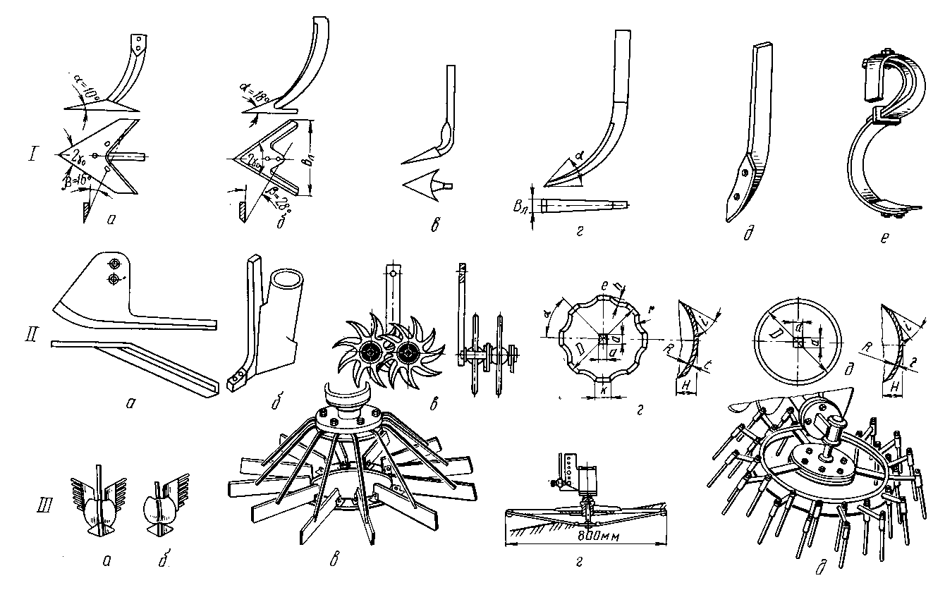
Рис. 22. Робочі органи культиваторів.
Рис. 22. Робочі органи культиваторів:
І - типи робочих органів (лап) культиваторів для суцільного обробітку ґрунту: а - полольна плоскоріжуча стрілчаста, б - універсальна полільна стрілчаста, в - думпкар списоподібна, г - думпкар долотоподібні, д - рихлительна оборотна, е - рихлительна на пружинній стойці; γ₀ - кут між лезом і напрямком руху, α - кут заточування лапи, β - кут кришення (між площиною лапи і дном борозни), Вл - ширина захвату лапи; II - типи робочих органів культиваторів для міжрядної обробки ґрунту: а - одностороння плоскоріжуча лапа (бритва), б - підживлювальний ніж (лапа), в - голчасті диски (ротаційні зірочки), г - сферичний вирізній диск , д – гладкий сферичний диск; D - діаметр диска, t - товщина диска, d - сторона квадрата під вал батареї, R - радіус кривизни диска, H - увігнутість диска, i - кут заточення леза, К - довжина ріжучої кромки між двома сусідніми вирізами, h - глибина вирізу, r - радіус вирізу, III - спеціальні робочі органи культиватора: а - підгортати корпус з універсальною стрілчастої лапою і пальчастий відвалом, б - теж з одностороннім відвалом, в - лопатевої робочий орган (крильчатка), г - каркасно-дротяний робочий орган, д - пальцевий робочий орган.

Голчасті диски (ротаційні зірочки) з горизонтальною віссю обертання застосовують для руйнування ґрунтової кірки, розпушування ґрунту в рядах рослин і захисних зонах. Над кожним рядком рослин встановлюють дві пари дисків: справа і зліва. Найбільш ефективне застосування голчасті диски знайшли при обробці захисних зон у рядка на важких і суглинних ґрунтах після дощів при першій і другій культивації, так як саме в цей час кірка сильно затримує розвиток рослин.
Підкормових лапи (або ножі) застосовують для розпушування ґрунту з одночасним внесенням мінеральних добрив. Вони являють собою рихлительні долотоподібні лапи з газопроводами, через які добрива надходять на дно борозни. Сферичні, гладкі і вирізні дискові робочі органи застосовують при обробці міжрядь у школах розсадників і на вирубках.
Іноді застосовують спеціальні культиватори , що мають робочі органи, значно відрізняються за конструктивним виконанням від вищенаведених на рис. 22, III. Підгортати корпус забезпечений в нижній частині носком у вигляді стрілчастої лапи. Між носком і відвалом є щілину (просвіт), через яку ґрунт прокидається на дно борозни, де утворюється пухкий шар глибиною до 10 см. Підгортають рослини одночасно з двох сторін, щоб не відхиляти рослина ґрунтом у бік її зміщення, тому на крайніх секціях культиватора зовнішні крила окучників не встановлюють. Підгортати корпусу встановлюються на глибину до 16 см. Висота граней досягає 25 см. Для обробки ґрунту в рядах молодих лісопосадок висотою 0,1-1,0 м використовують робочий орган у вигляді лопатевої крильчатки і пальцеві робочі органи.
Для розпушування ґрунту і знищення трав'янистої рослинності в рядах і захисних зонах лісових культур висотою 0,1-2,0 м на легких і середніх ґрунтах застосовують каркасно-дротові робочі органи, що встановлюються на спеціальній рамі збоку трактора. Ротаційні зубові робочі органи застосовують для розпушування ґрунту і знищення бур'янів в рядах лісових культур висотою до 0,7 м посаджених в дно борозни на піщаних ґрунтах.
3. Установка і кріплення робочих органів культиваторів
Лапи з'єднуються з повідцями або рамою культиватора за допомогою стійок. Стійки бувають жорсткі і пружинні. Жорсткі стійки служать для кріплення головним чином полільних лап, окучників, пружинні - для кріплення оборотних, списоподібних і стрілчастих лап.
Пружинні стійки використовують на культиваторах, призначених для обробки ґрунтів, засмічених рослинними залишками. Коливання пружинного стійки, викликане нерівномірним опором ґрунту, очищає її від рослинних залишків.
Широке поширення набула система шарнірного кріплення робочих органів до рами культиваторів. При шарнірній системі робочі органи можуть мати індивідуально-повідкове, групове, поперечно-рамкове і багатошарнірне (паралелограмне) кріплення.
На культиваторах, призначених для міжрядної обробки в лісових смугах на відкритих площах, у шкільних відділеннях лісорозсадників, а також просапних сільськогосподарських культур, використовують у вигляді секцій (рис. 42.а) паралелограмне з'єднання стояків робочих органів з рамою культиватора.
Секція робочих органів складається з опорного колеса 1, нижньої ланки чотириланковника 2, переднього кронштейна 3, верхньої регульованої ланки 4, транспортної тяги 5, заднього кронштейна 6, призми з накладками 7, заднього утримувача 8, бічного утримувача 9. На секції розміщені робочі органи 10 (попереду стрілчаста лапа, ззаду дві односторонні лапи-бритви).
До роботи просапний культиватор готують на рівному (бетонованому) майданчику з нанесенням на ньому фарбою ліній рядків (мал. 23, б) рослин з шириною міжряддя l.
Ставлять на майданчик трактор і вирівнюють його відповідно лініям рядків. Ширина колеса m трактора повинна відповідати умові
m≤l-2b ,
де m - ширина колеса, см; l - ширина міжряддя, см; b - ширина захисної зони, см.

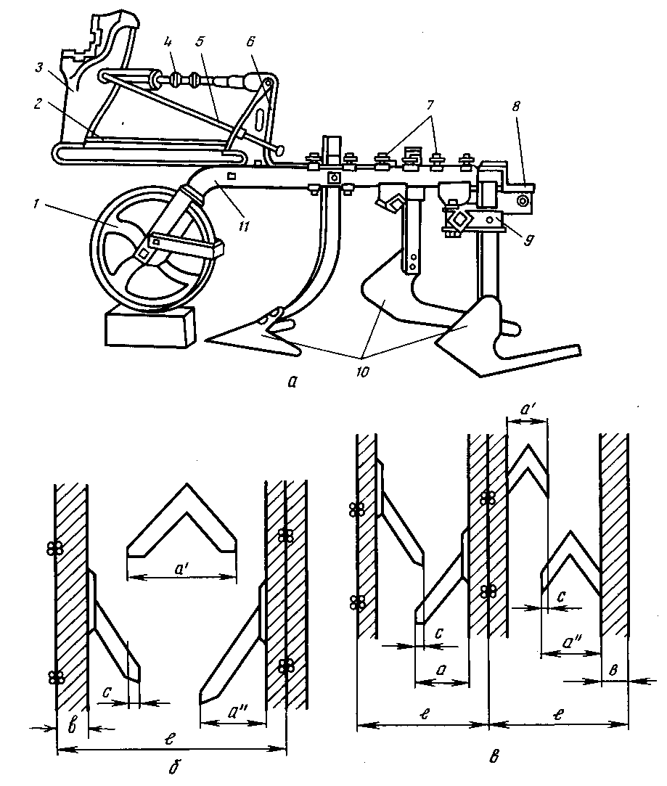
Рис. 23. Схеми установки робочих органів культиваторів:
а - установка робочих органів на паралелограмній секції, б - трирядна установка лап, в - дворядна розстановка лап; 1 - опорне колесо секції, 2 - нижня ланка чотириланковника, 3 - передній кронштейн, 4 - верхнє регульоване ланка, 5 - транспортна тяга, 6 - задній кронштейн, 7 - призми з накладками, 8 - задній тримач, 9 - бічний тримач, 10 - робочі органи, 11 - брус.

При розміщенні в одному міжряддя полільні стрілчасті лапи культиваторів встановлюють попереду односторонніх. У цьому випадку борозни, утворені стрілчастої лапою, розрівнюються односторонніми лапами (бритвами), завдяки чому виходить рівна поверхня і більше рівномірна глибина.
При трирядного розміщенні лап ширину їх захоплення визначають за формулою
а'+2а"=l+2(с–е),
де а' і а "- ширина лап, см; l - ширина міжряддя, см; с - перекриття між лапами; е - ширина необробленої захисної зони з кожного боку рядка, м.
При дворядному розміщенні лап (рис. 23, в) їх ширину захвату підраховують за формулою
а'+а"=l+с–2b,
а при однаковій ширині захвату лап за формулою
а=(l+с–2b)/2.
Опорні колеса повинні розташовуватися строго посередині міжрядь. Для розпушування сліду трактора монтують рихлячі лапи. Секції культиватора розсовують на рамі так, щоб опорне колесо кожної секції розташовувалося посередині міжряддя. Потім розсовують тримачі робочих органів на необхідну ширину захисної зони. У залежності від виду виконуваної роботи на культиватор встановлюють відповідні робочі органи (лапи). Їх розташовують так , щоб вони не входили в захисну зону , величину якої вибирають залежно від виду оброблюваної культури і термінів виконання робіт.
По ширині захвату полільні лапи встановлюють з перекриттям 3-6 см, що забезпечує повне зрізання бур'янів у міжряддях. Щоб лапи не забиваєш рослинними залишками, відстань між ними повинна бути не менше 40 см. Так як стикове міжряддя завжди змінюється по ширині, просапний культиватор готують для такого ж числа рядків, яке було отримано при посадці за один прохід садильної машини. Крайні секції двічі проходять по стиковому міжряддю (при зустрічних проходах), тому з боку цього міжряддя на них не ставлять полільну лапу (бритву).
Глибину робочих органів регулюють на кожній секції по черзі за допомогою дерев'яних брусків. Бруски підкладають під опорні колеса культиватора і опорні колеса секції (висоту їх вибирають з урахуванням величини занурення коліс у ґрунт). При комбінованій обробці (наприклад, при внесенні мінеральних добрив на глибину 12-13 см з прополкою міжрядь) глибина ходу стрілчастих лап повинна бути 6-7 см. тому під них підкладають бруски такої ж висоти.
Змінюючи довжину верхньої ланки секції, розташовують горизонтально гряділь. Потім звільняють болти кріплення стійок лап, які під дією власної маси займають положення, що забезпечує задану глибину обробки. Полільні лапи повинні бути розташовані так, щоб їх опорна площина прилягала до майданчика, на якій встановлюють культиватор. Просвіт між майданчиком і заднім кінцем лез допускається не більше 5 мм. Не можна розташовувати лапи носком вгору, це викликає їх виглиблення або нерівномірний рух по глибині.
Для усунення зазору в шарнірах ланок, верхню тягу механізму навіски трактора подовжують так, щоб робочі органи на задніх кінцях гряділя виявилися притиснутими до майданчика. Щоб зменшити глибину занурення опорних коліс секцій культиватора (наприклад, КОН-2,8Г1) при роботі на пухких ґрунтах, їх піднімають вгору, а потім регулюють глибину ходу робочих органів.
Просапний культиватор перевіряють на поворотній смузі при русі по сліду посівного агрегату. Проїхавши 20-30 м вимірюють фактичну ширину захисних зон і глибину ходу робочих органів. Допустиме відхилення від заданої ширини захисної зони ± 2 см від глибини ходу ± 1 см.
Ширину поворотної смуги, коли поворот агрегату за межами поля неможливий, вибирають для навісних культиваторів рівну подвійній ширині його захвату, а для причіпних, широкозахватних - потрійний. Поворотні смуги культивують після обробки основного поля.
Культиватор КЛ-2,6 (рис. 24) проводить міжрядний обробіток ґрунту в полезахисних лісових смугах з метою знищення бур'янів і розпушування ґрунту. Культиватор можна використовувати в насадженнях з міжряддями шириною 2,5 і 3 м. Його основні частини: рама 1 з навісним пристроєм, щитки-обтічники 6, опорні колеса 5, робочі органи 4 і пристосування 2 для приєднання зубових борін. Дві ланки борони передніми планками приєднані до повідців пристосування 2 для навішування борін, а задні ланцюжками 3 до косинок його кронштейнів.
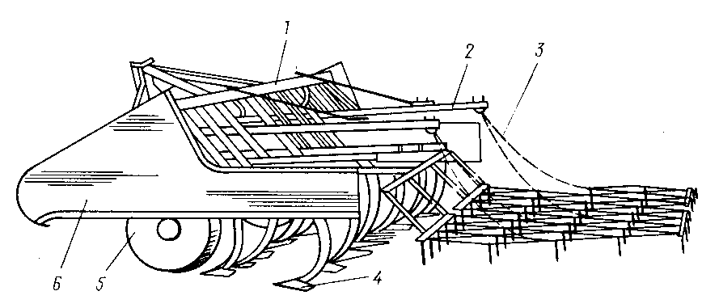
Рис. 24. Культиватор КЛ-2,6:
1 - рама; 2 - пристосування для приєднання борін, 3 - ланцюжки, 4 - робочі органи, 5 - опорні колеса, 6 - обтічники.

Рама культиватора являє собою зварену конструкцію прямокутної форми. До неї кріпляться гряда, колеса, рамка автозчеплення, обтічники, пристосування для приєднання борін. Колеса на пневматичних шипах змонтовані на осях кронштейнів, з'єднаних з механізмом регулювання і кронштейнами рами. Глибину ходу робочих органів регулюють гвинтовим механізмом: при його обертанні колеса піднімаються або опускаються. Обтічники звареної конструкції служать для захисту лісових насаджень від пошкодження.
Пристосування 2 для приєднання до культиватора борін за допомогою дворядних повідків зварено з труб. Рамка автозчеплення (також зварної конструкції) виконана з швелерів і приварена до рами, служить для приєднання культиватора до трактора.
Робочі органи культиватора і зубові борони переводять у транспортне положення за допомогою гідросистеми трактора.
Культиватор працює з зубовими боронами БЗС-1,0 або БЗСС-1,0. Залежно від виду обробки ґрунту (розпушування або знищення бур'янів) на рамі культиватора встановлюють відповідні робочі органи: рихлячі зуби, стрілчасті лапи або пружинні зубці. Для підрізання бур'янів використовують універсальні стрілчасті лапи; на ґрунтах, засмічених коренеотприсковими бур'янами, а також на кам'янистих ґрунтах - пружинні лапи. Стрілчасті і пружинні лапи забезпечують розпушування на глибину до 12 см. Для накопичення вологи в осінньо-зимовий період застосовують глибоке (до 16 см) розпушування ґрунту долотоподібними лапами. Робочі органи приєднують до гряділь, які укріплені в скобах переднього бруса рами за допомогою осей зі шплінтами. Стійки робочих органів повинні займати вертикальне положення, що досягається шляхом правильної установки регулювальних шайб.
Для обробки міжрядь кожен культиватор повинен бути відрегульований відповідно до тієї схеми, за якою були відрегульовані сошники сівалки або посадочної машини. Культиватор завозять на майданчик, під його опорні колеса поміщають підкладки товщиною, рівною глибині обробки ґрунту мінус відстань, рівну зануренню коліс у ґрунт (3-4 см). Якщо горизонтальність положення рами порушена, то усувають її за допомогою гвинта механізму заглиблення робочих органів. Після цього під робочі органи підкладають розмічальну дошку і по її поділках розставляються робочі органи культиватора на необхідну ширину міжряддя. Максимальна ширина захвату культиватора при використанні стрілчастих лап 2,55 м, а при використанні пружинних і долотоподібних - 2,05 м. Потім дошку прибирають і опускають закріплені на повідках робочі органи на майданчик до зіткнення ріжучих крайок лап з її поверхнею. Лапи, які не торкаються майданчика, додатково регулюють і остаточно закріплюють. Якщо носки робочих органів будуть підняті догори, лапи будуть заглиблюватися погано, а лапи, ріжучі кромки яких будуть торкатися майданчика тільки носками, будуть вивантажувати ґрунт і дно борозни утворювати нерівним. Якщо лапи встановлені правильно, їх ріжучі кромки повинні по всій довжині стикатися з поверхнею майданчика.
Лапи необхідно своєчасно заточувати. Тупі лапи насилу заглиблюються, що збільшує тяговий опір агрегату, погано підрізають бур'яни і слабо розпушують ґрунт. Кут заточування лап 8-10°, товщина леза не більше 0,5 мм. Лапи заточують зверху, за винятком плоскоріжучих стрілчастих, які заточують знизу.
Агрегатується культиватор з тракторами класу тяги 1,4 кН.

ЛАБОРАТОРНА РОБОТА №6

МАШИНИ ТА ЗНАРЯДДЯ ДЛЯ ДОДАТКОВОГО СУЦІЛЬНОГО
ТА МІЖРЯДНОГО ДОГЛЯДУ ҐРУНТУ.
КУЛЬТИВАТОРИ ДИСКОВІ. БОРОНИ. ПОКРОВОЗДИРАЧІ.

Культиватор лісової борозний КЛБ-1,7 (ширина захвату 1,7 м) застосовують на догляді за лісовими культурами, створеними на вирубках по дну плугових борозен і по смугах. Складається з двох дискових батарей 14 (мал. 25), закріплених на загальному брусі рами 7. Щоб диски заглиблювалися і розрихлювали ґрунт на глибину 6-12 см, батареї встановлюють під кутом атаки в межах від 0 до 30° через кожні 10°, що досягається поворотом нижніх плит щодо шарнірного болта 8 і фіксацією встановленого кута болтом 10. На важких ґрунтах домагаються необхідної глибини обробки ґрунту не тільки збільшенням кута атаки дискових батарей, а й завантаженням баласту в ящики 15.
При догляді за культурами в борознах обробляють пласти і дно борозни близько ряду рослин. Для цього дискові батареї встановлюють з нахилом у вертикальній площині у бік ряду під кутом до 20° (через кожні 25°) поворотом задньої вертикальної плити 6 разом з батареєю щодо плити 5. Оскільки лісові культури в перший рік росту мають невисоку надземну частину, перші догляди проводять вразвал. У цьому випадку батареї встановлюють опуклою частиною дисків всередину (до ряду культур). У наступні роки такі догляди чергують з доглядом всвал, для чого праву і ліву батареї міняють місцями. Величину захисної зони в межах 20-40 см на кожну сторону від ряду встановлюють шляхом пересування задніх плит разом з батареями по рамі культиватора. Робоча швидкість культиватора залежно від умов роботи становить 3-4,5 км/ч. Агрегатується залежно від прохідності вирубок з тракторами Т-40М, «Білорусь» , ДТ-75М, ЛХТ-55.
Культиватор дисковий КДС -1,8 (ширина захвату 1,8) проводить догляд за лісовими культурами на вирубках яружно-балкових і гірських схилів крутизною до 12°. Він складається з рами 1 (рис. 26) з навісним пристроєм, двох передніх 2 і двох задніх дискових батарей 11. Кожна з передніх дискових батарей встановлена для роботи вразвал і складається з трьох сферичних дисків діаметром 510 мм, зібраних на підшипниках ковзання і за допомогою кронштейнів, приєднаних болтами до плити, яка має вертикальний вал 6.
Вертикальний вал в нижній своїй частині шарнірно з'єднаний з плитою, жорстко пов'язаною з рамою 1 культиватора, а на верхньому його кінці жорстко встановлені важелі 5. Ці важелі передніх батарей пов'язані між собою шарнірно регульованою тягою 4 в середніх частинах кронштейнів. На зовнішні частини важелів приєднані ланцюги 3, які своїми другими кінцями приєднані до трактора: лівий ланцюг (по ходу руху агрегату) до правої частини трактора, правий ланцюг до лівої.
Таким чином, установка передніх дискових батарей за допомогою вертикальних валів на рамі культиватора, з'єднання важелів шарнірно регульованою тягою і ланцюгами з трактором дає можливість автоматичної зміни кутів атаки дисків, ніж запобігає сповзанню культиватора вниз по схилу. Якщо культиватор сповзає вниз по схилу вліво, його лівий ланцюг починає повертати важіль вправо, разом з ним повертається вертикальний вал 6 батареї 2. При цьому кут атаки дисків лівої батареї збільшується, а правої - зменшується, так як тяга 4 повертає верхню батарею вправо. У результаті цього порушується силова рівновага і культиватор вирівнюється щодо поздовжньої осі трактора.

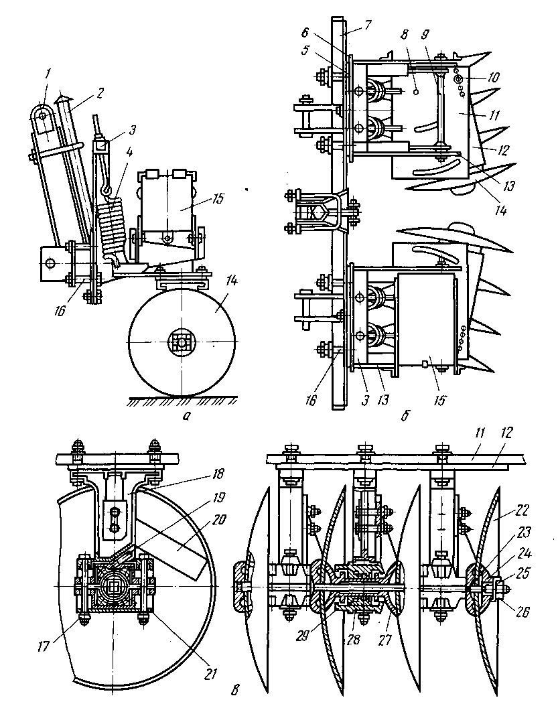
Рис. 25. Культиватор лісової борозний КЛБ-1,7:
а - вид збоку, б - вид зверху, в - дискова батарея культиватора; 1 - навісний пристрій, 2 - підставка, 3 - рамка, 4 - амортизаційна пружина, 5 і 6 - передня і задня плити, 7 - рама, 8 , 9 і 10 - шарнірний, стягнутий і фіксуючий болти, 11 і 12 - верхня і нижня плити, 13 - кронштейн, 14 - дискові батареї, 15 - баластний ящик, 16 - хомут, 17 - болт, 18 - стійка, 19 - штуцер, 20 - чистик, 21 - планка, 22 - диск, 23 - вісь, 24 - шайба, 25 - замкова пластина, 26 - гайка, 27 - шпулька, 28 - корпус підшипника, 29 - вкладиш підшипника.
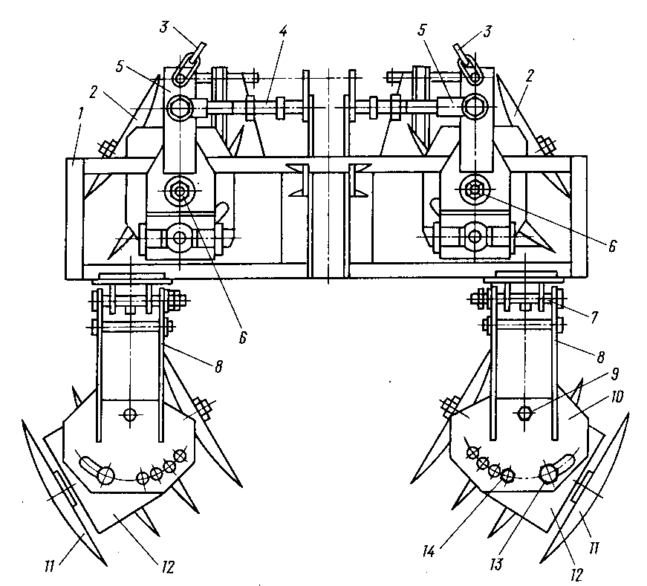
Рис. 26. Культиватор дисковий КДС-1, 8:
1 - рама, 2 та 11 - дискові батареї передня і задня, 3 - ланцюг, 4 - тяга, 5 - важіль, 6 - вал вертикальний, 7 - вісь, 8 - кронштейн, 9 і 14 болти, 10 - плита кронштейна, 12 - плита дискової батареї, 13 - болт-фіксатор.

Задні дискові батареї встановлені для роботи всвал . Кріпляться вони на кронштейнах 6, які за допомогою осі 7 з'єднані з рамою культиватора шарнірно. Дискові батареї своїми плитами 12 з'єднуються з плитами кронштейнів за допомогою трьох болтів 9, 13, 14 з метою можливого встановлення різних кутів атаки. При регулюванні кута атаки дисків батарей послаблюють болти 9 і 14 кріплення, виймають болт-фіксатор 13 з отвору верхньої плити, повертають батарею на необхідний кут за суміщенням отворів у плитах, потім вставляють болти і затягують гайки.
При обробці культур залежно від умов роботи встановлюють кут атаки 10-20° зміною довжини тяги 4 для передніх дискових батарей, поворотом нижніх плит від 0 до 30° через кожні 10° для задніх.
Глибина обробки культиватора до 12 см , робоча швидкість 3,6 км/год. Агрегатується з тракторами ДТ-75М, ЛХТ-55.
Культиватор-розпушувач КРТ-3 проводить передпосівне розпушування ґрунту і догляд за деревно-чагарниковими, лісовими та садовими культурами на гірських схилах, терасах. Він виконує передпосадкове глибоке розпушування терас і схилів; передпосадкову культивацію терас і схилів; культивацію в рядках рослин у віці до 5 років методом оседлання із забезпеченням необхідної захисної зони; глибоке розпушування і культивацію в міжряддях шириною 2 м і більше.
Культиватор навішують на трактори класу тяги 14 і 30 кН. Він складається з розсувної рами з двома опорними колесами, на якій кріпляться робочі органи (рис. 27, а) з рихлячими або полольними лапами.
Робочий орган-лапа представляє собою вигнуту стійку 1, шарнірно встановлену в литому кронштейні 3, який двома хомутами 14 (рис. 27, б) кріпиться до бруса 4. Запобіжний механізм лапи, виконаний для кожного робочого органу, складається з параллелограммного пристрою, що включає верхній кінець зігнутої стійки, важіль 6 і двоплечий важіль 8, встановлений в шарнірах 2, 5 і 7, а також двох пружин 9, що працюють на розтяг. Натяжний пристрій-зачіп з регулювальним гвинтом 10 і гайкою 11. При початковому натягу пружини (200 Н) довжина кожної з них становить 635 мм. Натягують пружину регулювальним гвинтом 10.
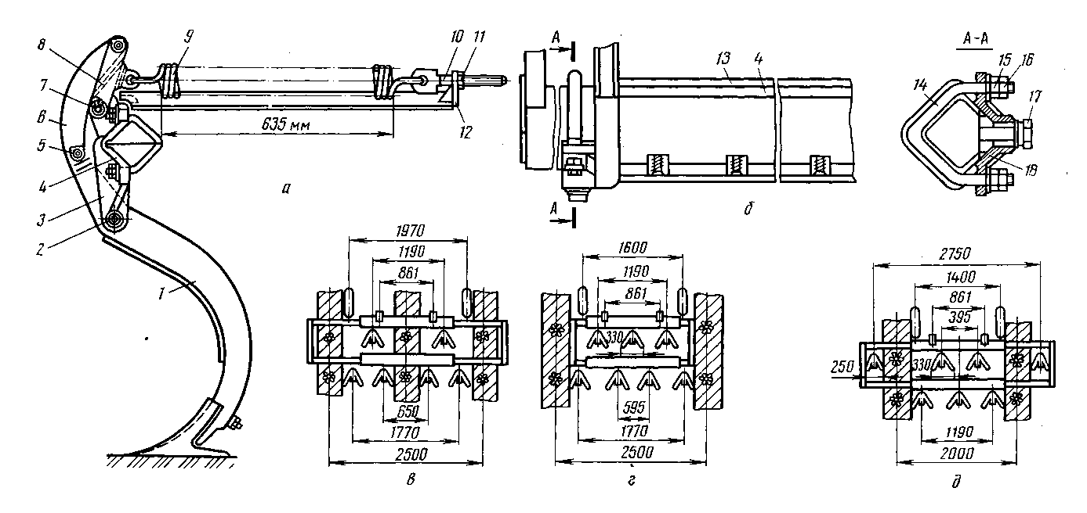
Рис. 27. Схема робочого органу (лапа) культиватора-розпушувача КРТ-3:
а - робочий орган, б - пристрій зміни і кріплення рухомої рами культиватора, в - розстановка лап для догляду за культурами з міжряддям 1,25 м і захисною зоною 200 мм, г - розстановка лап для догляду за культурами з міжряддям 2,5 м і захисною зоною 200 мм, д - розстановка лап для догляду за культурами з міжряддям 2 м і захисною зоною 240 мм: 1 - стійка вигнута, 2 , 5 і 7 - шарніри, 3 - кронштейн, 4 - брус рухливий, 6 - важіль, 8 - двоплечий важіль, 9 - пружина, 10 - гвинт регулювальний, 11 і 15 - гайки, 12 - кронштейн натягача, 13 - нерухома рама, 14 - хомут, 16 - контргайка, 17 - гвинт, 18 - кронштейн.

Запобіжний пристрій використовують при обробці кам'янистих ґрунтів, де неминучі зустрічі лапи з камінням та іншими перешкодами. Коли опір на кінці стійки перевищує 400 Н, вона відхиляється назад і після подолання машиною перешкоди повертається у вихідне положення. Рама виконана з нерухомої рами 13 і двох знімних напіврам брусів 4. Бруси напіврам входять в бруси основної частини. Переміщаючи їх, можна змінювати ширину рами в межах 1,5-3 м. Завдяки цьому культиватором-розпушувачем можна обробляти тераси з полотном різної ширини і налаштовувати його на обробку насаджень з різною шириною міжрядь. При обробці міжрядь шириною 2,5 м знімні напіврами частково всувають в основну раму і фіксують у пазах стопорами. Якщо ширина міжрядь 2 м, напіврами знімають і до торців брусів основної рами болтами прикріплюють обтічники.
Колесо в зборі складається зі стійки коробчастого перетину з отворами для кріплення і регулювання глибини ходу робочих органів, двох дисків, обода і литої маточини. Кронштейн встановлений на передньому брусі рами і закріплений на ньому двома скобами. Маточина укріплена на осі за допомогою двох шарикопідшипників. Колесо забезпечено чистиком.
Залежно від виду робіт на кінці вигнутої стійки двома болтами з потайною головкою кріплять розпушувальними або стрілчасту універсальну лапу. У комплект культиватора-розпушувача входять лапи трьох типів: рихлячі лапи шириною захвату 170 мм, стрілчасті лапи шириною захвату 250 і 330 мм.
Робочі органи встановлюють (рис. 27, в, г, д) на рамі в два ряди, що зменшує можливість їх забивання бур'янами, рослинними рештками. Їх встановлюють залежно від виду обробки ґрунту. При суцільній передпосадковій обробці ґрунту відстань між розпушувальними лапами приймають 400-450 мм, а полольні лапи встановлюють з перекриттям 20-50 мм. При догляді за культурами методом оседлання робочі органи розміщують так, щоб забезпечувалася захисна зона, що перешкоджає пошкодженню рослин. Глибину ходу робочих органів регулюють шляхом перестановки робочих коліс по висоті. Рихлячі лапи забезпечують розпушування на глибину 24 см, полольні стрілчасті - до 16 см.
Культиватор лісовий для пісків КЛП-2,5 (рис. 28) розпушує ґрунт і знищує бур'яни в рядах лісових культур висотою до 70 см. посаджених в дно борозни на піщаних ґрунтах з міжряддям 3-4 м. Агрегатується культиватор з тракторами «Білорусь» і ДТ-75М.
Культиватор складається з рами 1 з навісним пристроєм, двох передніх дискових батарей 2, двох зубових робочих органів 3, двох задніх дискових батарей 4, двох опорних коліс 5 з гвинтовими механізмами для регулювання глибини дискових батарей, двох траверс 6 для необхідної установки задніх дискових батарей при обробці борозен і двох гвинтових механізмів 7 для регулювання глибини ходу зубових робочих органів.
Зубові робочі органи представляють собою кільцеподібний диск із закріпленими по периферії діаметра конічними зубами. Робочі органи встановлюються під кутом до оброблюваного ґрунту, отже, в ґрунт заглиблюються зуби на певну частину діаметра, а інші над ґрунтом. При русі зуби, зачеплені з ґрунтом, приводять в обертання робочий орган. Регулювання глибини обробки і кута установки робочих органів здійснюється за допомогою механізмів зубових робочих органів. Глибина обробки дисковими робочими органами регулюється за допомогою опорних коліс, що встановлюються на кінцях рами. Ступінь знищення бур'янів дисковими органами становить 95-97%; зубовими робочими органами - 95-96%; ступінь пошкодження культурних рослин - близько 2%.

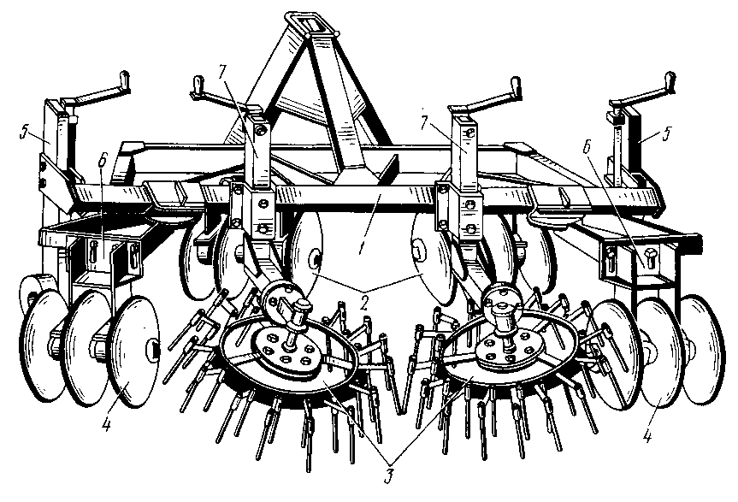
Рис. 28. Культиватор лісової для пісків КЛП-2,5:
1 - рама, 2 - передня дискова батарея, 3 - зубовий робочий орган, 4 - задня дискова батарея, 5 - опорне колесо, 6 - траверса, 7 - механізм регулювання глибини зубового робочого органу.

Борони
Борони призначені для поверхневої обробки ґрунту: післяорного розпушування, вирівнювання поверхні, вичісування бур'янів, знищення ґрунтової кірки після дощів, освіження луків і пасовищ, закладення добрив, висіяних разбросними сівалками. Розрізняють борони (рис. 29) зубові і дискові. Робочі органи зубових борін зубці квадратного, круглого і овального перерізів, рихлячі лапи, пружинні зубці; дискових - сферичні диски з гладкими або вирізними ріжучими лезами.
У зубових борін робочі органи розміщують так, щоб борозенки розташовувалися на однаковій відстані одна від одної; кожен зуб проводить окрему борозенку і проходить тільки по ній. Таке розміщення зубів досягається застосуванням жорсткої рами спеціальної зигзагоподібної форми. Залежно від маси, що припадає на один зуб, борони типу зигзаг поділяють на важкі (1,6-2 кг), середні (1,2-1,5 кг) і легкі (0,6-1 кг).
Борони зубові: важка швидкісна БЗТС-1,0 і середня БЗСС-1,0 шириною захвату однієї секції 0,98 м причіпні, з зубами квадратного перетину. Першу застосовують у важких умовах (глибина обробки до 8 см), другу в середніх (глибина обробки до 6 см).
Дискові борони застосовують для кришення задернілих пластів і брил, весняної передпосівної обробки ґрунту, освіження задернілих луків і лущення стерні, руйнування пластів ґрунту після оранки болотних, чагарникових і цілинних земель і т. д.
Дискова батарея складається з круглих дисків 6, дисків з вирізами 7, осі батареї 8, шайби 9 кріплення диска на осі, верхніх гнізд підшипників 10 і нижніх гнізд підшипників 17, шпульок 11 підшипників, дисків 12, кронштейнів 13, чистиків диска 14, шайб дискових 15 і шпульок проміжних 16.
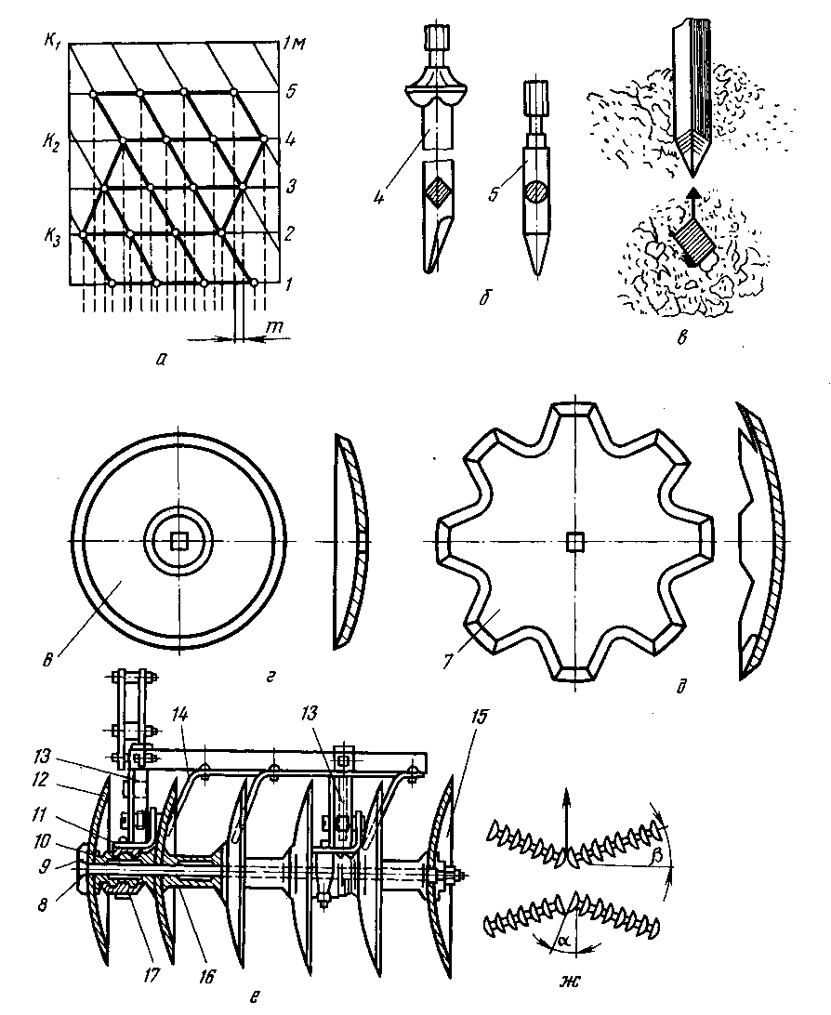
Рис. 29. Борони:
а - секція зубових борін, б - типи зубів, в - схема взаємодії зуба з ґрунтом, г - сферичний диск, д - вирізний сферичний диск, е - дискова батарея, ж - схема з'єднання батарей; 4 - зуб квадратного профілю, 5 - зуб круглого профілю, 6 - диск круглий, 7 - диск з вирізами, 8 - вісь батареї, 9 - шайба, 10 і 17 - гнізда підшипників верхнє і нижнє, 11 - шпулька підшипника, 12 - диск, 13 - кронштейн, 14 - чистик диска, 15 - шайба дискова, 16 - шпулька проміжна.

Трьохсекційні борона посівна ЗБП-0,6 причіпна, легкого типу, призначена для передпосівного вирівнювання поля, руйнування кірки після поливу або дощу, закладення добрив. Зуби круглого перерізу, ширина захвату кожної секції 0,6 м, глибина обробки 5-6 см.
Дискові борони мають сферичні диски (робочі органи), зібрані в батареї на загальних, зазвичай горизонтальних квадратних валах. Для роботи в польових умовах (післяорне розпушування пластів, розбивка грудок, передпосівна обробка зябу, лущення стерні) встановлюють диски діаметром 450 і 510 мм з гладкими лезами. Важкі дискові борони застосовують для оброблення пластів, зораних кустарниково-болотними плугами на осушених болотах, після плантажної оранки, для обробки малопродуктивних луків і пасовищ та догляду за ними, підготовки торфовищ, при пошаровому видобутку торфокришки на добриво. Комплектують їх сферичними дисками діаметром 660 мм з вирізаними лезами. Дискові батареї розміщують на рамі в два ряди під кутом атаки у польових борін 10-25°, у важких 6-18°. Диски передніх батарей працюють вразвал, задніх всвал. При обробці ґрунту диски здійснюють поступальний рух разом з агрегатом, а обертальний під дією сил опору ґрунту. Чим більше кут атаки, тим більше глибина обробки та інтенсивність кришення ґрунту. Глибину ходу дисків встановлюють також зміною сили стиснення притискних пружин.
Борона дискова важка БДТ-3,0 (рис. 30) проводить післяорне розпушування шарів ґрунту важкого механічного складу, поораної кустарниково-болотними та лісовими плугами. Вона складається з причіпного пристрою 2, рами 7 з чотирма поздовжніми і двома поперечними брусами, механізму вирівнювання 1 рами, чотирьох дискових батарей 10, ходової частини, скребкового пристрою, гідроциліндра 8 гідросистеми.
Для зміни кута атаки батарей в поздовжніх брусах рами передбачені регулювальні отвори 9, що дозволяють встановлювати батареї під кутом атаки 6, 10, 14 і 18°. Три батареї мають по сім сферичних вирізних дисків і одна вісім, діаметр дисків 660 мм, відстань між їх лезами 220 мм. Механізм вирівнювання складається з гвинта, тяги і кронштейнів для з'єднання причепа з рамою. Ходова частина виконана у вигляді колінчатої осі і двох пневматичних коліс.
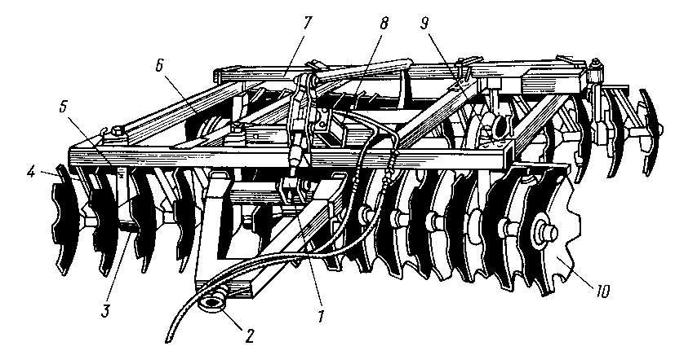
Рис. 30. Борона дискова важка БДТ-3,0:
1 - механізм вирівнювання, 2 - причіпний пристрій, 3 - підшипник, 4 - чистик, 5 - кронштейн, 6 - колесо, 7 - рама, 8 - гідроциліндр гідросистеми, 9 - регулювальні отвори, 10 - батарея.

З робочого положення в транспортне борона перекладається за допомогою гідроциліндра. Кожна батарея обертається в двох підшипниках 3, встановлених в кронштейнах 5, за допомогою яких батарея під'єднана до рами. Ширина захвату борони 3 м, глибина обробки до 25 см.

Покровоздирачі
Обробка ґрунту шляхом розпушування (покровоздирання) покровоздирачами та іншими знаряддями сприяє природному поновленню лісу, так як цим заходом створюються сприятливі умови для проростання насіння і росту сходів.
Покровоздирач-сівалка дискова навісна ПДН-2 (рис. 31) робить обробку ґрунтів на не розкорчованих вирубках з одночасним посівом насіння хвойних порід (сосни, ялини, модрини) при лісовідновленні, а також обробки (мінералізації) ґрунту під посадку сіянців і в цілях сприяння природному поновленню лісу. Крім того, знаряддя можна використовувати на прокладці протипожежних мінералізованих смуг у лісі.

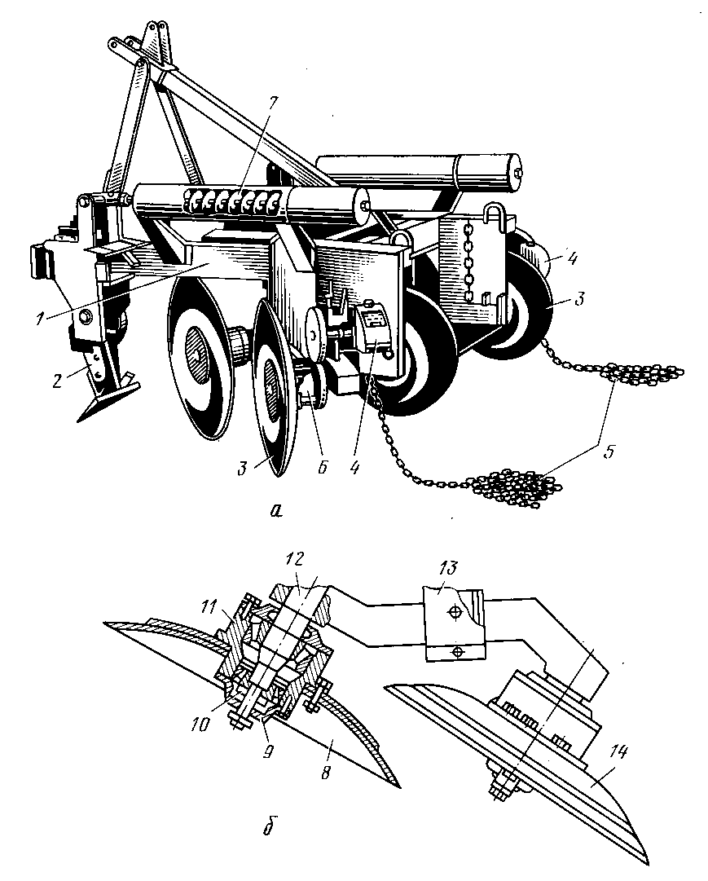

Рис 31. Покровоздирач-сівалка дисковий навісний НДН-2:
а - загальний вигляд, б - балансир: 1 - рама, 2 - леміш, 3 - батарея дискова, 4 - сівалка, 5 - шлейф-боронки, 6 - балансир, 7 - пружина, 8 - диск передній, 9 - колпак, 10 - гайка, 11 - маточина, 12 - вісь, 13 - опора шарнірна, 14 - задній диск.

Покровоздирач складається з рами 1, двох сошників 2, двох батарей дисків 3, встановлених на балансирах 6, двох сівалок 4 і двох шлейф-боронок 5. На балансирі 6 встановлений передній диск 8 на осі 12 і задній диск 14. З рамою покровоздирача балансир з'єднаний за допомогою шарнірної опори 13.
Під час роботи агрегату сошники розкривають ґрунтовий покрив і утворюють дві вузькі борозенки. Дискові робочі органи, переміщаючись в борозенках, утворених сошниками, розсовують покрив в сторони, утворюючи одночасно дві паралельні мінералізовані смуги (борозни), кожна шириною 35-50 см залежно від заданої глибини обробки ґрунту.
Сівалки з висіваючими апаратами, що приводяться в обертання за допомогою фрикційних передач від задніх дисків покровоздирача, висівають насіння в утворені борозни. Причеплені до задніх плечей балансирів 6 шлейф-боронки закривають висіяне насіння в утворених борозенках. При зустрічі знаряддя з перешкодами (пні, каміння, крупний трусок) нижні кінці сошників відхиляються по відношенню до рами назад, а стійки сошників впираються в передній поперечний брус рами, утворюючи, таким чином, жорстку систему, і знаряддя на сошниках переїжджає через перешкоду. У міру подолання перешкоди сошники під впливом зусилля пружин 7 повертаються у вихідне положення. Балансирна підвіска дозволяє робочим органам копіювати нерівності ґрунту, забезпечуючи тим самим високу ступінь оголення мінеральних горизонтів ґрунту.
У процесі роботи агрегату на не розкорчованих вирубках іноді може статися заклинювання знаряддя між пнями. Для запобігання поломок знаряддя в таких випадках лівий балансир покровоздирача зроблено складеним. У міру збільшення перевантаження задній з'єднувальний болт балансира зрізається і знаряддя вивільняється. Зрізаний болт замінюється запасним.
Покровоздирач дисковий ПДН-1 спушує ґрунт і влаштовує протипожежні смуги. Конструкція його подібна до конструкції покровоздирача-сівалки ПДН-2. Розрізняються вони в основному тим, що ПДН-1 являє собою як би одну секцію, що складається з розпушувальних лап, чотирьох сферичних дисків і знімного посівного пристосування.

ЛАБОРАТОРНА РОБОТА №7

МАШИНИ ТА ПРИСТРОЇ ДЛЯ ЗБИРАННЯ НАСІННЯ ЛІСОВИХ КУЛЬТУР.

Потреба лісового господарства в насінні деревних і чагарникових порід, особливо хвойних (сосна, ялина, модрина), постійно зростає. Щорічний збір шишок складає приблизно 60 тис. р. У 100 кг шишок міститься чистих насіння: сосни - 1-1,5 кг, ялини 2-2,5 кг, модрини 4-5 кг. Насіння потрібні для окультурення незаліснених вирубок, створення полезахисних лісових смуг, живоплотів вздовж залізниць, залісення ярів, балок і селищ, озеленення берегів водосховищ , каналів , зрошувальних систем та інших цілей.
Збір насіння і плодів більшості деревних порід і подальша їх обробка (сортування і зберігання) виключно трудомісткі операції.
З зростаючих дерев насіння і шишки збирають двома способами: збирачі зі знімними пристосуваннями знаходяться на землі або піднімаються в крону дерева за допомогою різних пристроїв. Знімне пристосування - дерев'яна жердина або легка металева штанга з укріпленим на кінці робочим органом зчісувальним, відриваючим, відрізаючим, відкушуючим і пр. Зчісуючий і відриваючий робочі органи виконані у вигляді грабель або гребінок. Шишки або насіння, потрапивши між зубами , відриваються і падають на землю або в підвішений до жердини мішечок. Відкушувальні і зрізуючі пристрої - секатори й ножиці різних типів.
Основні види робіт:
- збір шишок і живців для селекційно-насінницьких цілей зі стоячих дерев висотою до 4-5 м без підйому збиральника в крону здійснюється шляхом закидання в потрібну частину крони шнура за допомогою пістолета-метальника для підйому по ньому зрізального чи зчісувального пристроїв;
- збір шишок з ялини або кедра діаметром стовбура на висоті грудей до 40 см в насадженнях, де можливий прохід гусеничного або колісного трактора, здійснюється вібратором-стряхувачем в агрегаті з трактором ;
- збір шишок, насіння або привоїв з окремо стоячих дерев діаметром стовбура від 15 до 50 см на висоті грудей здійснюється збирачами, що піднімаються в крону за допомогою кігтів, спеціальних сходів і підйомних пристроїв;
- збирання насіння або привоїв в насінних насадженнях проводиться за допомогою пристрою для підйому на зростаючі дерева. Перший підйом за допомогою механізму здійснюється з метою обрізки сучків до першої мутовки, а другий - для збору шишок , насіння або підвоїв в кроні вручну;
- збір шишок зі зрубаних дерев на лісосіці , нижніх і верхніх лісоскладах проводиться віддільником хвої з подальшим збором шишок вручну або пристосуваннями;
- збирання насіння дуба та інших порід , опалого на землю в насіннєвих насадженнях без підліску або після відповідного очищення під проекцією крони , здійснюється пневматичним підбирачем насіння, який всмоктує насіння штангами або іншими способами.
Від кожної партії насіння , зібраних для визначення їх класу , відбирають контрольні зразки у розмірі 0,1-0,8 % маси всієї партії. За цими зразками на лісонасінній станції визначають якість насіння (вологість, схожість, чистоту, зараженість і т. п.). На підставі цих даних у відповідності з діючими стандартами визначають їх якість.
При зборі шишок для підйому збиральника в крону дерева застосовують лази. Конструкція дереволазного пристрою «Білка» складається з металевих підніжок, ременя, облицювальної гуми, пересувного захоплювача, і храпового механізму двосторонньої дії. Рухомий захоплювач являє собою вигнутий стрижень 6-гранного перетину із зубчатою рейкою. Передня частина облицьована гумою. Для переміщення захоплювача в кронштейні підніжки встановлено зубчасте колесо, яке під час роботи повертають важелем з храповим механізмом двосторонньої дії. Підніжки ременями прикріплюють до ніг, при цьому рукояткою переміщення захоплювача встановлюють необхідну відстань між опорами, щоб вони вільно охоплювали дерево .
При підйомі на дерево по черзі переставляють підніжки. Оскільки діаметр стовбура дерева поступово зменшується, відстань між опорами скорочують за допомогою важиля, а під час спуску - збільшують. Швидкість підйому залежить від діаметра дерева і його сучкуватості, а також від натренованості збиральника (4-6 м хв). Один робітник за день обробляє від 7 до 10 дерев. При підйомі на дерево і виконанні роботи збиральник користується поясом безпеки.
У перспективі збір повинен здійснюватися переважно в постійних лісонасіннєвих плантаціях де дерева володіють високими спадковими ознаками. Схема розміщення цих дерев дозволить проводити збір шишок із застосуванням механічних підйомників.
Підйомник для збору шишок ПСШ піднімає двох робітників у крону дерева на висоту до 8,5 м з метою збору шишок на плантаціях. Він змонтований на гусеничному тракторі ДТ-75М і складається з колони 2 (мал. 32), гідроциліндра підйому плеча 3, стріли 4, гідроциліндра управління люльками рукояті 7, та механізму 8 розсування люльок ( кошиків ) 6.
На рукояті є опори, що складаються з корпусу і валу, встановленого на підшипниках. На вхідному кінці вала закріплений фланець, до якого приєднаний механізм розсування лівої і правої люльок на ширину 6-10 м. Він складається з нерухомого та рухомого брусів. На рухомому брусі змонтований вал зі штурвалом, зірочкою і гвинтами для натягування ланцюга. Обертання передається штурвалом зірочці, яка разом з брусом переміщається по ланцюгу і люльки розсуваються . За допомогою пальця люлька приєднується до вільного кінця рухомого бруса. Люльки циліндричної форми служать для розміщення в них робітників-збиральників. Підйом плеча і рукояті здійснюється двома гідроциліндрами подвійної дії . Гідроциліндр плеча підключається до заднього , гідроциліндр рукояті до лівого (по ходу трактора ) виводами гідросистеми трактора. Електрична сигналізація підйомника складається з кнопок, розташованих на рухливих брусах механізмів розсувних кошиків, і електроприводу, приєднаного до звукового сигналу трактора. Технологічний процес роботи: агрегат заїжджає на лісонасінну ділянку або плантацію, і два робочих-збиральника переобладнують корзини з транспортного стану в робочий. Положення кошиків щодо крон дерев встановлюється плечем, рукояттю і механізмом розсування. Продуктивність за 1 годину при умові середнього врожаю - 13 кт. Обслуговують підйомник 3 людини.
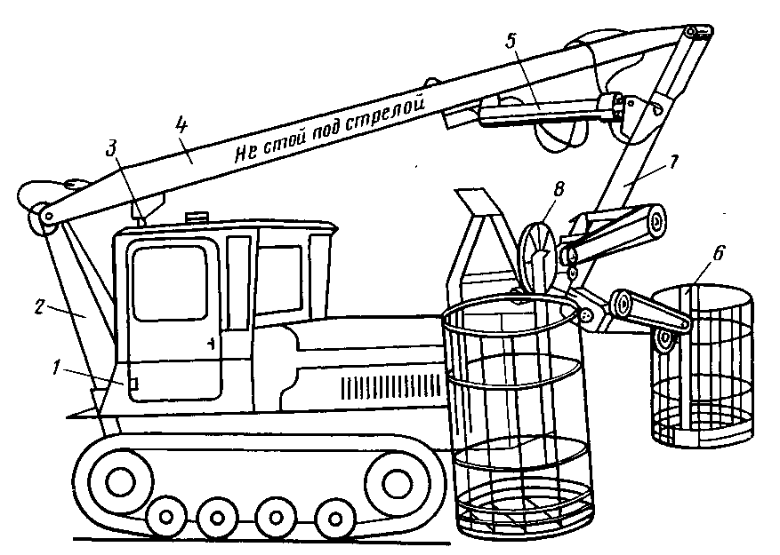
Рис. 32. Схема підйомника для збору шишок ПСШ:
1 - трактор, 2 - кошик, 3 - гідроциліндр підйому плеча, 4 - стріла, 5 - гідроциліндр управління люльками, 6 - люлька, 7 - рукоять, 8 - механізм розсування люльок.

Віброустановка ВСО-1 (оис. 33, а) обтрушує горіхи волоські (та інші подібні плоди) із ростучих дерев у період розтріскування навколоплідника, коли максимальна сила зв'язку плодів з гілками не перевищує 1-1,5 кг при вологості плодоніжки не більше 10-15%. Віброустановку навішують на трактори різних марок. Вона складається з рами 2 з навісним пристроєм, стріли 3 зі штангою 4, гідравлічного приводу 5, підвісного пристрою 6 і вібратора 7 .
Стріла являє собою зварену конструкцію і служить для встановлення вібратора і підйому його на певну висоту. Усередині стріли прокладені мастилопроводи гідравлічного обладнання приводу вібратора. Вібратор підвішений до стріли за допомогою сталевого каната 9, що охоплює шарніри 8, що дає змогу під час роботи установки відхилятися вібратору в будь-якій площині залежно від кривизни стовбура дерева в місця захоплення .
Вібратор (рис. 33, б) являє собою зварений корпус 10 захвату 11, виконаного у вигляді двох клешень, що приводяться в дію двома гідроциліндрами 16; подушки 12, вал 13 з пружними дебалансами; клинопаскову передачу 15 і гідравлічний двигун 17.
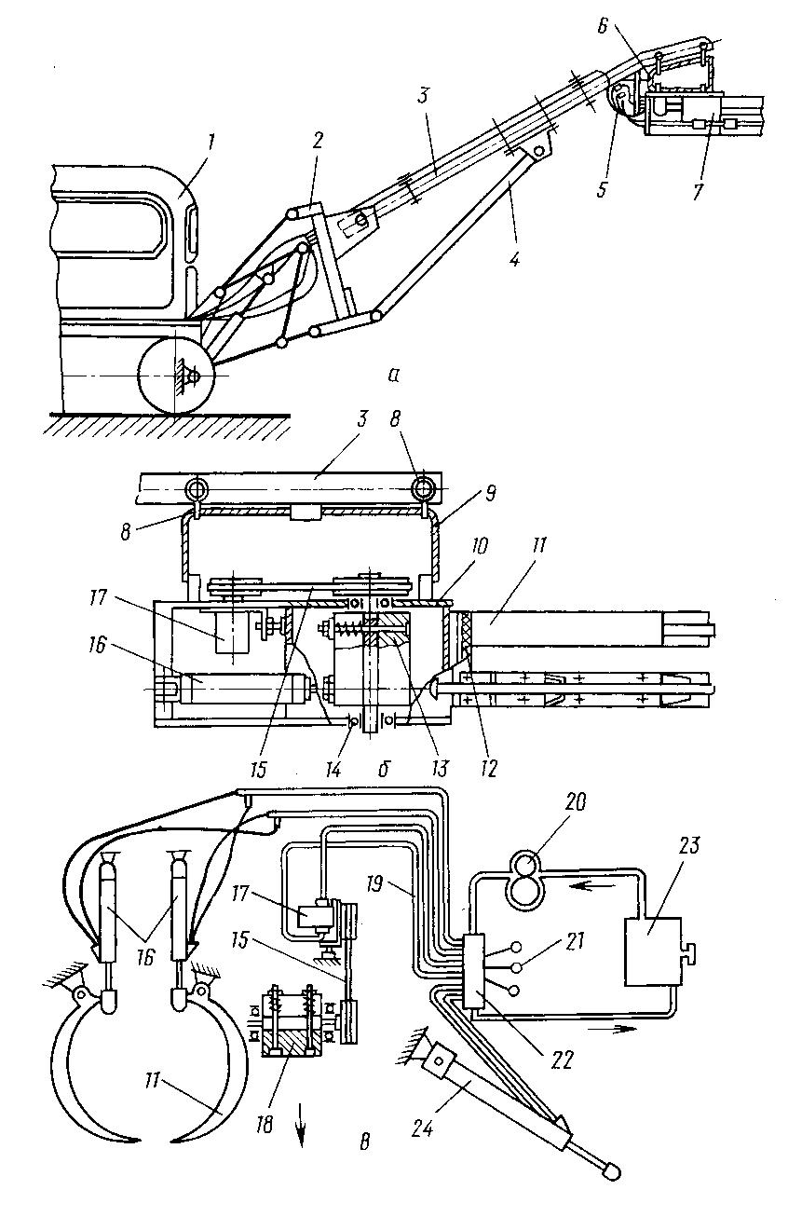
Рис. 33. Віброустановка ВСО - 1:
а - схема установки, б - схема захвату, в - схема приводу; 1 - трактор, 2 - рама, 3 - стріла, 4 - штанга, 5 - привід гідравлічний, 6 - пристрій підвісний, 7 - вібратор, 8 - шарніри, 9 - канат, 10 - корпус, 11 - захват, 12 - подушка, 13 - вал з пружними дебалансами, 14 - підшипник, 15 - передача клинопаскова, 16 - гідроциліндр, 17 - двигун гідравлічний, 18 - дебаланс, 19 - трубопровід гідравлічний, 20 - насос, 21 - рукоятка, 22 - розподільник, 23 - бак, 24 - гідроциліндр управління стрілою.

Під час роботи установки вібратор подушкою стикається зі стовбуром дерева, захвати за допомогою гідроциліндрів утримують вібратор у фіксованому положенні. При включенні в роботу гідравлічного двигуна 17 (рис. 33. в) обертання його вала через клинопаскову передачу 15 передається підпружиненим дебалансам 18, які надають дереву коливання, що забезпечує відрив плодів від плодоніжок .
Робота вібратора протягом одного прийому (циклу) не повинна тривати більше 60 с. Потім вимикають вібратор, розкривають захват і переїжджають до чергового дереву. Основні технічні дані установки: максимальна висота захоплення дерева 3,6 м, мінімальна - 0,7 м, маса машини без трактора 450 кг, маса вібратора 150 кг, частота коливань вібратора 5-20 цикл/с. максимальний діаметр дерева в місці захоплення 45 см, мінімальний 15 см; гідравлічний двигун привода НШ - 46УЛ , зусилля 1500-5000 кг.
Віброустановки використовують для збору плодів у насадженнях зі схемою розміщення дерев не менш 8x8 м; в природних насадженнях, що дозволяють прохід трактора з віброустановкою; на рядових терасових майданчиках.
У всіх випадках висота дерева повинна бути не менше 25 м, діаметр стовбура не більше 40 см, діаметр крони не більше 20 м, а врожайність з одного дерева не менше 10 кг.

ЛАБОРАТОРНА РОБОТА №8

МАШИНИ ДЛЯ ОБРОБКИ ШИШОК, НАСІННЯ І ПЛОДІВ

Плоди та шишки різних дерев і чагарників розрізняються за формою, розмірами і будовою, тому способи і технологія добування насіння хвойних, листяних і чагарникових порід неоднакові.
Шишки із зрілими насінням в природних умовах сушіння при температурі повітря 20-25°С розкриваються через 1-2 доби, насіння випадає через 4-6 днів. Тому природну сушку шишок застосовують при заготівлі лише невеликих партій насіння в розтягнуті терміни. Для виділення насіння з шишок ялини, сосни і модрини застосовують шишкосушарки.
У сушильній камері шишкосушарок сушка прискорюється завдяки дії на шишки безперервного низхідного потоку гарячого повітря. При цьому відбувається швидка віддача вологи, що знаходиться в шишках, в повітря, яке потім викидається в атмосферу. Штучна сушка шишок зазвичай протікає при температурі 45-60°С для сосни, 40-45°С для ялини.
При завантаженні сирих шишок безпосередньо в сушильну камеру з температурою 50°С схожість насіння знижується. Насіння виносять більш високу температуру в сухому стані, ніж у вологому. Особливо несприятлива висока температура для насіння, розміщеного в сирих шишках, тому що внаслідок повільного розкриття шишок вологість повітря всередині них може сягнути ступеня повного насичення при відносно сухому повітрі в сушильній камері.
Сушать шишки в камерах періодичної або безперервної дії. Ці камери можуть бути стаціонарними або пересувними. Пересувні шишкосушарки мають приблизно одну і ту ж технологічну схему.
Багато насіння деревних і чагарникових порід, як хвойних (сосна і ін.), так і листяних (ясен, клен та ін.), перед сортуванням на сорти проходять механічну обробку - обезкрилення. У той же час відокремлюють домішки - сміття, ґрунтові частки, листя, хвою, уламки сухих гілок і т.п.
Поділ насіння на сорти заснований на відмінностях їх розмірних характеристик окремих фракцій. Для очищення насіння від сторонніх предметів також використовують відмінності їх форм і фізико-механічних характеристик за питомою вагою, коефіцієнтом тертя, парусністю і т. п.
Для виділення насіння з шишок і плодів, а також їх очищення від сторонніх домішок застосовують обезкрилювачі і універсальні машини для очищення і сортування насіння. Ці машини і пристрої забезпечені вентиляторами для створення повітряного потоку з метою очищення від сторонніх домішок і, крім того, мають циліндричні або плоскі решета для розділення насіння за сортами. Для розподілу насіння по товщині застосовують решета з продовгуватими отворами, по ширині з круглими. Через довгасті отвори решіт може пройти тонке насіння різної довжини і будь-якої ширини. Розділити насіння по ширині можна тільки на решетах з круглими отворами (рис. 34).
Шишкосушарка стаціонарна (мал. 35) проводить сушку шишок з метою розкриття їх лусок, необхідного при виділенні з них насіння. Шишкосушарка складається з барабана 1 для очищення від домішок і сортування шишок; трьох стрічкових транспортерів 2, 16, 18 для подачі шишок через люк 12 в камеру сушіння 10, в якій встановлені три яруси стелажів 3, що мають кожний ґратчасті стулки (типу жалюзі) і відчиняються за допомогою канатно-блокової системи 11; повітропідігрівника, що працює на суміші дизельного палива з технологічним гасом і який служить для подачі нагрітого повітря в камеру сушіння зі швидкістю до 10 м/с; похило встановленого відбивочного циліндричного барабана 6, утворювальна поверхня якого складається з поздовжніх прутків з зазором 10 мм і встановленого проти скатних площин сушильної камери; ящиків-насіннязбирачів 7 і пневмотранспортера для порожніх шишок і утворених домішок, який працює від вентилятора 8 .
При відкритих стулках середнього і верхнього стелажів на нижній рівномірним шаром завантажуються 1,5 т шишок, потім при відкритих стулках верхнього стелажа на середній ще 1,5 т. Запас свіжих шишок для чергової партії сушіння створюється в секційному складі ємкістю 50 т, який завантажується транспортерами шишкосушарки за допомогою скидачів.
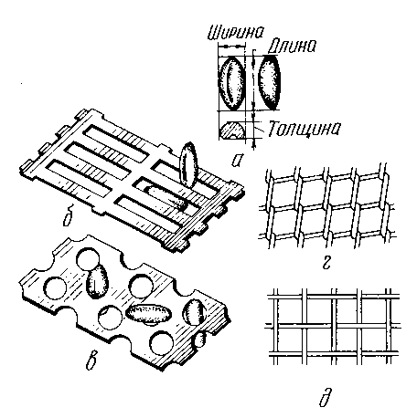
Рис. 34. Типи решіт:
а - основні розміри насіння, б - решето з пробивними продовгуватими отворами для сортування насіння по товщині, в - решето з пробивними круглими отворами для сортування насіння по ширині, г - плетене решето з квадратними отворами, д - ткане решето з квадратними отворами для сортування насіння по ширині.

У процесі роботи шишкосушарки нагріте повітря, проходячи через три шари шишок, розташованих на стелажах, поступово охолоджується і виводиться в атмосферу. Шишки обігріваються повітрям різної температури, яка регулюється автоматично на нижньому стелажі до 60°С, середньому 45°С, верхньому - 30°С. Через кожні 4 год. сухі шишки вивантажують з нижнього стелажа і пересипаються на нього шишки з другого стелажа, а на цей з верхнього, на який завантажують нову порцію шишок. Повний цикл сушіння триває 12 год. Послідовність переміщення шишок з верхніх стелажів на нижні забезпечує збереження схожості насіння при сушінні повітрям до 60°С, оскільки вони проходять попередню підсушку на верхньому і середньому стелажах при 30 і 45°С відповідно. При обертанні похило встановленого барабана з частотою 12-16 об/хв насіння вибивається із сухих шишок і пересипається в ящики-насіннєзбирачі, після чого відправляються для подальшої обробки та зберігання. Продуктивність шишкосушарки становить до 80 кг насіння на добу.
Шишкосушарка пересувна ШП-0,06 (рис. 36) проводить сушку шишок сосни звичайної, ялини звичайної та модрини сибірської. Вона складається з пневмоколісного шасі 1, сушильної камери 2, повітророзподільника 3, вентилятора 4, стрічкового транспортера 5, стелажів 6, сітчастого транспортера 7, вивантажувального бункера 8, теплогенератора 9, приміщення для оператора 10, машини для очищення і сортування насіння (МОС-1А) 11, а також систем електропідключення, автоматичного управління і контролю.
Пневматичне шасі служить для розміщення всіх частин сушарки та транспортування. У сушильній камері розміщені два стелажі типу жалюзі і нижній стелаж у вигляді сітчастого транспортера для досушування шишок. Операторська - це робоче місце обслуговуючого персоналу, в ній розташована і насіннєочисна машина МОС-1А.
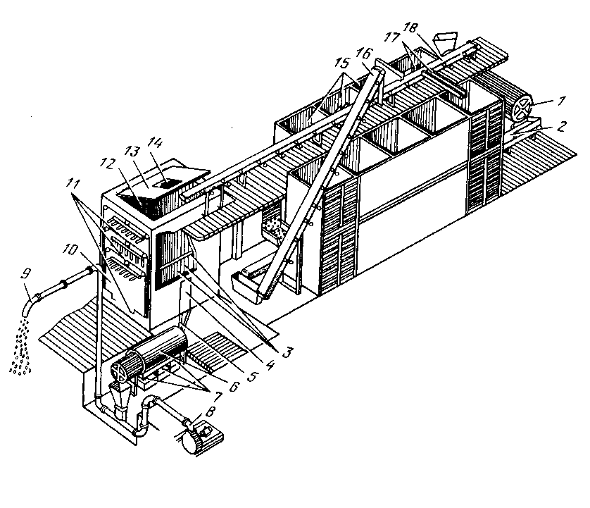
Рис. 35. Шишкосушарка стаціонарна:
1 і 6 - барабани, 2, 16 і 18 - стрічкові транспортери, 3 - стелажі, 4 - розвантажувальне вікно, 5 - жолоб, 7 - ящики-насіннєзбирачі, 8 - вентилятор, 9 - труба, 10 - камера сушки, 11 - канатно-балкова система, 12 - люк, 13 - кришка, 14 - вікно, 15 - секційний склад, 17 - скидач.

Паливом служить технічний гас, витрата 20,3 л/год., потреба в електроенергії 70 кВт/год. при роботі з електропідігрівом, при роботі з теплогенератором 10 кВт/год. Нагріває повітря і подає його в камеру сушіння теплоповітряна установка. Завантажувальний пристрій піднімає сирі шишки на верхній стелаж і рівномірно їх розподіляє. Вивантажний бункер направляє висушені шишки в відбивочний барабан. Стрічковий транспортер видаляє порожні шишки з барабана в кузов тракторного причепа.
Шишкосушарку встановлюють в 8-10 м від складу шишок на рівній горизонтальній площадці, підключають до електромережі і випробують електродвигуни та освітлення. Потім засипають у завантажувальний бункер сирі шишки, включають електролебідку, піднімають бункер і, переміщаючи його по напрямних, висипають шишки на верхній стелаж сушильної камери. Бункер опускають вниз.
Потім відкривають заслінку вентилятора і в автоматичному режимі запускають теплоповітряну установку. Температура повітря повинна бути 50-60°С. Сушку продовжують 3-7 год. (залежно від виду шишок). Після закінчення часу сушіння шишки з верхнього стелажа пересипають на середній, а на верхній стелаж засипають нову партію. Після закінчення часу сушіння на другому стелажі шишки пересипають на нижній стелаж і середній, а на верхній знову засипають сирі шишки. Після закінчення сушіння на нижньому стелажі через оглядове вікно візуально визначають ступінь розкриття шишок. Якщо шишки розкриті повністю, їх зсипають у вивантажний бункер і по транспортеру відправляють у відбивочний барабан. У відбивочному барабані від шишок відділяється купа луски і через сітку просипається в приймальний бункер насіння.
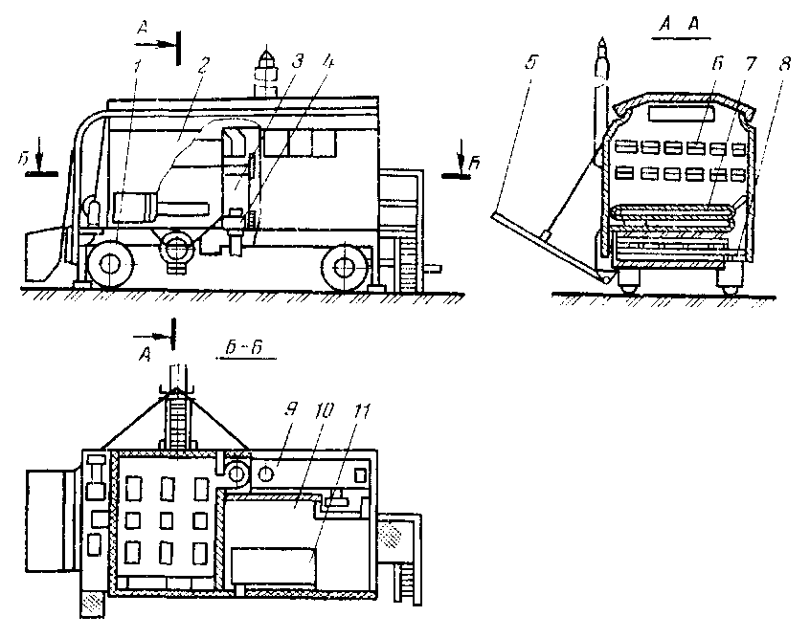
Рис. 36. Шишкосушарка пересувна ШП-0,06:
1 - пневмоколісне шасі, 2 - сушильна камера, 3 - воздухорозподільник, 4 - вентилятор, 5 - стрічковий транспортер, 6 - стелаж, 7 - сітчастий транспортер, 8 - вивантажний бункер, 9 - теплогенератор, 10 - приміщення для оператора, 11 - машина МОС-1А.

Сушарка транспортується автомобілем ЗІЛ-131. Продуктивність, кг/год: шишок ялини 88, шишок сосни 140. Робота цілодобова, в 3 зміни, обслуговуючий персонал - 1 чоловік у зміну. Ємність завантажувального бункера 0,95 м³; маса завантажуваних шишок сосни звичайної 350 кг, ялини звичайної 200 кг; тривалість сушіння 12-18 год.
Насіннєочисна машина МОС-1А обезкрилює насіння хвойних і листяних порід, витягує їх з сережок, стручків, коробочок і ягід, а також очищає насіння від домішок, сортує їх за розмірами і масою. Вона складається (рис. 37) з електромотора 1, вентилятора 2, заслінки 3, осадової камери 4, вертикального каналу 5 повітряного очищення, заслінки приймального бункера 6, завантажувального бункера 7, ворушилки 8, заслінки приймального бункера 9, барабана обезкрилювача 10, клинопасової передачі 11 приводу валу обезкрилювача і циліндричного барабана, прийомних бункерів 14 і 15, ворушилки 16, насіннєзбірника обезкриленого та неочищеного насіння 19 і решіт барабана 20, 21 і 22.
Призначене для очищення і сортування насіння з бункера 7 надходять у барабан 10 обезкрилювача через отвір, регульований заслінкою 9. Більш рівномірне проходження насіння забезпечується періодичним обертанням ручкою ворушилки 8. Капронові щітки 12, встановлені на роторі обезкрилювача, інтенсивно перемішують насіння. Відділення насіння від крилець і вилучення їх із плодів здійснюються за рахунок тертя суміші об сітку 13 барабана. Оброблена купа, пройшовши через отвір сітки, надходить в бункер 15, від нього живильником 16 через вікно 17 направляється у вертикальний канал повітряного очищення. Після цього по лотку 18 оберемок потрапляє в барабан, що складається з трьох суміжних циліндричних решіт з пробивними отворами. Решето 20 має довгасті отвори, решета 21 і 22 круглі. Ширина довгастих отворів 1; 1,3; 1,5 мм, а діаметр отворів змінних решіт 21 і 22 - 2; 2,5; 3; 3,5; 4; 5; 6; 8 і 10 мм. Якщо обескрилене насіння сортувати не потрібно, то, повернувши заслінку, його можна направити в насіннєзбірник 19. Привід складальних одиниць і механізмів здійснюється від електромотора 1 потужністю 1,7 кВт. Продуктивність машини за масою при дворазовій обробці насіння сосни становить близько 18 кг/год. вихідного матеріалу і 8,4 кг/год. очищеного насіння.
Поворотом заслінки 3 можна регулювати швидкість повітряного потоку від 0 до 12 м/с. При великій швидкості повітряного потоку в осадову камеру очищення разом з легковагими домішками, порожнім і недорозвиненим насінням надходить частина повнозернистого насіння. При малій швидкості повітряного потоку порожнє насіння і легкі домішки не повністю видуваються з потоку насіння через велику його подачу у вертикальний канал, який регулюється заслінкою 6.

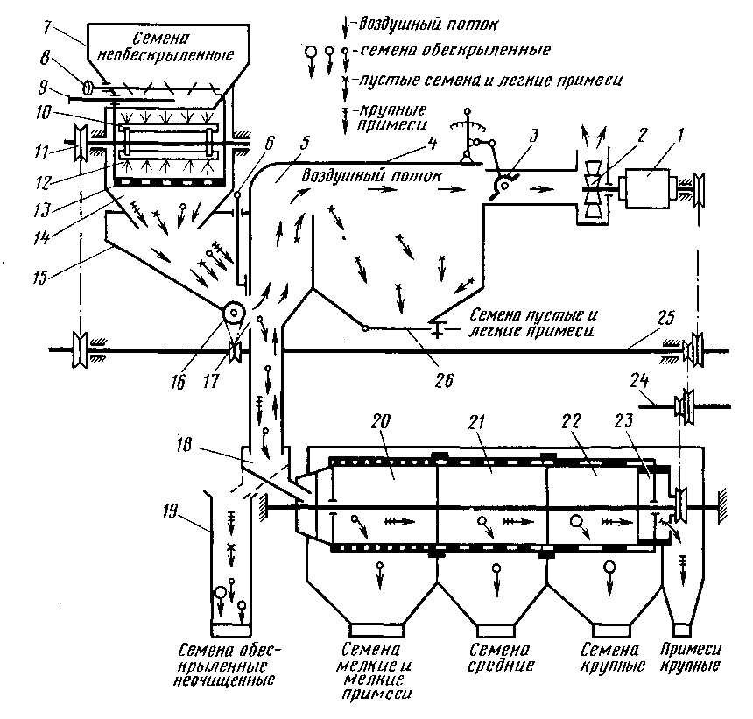
Рис. 37. Схема насіннєочисної машини МОС-1Л:
1 - електромотор, 2 - вентилятор, 3 - заслінка, 4 - осадова камера, 5 - вертикальний канал, 6 - заслінка приймального бункера, 7 - завантажувальний бункер, 8 - ворушилка, 9 - заслінка, 10 - барабан, 11 - клинопаскова передача, 12 - щітка, 13 - сітка барабана, 14 і 15 - бункер, 16 - живильник, 17 - вікно, 18 - лоток, 19 - насіннєзбірник, 20 , 21 і 22 - решета барабана, 23 - вихід крупних домішок, 24 і 25 - вали, 26 - люк.

Оскільки два регулювання одночасно впливають на ступінь виділення легких домішок, необхідно виконувати їх у певній послідовності. Спочатку при подачі насіння необхідно зменшити силу повітряного потоку до величини, при якій повнозернисте насіння не будуть видуватися в осадову камеру повітряного очищення, а потім, поступово відкриваючи заслінку 6, забезпечити таку подачу насіння, щоб при встановленій силі повітряного потоку легкі домішки повністю видувалися з суміші. Перед початком роботи регулюють спеціальними болтами нахил роторного барабана, так як при великому його нахилі збільшується швидкість руху насіння вздовж барабана через відповідні решета і насіння падає разом з великими домішками у відходи.
Агрегат-насіннєвідділювач АС-0,5 вилучає насіння з шишок хвойних порід, що важко розкриваються, сосен ельдарської, пицундської і алеутської, а також з плодів кипариса, гледичії, біоти східної, акації білої та ін. Він складається з верстата для висвердлювання стрижня шишок (рис. 38, а) і машини для вилучення насіння МИС-1. Верстат включає раму 1, на якій встановлений електродвигун 2, клинопаскову передачу 3, підшипникову опору 4, свердло 5, направляючі 6, лоток 7, затискний конус 8, рукоятку 9, рухливу каретку 10, упор 11 і маховик 12. Шишку поміщають в затискний конус і за допомогою маховика вручну разом з кареткою подають на обертове свердло, яке висвердлює стрижень шишки. Після цього каретка відводиться маховиком, оброблена шишка витягується упором і прямує по лотку в ємність.
Машина для вилучення насіння МИС-1 (мал. 38, б) складається з барабана зовнішнього нерухомого 13, внутрішнього рухомого 14 з вертикальним валом, завантажувального бункера 15 для вихідного матеріалу, в якому також розміщений редуктор 16 для приводу внутрішнього барабана; решітного пристрою 17. Всі частини машини змонтовані на станині 18.
Під час роботи машини шишки з висвердленими стрижнями на верстаті засипаються в завантажувальний бункер, а з нього в простір між барабанами, де руйнуються конічними зубами, наявними на нерухомому і рухомому барабанах. Роздроблені шишки потрапляють на решітний стан, де просіваються, при цьому насіння відокремлюється від домішок.
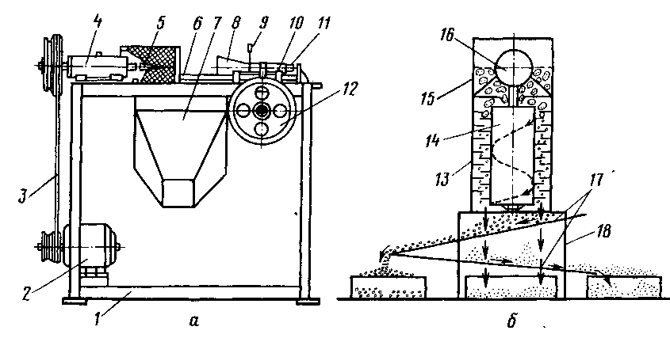
Рис. 38. Агрегат-насіннєвідділювач АС-0,5:
а - верстат для висвердлювання стрижня шишки, б - машина для вилучення насіння МИС-1; 1 - рама, 2 - електродвигун, 3 - клинопаскова передача, 4 - опора, 5 - свердло, 6 - напрямні, 7 - лоток, 8 - конус затискної, 9 - рукоятка, 10 - каретка рухлива, 11 - упор, 12 - маховик, 13 - барабан нерухомий, 14 - барабан внутрішній рухливий, 15 - бункер завантажувальний, 16 - редуктор, 17 - решітний пристрій, 18 - станина.

ЛАБОРАТОРНА РОБОТА №9

СІВАЛКИ ТА ВИСІВАЮЧИ АПАРАТИ

1. Загальні відомості про посів насіння
У лісовому господарстві для штучного лісовідновлення застосовують рядовий, стрічковий, строчно-лунковий, гніздовий, строчно-стрічковий способи посіву лісового насіння на лісокультурних площах і в розсадниках з різними схемами розміщення стрічок і рядків. При рядовому посіві насіння висівають безперервним струменем рядками з однаковими міжряддями і закладають на однакову глибину.
Стрічковий посів відрізняється від рядового тим, що всі ряди розміщують не на однакових відстанях один від одного, а об'єднуються в групи (стрічки). Відстань між рядками в стрічці менше відстаней між крайніми рядками двох останніх стрічок.
При строчно-лунковому посіві насіння висівають по кілька штук в одну лунку. Лунку розташовують в ряду на однаковій відстані одна від одної.
При гніздовому посіві насіння висівають гніздами, кожне з яких включає декілька лунок, згрупованих на майданчику, що має форму квадрата.
Для посіву насіння деревних і чагарникових порід застосовуються спеціальні лісові сівалки, до яких пред'являються наступні вимоги: висіваючі апарати не повинні дробити або пошкоджувати насіння; насіння в порядку повинне розташовуватися рівномірно по глибині і по довжині рядка; сошники не повинні забиватися бур'янами і вологим ґрунтом; закладати насіння потрібно на однакову глибину; ширина міжрядь повинна відповідати заданій; посів повинен бути прямолінійним і т. п.
Місця заправки сівалок насінням визначають відповідно до обраного способу посіву. Не можна повністю висівати насіння з ящика до чергової заправки сівалки. Якщо передбачається посів на ряді суміжних ділянок, то необхідно організувати його так, щоб уникнути по можливості холостих переїздів. Перед початком посіву насіння вибирають спосіб руху посівного агрегату: при русі човником посів здійснюється паралельним розташуванням робочих ходів. Напрямок кожного наступного ходу протилежний попередньому. Посів іноді починають з краю загону, а закінчують в середині (перевага цього способу полягає в простоті розмітки ділянки).
Наявні лісові сівалки та посівні пристосування значно відрізняються одне від одного за своїм конструктивним виконанням. Це викликано тим, що насіння лісових і плодових культур, яке висівають, розрізняється за своєю формою, розмірами, станом, а також умовами висіву в ґрунт.
Основними робочими частинами сівалок є: висіваючі апарати, сім’япроводи, сошники і заділуючі робочі органи.

2. Сівалки
Насіння деревних і чагарникових порід сильно розрізняються за формою, розмірами, сипучістю, абсолютною масою (маса 1000 насінин) та іншими фізико-механічними властивостями. У зв'язку з цим посівні машини і механізми розрізняються великою різноманітністю конструкцій, особливо їх висіваючі апарати.
Сівалка лісова універсальна СЛУ-5-20 виробляє посів дрібного сипучого насіння у відкритому ґрунті і теплицях. Сівалку постачають у двох виконаннях: в першому - до самохідного шасі Т-16М; до тракторів Т-25А, Т-40АМ, МТЗ-80/82, у другому - для роботи з трактором вона забезпечується поперечним брусом 1 (рис. 39), відповідною ланкою автозчеплення 2 і тягами 4 і 5.
На рамі сівалки встановлений насіннєвий бункер 6, всередині якого розміщено котушковий висіваючий апарат з ланцюговим приводом 8 від борозноутворюючого катка 12. У задній частині сівалки розташовані зашпаровуючі ланцюги 9 і загортачи 10. Під висіваючими апаратами змонтовані сім’япроводи 11, через які надходить насіння в підготовлені катком борозенки.
Борозноутворювач являє собою каток циліндричної форми діаметром 410 мм, на якому розміщені 20 кілець трапецеїдального перетину. Ширина кілець, а отже, і посівних борозенок для хвойних порід 20 мм, для листяних - 30 мм.
Висіваючий апарат сівалки СЛУ-5-20 (рис. 40, а, б) розрахований для посіву дрібних сипучих насінин у відкритому ґрунті і теплицях. Він являє собою насінну коробку 1, яка верхньою своєю частиною кріпиться до дна насіннєвого бункера, а в нижній частині має штифти 2 для навішування сім’япровода. Усередині насіннєвої коробки розміщений вал 5, який приводиться в обертання приводним механізмом сівалки. На валу 5 жорстко встановлена котушка 4, на яку з одного боку стінки корпусу одягнена розетка що входить зовнішньою своєю поверхнею в круглий отвір коробки. У фігурний отвір протилежної стінки коробки вставляється холоста муфта 6 з шипами 10, насаджена на вільний, без жолобків, кінець котушки. Шипи запобігають обертанню муфти разом з валом. Знизу коробка закривається відкидним дном 11. Для фіксації дна в робочому положенні служить засувка 12, яку повертають з цією метою до тих пір, поки її вільний кінець не потрапить до поглиблення в коробці. Котушка і муфта від осьового переміщення по валу утримуються з одного боку шплинтом 13 і пружиною 14, з іншого - шплинтом 7 і шайбою 8.
Котушковий апарат здійснює як нижній, так і верхній висів. У першому випадку насіння вигрібається котушкою з дна корпусу і через нижній поріжок 15 (рис. 40, а) направляється в сім’япровід, а в другому котушка обертається в зворотному напрямку і виштовхує насіння через зазор котушкою і поріжком 16. Верхній висів використовують для більш великого насіння.
При посіві насіння широко використовують нижній висів насіння апаратом. Налаштовують його на висів насіння різної крупності, встановлюючи відкидне дно щодо осі підвісу в три різних положення: верхнє (рис. 40, г), відповідне висіву найбільш дрібного насіння, проміжне (рис. 40, д) середнього насіння, нижнє (рис. 40, е) великого насіння.
Норму висіву встановлюють зміною довжини робочої частини котушки шляхом осьового зсуву валу апарату. При цьому котушка ковзає в вирізах розетки, а муфта в вирізах стінки корпусу. Чим більше котушка висувається з корпусу, тим менше норма висіву. При необхідності норму висіву насіння регулюють також зміною частоти обертання вала апарату, змінюючи шестерні його приводного механізму.
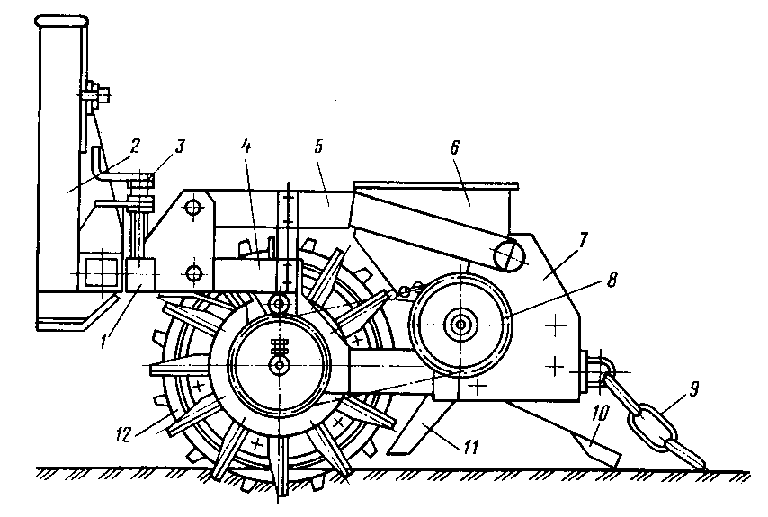
Рис. 39. Схема сівалки лісової універсальної СЛУ-5-20:
1 - брус поперечний, 2 - відповідна ланка автозчеплення, 3 - шарнір, 4 і 5 - тяги, 6 - насіннєвий бункер, 7 - боковина, 8 - ланцюговий привід, 9 - ланцюг зашпаровуючий, 10 - загортач, 11 – сім’япровід, 12 - борозноутворюючий каток.
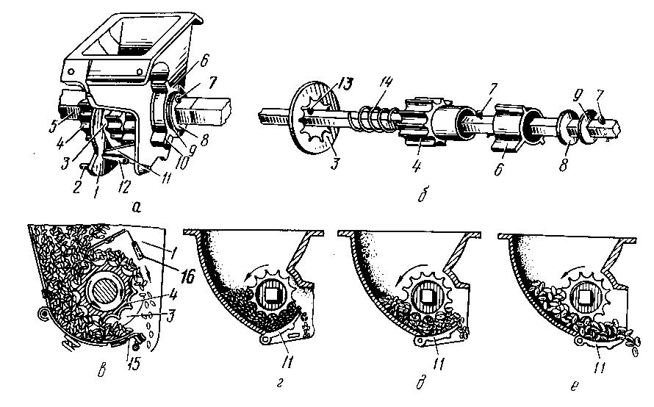
Рис. 40. Висіваючий апарат сівалки СЛУ-5-20:
а - загальний вигляд апарата, б - деталі апарату, в - схема нижнього і верхнього висівів, г - схема висіву дрібного насіння, д - схема висіву середнього насіння, е - схема висіву великого насіння: 1 - коробка насіннєва, 2 - штифт, 3 - розетка, 4 - котушка, 5 - вал приводу, 6 - муфта, 7 - шплінт, 8 - шайба, 9 - шайба регулювальна, 10 - шип муфти, 11 - дно відкидне, 12 - засувка, 13 - шплінт, 14 - пружина , 15 - поріжок, 16 - поріжок верхній.

При використанні сівалки в теплиці на наконечники сім’япроводів надягають подільники. Кожен подільник поділяє потік насіння, що виходить з сім’япроводів, на дві частини і направляє їх у дві сусідні посівні борозенки. Таким чином забезпечується 20-рядковий посів. Сівалка може забезпечувати стрічковий посів насіння за схемою: 10-30-10-30-10 см, а також посів з рівномірним розміщенням посівних рядків у стрічці: 5 -, 10- і 20- рядковий з шириною міжрядь у стрічці відповідно 25, 10 і 45 см.
Для роботи в агрегаті з самохідним шасі Т-16М сівалка укомплектовується двома знижувачами, двома кронштейнами і чотирма ланками параллелограммного механізму, що встановлюються між знижувачів і рамою сівалки. Кронштейни служать для приєднання двох циліндрів підйому сівалки в транспортне положення. Маса сівалки 350 кг, ширина захвату (включаючи одностикове міжряддя) 1,5 м, місткість бункера для насіння 0,05м³.
Сівалка навісна для розсадників СПН-3 (рис. 41, а) виробляє висів несипучого насіння (клена, ясена та ін.), а також насіння, що висівається з матеріалом стратифікації або в суміші з торфом, тирсою та ін. Агрегатується сівалка з тракторами Т-40АМ, МТЗ-80/82. Складається з рами 1 з навісним пристроєм, бункера 2 ємністю 0,25 м³ з трьома висіваючими апаратами транспортерного типу, клиноремінного варіатора 3 для приводу транспортера і щіткового пристрою 4, ланцюгової передачі 6, що одержує обертання від зірочки, закріпленої на ступиці лівого опорно-приводного колеса 7.
Робочі органи сівалки - прикатуючі катки 8 циліндричної форми, загортачі 9, сошники 11 і опорні колеса 12. Сошники з опорним катком встановлені на паралелограмній підвісці 13 і підпружинені пружиною 15 з метою забезпечення копіювання рельєфу ґрунту. Загортачі і прикатуючі катки також встановлені на загальних тягах, які приєднуються шарнірно до коробчастого сошника. Сівалка оснащена виносним гідроциліндром для підйому сошникової групи в транспортне положення.
Транспортери виготовлені з гачкових ланцюгів, до яких прикріплені гребінки. Під час роботи сівалки транспортери гребінками вибирають насіння з бункера і направляють їх у сім’япроводи (рис. 41, б), за якими вони надходять в сошники.
Щоб забезпечити висів насіння в межах заданої норми і рівномірну їх подачу в сім’япроводи, вгорі над транспортерами встановлені щітки барабанного типу. У роботі щітки обертаються назустріч транспортерів і очищають надлишки насіння з транспортерів в бункер. Зазор між щітками і гребінками транспортерів можна змінювати за допомогою регулювальних болтів. Через сошники насіння потрапляють на дно борозен, закладаються загортачами і прикочуються катками.
Велике й несипке насіння сівалка висіває в три широкі борозенки (по 15 см) з відстанню між ними по осях 40 см. Схема посіву: 40-40-70 см, глибина до 8 см. Робоча швидкість 2,4-5,4 км/ч. Обслуговуючий персонал - тракторист, сівач і підсобний робітник. Лісові сівалки не мають маркерів, їх роль при посіві виконує трактор, з яким агрегатується сівалка. У зв'язку з цим при посіві для забезпечення необхідної ширини міжсмужкового міжряддя колія трактора повинна дорівнювати ширині посівної стрічки (включаючи міжсмужкове міжряддя). Наприклад, при схемі посіву 10-25-10-25-10-70 см ширина колії трактора повинна дорівнювати 150 см (10 + 25 + 10 + 25 + 10 + 70 см).
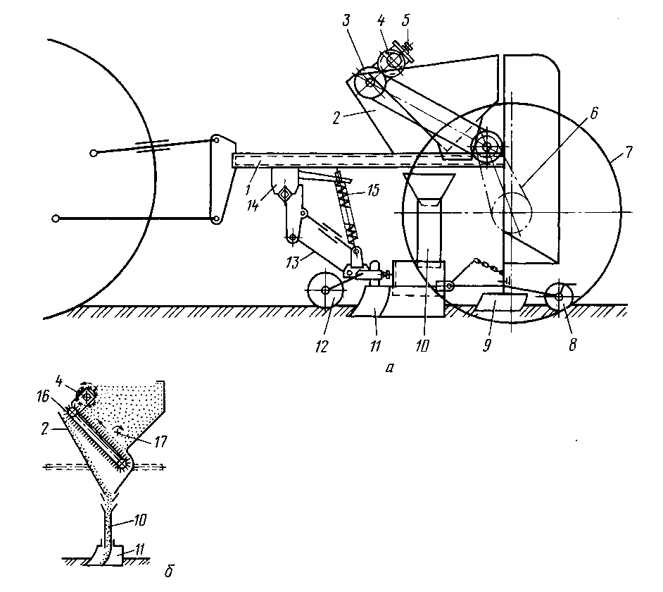
Рис. 41. Сівалка навісна для розсадників СПН-3:
а - схема сівалки; б - технологічна схема сівалки: 1 - рама, 2 - бункер, 3 - варіатор клинопасковий, 4 - щітковий пристрій, 5 - болт регулювальний, 6 - ланцюгова передача, 7 - колесо опорно-приводне, 8 - каток ущільнюючий , 9 - загортач, 10 – сім’япровід, 11 - сошник, 12 - опорне колесо, 13 - підвіска параллелограмна, 14 - кронштейн, 15 - пружина, 16 - транспортер, 17 - ворушилка.

Для забезпечення прямолінійності посівних стрічок перед першим проходом агрегату посередині поля проставляють вішки. Після першого проходу при кожному новому проході тракторист направляє праве переднє колесо трактора по сліду попереднього проходу посівного агрегату.
Сівалка «Литва-25» виробляє посів у лісових розсадниках дрібного сипучого насіння, в основному хвойних порід. Агрегатується з самохідним шасі Т-16М. Складається з рами 1 (рис. 42, а), бункера 2 для насіння, в нижній частині якого розташований висіваючий апарат 3 пористого типу, кронштейна 4 кріплення на рамі шасі, ланцюгової передачі 5 приводу висівного апарата від бороздоутворюючого катка 6. Попереду бороздоутворюючого катка розташований грейдерний вирівнювач ґрунту 7, який можна встановлювати під різними кутами до напрямку руху агрегату. За катком розташовані пруткові чистики 8 канавок катка, сім’япроводи 9, прикочуючий 5-секційний каток 10, борони 11 і волокуші 12.
Висіваючий апарат являє собою валик, розділений на п'ять окремих секцій. Кожна секція (рис. 42, б) валу 14 шириною 120 мм має ячійки 15, що забезпечують викидання насіння по п'яти канавках у сім’япроводи.
При використанні всіх п'яти секцій висівного апарату висів насіння проводиться в п'ять 5-рядкових посівних стрічок шириною 12 см, а всього утворюється 25 рядків. Борозноутворюючий каток циліндричний 5- секційний. Кожна секція катка видавлює в ґрунті п'ять вузьких посівних борозенок, які і утворюють в сукупності посівну строчку. Борозенки створюються конусоподібними ребордами шириною 120 мм і висотою 20 мм. Розташовані реборди на циліндричній поверхні катка на відстані 15 мм одна від одної. Шляхом переміщення або зняття окремих секцій борозноутворюючого катка можна проводити стрічковий 5- рядковий посів з відстанню між центрами рядків (рис. 42, в, г, д): 24-24-24-24 см (5- стрічковий); 32-32-32 см (4- стрічковий ) і 48-48 см (3- стрічковий).
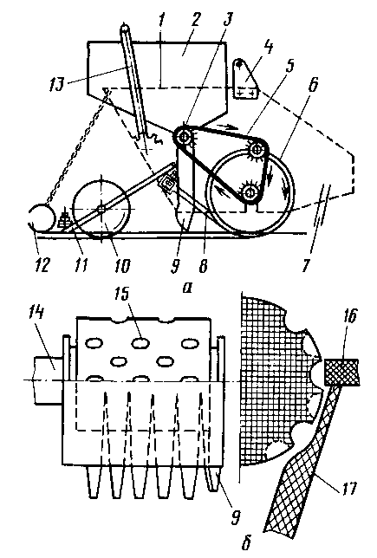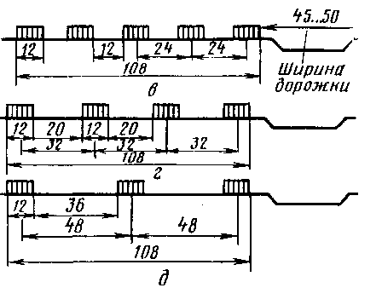

Рис. 42. Сівалка «Литва - 25»
а - схема сівалки, б - схема секції висівного апарату, в - схема п’ятистрічкового посіву, г - схема чотирьохстрічкового посіву, д - схема трьохстрічкового посіву, 1 - рама, 2 - бункер, 3 - апарат висіваючий, 4 - кронштейн, 5 - ланцюгова передача, 6 - каток борозноутворюючий, 7 - вирівнювач ґрунту, 8 - чистики пруткові, 9 – сім’япроводи, 10 - каток ущільнюючий, 11 - борона зубова, 12 - волокуша, 13 - важіль підйому сівалки, 14 - вал висівного апарату, 15 - ячійка, 16 - пластина притискна, 17 - стінка сім’япровода.

Технологічний процес висіву насіння - при русі посівного агрегату колеса шасі формують і маркують грядку. Вирівнювач переміщує зрізаний ґрунт в знижені місця, вирівнюючи поверхню гряди, що утворилася між колесами шасі. Кожна секція борозноутворюючого катка, переміщаючись по гряді, створює своїми ребордами п'ять посівних борозенок, які складають 5-ти строчечну стрічку. Насіння з бункера самопливом потрапляє в ячійки висівних апаратів, які їх переміщують у сім’япроводи і через наконечники укладають на дно борозенок. Секції прикочуючих катків вдавлюють насіння в ґрунт, а зашпаровуючий механізм і волокуші засипають їх рихлим шаром ґрунту.
Точна розкладка насіння в посівних стрічках секції забезпечується в поперечному напрямку завдяки тому, що в межах кожної стрічки вони не розкидаються хаотично, як це буває у інших сівалок, а вкладаються в п'ять посівних борозенок, розташованих на однаковій відстані одна від іншої, в поздовжньому напрямку за рахунок висівного апарату пористого типу, що викидає насіння невеликими порціями через певний час. Такий рівномірний розподіл насіння в ґрунті сприятливо позначається в початковий період росту і розвитку сіянців.
Ємність бункера становить 0,08 м³; діаметр борозноутворюючого катка 0,31 м; ширина захвату 1,5 м, ширина стрічки 12 см; маса сівалки 180 кг. Сівалка може бути налаштована на 5 -, 4 - і 3 - стрічковий посів. Агрегатується з самохідним шасі Т-16М.
Сівалка жолудева універсальна СЖУ-1 виробляє рядовий, строчно-лунковий або груповий посіви жолудів і насіння інших культур, близьких до них за розмірами, в попередньо підготовлений ґрунт. Вона складається з рами 7 (рис. 43, а) з навісним пристроєм 2, бункера 5, висівного апарату 4 ячеїсто-бункерного типу, кулачково-копіювального механізму 5, опорних коліс 6, сошника 7 з чересловим ножем 8, пружини 9 зі штангою, гряділя 10 і кронштейна 11.
Рама сівалки виконана з металевих брусів прямокутного перерізу. В її передній частині є пристрій для навішування сівалки на трактор по 3-точковій схемі. Металевий зварний бункер ємністю 0,35 м³ в нижній своїй частині має форму усіченого конуса, через який жолуді надходять у барабан 12 (рис. 43, б) висівного апарату. Надходження жолудів регулюють дозуючою заслінкою з відігнутим кінцем, встановленою всередині бункера.
Барабан висівного апарату металевий, зварний, діаметром 0,37 м. Для приводу апарату всередині барабана є диск з фланцем-втулкою, який за допомогою стопорних гвинтів жорстко кріпиться до осі опорних коліс. Зверху на циліндричній поверхні барабана виконані дев'ять дозувальних (розділених на камери) коробок 13. Кожна коробка являє собою корпус 14, всередині якого встановлено дві заслінки 15 з повідцями 16, а на зовнішній стороні є сім’япроводи 17. Через прорізи в корпусах повідці виведені назовні з метою установок заслінок в певне положення для регулювання норми висіву насіння. Для мінімальної норми висіву камерою коробки (5 насінин/м при рядовому посіві і 3 насінини/м при строчно-лунковому) повідець повинен бути встановлений у п'ятому прорізі коробки скраю, а максимальний (38 насінин/м при рядовому посіві і 14 насінин/м при строчно-лунковому) - у тринадцятому. Якщо висів проводиться тільки однією камерою, то будь-який з повідків встановлюють у першу прорізь. Якщо потрібно виключити з роботи всю коробку, то кожен повідець славлять в першу чергу від краю (з найближчою сторони).
Коли в роботі беруть участь всі дозувальні коробки, то відстань в ряду між лунками становить 0,3 м. Можна також перекрити заслінками попарно шість коробок, тоді відстань між лунками буде 0,9 м. Якщо виключити з роботи всі коробки, крім однієї, то відстань між лунками складе 2,7 м.
Під час роботи сівалки в момент знаходження дозувальної коробки в нижньому положенні жолуді заповнюють її порожнини (рис. 43, в), а у верхньому положенні вони під дією сили тяжіння висипаються в насіннєвий барабан. При цьому жолуді, що знаходилися між регулювальними заслінками і стінкою коробки, випадають в лоток-сім’япровід і потім в борозну.
Кулачково-копіювальний механізм включає копір 18, закріплений на веденій зірочці 19, яка наводиться в обертання за допомогою ланцюгової передачі 20 ведучою зірочкою 21, жорстко закріпленою на осі опорних коліс, кулачкову муфту 21, важіль 22, регулювальний болт 23, фіксатор 24 з кулькою і пружину 25 фіксатора. При русі сівалки копір обертається разом з веденою зірочкою, по ньому перекочується кулька фіксатора. Коли кулька потрапляє у виріз на копірі, важіль 22 діє на муфту, її кулачки входять у пази втулки барабана, який провертається на певний кут, і група насіння висівається. Як тільки кулька виходить з вирізу, муфта відключається і барабан зупиняється. Для запобігання самовільного повертання барабана передбачений гальмівний механізм.
У комплект сівалки входять три змінні ведені зірочки (з кількістю зубів - 29, 31 і 34). Залежно від числа зубів на зірочці змінюється частота спрацьовування копіра, а отже, і відстань між групами насіння (відповідно 3,75; 4,0 і 4,5). У разі необхідності строчно-лункового посіву фіксатор або упор знімають і муфта відключається.
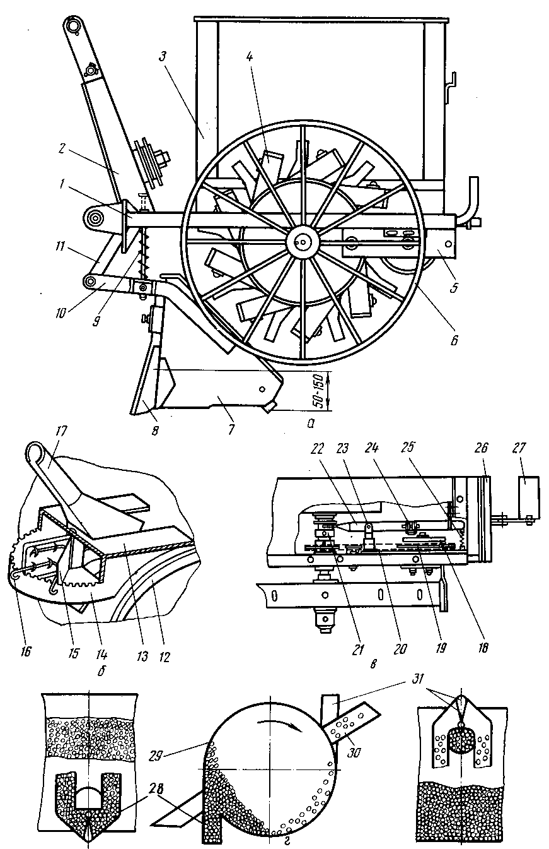
Рис. 43. Сівалка Жолудева універсальна СЖУ - 1:
а - загальний вигляд, б - коробка дозувальна, в - кулачково-копіювальний механізм, г - лабіринтовий висіваючий апарат; 1 - рама, 2 - навісний пристрій, 3 - бункер, 4 - апарат висіваючий, 5 - кулачково-копіювальний механізм, 6 - колесо опорне, 7 - сошник, 8 – чересловий ніж, 9 - пружина зі штангою, 10 - гряділь, 11 - кронштейн, 12 - барабан, 13 і 28 - ящики дозувальні, 14 - корпус, 15 - заслінка, 16 - поводок, 17 і 30 – сім’япроводи, 18 - копір, 19 і 21 - зірочки ведена і ведуча, 20 - ланцюг, 22 - важіль, 23 - болт регулювальний, 24 - фіксатор з кулькою, 25 - пружина, 26 - майданчик, 27 - волокуша, 29 - барабан, 31 - заслінка.

Леміш змонтований на рамі за допомогою кронштейна і гряділя. Перед ним встановлений чересловий ніж для запобігання забивання сошника смітною рослинністю. Глибину ходу сошника (3-5 см) регулюють за допомогою гідросистеми трактора, змінюючи нахил рами до горизонтів. При горизонтальному положенні рами сівалки глибина ходу сошника мінімальна. Чим більше нахил рами, тим більше глибина ходу сошника. Щоб сошник утримувався в ґрунті на певній глибині, на задній кінець гряділя діє пружина, встановлена на штанзі.
Технологічна схема висіву насіння лабіринтовим висіваючим апаратом сівалки показана на рис. 43, г. При обертанні барабана 29 насіння переміщуються: в момент знаходження дозувальної коробки в нижньому положенні жолуді заповнюють її порожнину, у верхньому - під дією сили тяжіння вони висипаються в насіннєвий барабан. При цьому жолуді, що знаходилися між регулювальними заслінками 31 і стінкою коробки, випадають в лоток–сім’япровід 30, а потім - у борозну. Агрегатується сівалка з тракторами Т-40АМ і МТЗ-82.

ЛАБОРАТОРНА РОБОТА №10

ЛІСОСАДИЛЬНІ МАШИНИ

Для механізованої посадки лісу застосовують лісосадильні машини і пристосування. Процес механізованої посадки лісу за допомогою лісосадильних машин і пристосувань складається з підготовки посадкової щілини в ґрунті, введення в щілину саджанців чи сіянців і забивання ґрунтом кореневої системи рослини. Основні вимоги до механізованої посадки лісу: дотримання необхідної відстані між висаджуваними рослинами в ряду (крок посадки), не пошкодження надземної частини і кореневої системи сіянців, правильне розташування їх кореневої шийки і надземної частини (не допускається нахил понад 30°), виключення сильних вигинів і скручування кореневих систем, щільне зашпаровування коренів у ґрунті без пустот.
При посадці лісу використовують лісосадильні машини і пристосування, які створені за єдиною технологічною схемою: виготовлення посадкової щілини, введення посадкового матеріалу, зашпаровування ґрунтом кореневої системи. Для виконання цих вимог необхідні різні лісосадильні машини, пристосовані для роботи на відкритих площах, на вирубках з ґрунтами нормальної або підвищеної вологості, терасах і схилах, для посадки крупномірного матеріалу, для шкіл-розплідників. Використовувані в даний час машини можуть працювати з посадковим матеріалом, що має добре розвинену кореневу систему довжиною 0,26-0,3 м.
Основними робочими органами лісосадивних машин і пристосувань є сошники для підготовки щілини, посадочні апарати для подачі рослини в щілину, загортачі та ущільнюючі котки для закладення кореневих систем.
1. Сошники лісосадивних машин
Більшість сошників коробчастої форми зварної конструкції з тупими або гострими кутами входження в ґрунт. Для посадки саджанців по пластах на перезволожених ґрунтах застосовують сошник у вигляді сферичного диска. Спільними конструктивними елементами коробчастих сошників є ніж і коробка, що складається з щік.
Сошник великий лісосадильної машини МЛС-1 застосовується для посадки саджанців хвойних порід і являє собою коробчасту форму (рис. 44, а), що складається з ножа 1, полоза 2 для обмеження глибини ходу сошника, лобовика 3, що оберігає сошник при зустрічі з непереборною перешкодою, плити 4 для додання жорсткості сошника і кріплення його до рами машини, двох бічних щік 6 і 7, розпушувачів 8 у вигляді підкрилків, за рахунок яких при ширині 56 см в зоні посадочної щілини ґрунт розпушують на ширину 35-40 см, що дозволяє більш якісно закладати кореневу систему саджанців. Дерноздирачі 10 підрізають і розсовують в сторони верхній задернілий шар ґрунту, що сприяє розпушуванню, тобто кращій якості закладення саджанців.
Сошник малий лісосадильної машини МЛС-1 коробчастої форми застосовується для посадки сіянців хвойних порід. Відрізняється від великого сошника меншими розмірами, а також посиленим у верхній своїй частині полозоподібним ножем 2 (мал. 44, б), здатним перерізати коріння діаметром до 8 см і виглубляти сошник при зустрічі з непереборною перешкодою .
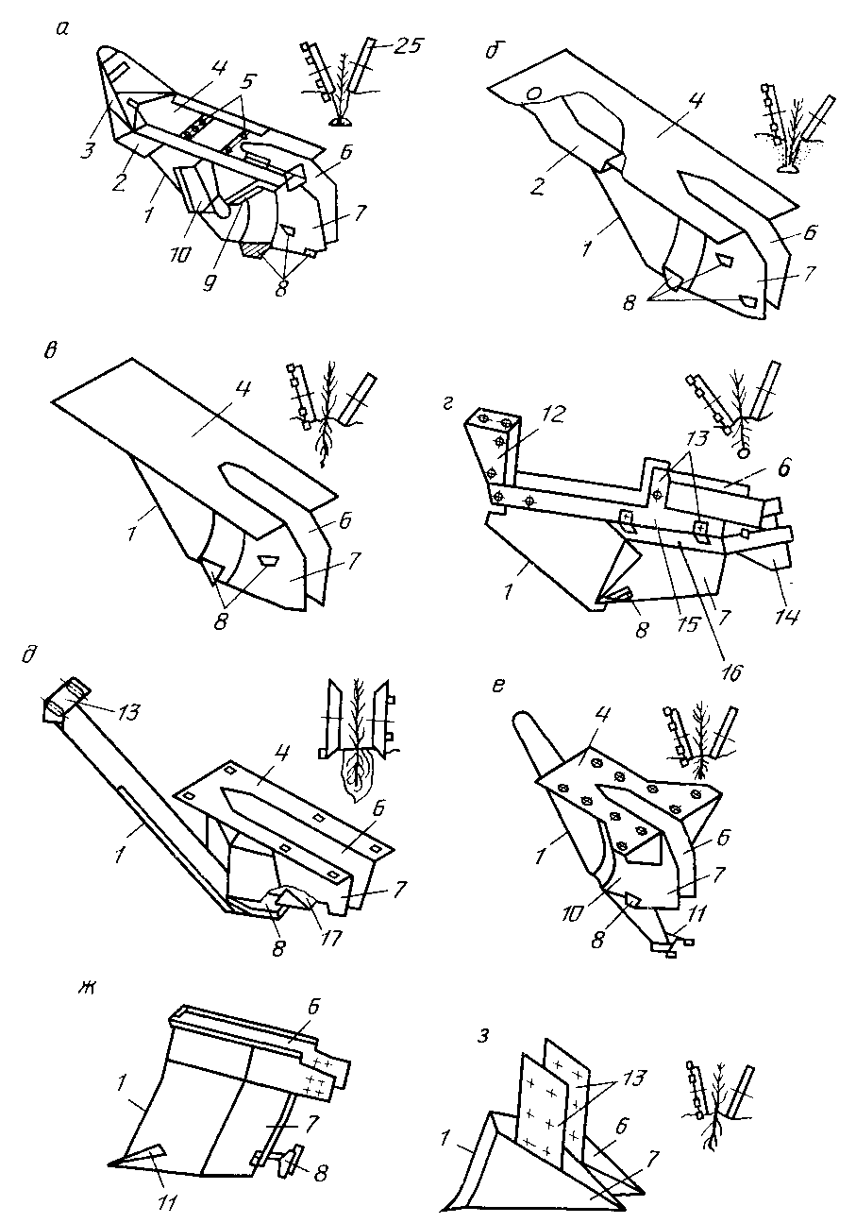
Рис. 44. Сошники лісосадивних машин і технологічні схеми посадки сіянців і саджанців:
а - сошник великий лісосадильної машини МЛУ-1, б - сошник малий лісосадильної машини МЛУ-1, в - сошник лісосадильної машини СБН-1А, г - сошникові група лісосадильного автоматичного пристосування ПЛА-1, д - сошник лісосадильної машини МЛ-1, е - сошник лісосадильної машини МПП-1, ж - сошник лісосадильної машини МЛБ-1, з - сошник саджалки СШП-5/3 (СШП-3/5), і - сошник саджалки МПС-1, к - сошник саджалки ССН-1, л - сошник саджалки ЛПА-1, м - сошник саджалки СЛ-2; 1 - ніж, 2 - полоз (ніж), 3 - лобовик, 4 - плита, 5 - отвори, 6 і 7 - боковини права і ліва, 8 - розрихлювач, 9 - розпірка, 10 - дерноздирач, 11 - лапа рихлильна, 12 - сережка, 13 - кронштейн, 14 - загортач, 15 - рама, 16 - розпірка, 17 - днище, 18 - основа, 19 - леміш, 20 - наральник, 21 - робоча щока-боковина, 22 - рихлильна лапа, 23 - наконечник, 24 - диск сферичний, 25 - каток закладають.

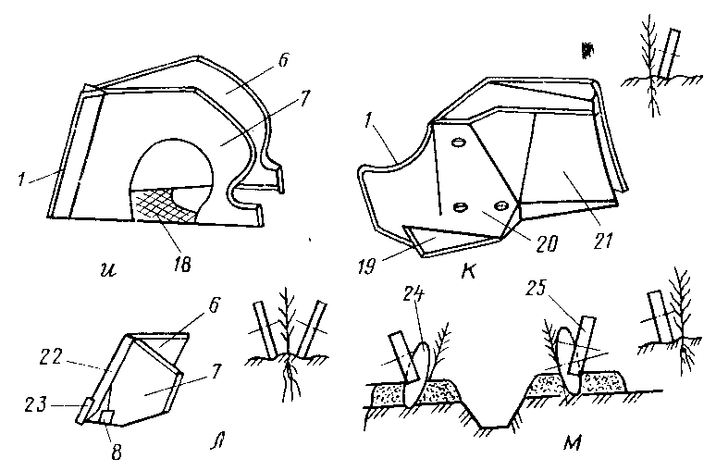
Рис. 44 (и-м)

Леміш лісосадильної машини СБН-1А коробчастої форми застосовується для посадки сіянців хвойних порід і складається з ножа 1, плити 4, боковин 6 і 7, розпушувачів 8 (рис. 44, в).
Сошникова група лісосадильного автоматичного пристосування ПЛА-1А (рис. 44, г) застосовується для підготовки посадкової щілини при посадці сіянців хвойних порід по дну борозни одночасно з підготовкою її двовідвальним корпусом плуга ПКЛ-70. Вона складається з ножа 1, сережки 12 передньої частини сошника, приєднаної до рами, кронштейнів 13, боковин 6 і 7, загортача 14 для закладення рослин, рами 15 і розпушувачів 8.
Леміш лісосадильної машини МЛ-1 (рис. 44, д) застосовується при посадці сіянців і саджанців листяних порід. Являє собою коробчасту форму, що складається із плити 4, щік 6 і 7, розпірки 16, розпушувачів 8 і ножа 1 з тупим кутом входження в ґрунт.
Леміш лісосадильної машини МПП-1 (рис. 44, е) застосовується для посадки сіянців хвойних і листяних порід на зарослих травою і чагарником середньо- і крупногорбистих пісках. Складається з довгого ножа 1, виконаного заодно з розпушувачем-дерноздирачем 10, що забезпечує зрізання дерну товщиною до 8 см і відвалювання його убік.
Леміш лісосадильної машини МЛБ-1 (рис. 44, ж) застосовується при посадці крупномірних саджанців висотою до 2,5 м на рухомих барханах і крупнорухомих пісках. Складається з ножа 1 з гострим кутом входження в ґрунт, на кінці якого виконана рихлильна лапа 11, двох щік 6 і 7, стрілчастих розпушувачів 8, приварених до задніх щік сошника.
Сошник сажалки шкіл розсадників СШП-5/3, СШП-3/5 (рис. 44, з) застосовують при посадці сіянців хвойних і листяних порід, а також живців по ущільненим схемами розміщення. Леміш коробчастої форми з гострим кутом входження в ґрунт.
Сошник-борозноутворювач машини МПС-1 призначений для утворення в ґрунті посадкової борозни і являє собою (рис. 44, і) зварену конструкцію клиноподібної форми, що складається з ножа 1, до бічних сторін якого приварені щоки 6 і 7, які мають у нижній частині основу 18, що захищає нижню частину борозноутворювача від забивання ґрунтом. Для вільної установки саджанців на дно борозни в задній частині основи є виріз у вигляді півкола.
Сошник сажалки ССН-1 являє собою двогранний клин (рис. 44, к) звареної конструкції, асиметричний, похилий, з комбінованим кутом входження в ґрунт. Встановлюється сошник з нахилом вправо. Має ніж 1, лемеші 19, наральник 20 і робочі щоки-боковини 21.
Сошник лісосадильного агрегату ЛПА-1 (рис. 44, л) застосовується для підготовки посадкової щілини при посадці сіянців і саджанців лісових, а також плодових культур по терасах, смугах на схилах крутизною до 12° і по суцільно обробленому ґрунті. Леміш коробчастої форми, має розпушувальну лапу 22 з гострим кутом входження в ґрунт , розпушувачі 8, щоки 6 і 7.
Сошник сажалки лісової СЛ-2 застосовується при підготовці посадкової щілини для похилої посадки сіянців хвойних порід по пластах. Являє собою сферичний диск 24 (рис. 44, м), встановлений під певними кутами у вертикальній і горизонтальній площинах.

2. Посадочні апарати лісосадильних машин
У посадкову щілину (борозну), утворену сошником, сіянці, саджанці або живці подаються ручним або механічним способом по одному через певні проміжки часу.
Для здійснення механічної подачі рослин лісосадильні машини обладнані посадочними апаратами.
Ротаційний променевий посадковий апарат (рис. 45, а) найбільш поширений. Він складається з диска 1 і прикріплених до нього болтами держателів захватів (променів) 2. Захват складається з корпусу 3 і двох затискних щік 4. Диск разом з променями приводиться в обертальний рух приводними (зашпаровуючими) катками або ходовими опорними колесами.
Кожен захоплювач, рухаючись по круговій траєкторії, більшу частину шляху знаходиться під дією пружин в закритому вигляді, і тільки проходячи між смугами розкривачів 5, переміщається у відкритому вигляді. На ділянці в нижній частині розкривача 5 сіянець передається в посадкову щілину, а у верхній частині при відкритому захоплювачі під дією верхнього розкривача черговий сіянець або саджанець приймається з рук садильника.
Посадковий апарат з хитним захватом (рис. 45, б) забезпечений тільки одним захватом, закріпленим на кінці важеля 6. Захват складається з двох підпружинених стулок, шарнірно встановлених на осі. У тих місцях рами машини, де захват займає при русі крайнє верхнє або крайнє нижнє положення, укріплені регульовані упори 8 і 10, які поперемінно взаємодіють зі стулками.

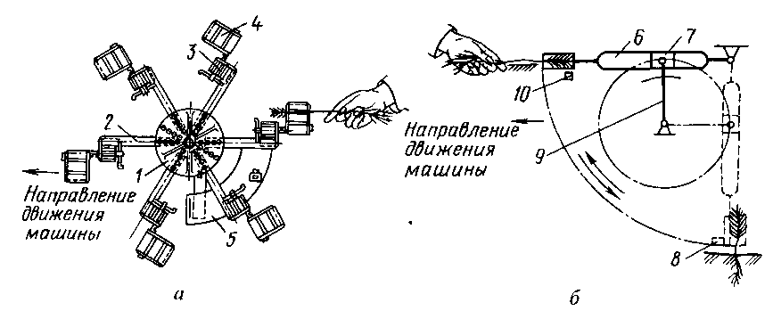
Рис. 45. Схеми посадкових апаратів:
а - ротаційний променевий посадковий апарат, б - апарат з хитним захватом; 1 - диск, 2 - тримач захвату (промінь), 3 - корпус захвату, 4 - щока затискна, 5 - розкривач нижній, 6 - важіль, 7 - повзун, 8 і 10 - упори, 9 - кривошип

При роботі посадкового апарата кривошип 9 , здійснюючи обертальний рух, переміщує повзун 7 уздовж важеля 6, змушуючи його здійснювати коливальний рух в поздовжній площині руху машини. При підході до верхнього положення одна зі стулок захвату, набігаючи на упор 8, розкривається. При сходженні з упору стулка під дією пружини закривається і защемляє рослину. У цей момент напрямок руху змінюється на протилежний і сіянець захватом подається в посадкову щілину, зроблену сошником машини. Тут одночасно протікають дві операції: коренева система сіянця закривається ґрунтом, що спрямовується в щілину зашпаровуючими робочими органами, а стулки захвату при взаємодії їх важелів з упорами-розкривачами 10 розкриваються, звільняючи рослину. Швидкість руху захвату в цей час падає до нуля, потім напрямок руху змінюється, і захват починає свій шлях до приймача за черговою рослиною.
Крім описаних вище посадкових апаратів існують ротаційні дискові, а також конвеєрні ремінні, ланцюгові та гусеничні посадочні апарати. Гусеничні посадочні апарати знаходять обмежене застосування у зв'язку з тим, що складні за конструкцією, металоємкі і вимагають особливої конструкції сошника і зашпаровуючих робочих органів.
До посадкових апаратів лісосадивних машин пред'являються такі вимоги:
- під час перенесення сіянця механізмом в посадкову щілину коренева система сіянця не повинна зачіпати за металеві частини, так як це може призвести до обриву коренів;
- в момент внесення сіянця в посадкову щілину і в продовження всієї посадки затискач посадкового механізму повинен утримувати сіянець в строго вертикальному положенні по відношенню до поверхні ґрунту;
- під час посадки сіянець не повинен переміщатися в посадковій щілині по відношенню до ґрунту ні в горизонтальному, ні в вертикальному напрямках, так як це викликає косу посадку, обрив коренів або неправильне закладення їх у ґрунті;
- посадковий апарат повинен забезпечувати необхідну глибину посадки сіянців.

3. Котки-ущільнювачі лісосадильних машин
Існує кілька видів ущільнюючих котків лісосадильних машин: конічні з горизонтальною віссю (рис. 46, а), циліндричні з похилою віссю (рис. 46, б), конічні з похилою віссю (рис. 46, в), комбіновані з похилою віссю (рис. 46, г), а також пневматичні. У всіх випадках осі обертання котків перпендикулярні напрямку руху машини, а самі катки встановлюються по обидві сторони борозни на деякій відстані l_{min}/2 від її осі.
Під дією маси посадкового пристрою котки занурюються (заглиблюються) в ґрунт. У зоні контакту робочої поверхні котка з ґрунтом частки ґрунту зміщуються в напрямку дії сили Р, при цьому борозна засипається і ґрунт ущільнюється. Повністю борозна засипається при зануренні котків максимально до половини глибини борозни

a_{kmax} < 0,5 a_{max}

де a_{kmax} - глибина ходу котка максимальна; a_{max} - глибина борозни максимальна.
Необхідна величина заглиблення котка залежить від твердості, вологості ґрунту в момент посадки, форми і розмірів катка та інших факторів. Котки з великим діаметром забезпечують краще ущільнення ґрунту. Менший радіус конічного котка R_{min} визначається кутом конусності β і шириною робочої поверхні b_{к} . вимірюваної за твірною конуса

R_{min} = R_{max} - b_{к}cosβ

Ширина робочої поверхні b_{к} визначає можливе занурення котків у ґрунт при даному навантаженні і інтенсивності ущільнення.
У сучасних лісосадильних машинах застосовують в основному конічні котки з більшою або меншою мірою конусності, що забезпечують затискання кореневої системи сіянців з боків і ущільнення ґрунту навколо них у вертикальному напрямку. Кут конусності в деяких лісосадивних машинах можна змінювати на деяку величину, змінюючи положення осі обертання котка в поперечно-вертикальній площині.
Ґрунт вважається нормально ущільненим котком за умови, якщо на висмикування посадкового саджанця потрібно зусилля не менше 20-20,5 Н (кгс).

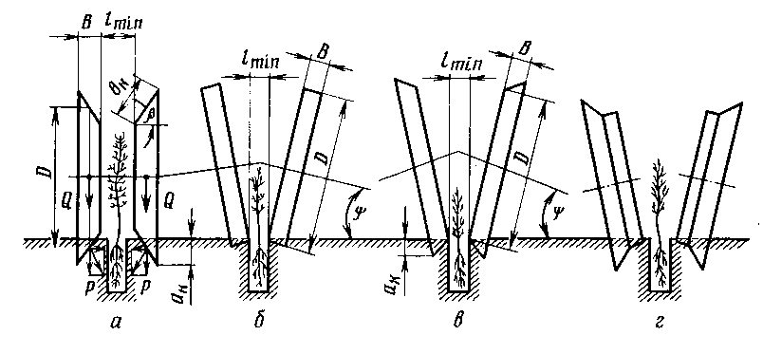
Рис. 46. Ковзанки лісосадивних машин:
а - конічні з горизонтальною віссю, б - циліндричні з похилою віссю, в - конічні з похилою віссю, г - комбіновані з похилою віссю.

4. Підготовка лісосадивних машин до роботи
Лісові посадки зазвичай проводять ранньою весною до розпускання листя дерев і восени після опадання листя. Найкращим часом для посадки вважається весна, так як в цей період найбільш виражена коренетвірна здатність, а також сприятливі умови для проростання рослин: вологість, температура ґрунту і повітря. Весняні і осінні посадки проводять у вологий ґрунт. Навесні ґрунт швидко висихає, терміни проведення лісосадивних робіт дуже обмежені, тому необхідно приділяти дуже велику увагу підготовці лісосадивних машин до роботи. Складають лісосадильні агрегати, які повинні забезпечувати необхідні ширину міжрядь, крок і глибину посадки сіянців або саджанців і нормальне зашпаровування ґрунтом посадкового матеріалу. Для роботи на відкритих площах за допомогою напівнавісної зчіпки СН-75 на тракторі ДТ-75М можна агрегатувати три лісосадильні машини ССН-1; для роботи на вирубках лісосадильні агрегати комплектують з урахуванням величини тягового опору, що припадає на один сошник, і тягового зусилля на гаку трактора при швидкості руху 2-3 км/год. Лісосадильний агрегат повинен бути маневреним і копіювати рельєф: при роботі на відкритих площах забезпечувати прямолінійність рядків висаджуваних культур і бути стійким в русі на горизонтальних ділянках і схилах до 5°, а на вирубках повинен копіювати траєкторію руху ґрунтообробного агрегату і не допускати великих відхилень висаджуваного ряду рослин від центру борозни або розпушеної смуги; витримувати задані міжряддя як всередині самого агрегату, так і стикові між сусідніми проходами. Для правильного утворення стикових міжрядь посадковий агрегат обладнують маркером або слідопокажчиком (маркер встановлюють на зчепленні або на машині); під час роботи він робить борозну, по якій направляють край гусениці трактора при зворотному ході агрегату.
Загальні правила безпеки при роботі з лісосадильними машинами. Тракторист і робітники, які обслуговують лісосадильний агрегат, повинні бути взаємно уважні і дотримуватися правил з техніки безпеки, особливо при роботі з лісосадильними агрегатами на вирубках, оскільки тут зустрічаються пні, порубкові залишки, трусок, поросль, велика нерівність поверхні ґрунту і т. д. Основні правила:
- забороняється працювати з несправною лісосадильною машиною або з трактором, у якого несправний механізм навішування, а також без справних сигналів;
- рух агрегату слід починати після подачі попереджувального сигналу трактористом та отримання відповідного сигналу садильника, які під час роботи повинні знаходитися тільки на своїх місцях;
- повороти агрегату слід здійснювати за відсутності людей на лісосадильній машині і в межах повороту;
- забороняється перебувати стороннім особам на лісосадильній машині під час роботи і при її транспортуванні;
- при заглибленому положенні машини категорично забороняється давати задній хід;
- при роботі лісосадильного агрегату гідросистема трактора повинна знаходитися в плаваючому положенні;
- категорично забороняється працювати при положенні гідросистеми золотника в нейтральному або примусовому заглибленні.
Поворот трактора при заглибленому стані лісосадильної машини допускається в межах відхилення навіски в горизонтальній площині (це необхідно також виконувати при об'їзді пнів і сушняку на вирубках). При роботі агрегату на вирубці заборонено підходити до нього ближче ніж на 5 м.

ЛАБОРАТОРНА РОБОТА №11

ОГЛЯД КОНСТРУКЦІЙ ЛІСОСАДИВНИХ МАШИН

Машина лісосадильна універсальна МЛУ-1 проводить висаджування сіянців хвойних і листяних порід з висотою надземної частини 10-40 см і довжиною коренів до 30 см, а також саджанців хвойних порід з висотою надземної частини 20-50 см і довжиною коренів до 30 см на вирубках з дренованими ґрунтами. Агрегатується з трактором ЛХТ-55. Складається (рис. 47, а) з основної рами 1 з навісним пристроєм, огорожі 2 для розміщення садильника і садивного матеріалу, приймального столика 3, рухомої рами 4, на якій виконаний посадковий апарат 6 з баластними ящиком 8 і ущільнювальними катками 9, і сошника 10 коробчастої форми .
Комбінований сошник забезпечує посадку сіянців і саджанців. Являє собою симетричні щоки коробки, на яких виконані рихлительні крила 11 для пошарового розпушування ґрунту, ніж 12, у верхній частині дернознімач 13 плугового типу.
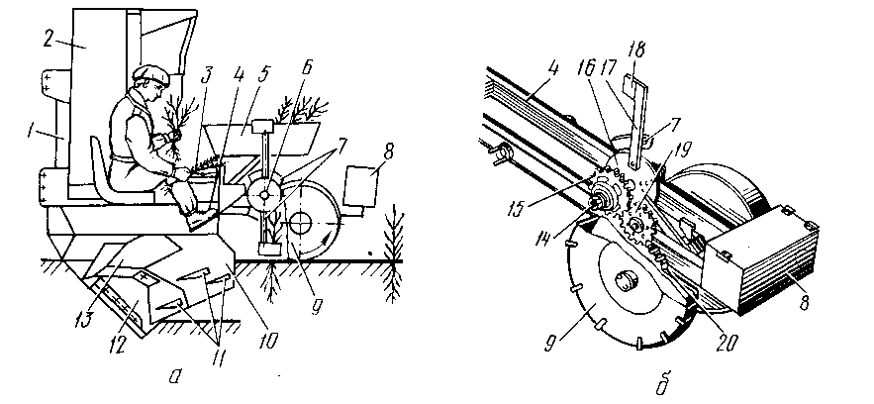
Рис. 47. Машина лісосадильної універсальна МЛУ-1:
а - схема машини, б - рухома рама; 1 - рама з навісним пристроєм, 2 - огорожа, 3 - столик приймальний, 4 - рама рухома, 5 - ящик, 6 - апарат посадковий, 7 - лекала верхнє і нижнє, 8 - ящик баластний, 9 - каток ущільнюючий, 10 - сошник, 11 - крила рихлительні, 12 - ніж, 13 - дернознімач, 14 - вал, 15 - ведена зірочка, 16 - диск, 17 - планка, 18 - стулка, 19 - проміжна шестерня, 20 - провідна шестерня.

Дернознімач встановлюють у тих випадках, коли проводять посадку рослин без попередньої підготовки ґрунту з метою зняття верхнього шару дернини товщиною 3-7 см на ширину 50 см і відвалювання його убік. При посадці культур на попередньо підготовленому ґрунті для обмеження глибини ходу сошника з бічних сторін замість дернознімача кріплять полози.
Схильні до підвищеного зносу деталі сошника - лезо ножа, накладки грудей і рихлительні крила - знімні; по міру зносу замінюються запасними.
Рухома рама 4 (мал. 47, б) в передній своїй частині шарнірно приєднана до основної рами. Посадковий апарат обертального типу подає рослини в посадкову щілину, утворену сошником, механічно. Він складається з валу 14, встановленого в підшипниках і приводиться в обертальний рух від веденої зірочки 15. На валу 14 жорстко встановлений диск 16, на якому болтами кріпляться планки - промені 17 із захопленнями на кінцях у вигляді стулок 18 (з їх внутрішніх сторін - накладки з пористої гуми). Одна стулка виконана за одне ціле разом з планкою; інша - поворотна (у вигляді прапорця) прикріплена до осі, що входить в отвір скоби, привареній до планки. На осі встановлена пружина кручення, яка притискає цю стулку до нерухомої, і вони утримуються в закритому положенні. На кінці осі поворотної стулки закріплений важіль з роликом: коли він впливає на верхній і нижній розкривателі, розміщені збоку посадкового апарата, відкривається захоплювач при прийомі рослин та їх звільненні у момент посадки. Момент відкриття захоплювача регулюють поворотом розкривателів. Числом захоплювачів на диску змінюють крок посадки, виходячи з того, що на 8-ми метровому шляху машини посадковий апарат робить один оборот.
Котки-ущільнювачі циліндричної форми призначені для зашпаровування висаджуваних в ґрунт рослин. Вони встановлені похило до поверхні ґрунту. Лівий приводний каток для кращого зчеплення з ґрунтом обладнаний ґрунтозачепами. Щільність зашпаровування рослин залежить від навантаження на коток, яке залежно від умов роботи регулюють натягом пружин, що підтискають візок з котками до ґрунту, і ступенем завантаження баластного ящика.
Приймальний столик 3, на який садильники укладають рослини, складається з двох пружних стулок, що відкриваються при взаємодії із захоплювачами посадкового апарата. На машині встановлена сигналізація для забезпечення зв'язку садильника з трактористом.
Автомат безкасетний АБС-6 (рис. 48) безкасетного типу призначений для заміни праці садильника на лісосадильній машині МЛС-1. Автоматично подає сіянці хвойних порід безпосередньо з покладеного в бункері посадкового матеріалу в захвати посадкового апарата машини. Сіянці, використовувані для посадки, повинні мати довжину надземної частини 10-30 см, діаметр кореневої шийки 2-6 мм.
Автомат складається з стійки 2, бункера 3 для сіянців, матерчатої відкидної кришки 4, виділителів сіянців 5, диска 6 із захоплювачами 7, рухомої рами 8 посадкового візка МЛС-1 і механізму приводу 9.
Бункер виконаний у вигляді циліндра обертання з кільцеподібним приймачем 10 у днищі для проходу зубчастого диска виділення і вилучення з нього сіянців. Усередині бункер розділений радіальними перегородками на чотири сектори, в які завантажуються сіянці корінням до центру. Для збереження орієнтації та захисту від осушення сіянці зверху прикривають відкидними матерчатими кришками 4. Отвір в днище частково перекритий з двох сторін еластичними гумовими кільцями, які згинаються при витяганні сіянця і утримують іншу масу сіянців від випадання. З боку вершин і коренів встановлені обмежувальні стінки, які переставляють залежно від розмірів сіянців. Виділитель сіянців представляє собою обертовий диск з шістьма зубчастими секторами, закріпленими по периферії і мають по п'ять заглиблень між зубами. На диску шарнірно встановлені, на кожному зубчастому секторі, підпружинені одночелюстні затискачі.
Верхня частина зубчастого диска заходить в отвір днища бункера, контактуючи з нижнім шаром сіянців, а кожен з затискачів охоплює з двох сторін зубці свого сектора, утворюючи зів для затиснення сіянця. Для забезпечення руху затискачі забезпечені роликами, які взаємодіють з концентрично встановленою нерухомою лекальною направляючою. Затискач з роликом кінематично пов'язаний однокулачковою муфтою.
Механізм приводу виділителей і бункера виконаний у вигляді роликової та зубчастої передач, які отримують рух від валу посадкового апарата лісосадильної машини.
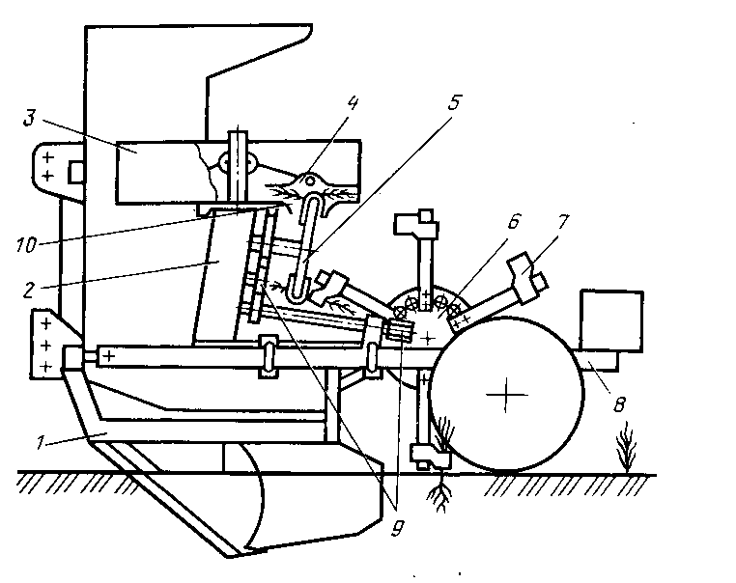
Рис. 48. Схема автомата безкасетного АБС-6:
1 - лісосадильна машина МЛС-1, 2 - стійка, 3 - бункер, 4 - кришка матерчата, 5 - виділитель сіянців, 6 - диск, 7 - захоплювач, 8 - рама рухлива посадкового візка МЛС-1, 9 - механізм приводу, 10 - кільцеподібний приймач.

При роботі лісосадильної машини і автомата обертання від посадкового автомата через механізм приводу передається зубчастому диску виділителей і бункера. Диск перекочується знизу по сіянцям в отворі днища бункера. Сіянці вільно заходять в поглиблення між зубами секторів і виходять з них. Затискачі також по черзі проходять через отвір в бункері. При знаходженні того чи іншого зубчастого сектора всередині бункера ролик затискача набігає на лекальну направляючу, відхиляючи затискач убік зубів сектора. Найближчий до затискача сіянець, що знаходиться в поглибленні сектора, затискається в зіві затискача між його носком і зубом сектора. Захоплений сіянець при подальшому обертанні зубчастого диска витягується, вигинаючись, через отвір в бункері, а решта сіянців зісковзують з зубців і залишаються в бункері. При підході затискача в нижнє положення ролик сходить з направляючої і під дією пружини затискач відхиляється у вихідне положення, звільняючи сіянець. Набігаючий синхронно зверху двостулковий захват посадкового апарата затискає своїми стулками сіянець в момент його звільнення із затиску.
Кожен з затискачів, послідовно заходячи в отвір днища бункера, здійснює захоплення, витяг сіянця з бункера і його передачу в захвати посадкового апарата машини. При цьому завдяки пружинно-кулачковій муфті сіянець може бути затиснутий затискачем і витягнутий з бункера в будь-якому з п'яти поглиблень зубчастих секторів диска, що забезпечує роботу автомата з мінімальною кількістю пропусків.
Автомат обладнано світлозвуковою сигналізацією, яка інформує тракториста про зупинку приводу (при технологічних відмовах під час посадки) і спорожнення бункера (для його чергового завантаження).
Лісосадильна машина МЛ-1 застосовується для механізованої посадки сіянців і саджанців хвойних і листяних порід на середніх і високих полях вироблених торфовищ 1-4-річного терміну давності, вирубках без попередньої підготовки ґрунту або по заздалегідь підготовлених в полезахисному лісорозведенні: на осушених, несильно задернілих або розкорчованих закустарених болотах при частковій підготовці ґрунту шляхом оранки або дискування, а також на вирубках при пошаровому розкорчуванні і відповідній підготовці ґрунту (оранка або розпушування).
Машина робить висадку посадкового матеріалу з величиною надземної частини до 140 см листяних порід і до 60 см хвойних, з довжиною кореневої системи до 30 см. Складається з рами 1, сошника 2, навісного пристрою 3, огорожі 4, захвату 5 , ящиків 6 для посадкового матеріалу, кулісного механізму 7, ланцюгової передачі 8, опорно-приводного котка 9, приймального столика 10, рухомої рамки 11, розкривателів 12 і 13 (рис. 49).
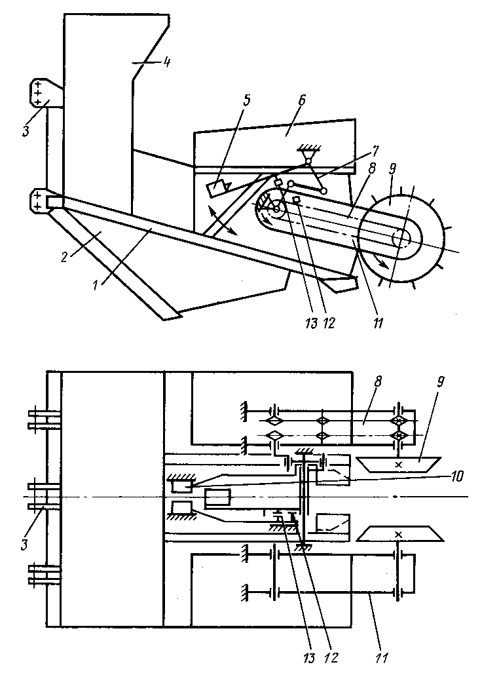
Рис. 49. Лісосадильна машина МЛ-1:
1 - рама, 2 - леміш, 3 - навісний пристрій, 4 - огорожа, 5 - захват, 6 - ящик для посадкового матеріалу, 7 - кулісний механізм, 8 - ланцюгова передача, 9 - опорно-привідний коток, 10 - приймальний столик, 11 - рамка рухлива, 12 і 13 - нижній і верхній розкривателі.

Рама машини зварної конструкції служить для монтажу всіх вузлів машини, а також має пристрій для навішування на трактор. У верхній частині рами є місця для кріплення приймача саджанців, осі куліси прикочувально-приводного котка, прикочуючого колеса і ящиків для посадкового матеріалу.
Посадковий апарат машини призначений для подачі сіянців в посадкову щілину, утворену сошником. Конструкція посадкового апарата кулісного типу. Один кінець важеля-куліси шарнірно закріплений на осі, встановленій у вертикальних стійках рами, на іншому кінці розташований захват. Захват складається з двох стулок, площина розкриття яких перпендикулярна площині, в якій відбувається рух куліси. Розкриваються і закриваються стулки захвату поперемінно при взаємодії упорів-розкривателів з лекалами. Важіль-куліса здійснює під час роботи коливальний рух за рахунок шарнірного 4-звенніка, кривошип якого отримує обертання від приводного котка через ланцюгову передачу.
Сошник служить для утворення в ґрунті посадкової щілини. У передній частині сошника встановлений живцевий ніж, в нижній розташований розрихлювач. Між двома боковинами сошника знаходиться розпірна пластина, що оберігає їх від здавлювання.
Прикочувально-привідний коток служить для ущільнення ґрунту близько висаджених рослин і приводу посадкового апарату, що складається з провідної зірочки (встановленої на прикочувально-привідному котку), веденої зірочки (встановленій на валу кривошипа), натяжного пристрою та ланцюга.
Приймач сіянців складається з щитків, клапанів і рамок. Загортачі зварної конструкції призначені для попереднього зашпаровування кореневої системи рослин. Електрозвуковий сигнальний пристрій дозволяє садильнику тримати зв'язок з трактористом. Кнопки сигнального пристрою встановлені в кабіні машини на підлокітниках сидінь.
Саджалка для полезахисного лісорозведення ССН-1 проводить посадку сіянців деревних і чагарникових порід з висотою надземної частини 10-45 см, діаметром до 27 см. Вона може застосовуватися в одно-, дво- і трирядному варіантах. У трирядному варіанті саджалка складається з бруса-зчіпки 7 (рис. 50, д), двох бічних саджалок 2 і однієї середньої саджалки 5. На одній з бічних саджалок встановлюється маркер 6, а спереду трактора - слідоукажчик.
Кожна саджалка (секція) складається (рис. 50, б) з сошника 7 коробчастої форми, опорного колеса 8, рами 9 саджалки, рами 10 навісного пристрою, регульованої тяги 11, ящиків 12 для посадкового матеріалу, сидінь 13, тенту 14, бруса 15, шарнірно встановленого в передній частині саджалки і закріплених на ньому посадкового апарата 16, приймального столика 17, загортачів 18 і ущільнюючих котків 19.
Сошник саджалки коробчастої форми кріпиться до поперечного бруса похило під кутом 15° до вертикалі. Він формує посадкову щілину за рахунок підйому ґрунту з одного боку, з іншого - утворює стінку.
Посадковий апарат відхилений від вертикалі на той же кут, що й сошник. Він складається (рис. 50, в і г) з опорно-приводного колеса 20 (обруча), жорстко закріпленого на валу 27, верхнього 22 і нижнього 23 розкривателів, захватів, що включають ролик 24 з кронштейном, встановлених на підпружиненому валику 25, на кінці якого є V-подібний захват 26, гумова трубка 27 і гумова пластинка 28, закріплена на основі 29 захвату, яка кріпиться на диску 30, закріпленому, у свою чергу, на валу 27.
Над посадковим апаратом розташований приймальний столик у вигляді затискача, в який садильники по черзі вкладають (подають) сіянці. Підпружинена притискна пластина 31 приймача відводиться в момент захоплення верхнім V-подібним пальцем. Момент внесення сіянця в посадкову щілину збігається або дещо випереджає момент «прихвачування» його коренів ґрунтом. Виконання цієї умови досягається шляхом регулювання нижнього розкривателя 23. Для найбільш раннього звільнення сіянця розкриватель переміщують вперед по ходу руху саджалки, для більш пізнього - назад.
Положення розкривателя регулюють за допомогою болтів, якими він кріпиться до пластини апарату. Для цього болти послаблюють, а після виконання необхідних операцій затягують.
Під час роботи садильники по черзі вкладають сіянці в ложі приймача корінням вгору до їх упору в притискну пластину 31 і пластину 32 фіксатора, після чого відпускають пластину фіксатора натисканням руки.
При обертанні посадкового апарата його захвати витягують сіянці із затиску приймального столика і переносять в посадкову щілину. У момент підходу до приймального столика і при звільненні сіянців у момент зашпаровування ґрунтом захвати розкриваються за допомогою розкривателей, з якими взаємодіють ролики. Прикочуючий коток притискає коріння сіянців у ґрунті. Загортач, що знаходиться позаду, засипає колію, утворену катком, і вирівнює поверхню ґрунту.
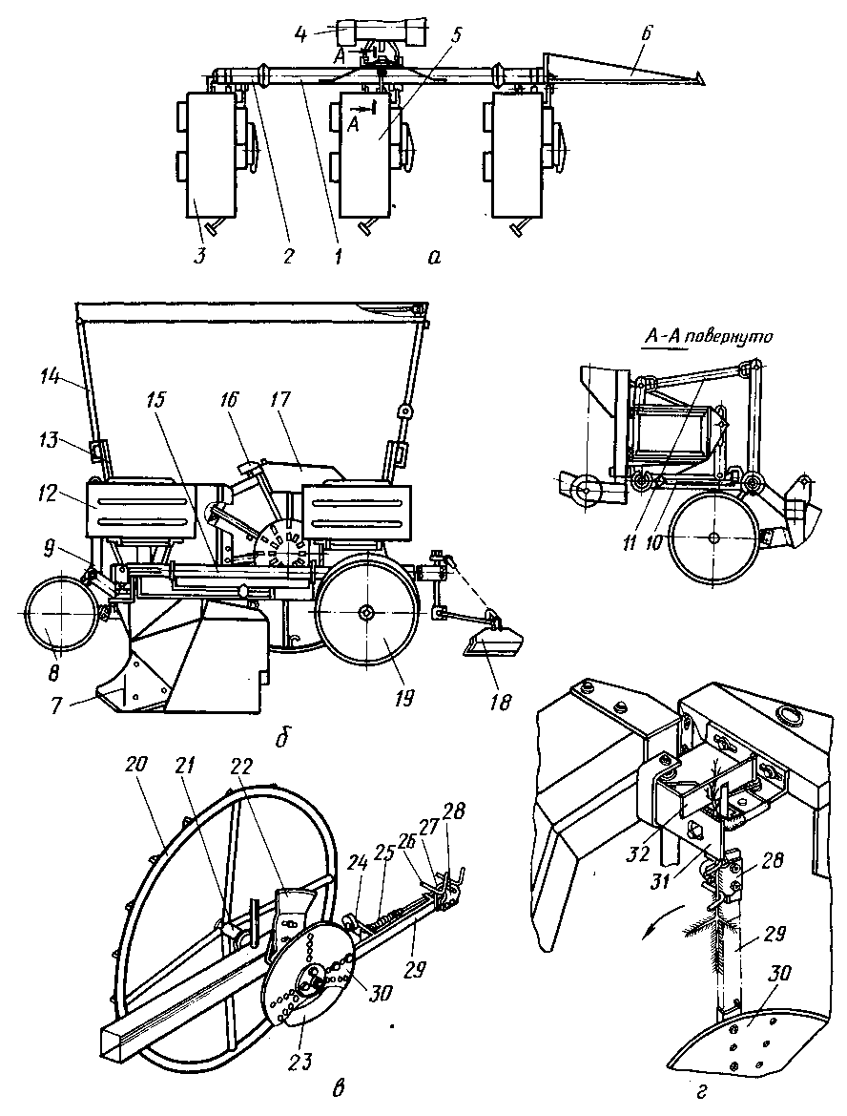

Рис. 50. Саджалка для полезахисного лісорозведення ССН-1:
а - схема саджалки, б - секція саджалки, в - висаджуючий апарат, г - приймач сіянців; 1 - брус-зчіпка, 2 - бічна секція, 3 - саджалка, 4 - трактор, 5 - саджалка середня, 6 - маркер, 7 - сошник, 8 - колесо опорне, 9 - рама саджалки, 10 - рама навісного пристрою, 11 - тяга регульована, 12 - ящик, 13 сидіння, 14 - тент, 15 - брус, 16 - посадковий апарат, 17 - столик приймальний, 18 - загортач, 19 - каток-ущільнювач, 20 - опорно-приводне колесо, 21 - вал, 22 і 23 - верхній і нижній розкривателі, 24 - ролик, 25 - валик підпружинений, 26 - захват V-подібний, 27 - трубка гумова, 28 - пластинка гумова, 29 - основа захвату, 30 - диск, 31 - пластина притискна, 32 - пластина фіксатора.
Приймач дозволяє подавати сіянці в будь-який момент між проходами суміжних захватів. Це скорочує час подачі і полегшує працю садильника. Конструкція посадкового апарата дозволяє висаджувати сіянці з різним кроком посадки в залежності від кількості захватів, що закріплюються на диску.При установці на диску посадкового апарата п'яти захватів - крок посадки 50 см, чотирьох - 75 см, трьох - 100 см, двох - 150 см, одного - 300 см.
Для роботи саджалки у дво- і трирядному варіантах вона агрегатується з тракторами Т-74 і ДТ-75М, в однорядному - з тракторами Т-40А і «Білорусь».
Машина лісосадильної для горбистих пісків МПП-1 здійснює підготовку ґрунту мінералізованою смугою, розпушування ґрунту по центру смуги на глибину до 40 см і одночасну посадку сіянців хвойних порід на зарослих травою і чагарником середньо- і крупногорбистих пісках та інших піщаних масивах.
Машина (рис. 51) складається з основної рами 1, що має брус з пристроєм для навішування на трактор, рухомого візка 2, кабіни садильника 3, сидінь 4, приймального столу 5, ящиків 6 для посадкового матеріалу, посадкового апарата 7, приводу посадкового апарата 8, ущільнюючих котків 9, відвалів 10 і пристрою для підготовки ґрунту. Пристрій цей складається з сошника 11, призначеного для утворення посадкової щілини, живцевого ножа 13 для перерізання кореневищ і рослинних залишків, що сприяє кращому подоланню пнів, каменів і т.д., двох відвалів 10, розміщених з обох сторін сошника, які служать для прокладання мінералізованої смуги, розпушувальних лап 12, встановлених на продовженні живцевого ножа під днищем сошника. Приймальний стіл прикріплений болтами на щитках рухомої рами і служить для прийому висаджуваних сіянців .

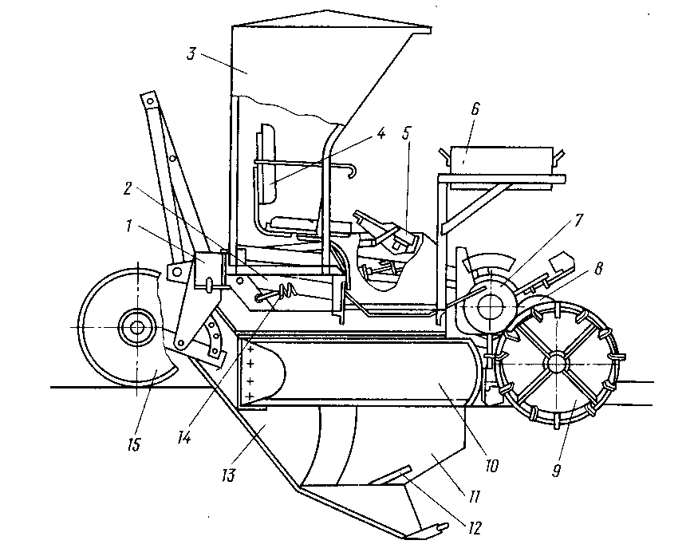
Рис. 51. Машина лісосадильна для горбистих пісків МПП-1:
1 - рама основна, 2 - рухомий візок (рама), 3 - кабіна садильника, 4 - сидіння, 5 - приймальний столик, 6 - ящик, 7 - посадковий апарат, 8 - привід посадкового апарата, 9 - ущільнювальний коток, 10 - відвал, 11 - сошник, 12 - лапа рихлильна, 13 - ніж живцевий, 14 - пружина, 15 - колесо опорне.

Посадковий апарат променевого типу складається з диска з маточиною, насадженою на вал, і шести променів з пружинними захватами постійно закритого типу, прикріплених до диску болтами. На валу посадкового апарата закріплені відома шестерня передачі і запобіжна муфта. На диску посадкового апарата є додаткові отвори, що дозволяють змінювати виліт променів щодо осі обертання апарата.
Розкриття захватів відбувається при накатуванні ролика, укріпленого на осі стулки захвата, на лекало верхнього або нижнього відкривачів. Овальні отвори для кріплення пластини лекала дозволяють регулювати лекала з метою зміни положення моменту відкривання захватів. Закриття захватів відбувається під дією пружин при сходженні ролика з лекала відкривача.
Котки-ущільнювачі здійснюють закриття посадкової щілини і ущільнення ґрунту поблизу висаджених сіянців. Котки встановлені похило під кутом 20° до їх вертикалі. Лівий коток забезпечений ґрунтозачепами. До торцевої поверхні прикріплена болтами ведуча зірочка для приводів посадкового апарата. Регулювання тиску ущільнюючих котків на ґрунт здійснюється за допомогою пружин, встановлених між основною і рухомою рамами машини.
Сигнальний пристрій електрозвуковий, дозволяє здійснювати зв'язок садильника з трактористом.
Під час роботи машина знімає дерновий покрив, підрізає кущову рослинність на глибину до 10 см і забезпечує розсування знятого шару в сторони на ширину 80-100 см. Глибина розпушування ґрунту по центру смуги до 40 см.
Машина робить посадку сіянців хвойних та листяних порід (надземна частина посадкового матеріалу 10-40 см, довжина кореневої системи до 22 см) у такій послідовності: машина на початку гону заглиблюється, садильники займають місця в машині і пристібаються ременями, після чого вони укладають сіянці на приймальний столик, а посадковий апарат переносить їх у підготовлену сошником щілину.
Лісосадильної машина гірська ЛМГ-2 виробляє посадку сіянців з надземною частиною 10-50 см і корінням завдовжки до 30 см на терасах і схилах крутизною до 12° після смугової або борозної підготовки ґрунту.
Машина ЛМГ-2 (рис. 52, а) складається з опорних коліс 1, поперечного бруса 2 з навісним пристроєм 3, тенту 4, сидінь 5, приймального столика 6, паралелограмної рухомої рами 7, пружин 8, ящиків 9 для посадкового матеріалу, посадкового апарату 10, ущільнюючих котків 11 і сошника 12.
Посадковий апарат приводиться в дію від ущільнюючого котка та здійснює механічну подачу посадкового матеріалу з приймального столика в щілину, утворену сошником.
Апарат (рис. 52, б) кріпиться на рухомій рамі 7 і включає дві підшипникові опори 13, лекальні пластини 14 і 15, диск 16, жорстко укріплений на валу 17, ведену шестерню 18, провідну 19 і ведену 20 частини запобіжної муфти, пружину 21, стискувані гайкою 22 з контргайкою 23, проміжну 24 і провідну 25 шестерні, а також підпружинені захвати 16.
Запобіжна кулачкова муфта запобігає поломки посадкового апарата при попаданні під обертаючі його частини сторонніх предметів. Зусилля спрацьовування регулюється стисненням або ослабленням пружини 21 гайкою 22, після чого стопориться контргайкою. Стиснення пружини має бути таким, щоб зусилля спрацьовування муфти становило не менше 20-25 Н.
Положення верхнього 14 і нижнього 15 лекал регулюють, переміщаючи їх у пазах кронштейна. Для більш раннього розкриття захвату болти кріплення лекала послаблюють і подають його вперед, і навпаки, для більш пізнього розкриття зміщують назад. Чотириланковий паралелограмний механізм рухомої рами дозволяє автоматично копіювати мікрорельєф поверхні ґрунту і здійснювати рівномірне по глибині закладення сіянців, а конструкція повідкового механізму верхнього розкривателя забезпечує постійне захоплення сіянців на однаковій відстані від кореневої шийки.
Глибину ходу сошника регулюють, переміщаючи опорне колесо 1 (рис. 52, в) по вертикалі щодо рами. Перестановка в секторі 28 пальця 29 на один отвір А при роботі на ґрунтах середнього механічного складу дає зміну глибини ходу сошника на 5 см. При роботі на ґрунтах підвищеної вологості зазор між чистиком 31 і ободом колеса повинен бути максимальний. Для цього чистик пересувають в пазах 32.
Під час руху лісосадильного агрегату садильники поперемінно укладають сіянці на приймальний столик. Укріплені на диску захвати здійснюють обертальний рух. При підході захвата до столика стулки його розкриваються, захоплюють сіянці і переносять їх в порожнину сошника, потім - в посадкову щілину, де ролик, набігаючи на нижнє лекало, розкриває стулки захвату і сіянець звільняється, зашпаровуючись ґрунтом.

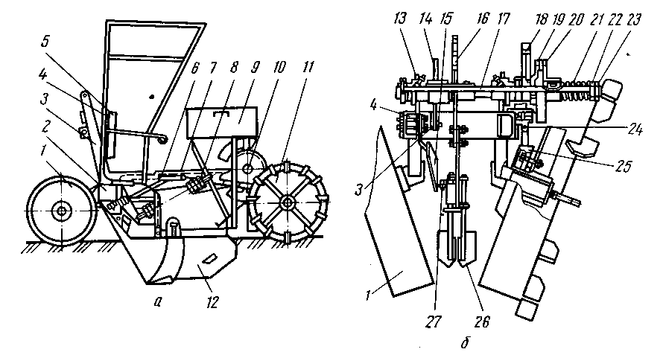
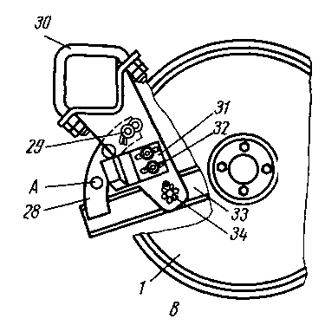

Рис. 52. Лісосадильна машина гірська ЛМГ - 2:
а - схема машини, б - апарат посадковий, в - механізм установки опорного колеса; 1 - колесо опорне, 2 - брус поперечний, 3 - пристрій навісний, 4 - тент, 5 - сидіння, 6 - столик приймальний, 7 - рама рухлива, 8 - пружина, 9 - ящик, 10 - апарат посадковий, 11 - коток ущільнюючий, 12 - сотник, 13 - опора підшипникова, 14 і 15 - лекальні пластини, 19 - диск, 17 - вал, 18 - шестерня ведена, 19 і 20 - полумуфта ведуча і ведена, 21 - пружина запобіжної муфти, 22 - гайка, 23 - контргайка, 24 і 25 - шестірні проміжна і ведуча, 26 - захват, 27 - ролик, 28 - сектор, 29 - палець, 30 - скоба, 31 - чистик, 32 - паз, 33 - кронштейн, 34 - вісь кронштейна.

Лісосадильний агрегат ЛНА-1 застосовують для посадки сіянців і саджанців лісових, а також плодових культур по терасах, смугах на схилах крутизною до 12° і по суцільно обробленому ґрунті. Застосовують при створенні полезахисних смуг крупномірним матеріалом. Можлива посадка культур по центру тераси або насипної частини з одночасним розпушуванням виємочної частини полотна. Крім того, розпушувальними лапами рихлять схили до 12° і тераси. Висота рослин, що висаджуються до 2 м. Глибина ходу сошника 20-40 см. Ємність бункера 0,4 м³. Агрегат складається з рами, двох опорних коліс, механізму регулювання опорних коліс по висоті, кронштейна, бункера, сошника, двох сидінь для садильника, опорних коліс, гряділь, двох окучників (або укорочених ліво- і правовідвальних передплужників) і чотирьох розпушувальних лап. Агрегатується з тракторами ДТ-75М та ін., обладнаними роздільно-агрегатною навісною системою.
Саджалка шкільна СШ-3/5 виробляє посадку в розплідниках стандартних сіянців хвойних і листяних порід (висота стовбура 10-25 см, довжина кореневої системи 15-25 см). Вона застосовується в 5- і 3-рядному варіантах.
У 5-рядному виконанні конструкція саджалки складається з рами з навісним пристроєм, прикочуючих котків, п'яти посадочних секцій, чотирьох опорних коліс, універсальної лапи, двох стелажів для розміщення ящиків з сіянцями, каркаса з тентом і п'яти сидінь для садильників.
Рама саджалки звареної конструкції складається з двох поперечних, двох поздовжніх брусів і відповідної ланки автозчеплення. До переднього брусу рами приєднуються три секції і встановлюються дві універсальні лапи для подрихлення слідів, що залишаються гусеницею трактора. На задній брус рами під'єднуються дві секції, які при необхідності можуть від нього від'єднуватися для роботи саджалки в 3- рядному виконанні. Секції приєднуються до бруса шарнірно з метою пристосування до рельєфу ґрунту. Кожна секція посадкового апарата (рис. 53) складається з сошника 1 кронштейна 2 для приєднання до рами саджалки шарнірно, посадкового апарата 4, кронштейна 5 з лекальними пластинами, підніжок 6, сидінь 7, рами 8, двох прикочуючих котків 9, механізму приводу із запобіжним пристроєм 10.
Сошник коробчастої форми з гострим кутом входження в ґрунт, в його щоках є регулювальні отвори А, що дозволяють встановлювати три положення його ходу по глибині до 25 см (через 2 см). Прикотуючі котки циліндричні, встановлені з нахилом до поздовжньо-вертикальної площини. До лівого приводного котка приварені ґрунтозачепи, а до його маточини болтами приєднана ведуча шестерня приводу.
Механізм приводу посадкового апарата являє собою шестерню, жорстко закріплену на ступиці лівого прикочуючого котка, яка передає обертання проміжної шестірні, встановленої на рамі секції, а від неї передається обертання веденої шестірні, змонтованої на консольному кінці валу посадкового апарата.
Посадковий апарат обертального типу, складається з диска 11 із захватами, двох лекальних пластин 12, закріплених на кронштейні, захватів, виконаних у вигляді прапорців 13 з хвостовиками 14, встановлених на загальній осі 15 з пружиною. Прапорці розміщуються на правій стороні диска, а їх хвостовики проходять через отвір в диску і розташовуються по інший його бік. Під дією пружин прапорці притискаються до площини диска і відкриваються, коли їх хвостовики ковзають по лекальним пластинам - верхній і нижній.
Верхня лекальна пластина має прорізи, що дозволяють зміщувати її по дузі вперед або назад, завдяки чому забезпечується регулювання моменту відкриття захватів при закладці сіянців та їх висадці.
При 5-рядній посадці рослини розміщуються з відстанню між рядами 22,5-22,5-22,5-22,5-60 см, при 3-рядній - 45-45-60 см. Крок посадки для хвойних порід 9 см, для листяних - 18 см. Кожну посадкову секцію обслуговує один робітник. Змінна продуктивність - до 60 тис. сіянців при 5-рядному варіанті.
Якість посадки багато в чому залежить від підготовки ґрунту і садивного матеріалу. Грунт на ділянці, призначеній під посадку, не повинна містити кореневих та інших включень, що можуть викликати забивання сошника. Грунт перед посадкою обробляють культиваторами, дисковими і зубовими боронами. При необхідності планують поверхню поля, додатково готують її фрезеруванням або ущільненням.
Глибина обробки ґрунту повинна бути на 3-5 см більше глибини ходу сошників. Посадковий матеріал перед посадкою відсортовують, у сіянців листяних порід частково обрубують надземну частину і коріння. Сіянці поміщають в металеві ящики з поживним ґрунтовим розчином або в пучках завозять на ділянку і зберігають там в тимчасовій прикопці.

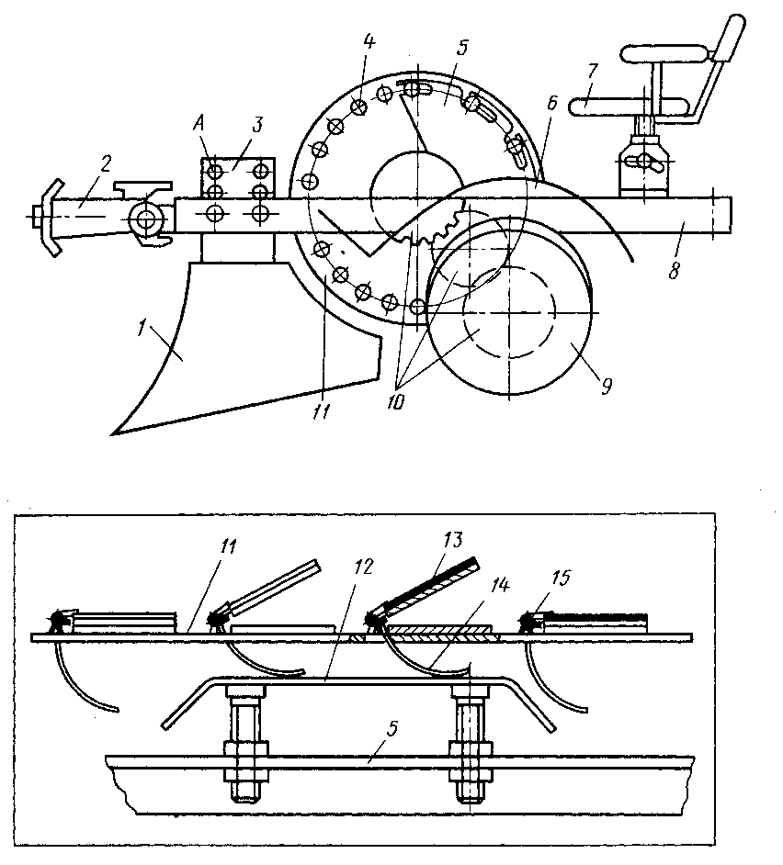
Рис. 53. Схема секції саджалки шкільної СШ-3/5:
1 - сошник, 2 - кронштейн, 3 - стійка сошника, 4 - посадковий апарат, 5 - кронштейн з лекальними пластинами, 6 - підніжка, 7 - сидіння, 8 - рама, 9 - коток прикочуючий, 10 - механізм приводу із запобіжним пристроєм, 11 - диск, 12 - лекало, 13 - прапорець, 14 - хвостовик, 15 - вісь, А - регулювальний отвір.

ЛАБОРАТОРНА РОБОТА №12

МАШИНИ ТА АПАРАТИ ДЛЯ ХІМІЧНОГО ЗАХИСТУ ЛІСУ

1. Загальні відомості по хімічному захисту лісу.
Хімічний захист рослин від шкідників і хвороб, догляд за молодняками, боротьба з небажаною трав'янистою і деревною рослинністю здійснюється спеціальними машинами і апаратами. При цьому для обробки рослин застосовують рідкі речовини (розчини, емульсії, суспензії), порошки та аерозолі. Залежно від застосовуваного способу для хімічного захисту рослин служать спеціальні машини - обприскувачі, обпилювач і аерозольні генератори.
Оприскувачі застосовують для крапельного нанесення рідини на оброблювані об'єкти. Вони повинні забезпечити тонкий однорідний розпил робочої рідини і рівномірний розподіл крапель по оприскуваній поверхні.
Обпилювачі застосовують для нанесення пилоподібних препаратів на оброблювану поверхню. Технологічний процес обпилювання полягає в тому, що в створюваний вентилятором повітряний потік вводиться пилоподібний пестицид. Утворена суміш повітря з пестицидом викидається через повітропроводи та розпилюючі наконечники назовні. У міру віддалення суміші від обпилювача швидкість повітряного потоку знижується, частинки пестициду випадають з потоку і осідають на опрацьований об`єкт.
Аерозольні генератори призначені для перетворення робочої рідини в туман. Цей процес здійснюється найбільш поширеним термомеханічним способом: робоча рідина (розчин пестицидів в дизельному паливі) подається з резервуара в потік гарячого газу з температурою 400-700°С, що рухається в трубі зі швидкістю 150-300 м/с. Робоча рідина дробиться в трубі на дрібні частини і частково випаровується.
По виході з труби парогазова суміш з'єднується з відносно холодним зовнішнім повітрям, втрачає швидкість, пари конденсуються і утворюють аерозоль - туман білого кольору. Аерозоль переміщається разом з навколишнім повітрям і розповсюджується по оброблюваному об'єкту. Для здійснення технологічного процесу в пальник аерозольної труби надходять бензин і повітря, при згорянні яких утворюється потік гарячих газів.
Аерозольні генератори по своїй конструкції та експлуатації істотно відрізняються від обприскувачів і обпилювач.

2. Оприскувачі
Оприскувачі складаються з резервуарів (ємностей) для рідин, насоса, передавальних механізмів, розпилювачів (наконечників) та інших службових частин і механізмів.
Резервуари для рідин бувають різної ємності (від 10 до 2000 л). Їх зазвичай виготовляють з листової сталі, всередині покривають антикорозійним лаком для запобігання від корозії, а також з інших хімічно стійких неметалічних матеріалів.
Насоси на сучасних обприскувачах встановлюють плунжерні, поршневі, вихрові та шестерьончасті. Вони призначені для подачі рідини під тиском з резервуара в розпилювач і для заправки обприскувачів рідиною. У лісовому господарстві застосовують польові (або відцентрові) і садові розпилювачі.
Польовий розпилювач (мал. 54, а) складається з корпусу 1 з каліброваним отвором для виходу рідини і сердечника 2 з гвинтовим каналом. Рідина, яка надходить від насоса по штанзі 3 в канал, набуває обертальний рух і викидається через отвір корпусу, утворюючи під дією відцентрових сил конусоподібний факел розпилу. Розпилювач працює при тиску рідини 0,5-0,7 МПа і дає струмінь довжиною до 1,5 і шириною 0,8-1 м. У зборі його навертають на штуцер польової штанги 3. Число розпилювачів на штанзі залежить від ширини захоплення обприскувача.
Садовий розпилювач - брандспойт (рис. 54, б) складається з вкладиша 1 з гвинтовим каналом, конічного кільця 2, гумової прокладки 3, диска 4, кришки корпусу 5, корпуса наконечника 6, нагвинченого на трубку 7, штока 8 із закріпленим на ньому вкладишем трійника 9, гумового шланга 10, сальника 11 і ручки 12, закріпленої на штоку.
Повертаючи ручку 12 , можна вкладиш 1 з гвинтовим каналом відсувати від кришки 5 або наближати до неї впритул. При цьому широкий конус розпилу звужується, і коли вкладиш відходить від отвору на деяку відстань, наконечник починає викидати вузький дальнобійний струмінь. Це дає можливість при обприскуванні крони зростаючого дерева швидко регулювати висоту і ширину струменя.
Ручний ранцевий обприскувач ОРР-1 (рис. 55) призначений для боротьби з шкідниками і хворобами лісових і плодових культур, виноградників на невеликих площах, у закритому ґрунті, а також в недоступних для тракторних агрегатів місцях (горах, парках і т.п.). Він складається з бака 1, піддону 18, поршневого насоса з рукояткою 12 ручного приводу, брандспойта 5, наплічних ременів і наспинної подушки.
Місткість поліетиленового бака 12 л. У верхній частині бака 1 мається заливна горловина, у яку вставлений заливної фільтр 2. Горловина закривається кришкою 3. У правій частині бака встановлений поршневий насос. До складу насоса входить циліндр 17, поршень 16, кульковий клапан 15 і манжета 14. Поршень приводиться в дію за допомогою рукоятки 12 і тяги 13, укріпленої на кришці циліндра. У циліндр через отвір в його кришці вставлена трубка 10. До штуцера трубки приєднаний шланг 9 брандспойта 5. Брандспойт має рукоятку 8, фільтр 7, запірний пристрій 6 і наконечник 4. Крім того, він забезпечений двома подовжувальними трубками (довжина кожної 0,5 м), що дозволяє обробляти дерева висотою до 5 м. Витрата робочої рідини через наконечник становить 0,5 л/хв.
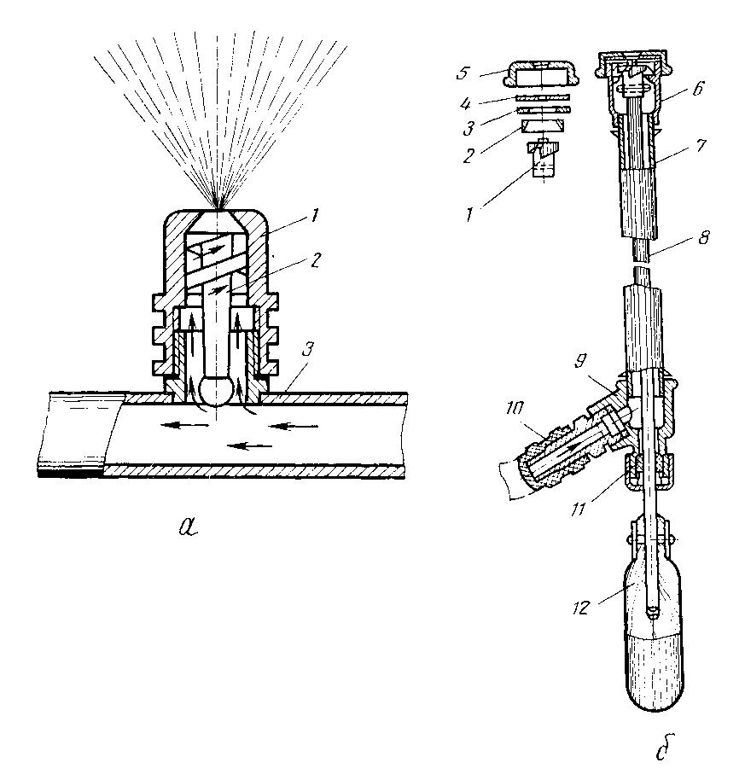
Рис. 54. Розпилювачі:
а - польовий: 1 - корпус, 2 - сердечник, 3 - польова штанга, б - садовий розпилювач-брандспойт: 1 - вкладиш, 2 - кільце конічне, 3 - гумова прокладка, 4 - диск, 5 - кришка, 6 - корпус наконечника, 7 - трубка, 8 - шток, 9 - трійник, 10 - гнучкий гумовий шланг, 11 - сальник, 12 - ручка.

Обприскувач працює таким чином: при переміщенні рукоятки насоса поршень здійснює зворотно-поступальний рух. Коли поршень рухається вгору, в циліндрі створюється розрідження, рідина віджимає манжету і з бака надходить у циліндр. Коли поршень рухається вниз рідина, що заповнила циліндр, під тиском відкриває кульковий клапан і, піднімаючись, стискає повітря, укладене у ковпаку 11. Потім під тиском повітря вона витісняється по трубці і шлангу до брандспойтів і через розпилюючий наконечник транспортується на рослину.
Підкормщик-обприскувач універсальний ПОУ виконує внесення в ґрунт рідкого пестициду, а також використовується для хімічної боротьби з шкідниками та хворобами лісу у лісових розсадниках. Він складається з двох баків 3 (рис. 56, а), всмоктуючої 1 і напірної 2 систем, гідроперемішувача 4, універсальної штанги і робочого органу.
На кришці горловини лівого бака змонтований рівнемір 5 поплавкового типу з кулею-клапаном 6 для перекриття отвору підсосу, а також запобіжний клапан і триходовий кран 7 вакуумного пристрою.
Вакуумний пристрій має шланг 8 підключення до трьохходового крану, сітку 9, сопло 10, заслінку 11 і під'єднується до вихлопної труби 12 трактора. При заправці баків заслінка перекриває прохідний перетин вихлопної труби і вихлопні гази з високою швидкістю надходять через сопло, створюючи розрядження у вакуумному пристрої і відповідно в баках. При цьому рідина під дією різниці тисків порожнього простору баків (вакуумного пристрою і що окремо стоячої ємності) перетікає по забірному рукаву 16 з ємності в баки. Коли рідина в баках досягає певного рівня , куля-клапан 6 перекриває отвір, через який з них відсмоктується повітря, і заправка припиняється. При розливі рідина з баків забирається шестерним насосом 18 і нагнітається в напірну систему 2, а звідти - в універсальну штангу (робочий орган).
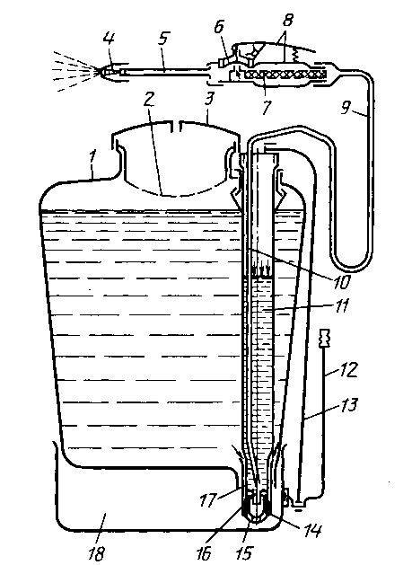

Рис. 55. Ручний ранцевий обприскувач ОРР-1:
1 - бак, 2 і 7 - фільтри, 3 - кришка, 4 - наконечник, 5 - брандспойт, 6 – запірний пристрій, 8 - рукоятка брандспойта, 9 - шланг, 10 - трубка, 11 - ковпак, 12 - рукоятка, 13 - тяга, 14 - манжета, 15 - кульковий клапан, 16 - поршень, 17 - циліндр, 18 - піддон.

Напірна арматура включає фільтр 17 очистки робочої рідини, гідроклапан 20, регулювальний клапан 19, манометр з розділовим пристроєм і сполучні шланги. Гідроклапан приводиться в дію від гідромагістралі трактора, при заправці він закривається. Редукційний клапан служить для зміни тиску в напірній магістралі, яке контролюється по манометру 15.
Для перемішування рідини в баках служать гідроперемішувачі 4, виконані у вигляді сопла.
Універсальна штанга (рис. 56, б) складається з п'яти шарнірно з'єднаних металевих секцій: центральної 25, двох проміжних 26 й двох крайніх 27. Загальний охват штанги 15 м, при використанні тільки центральних і проміжних секцій - 10 м. На стійці шарнірно встановлені опорні колеса 28, які під час руху агрегату самоустановлюються і копіюють поверхню поля. Для суцільного обприскування на металевих секціях розміщені колектори, які складаються з поліетиленових трубок з отворами діаметром 1,6 мм і дефлекторних плоскофакельних розпилювачів.
Розпилювачі можна встановлювати на відстані 0,5-1,0; 1,5 і 2,0 м один від одного, при цьому отвори, які не використовуються, закриваються заглушками з кільцями ущільнювачів.

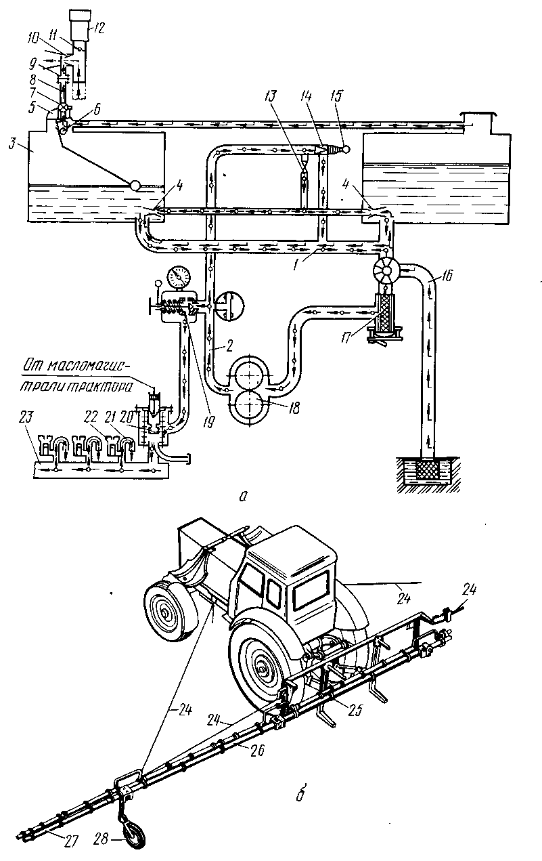

Рис. 56. Підкормщик-оприскувач універсальний ПОУ:
а - технологічна схема, б - універсальна штанга; 1 і 2 - усмоктувальна і напірна системи, 3 - бак, 4 - гідроперемішувач, 5 - рівнемір, 6 - шар-клапан, 7 - триходовий кран, 8 - шланг, 9 - сітка, 10 - сопло, 11 - заслінка, 12 - вихлопна труба трактора, 13 - вентиль гідроперемішувача, 14 і 19 - редукційний і регулювальний клапани, 15 - манометр, 16 - забірний рукав, 17 - фільтр, 18 - шестерьончастий насос, 20 - гідроклапан, 21 - подкормочна трубка, 22 - сифон-накопичувач, 23 - секція універсальної штанги, 24 - трос, 25, 26 і 27 - центральна, проміжна і крайня секції, 28 - опорне колесо.

При підгодівлі рослин в якості робочих органів використовують корпуса плугів (передплужників) або культиваторів, обладнані подкормочними трубками. На культиваторах кожну секцію штанги кріплять до підвісок гряділь за допомогою скоб, гайок і тримачів. Підкормові трубки кріплять спеціальними хомутами до стійок стрілчастих лап з заднього боку. Кінці трубок повинні знаходитися на висоті 5-6 см від дна борозни. Під накидні гайки трубок ставлять жиклери у вигляді дисків з каліброваними отворами діаметром 1,2 мм.
Обприскувач дрібнокрапельний ранцевий ОМР-2 застосовується для боротьби з небажаною деревно-чагарниковою рослинністю, бур'яновими травами, шкідниками та хворобами лісу шляхом дрібнокрапельного обприскування емульсіями пестицидів.
Обприскувач забезпечує обробку рослинності в лісових розсадниках, на плантаціях лісових культур, в полезахисних смугах, змішаних молодняках природного походження. Його можна застосовувати для обробки насаджень на вирубках і узбіччях канав, куртин на сінокосах, придорожніх смуг та інших об'єктів, де нераціонально застосовувати авіаційні, тракторні обприскувачі та інші самохідні засоби.
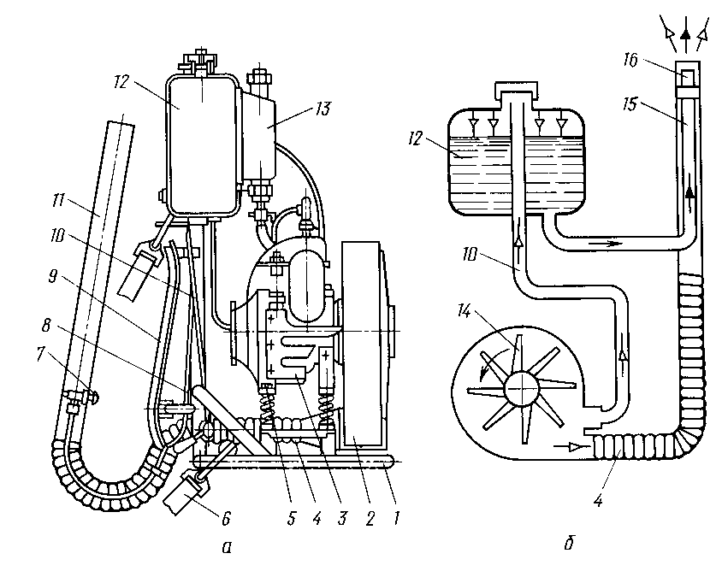
Рис. 57. Оприскувач дрібнокрапельний ранцевий ОМР-2:
а - загальний вигляд, б - технологічна схема роботи; 1 - рама, 2 - вентилятор відцентровий, 3 - двигун, 4, 8, 10 і 15 - шланги, 5 - пружина, 6 - ремінь, 7 - кран, 9 - наспинник, 11 - розпилювач, 12 - бак розчину, 13 - бензобак, 14 - колесо вентилятора, 16 - жиклер

Оприскувач складається з рами 1 (рис. 57, а), відцентрового вентилятора 2, двигуна 3, гофрованого шланга 4, амортизаційних пружин 5, ременя 6, крана 7, шланга 8 для подачі розчину, наспинника 9, шланга 10 для створення тиску в баку 12 розчину, розпилювача 11 і бензобака 13.
При роботі обприскувача (рис. 57, б) робоче колесо 14 вентилятора створює високонапірний повітряний потік, який надходить по шлангу 10 в бак 12 (ємністю 8 л) з робочою рідиною і по гофрованому шлангу 4 - до сопла з розпилюючим жиклером 16. Рідина з бака під тиском подається до жиклера, а повітряний потік, що йде по шлангу, підхоплює її, розпорошує на дрібні частини і транспортує на об'єкт. Дальність струменя по горизонталі 13,7 м, по вертикалі - 8 м. Витрату робочої рідини змінюють положенням крана 7.
3. Обпилювач
Обпилювач ручний вентиляторний ОРВ-1 «Вітерець» призначений для обробки насаджень на невеликих ділянках і схилах. Він являє собою ранцевий апарат, що навішується на спину за допомогою наплічних і поясних ременів, складається з пластмасового бункеру зі шнеком і дозатором, вентилятора для розпилу і транспортування пестициду на об'єкт, механізмів приводу і рами.
Механізм приводу являє собою ланцюгову передачу з рукояткою для ручного обертання вала шнека і циліндричного редуктора. Зусилля на приводній рукоятці до 30 Н, частота обертання 25-30 об/хв, довжина ефективного струменя розпилу до 5 м, витрата пестициду до 0,3 кг/хв, маса обпилювач до 6,5 кг.
Навісний широкозахватний обпилювач ОШУ-50А призначений для боротьби з шкідниками і хворобами садів, виноградників, чагарників, посівів польових, технічних і овочевих культур, а також лісових смуг і масивів шляхом обпилювання їх сухими порошкоподібними пестицидами. Обробку польових технічних та овочевих культур, лісових смуг і масивів роблять за допомогою садово-польового розпилюючого пристрою. Виноградники і чагарники (3-4 ряди) обробляють за допомогою виноградникового розпилюючого пристрою.
Основними вузлами обпилювача є рама, бункер 5 (мал. 58) місткістю 160 л з мішалкою 4, подаючий шнек 3 з котушкою 6, вентилятор 72, патрубок 14, гідроциліндр 11 і розпилюючий пристрій (насадок) 7.
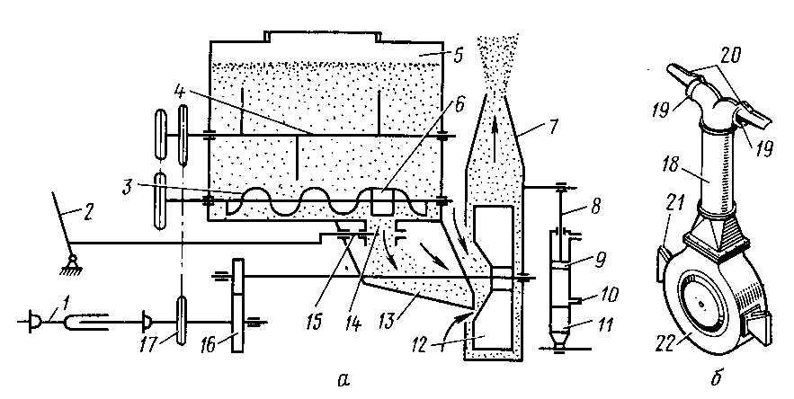
Рис. 58. Навісний широкозахватний обпилювач ОШУ-50А:
а - схема обпилювача, б - вузькоколійний розпилюючий пристрій: 1 - карданний вал, 2 - рукоятка, 3 - шнек, 4 - мішалка, 5 - бункер, 6 - котушка, 7 - насадок, 8 - шток, 9 - поршень, 10 - штуцер, 11 - гідроциліндр, 12 - вентилятор, 13 - лоток, 14 - патрубок, 15 - заслінка, 16 - редуктор, 17 - зірочка, 18 - труба, 19 - вихідні отвори пилового струменя, 20 - щиток, 21 - щілиновидні наконечники, 22 - кожух вентилятора.

Сухі пестициди, завантажені в бункер, перемішуються обертаємою мішалкою. Розпушені порошкоподібні пестициди шнеком і лопатевою котушкою виштовхуються через вікно в лоток 13. По лотку порошок надходить у вентилятор, в якому перемішується з повітрям. Лопатеве колесо вентилятора подає пестициди в розпилюючий пристрій. Норму витрати пестицидів регулюють перекриттям вікна в дні бункера за допомогою заслінки 15 і рукоятки 2.
Ширина захвату обпилювач до 100 м. Його навішують на трактори Т-25А і «Білорусь».
При підготовці обпилювача до роботи перевіряють технічний стан бункера (переконуються у відсутності іржі і сторонніх предметів), ворошителя і подаючого механізму. При навішуванні обпилювача на трактори МТЗ-82 і Т-25А застосовують карданний вал довжиною 250 мм, на трактори Т-38 і Т-54В - довжиною 370 мм. Після навішування машини підключають її гідроциліндр до гідросистеми трактора. Контролюють стан вентилятора, шлангів. Важіль дозуючого пристрою встановлюють в кабіні тракториста. Засипають у бункер вапно-гідратне (пушонку) і спочатку на малих, а потім на великих оборотах перевіряють роботу машини. Повертаючи важіль, переконуються в справності роботи дозуючої заслінки. Регулюють обпилювач на задану дозу витрати пестициду. Для цього знімають жолоб і ставлять замість нього вивантажувальний пристрій, під який поміщають мірну ємність. Засікають час і включають ВМО на 2-3 хв. Потім зважують отриманий через вихідний отвір бункера пестицид і визначають його фактичну витрату. У разі невідповідності фактичної витрати розрахунковому положення заслінки регулюють.
Під час роботи хвилю розпилюючого пестициду необхідно направляти за вітром. Повертати агрегат в кінці гонів слід проти вітру на зниженій передачі, закривши дозуючу заслінку, а потім повернути її на 180°. Маневрування передачами в процесі роботи не допускається. При обпилюванні невисоких культур наконечник встановлюють паралельно поверхні ґрунту або з невеликим нахилом до неї. Чим рослина вище, тим більше повинен бути кут нахилу наконечника, щоб хвиля пестициду найбільш повно охоплювала крону. Заправляють обпилювач на поворотній смузі, закривши заслінку. По закінченні роботи спорожняють бункер від залишків пестициду і підтягують ослаблені кріплення.

4. Аерозольні генератори
Ручний аерозольний апарат РАА-1 застосовується з метою проведення хімічної боротьби з небажаною деревно-чагарниковою рослинністю і для захисту лісу від шкідників і хвороб.
При боротьбі з небажаною рослинністю апарат застосовують для освітлення невеликих ділянок природних культур молодняків і лісових культур, для хімічної боротьби з чагарниками на вирубках, сінокосах і пасовищах, деревною поросллю уздовж меліоративних канав, трас енерголіній, ліній зв'язку, узбіч доріг та інших об'єктів. При боротьбі з небажаною рослинністю використовують масляні розчини 2,4Д і 2,4,5Т, розчинені в дизпаливі з різною концентрацією.
Масляні розчини інсектицидів і фунгіцидів використовують при захисті лісу від шкідників і хвороб лісових культур. Крім того, аерозольний апарат можна використовувати при боротьбі з гнусом, комарами і іншими видами комах. Ширина захвату аерозолю від 10 до 20 м, висота обробки до 6 м. Змінна продуктивність становить від 3 до 5 га, обслуговує апарат оператор.
Конструкція аерозольного апарату представляє собою генератор, в якому джерелом енергії служить найпростіший двигун реактивно-пульсуючого типу. Основні частини (рис. 59) - камера згоряння 4 з резонансною трубою 2, бачок для приготування робочої суміші 7, бак для бензину 14, бак для робочого розчину 17, кожух охолодження 3, поживна магістраль, насадок 1, насос пусковий 23, система запалювання, ремінь переносний, кожух захисний.
Робота ручного аерозольного генератора заснована на термомеханічному принципі дії, при якому дроблення розчину на дрібні крапельки (аерозоль) проводиться за допомогою впливу на розчин гарячого газу, що рухається з високою швидкістю. У камеру згоряння 4 подається робоча суміш (при пуску насосом, а потім автоматично). При пуску суміш запалюється електричною іскрою струму високої напруги, що виникає в індукційній котушці 13, надалі вона запалюється від високої температури стінок камери. Згоріла робоча суміш викликає в камері згоряння підвищений тиск, який з камери передається по трубопроводу 21 через кран 19 і зворотний клапан 18 в бак з розчином 17 і під впливом цього тиску при відкритті кранів 19 і 25 робочий розчин подається по живильній магістралі 24 в насадок 1. Одночасно тиск газів передається по трубці 11 в бачок сумішеутворювача 7, з нього по трубопроводу 20 в бак з пальним 14, забезпечуючи при відкритті крана 15 надходження палива з бака 14 через живильний штуцер 10 в розпилювач 9. Тут відбувається попередній розпил палива та подача його в горловину камери. Під дією тиску згорілих газів закривається повітряний вібраційний клапан і гази з камери 4 з великою швидкістю викидаються через резонансну трубу 2 і насадок 1 в атмосферу. По дорозі газовий потік підхоплює в насадці поданий робочий розчин і дробить його на дрібні краплі. При дробленні розчин одночасно нагрівається до температури випаровування і при виході з насадки конденсується, перетворюючись на аерозоль дрібної дисперсності.
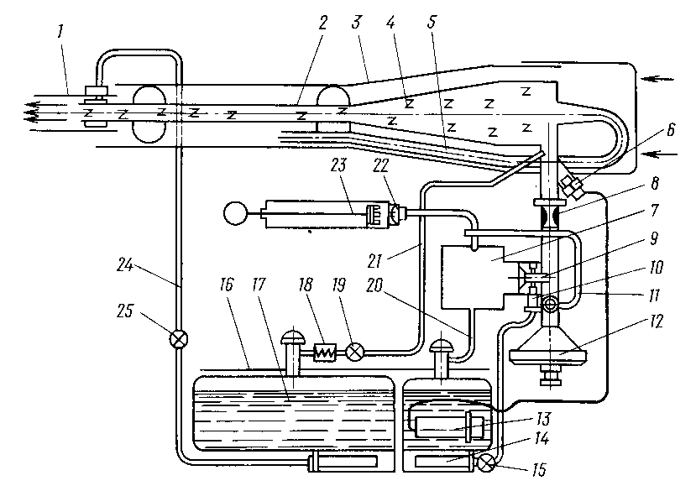
Рис. 59. Схема ручного аерозольного апарату РЛА-1:
1 - насадок, 2 - труба резонансна, 3 - кожух, 4 - камера згоряння, 5 - трубка, 6 - свічка, 7 - бачок сумішеутворювача, 8 - дифузор, 9 - розпилювач, 10 - штуцер, 11 - трубка, 12 - клапан вібраційний, 13 - котушка індукційна, 14 - бак з пальним, 15, 19 і 25 крани, 16 - захисний лист, 17 - бак з розчином, 18 і 22 - зворотні клапани, 20 і 21 - трубопроводи, 23 - насос, 24 - магістраль.

Автоматична робота камери згоряння відбувається за рахунок зміни тиску газового потоку. При виході газів з камери згоряння тиск у ній спочатку падає, а потім (внаслідок інерції газів) настає розрідження. Під дією розрідження відкривається повітряний вібраційний клапан 12 і в камеру згоряння надходить нова порція свіжого повітря. Атмосферне повітря, проходячи по горловині в камеру згоряння, захоплює горючу суміш, що утворилася в розпилювачі, і перемішується з нею, проходячи при цьому через дифузор 8. У результаті виходить робоча суміш, яка знову запалюється від гарячих стінок камери, і цикл роботи повторюється. Охолодження камери згоряння під час роботи проводиться за допомогою ежекції холодного повітря. Для цього в процесі згоряння робочої суміші під тиском гарячих газів частина їх проходить по трубці 5 в простір між кожухом 3 і камерою 4. Перебіг гарячих газів викликає ежектування свіжого повітря, який і охолоджує стінки камери. Щоб тепло камери не могло нагрівати паливо і робочий розчин до температури займання, між кожухом охолодження і баками генератора (палива і робочого розчину) встановлено захисний лист 16, який поглинає частину тепла і частково відбиває його від своєї поверхні. Для пуску генератора в роботу мається насос 23 із зворотним клапаном 22, що забезпечує подачу повітря в розпилювач для розпилу палива.
Перед підготовкою апарату до роботи в бензобак заливають бензин марки А-72 або А-66, не доливаючи його до верхньої площини бачка на 1-2 см. У бак заливають до 4 л робочого розчину через лійку з сіткою. Забороняється заливати бензин через лійку для робочого розчину і навпаки.
За нормою витрати розчину пестициду на гектар розраховують площу обробки за одну заправку апарату і позначають її лінійні кордону пікетами (тичками або кілочками). Обробку проводити з навітряної сторони, щоб аерозолі не потрапляли на працюючого, при штилі або вітрі силою не більше 0,5-1 м/с, температура повітря 5-25°С, за відсутності дощу у вечірні та ранкові години (з 19 до 22 і з 6 до 8 год.). З аерозолями можна також працювати в тиху похмуру погоду.
При роботі апарату прислухаються до ритму роботи камери згоряння. У разі порушення ритму вимикають подачу розчину, перекривши кран подачі тиску, відвернувши кришку бака розчину і заглушивши апарат. Після цього відвертають і продувають штуцер і чистиком (діаметром 0,5 мм) прочищають радіальні отвори розпилювача. Насадку резонансної труби прочищають йоржиком. При перевірці діафрагми повітряного вібраційного клапана відгвинчують клапан разом з прийомним конусом і перевіряють, як проходить повітря. Клапан не повинен пропускати повітря з камери назовні.
Безвідмовність роботи зворотного клапана залежить від стану пружини. Якщо клапан не працює, пружину підтискають або відпускають регулювальним гвинтом, який стопориться гайкою. Під час регулювання пружини клапана стопорну гайку відпускають.
Агрегат лісовий хімічний АЛХ-2 застосовується для механізованого хімічного захисту лісонасаджень від шкідників, хвороб і бур'янів з використанням робочих препаратів: пестицидів у формі водних і масляних розчинів, емульсій і суспензій. Агрегат застосовується для обробки лісонасаджень в розсадниках і на плантаціях, на постійних і тимчасових насіннєвих ділянках, розкорчованих і нерозкорчованих вирубках лісових культур, природних молодняків, придорожніх смуг.
При необхідності агрегат може бути використаний на сільськогосподарських угіддях, об'єктах садово-паркового господарства, при прокладці смуг доріг, ліній електропередач, трубопроводів і т.п. Агрегатується агрегат шляхом навішування з тракторами ЛХТ-55 і «Білорусь».
Основними режимами роботи агрегату є аерохімічне обприскування (аеромонітор), гідравлічне крупнокрапельне обприскування (автомонітор), внесення хімікатів у ґрунт (ін'єктор).
Агрегат складається з корпусу, на якому можуть встановлюватися два варіанти робочої збірки аеромонітор і автомонітор, а також ін'єкційне обладнання.
Рама 1 (рис. 60, а) агрегату трубчаста металева. З одного боку до неї приварені кронштейни з пальцями для навішування на трактор (по 3 - крапковій схемі), з іншого три вушка для приєднання робочого органу. У нижній частині рами є відкидні стійки, на які агрегат поміщають, коли відчіплюють від трактора. Зверху на рамі кріпиться бак 2 для робочої рідини.
Бак виконаний з поліетилену, зверху є горловина з фільтром, всередині - гідроперемішувач у вигляді сопла, який інтенсивно перемішує рідину в баку. У нижній частині розташований відстійник з баком для приєднання рукава.
Насос 3 агрегата укріплений на рамі, приводиться в дію від ВВП трактора за допомогою карданної передачі. Змінні робочі механізми агрегату дозволяють використовувати його в різних умовах. Для дрібнокрапельного обприскування крон деревних насаджень заввишки до 25 м агрегат монтується у вигляді аеромонітора, який являє собою раму 4, що навішують на раму агрегату, вентилятор 5 і струєутворюючий пристрій.
Вентилятор виконаний у вигляді робочого колеса з радіальними лопатками, укладеними в кожух, в бічних кришках якого є вікна. Кожух через підшипники спирається на втулки, розташовані концентрично щодо робочого колеса. Тому він може повертатися навколо осі колеса і змінювати положення патрубка 6 вентилятора. Вентилятор приводиться в дію від ВВП трактора за допомогою 2-ступенчатого циліндричного редуктора, корпус якого вмонтовано в раму аеромонітора. На проміжному валу редуктора є клапан відсічення, який спрацьовує при осьовому переміщенні рухомої шестерні. Переміщається шестерня за допомогою важеля, встановленого на корпусі редуктора. Важіль має два положення: «заправка» і «робота». При установці його в положення «заправки» другий ступінь редуктора, а разом з нею і вентилятор вимикаються. Для формування струменя робочої рідини і транспортування її на обробляємий об'єкт служить струєутворюючий пристрій, що складається з конфузора 7 і трубки з жиклером. Конфузор - кругле сопло, що кріпиться до патрубка вентилятора. У конфузорі є отвір, в який вставлена трубка з жиклером, а на іншому її кінці навернений штуцер 8, до якого приєднується рукав 9, що подає робочу рідину. Під час роботи аеромонітора повітряний потік, проходячи через конфузор з великою швидкістю, підхоплює рідину, що надходить в жиклер, дробить її і переносить на оброблювані насадження. Положення конфузора можна змінювати під час руху агрегату з кабіни тракториста за допомогою механізму повороту (складається з гідроциліндра, зірочки, ланцюга та натяжного пристрою).
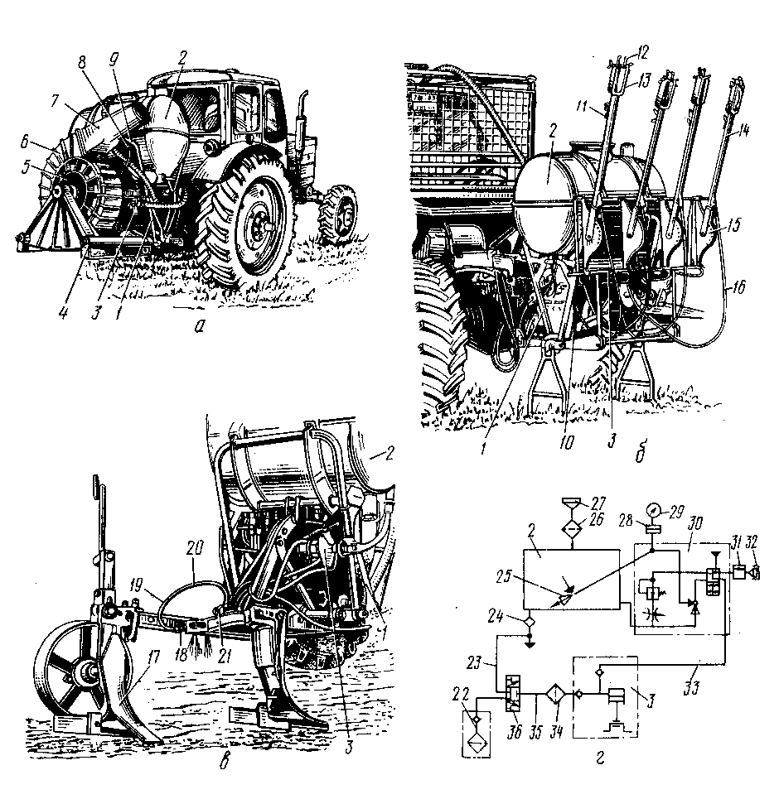
Рис. 60. Агрегат лісовий хімічний ЛЛХ-2:
а - аеромонітор, б - автомонітор, в - ін'єктор, г - технологічна схема роботи: 1 - рама агрегату, 2 - бак для робочої рідини, 3 - насос, 4 - рама аеромонітора, 5 - вентилятор, 6 - патрубок, 7 - конфузор, 8 - штуцер, 9 - рукав, 10 - кран, 11 - гвинт, 12 і 20 - розпилювачі, 13 - поворотна планка, 14 - штанга, 15 - сектор, 16 - шланг, 17 - корпус плуга, 18 - розпилюючи пристрій, 19 - шланг, 21 - роздавальна коробка, 22, 23, 33 і 35 - рукава, 24 - відстійник, 25 - гідромешалка, 26 - фільтр, 27 - горловина, 28 - розділово-демпферний пристрій, 29 - манометр, 30 - регулятор тиску, 31 - корковий кран, 32 - приєднувальний пристрій, 34 - фільтр, 36 - триходовий кран.

Автомонітор застосовують для крупнокрапельного обприскування бур'янів при підготовці площі під культури та догляду за ними, а також при профілактичній обробці сіянців і саджанців. Він складається з рами 1 (рис. 60, б), штанг 14 з розпилювачами 12 і шлангів 16. Рама трубчаста, навішена на раму агрегату за допомогою штирів. На рамі автомонітору встановлено чотири розсувні штанги. Довжину їх змінюють, висуваючи або всуваючи внутрішню трубку, а потім фіксуючи гвинтами. Кут установки штанг можна міняти, переміщаючи їх в отворах сектора 15. У потрібному положенні штанги фіксують пальцями 7, на кінцях штанг є поворотні планки 13, на кожній з яких укріплені два розпилювача 12 відцентрового типу. Розпилювачі укомплектовані шайбами з отворами діаметром 1 і 2 мм. Витрата рідини через них при робочому тиску 0,5 МПа становить відповідно 3,4 і 5,4 л/хв. Рідина підводиться до розпилювачів по шлангах 16, які є всередині штанг. Шланги підключають до відповідних коркових кранів.
Ін'єктор (рис. 60, в) служить для внесення пестицидів одночасно з оранкою при підготовці ґрунту під лісові культури, а також при переорюванні міжрядь. Він складається з корпусів 17 навісного плуга, розпилюючих пристроїв 18, роздавальної коробки 21 і шлангів 19. Плуг навішують на раму агрегату по 3-точковій схемі. Глибину ходу корпусів регулюють рукояткою. Спереду кожного корпусу на рамі закріплені розпилюючі пристрої, всередині яких є два розпилювача відцентрового типу.
Витрата рідини така ж, як на автомоніторі. Розпилюючі пристрої шлангами з'єднані з роздавальною коробкою, а коробка - з вихідним колектором. Розпилювачі обробляють поверхню ґрунту, а плугом зашпаровують пестициди на необхідну глибину.
При самозаправці насос 3 (рис. 60, г) засмоктує рідину по рукаву 22 і через триходовий кран 36 і фільтр 34 подає її по рукаву 33 до регулятора тиску 30, а звідти в бак 2. Заправляють агрегат також за допомогою сторонніх засобів через заправну горловину і фільтр 26.
При обробці насаджень рідина з бака 2 через відстійник 24, триходовий кран 36 і фільтр 34 подається насосом 3 до регулятора тиску. Тут частина рідини направляється до робочих органів через відкритий корковий кран 31 і приєднувальний пристрій 32, а частина подається до манометру 29 і далі - до гідроперемішувача 25. Надлишок рідини знову скидається в бак.

ЛАБОРАТОРНА РОБОТА №13

МАШИНИ І ЗНАРЯДДЯ ДЛЯ ЛІСОВИХ РОЗСАДНИКІВ

1. Загальні відомості про механізацію в лісових розсадниках
Для підготовки ґрунту в лісових розсадниках застосовують сільськогосподарські плуги загального призначення, машини для створення гряд і т. д. Поливають посіви дощувальними установками, застосовуваними також у сільськогосподарському виробництві. Види робіт, які виконуються в лісових розсадниках:
- основну підготовку ґрунту виробляють плугами загального призначення, що випускаються промисловістю для сільського господарства;
- поверхневу обробку ґрунту (боронування) виробляють перед посівом або посадкою дисковими або зубовими боронами, розпушування - культиваторами, подрібнення важких ґрунтів - фрезами, ущільнення - катками;
- виробництво посівних гряд і гребенів під посів здійснюють машини для створення гряд універсальними навісними і культиваторами-підгортальниками;
- планують поверхню ділянок вирівнювачем ВПН-5,6 або грейдером-планувальником ГН-4;
- причепами-розкидачами та іншими спеціальними знаряддями вносять органічні і мінеральні добрива в якості основної заправки ґрунту з метою його збагачення поживними речовинами і поліпшення його фізичних властивостей;
- підготовляють насіння до посіву у відкритому ґрунті, стратифікуючи їх під снігом (у мішках, накритих ялиновим гіллям, протягом 1-2 місяців);
- висівають насіння сівалками, налаштованими на певну схему посіву;
- засипають насіння субстратом в посівних борозенках мульчувачами або розкидачами добрив;
- міжрядний обробіток ґрунту ведуть культиваторами з метою знищення бур'янів і розпушування ґрунту;
- міжрядний обробіток ґрунту з одночасним підживлюванням сіянців і саджанців виробляють культиваторами-рослиноживителями з метою прискорення росту рослин і підвищення їх якості;
- суцільне поверхневе розпушування ґрунту на посівних стрічках виробляють ротаційними мотиками;
- обробку сіянців або саджанців пестицидами при боротьбі з хворобами або для захисту їх від шкідників виробляють тракторними обприскувачами і обпилювачами, а обробку невеликих ділянок - ранцевими обприскувачами і обпилювачу;
- викопування саджанців хвойних порід у лісових розсадниках з тимчасовим залишенням їх у ґрунті виробляють викопувальними плугами ВПН-1 зі скобою для викопування саджанців в агрегаті з трактором ДТ-75М (при одночасній вибірці вручну саджанці прикопують у відведених місцях);
- викопування сіянців листяних порід виробляють навісною викопувальною скобою НВС-1,2 в агрегаті з трактором «Білорусь», при цьому одночасно вибирають їх вручну і вантажать на транспортний засіб;
- вибірку і викопування сіянців всіх порід, а також саджанців чагарників і ягідників у лісових, плодових і декоративних розсадниках виробляють викопувальною машиною ВМ-1,25 з шириною захвату її робочого органу 1,25 м, глибиною підкопування пласта до 30 см.

2. Мульчування
Мульчування посівів у лісових розсадниках здійснюється навісним пристроєм-мульчувачем.
Мульчувач сітчастий навісний МСН-0,75 (рис. 61) складається з рами 1 з пристроєм для навішування на трактор, двох опорних коліс 3 діаметром 1360 мм і барабана 4 діаметром 960 мм (робочого органу). Барабан об'ємом 0,75 м³ циліндричної форми з глухими боковинами і сітчастою поверхнею із завантажувальним люком закріплений на загальному валу з опорними колесами. Барабан заповнюють на 75-80 % мульчуючим матеріалом, і агрегат в'їжджає в міжстрічкові міжряддя; гідронавіску трактора встановлюють у плаваюче положення.
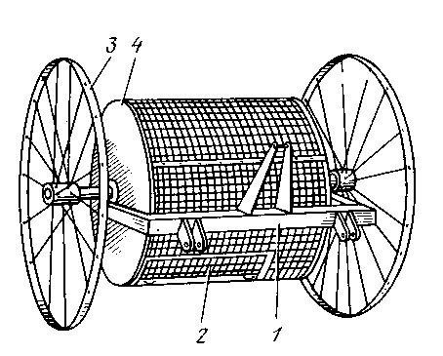

Рис. 61. Мульчувач сітчастий навісний МСН-0,75:
1 - рама, 2 - завантажувальний люк, 3 - опорна колесо, 4 - барабан.

Під час роботи сітчастий барабан, закріплений жорстко на загальному валу з колесами, приводиться в обертальний рух за рахунок зчеплення коліс з ґрунтом, торф або тирса просіваються через сітку, покриваючи посівну стрічку шаром товщиною 0,5 см. Після спорожнення барабана мульчувач переводять у транспортне положення і агрегат під'їжджає до місця завантаження. Від сміття барабан очищають через відкритий люк при транспортному положенні мульчувача.
Обслуговуючий персонал - тракторист і двоє робітників (на завантаженні барабана мульчуючим матеріалом). Агрегатується з тракторами Т-40АМ і «Білорусь».

3. Дощувальні установки і машини
Існує два способи штучного зволоження ґрунту: поверхневе зволоження і дощування.
У лісових розсадниках при дощуванні використовують комплект іригаційного обладнання КІ-50 «Веселка», далекоструйний дощувач ДДН-70, середньоструйну установку УДС-50 і дощувальний колісний трубопровід ДКШ-64 «Волжанка».
При дощуванні не потрібно планування поверхні, знижується витрата води на одиницю площі (можна регулювати витрату води на одиницю площі і розподіл її по ділянках). Процес поливу більшою мірою, ніж зрошення, механізований.
Комплект обладнання іригаційний КІ-50 «Веселка» проводить полив різних сільськогосподарських і лісових культур в розплідниках площею до 50 га. Він включає пересувну насосну станцію СПН-50/80 і переносну середньоструйну дощувальну установку. До складу установки входять магістральний трубопровід, два розподільчих і чотири дощувальних крила зі середньоструйними дощувальними апаратами «Роса-3», гідропідживлювач. На кожному крилі розташовані чотири дощувальних апарати.
Насосна станція навісна, її використовують для подачі води з відкритих вододжерел до дощувальних машин або у відкриту зрошувальну мережу. Вона забезпечує водою одну дощувальну установку КІ-50 «Веселка», один дальньоструйний дощувач ДДН-70 або дощувач «Волжанка». Насосна станція складається з рами з пристроєм для навішування на задній механізм навіски трактора, всмоктуючого трубопроводу, щитка з манометром і вакуумметром. Насос приводиться в дію від ВВП трактора. Насосну станцію і магістральний трубопровід встановлюють на сезон стаціонарно. Розподільний трубопровід, дощувальні крила та інші складальні одиниці періодично переміщують по мірі поливу окремих ділянок. На ділянках площею не більше 2,5 га установка може працювати стаціонарно протягом усього сезону.
Середньоструйний дощувальний апарат «Роса-3» (рис. 62, а, б) складається з корпусу 18 з водопровідними соплами 13, 16 і 17, коромисла 14, механізму обертання апарату і механізму секторного поливу. Механізм обертання включає коромисло, поворотну пружину 10 і фіксатор 9 з штифтом. Кінці пружини закріплені в коромислі і фіксаторі.
До складу механізму секторного поливу входять пружинні упорні кільця 1, упор 6 і важіль 3, насаджені на одну вісь і з'єднані пружиною 5. В отвір важеля вставлений стрижень 2, застопорений гвинтом 4. Апарат розбризкує воду, що подається у нього під тиском, через стовбури і сопла. При поливі по колу струмінь води з верхньої насадки потрапляє на лопатку коромисла 14 і переміщує його ліворуч (проти годинникової стрілки). Коромисло повертається на кут 30-90° і закручує пружину 10. Після зупинки коромисло під дією цієї пружини рухається у зворотному напрямку і розсікачем входить у струмінь. Струмінь впливає на площину розсікача, за допомогою пружини штовхає коромисло і змушує його рухатися в зворотному напрямку до упору 6, закріпленого на корпусі. Одночасно вона повертає апарат на 2-3° за годинниковою стрілкою. У наступний момент струмінь, минаючи розсікач, знову потрапляє на лопатку і переміщує коромисло - цикл повторюється. Апарат забезпечує полив по колу, роблячи повний оборот за 2-4 хв. Частоту обертання регулюють залежно від норми поливу, закручуючи пружину за допомогою фіксатора і штифта.
Для поливу по колу стрижень важеля механізму секторного поливу має бути закріплений гвинтом 4 у верхньому положенні. Для поливу по сектору стрижень переміщається в нижнє положення, при цьому кут поливу встановлюють вусиками упорних кілець 7. Найменший кут становить 45°. Під час поливу апарат переміщається за годинниковою стрілкою до упору в вусик кільця 1. При подальшому русі стрижень 2 і важіль 3 повертаються на осі 7, віджимаючи пружину. Коли важіль пройде середнє положення, пружина робить поштовх і повертає упор 6, який стопорить коромисло 14. Удар води по лопатці передається на упор, і апарат повертається у зворотний бік (проти годинникової стрілки). Частота коливань коромисла дуже велика, тому швидкість руху апарату в зворотному напрямку в 5-40 разів вище, ніж при поливі. Зворотний рух апарату триває до моменту зіткнення важеля механізму секторного поливу з вусиками другого упорного кільця - упор займає початкове положення і звільняє коромисло. Після цього цикл поливу по сектору повторюється. Робочий напір апарату 0,2-0,6 МПа, витрата води 0,45-9,5 л/с, діаметри змінних сопел 4-18 мм.
Гідропідживлювач (рис. 62, в) - пристосування до дощувальної установки, необхідний для розчинення мінеральних добрив і внесення їх у ґрунт одночасно з поливом. Гідропідживлювач складається з бака 26, шнека 28, відвідної 25 і підвідної 30 труб. Добрива, завантажені в бак, під дією сили тяжіння або примусової дії (шляхом повороту шнека вручну рукояткою 29) надходять в нижню частину бака - змішувальну камеру. Сюди ж одночасно по трубі 30 з трубопроводу надходить вода. Розчинені у воді добрива при відкриванні вентиля на всмоктуючій лінії за допомогою відсмоктувального пристрою (насоса) через відвідну трубу подаються в загальний потік води, змішуються з нею і розподіляються по площі.
Схема роботи швидкорозбірних переносних трубопроводів іригаційного обладнання КІ-50 «Веселка» і КІ-25 показана на рис. 62, г. Магістральний трубопровід 33 з гідрантами 34 розміщують на зрошуваній ділянці на весь поливний період. По обидві сторони до нього перпендикулярно в створі першого і останнього гідрантів монтують два розподільних трубопроводи 38. Дощувальні крила 40 (довжиною 126 м) встановлюють по обидві сторони трубопроводів в перпендикулярних напрямках так, щоб чотири дощувальних апарати 39, закріплених на робочих трубах, розташовувалися через 36 м. З урахуванням перекриття на одній позиції дощувальне крило зрошує прямокутну смугу площею 36×144=5184 м². У процесі поливу розподільний трубопровід переносять і послідовно приєднують до гідрантів. Крила також переносять вздовж трубопроводу.
Від діючої насосної станції вода по магістральних і розподільних трубопроводах надходить до дощувальних апаратів. Одночасно працюють два дощувальних крила. Після роботи протягом певного часу ці крила відключають і включають четверте і п'яте крила. Якщо зрошувана площу більше 2,5 га, то звільнені крила розбирають і підключають до наступних гідрантів.
Радіус дії дощувального апарату «Роса-3» становить 25 м. Він забезпечує інтенсивність дощування 0,25 мм/хв при витраті води 2,5-9,5 л/с і напорі 0,25-0,60 МПа. Устаткування обслуговують моторист і двоє робітників.
Дощувач далекоструйний навісний ДДН-70 (рис. 63, а) зрошує дощуванням овочеві, плодово-ягідні, а також сіянці та саджанці в лісорозсадниках. Він складається з відцентрового насоса 1, циліндричного редуктора 2, карданної передачі 3, черв'ячного редуктора 4, вертикального вала 5 черв'ячного колеса редуктора, шарнірного валика 6, валу 7 поворотного механізму 8, великого стовбура 9 дощувального апарату, заспокоювача великого струменя 10, струменеспрямовуючої лопатки 11, малого стовбура дощувального апарату 12, бака-підживлювача 17 і всмоктуючого патрубка 20 з прийомним клапаном 21. Навішується дощувач на трактор ДТ-75М або Т-74 і приводиться в дію від ВВП трактора. Дощування машиною можна робити при круговому обертанні дощувального апарату або при русі його по сектору із заданим поворотом кута.
Для виконання цих цілей великий стовбур 9, так само як і малий 12, укріплений на диску 13, який, у свою чергу, прикріплений до поворотного стакану 14 дощувального апарату. У верхній частині стакан 14 закривається зубчаткою 15 (рис. 63, б), що одержує обертання від валу черв'ячного редуктора 4. Диск 13 має по периферії ряд отворів, в які можуть вставлятися два пальці 22 і 36. Між конічними зубчатками 30 і 34 вала черв'ячної передачі встановлена рухома кулачкова муфта, яка муфтою 33 може бути з'єднана з однією з зубчаток 30 або 34. При з'єднанні кулачковою муфти з зубчаткою 30 диск дощувального апарату обертається по ходу годинникової стрілки. У цьому випадку палець 36, дійшовши до важеля 23, переміщує його в нову позицію. Одночасно з цим пружина 27, стискаючись, викликає поворот перемикання важелів 28, в результаті чого кулачкова муфта 33 замикається з конічною зубчаткою 34. З цього моменту диск з дощувальним апаратом починає обертатися проти ходу годинникової стрілки. Для обертання дощувального апарату по колу необхідно вийняти пальці з отворів диска. Залежно від положення важелів 23 і 24 апарат обертається по ходу або проти ходу годинникової стрілки.
Працює дощувальна машина позиційно із забором води з відкритої зрошувальної мережі з відстанню між каналами 90-100 м, маючи гідропідживлювач, одночасно з поливом вона вносить розчин мінеральних добрив. Дощувальний апарат машини має два ствола: верхній зі змінними насадками діаметром 35, 45 і 55 мм і нижній з насадкою діаметром 16 мм. Середня інтенсивність дощування - 0,4 л/м² за 1 хв, витрата води 65 л/с, дальність польоту струменя до 70 м, площа дощування з однієї позиції з урахуванням перекриттів 0,94 га.
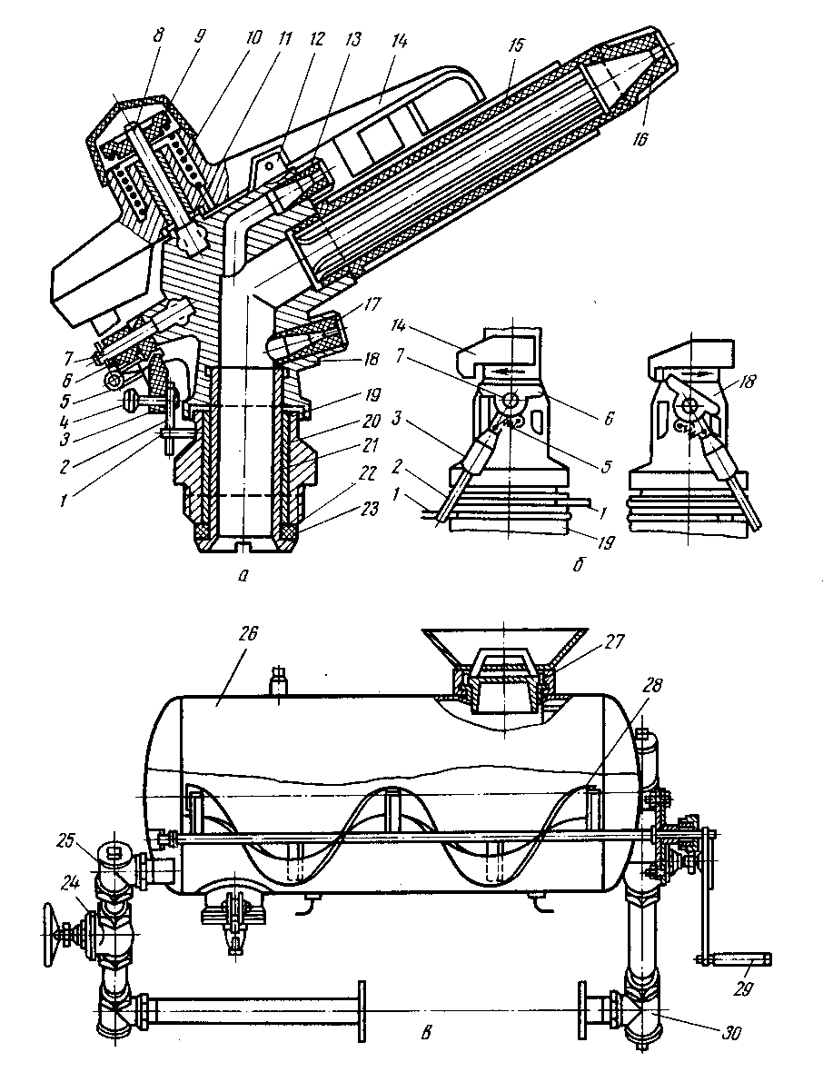

Рис. 62. Іригаційне обладнання:
а - середньоструйний апарат «Роса-3», б - схема роботи механізму секторного поливу.
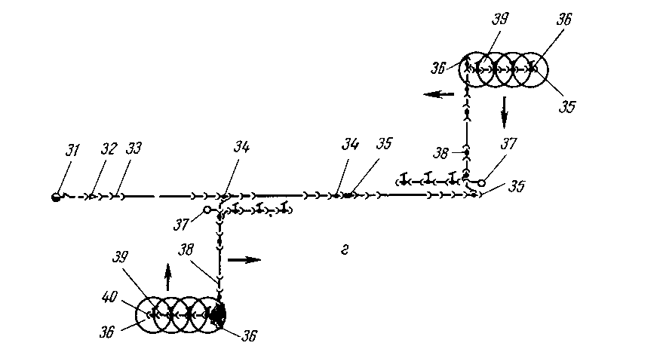

Рис. 62. Іригаційне обладнання:
а - середньоструйний апарат «Роса-3», б - схема роботи механізму секторного поливу, в - гідропідживлювач далекоструйної дощувальної машини ДДН-70, г - схема роботи іригаційного обладнання КІ-50 «Веселка»; 1 - упорне кільце, 2 - стрижень, 3 - важіль, 4 - гвинт, 5 - пружина, 6 - рухливий упор, 7 - вісь упору, 8 - вісь коромисла, 9 - фіксатор, 10 - поворотна пружина, 11 - шайба, 12 - упор, 13, 16 і 17 - верхнє допоміжне, основне і нижнє допоміжне сопло, 14 - коромисло, 15 - стовбур, 18 - корпус, 19 - основа, 20 - втулка, 21 - склянка, 22 - фторопластова шайба, 23 - гумова шайба, 24 - дозуючий кран, 25 і 30 - відвідна і підвідна труби, 26 - змішувальний бак, 27 і 36 - заглушки, 28 - шнек, 29 - рукоятка, 31 - пересувна насосна станція, 32 і 35 - перехідники 130×150 і 150×125, 33 і 38 - магістральний і розподільний трубопроводи, 34 - гідрант 150×125, 37 - гідропідживлювач, 38 - дощувальний апарат, 40 - дощувальне крило.

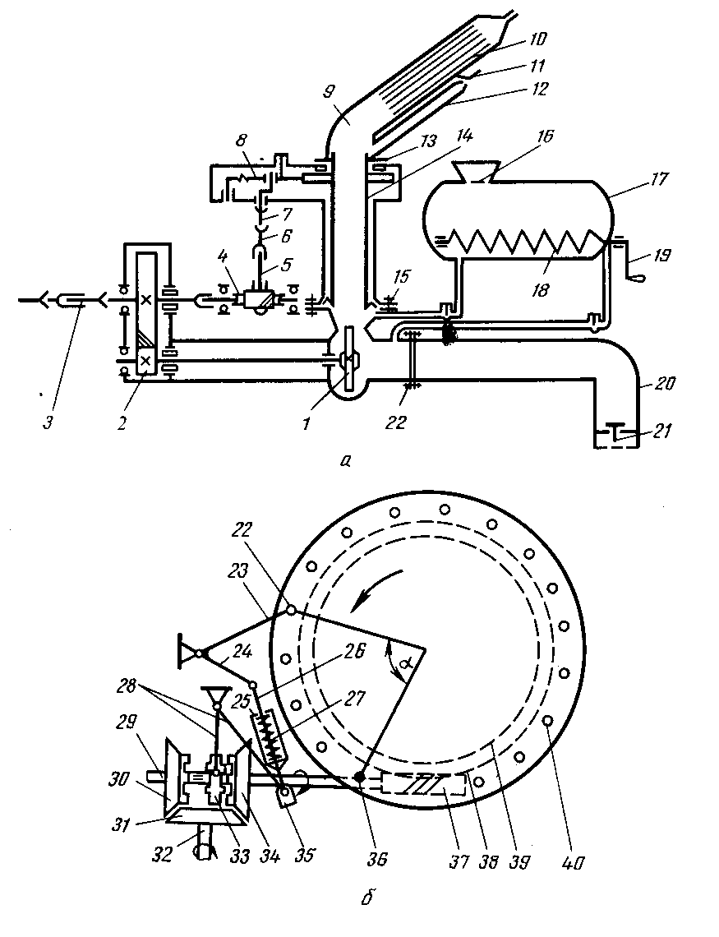

Рис. 63. Дощувач далекоструйний навісний ДДН-70:
а - схема дощувальної машини, б - схема обертання дощувальної машини проти годинникової стрілки; 1 - насос відцентровий, 2 - циліндричний редуктор, 3 - передача карданна, 4 - черв'ячний редуктор, 5 - вертикальний вал черв'ячного колеса, 6 - валик шарнірний, 7 - вал поворотного механізму, 8 - поворотний механізм, 9 і 12 - великий і малий стовбури, 10 - заспокоювач великого струменя, 11 - струмененапрямна лопатка, 13 - диск, 14 - стакан дощувального апарату, 15 - зубчатка, 16 - заливний отвір підживлювача, 17 - бак підживлювача, 18 - мішалка, 19 - рукоятка, 20 - всмоктувальний патрубок, 21 - всмоктувальний клапан, 22 і 36 - пальці, 23 і 24 - важелі перемикача, 25 - стакан, 26 - штанга, 27 - пружина, 28 - важіль перемикання, 29 - вал черв'ячний, 30 і 34 - конічні зубчатки, 31 - провідна конічна зубчатка, 32 - вал приводу зубчаток конічних, 33 - муфта кулачкова, 35 - куліса, 37 - черв'як, 38 - черв'ячне колесо, 39 - стакан дощувального стовбура, 40 - отвір диска.

4. Машини для викопування посадкового матеріалу
Загальні відомості про викопні машини і знаряддя. Використовувані для посадки сіянці або саджанці вирощують у деревних розсадниках і перед посадкою викопують (навесні до розпускання бруньок або восени після кінця вегетації і початку опадання листя): сіянці підкопують, розпушують шар ґрунту, в якому знаходяться корені, витягують їх з ґрунту і збирають.
Для викопування сіянців і саджанців застосовують викопні плуги, скоби і копачі сіянців, до яких висувають такі вимоги: підріз коренів повинен бути без обриву, обдирання і розмолочування на глибині 25-30 см при викопуванні сіянців і 35-40 см при викопуванні саджанців; викопні знаряддя повинні інтенсивно рихлити весь пласт ґрунту, в якому знаходиться коренева система рослин, до повного звільнення коренів від землі без зміщення і обертання пласта; не допускається при викопуванні посадкового матеріалу пошкодження надземної частини рослин.
Якщо при осінній викопці ґрунт сильно ущільнений і сухий, то його попередньо рясно поливають водою. Термін викопування становить приблизно 10-15 днів навесні і 20-30 днів восени. Після викопування посадковий матеріал необхідно перенести на прикопочну ділянку, відсортувати його і прикопати. Сортують посадковий матеріал у спеціальних приміщеннях, захищаючи його від вітру і сонця. При сортуванні підраховують сіянці і саджанці, підрізають пошкоджені корені і вкорочують занадто довгі, нестандартні. При перевезенні сіянців і укорочених живців на невелику відстань на дно кузова транспортного засобу укладають вологий мох або солому товщиною 5-8 см, зверху - рядами сіянці (коріння одного ряду повинні стикатися з корінням іншого), покривають їх коріння вологим мохом або соломою, укладають другий шар і т. д.; самий верхній шар сіянців покривають вологим мохом або соломою, потім брезентом. При перевезенні на далеку відстань посадковий матеріал упаковують в тюки. Маса тюка з сіянцями повинна бути не більше 65, з саджанцями 90-100 кг.
Якщо сіянці викопують восени, а висаджують навесні, застосовують зимову прикопку. Для цього вибирають місце, захищене від вітру, яке взимку по можливості швидше засипають снігом від промерзання. Сухий ґрунт перед прикопуванням сіянців зазвичай поливають. Прикопочну канавку влаштовують глибиною до 40 см (одна сторона похила - 45°), до якої укладають пошарово сіянці. Стовбурці засипають землею шаром 20-25 см на третину довжини. Навколо сіянців повинна бути канавка для захисту від мишей.
Викопна машина ВМ-1,25 (рис. 64, а) проводить викопування сіянців всіх порід, а також саджанців чагарників і ягідників в лісовому, плодових і декоративних розсадниках. Вона складається з рами 1 з навісним пристроєм, карданної передачі 2, редуктора 3, несучої боковини 4, на якій виконано ланцюгова передача, обтрушуючого пристрою 5 з барабаном 6, пруткового елеватора 7, з розтрушувачем пласта, опорних коліс 8 і викопної скоби 9.
Викопна скоба прямокутної форми шириною захвату 1,25 м складається з двох вертикальних ножів-стійок 10, з'єднаних у нижній частині опорною пластиною, до якої болтами кріпиться знімний леміш 11. Елеватор складається з двох пруткових полотен від картоплекопача. Обтрушуючий пристрій, розташований ззаду елеватора, являє собою барабани з лопатями.
Барабан розпушувача 6 встановлюють залежно від схеми посадки рослин. Розпушувач має три лопатевих барабана для викопування саджанців, посаджених за схемою 45-45-60 см (рис. 64, б). Для викопування саджанців при ширині міжрядь 80 см на вал розпушувача встановлюють два барабани (рис. 64, в). При цьому замість середнього барабана вставляють втулку 19 довжиною 160 мм, а втулку 16 довжиною 70 мм переносять на іншу сторону барабана.
Привід барабана і обтрушуючого пристрою здійснюється через редуктор і ланцюгові передачі від ВВП трактора. Агрегатується викопна машина з тракторами Т-74 , ДТ-75М і «Білорусь».
Під час роботи машини ножі і леміш скоби підрізають з боків і знизу пласт на глибину до 30 см, який разом з рослинами надходить безперервною стрічкою на прутковий елеватор і руйнується за рахунок різниці швидкостей полотна елеватора і поступального руху агрегату, а також за рахунок періодичних вертикальних коливань елеватора. Обтрушуючий пристрій додатково руйнує пласт, рослина при цьому сходить на поверхню ґрунту. Обтрушування ґрунту з коренів значно полегшує подальшу вибірку посадкового матеріалу, яку виконують вручну.
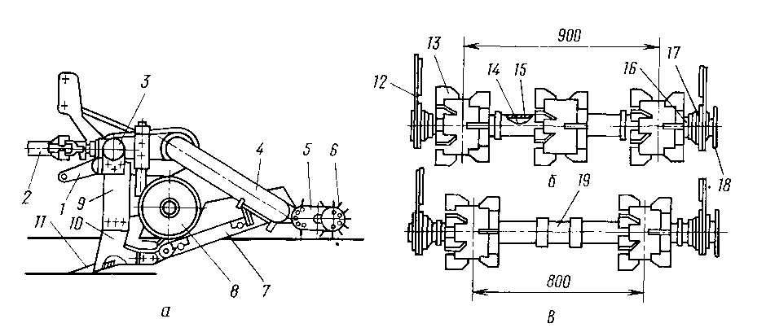
Рис. 64. Викопна машина ВМ-1,25:
а - вид збоку, б - установка барабанів розпушувача для викопування сіянців за схемою 45-45-60 см., в - установка барабанів розпушувача для викопування сіянців при ширині міжрядь 80 см; 1 - рама, 2 - передача карданна, 3 - редуктор, 4 - боковина несуча, 5 - обтрушуючий пристрій, 6 - барабан обтрушуючого пристрою, 7 - елеватор прутковий, 8 - колесо опорне, 9 - скоба, 10 - ніж-стійка, 11 - леміш, 12 - кронштейн, 13 - барабан, 14 - вал, 15 - втулка, 16 - втулка довжиною 70 мм, 17 - підшипник, 18 - зірочка, 19 - втулка довжиною 160 мм.

Навісна викопна скоба НВС-1,2 призначена для викопування одно- і дворічних сіянців деревних і чагарникових порід. Агрегатується скоба з тракторами ДТ-75М , Т-38 і «Білорусь» всіх модифікацій.
Скоба складається з рами, опорних коліс, навісного пристрою і робочого органу. Робочий орган являє собою скобу прямокутної форми, що складається з лемеша, опори і подовжувачів з двома вертикальними ножами. Ножі підрізають пласт в горизонтальній і вертикальній площинах, опора забезпечує стійкість робочого органу, а подовжувачі покращують кришення ґрунту. На ступінь кришення впливає кут установки робочого органа. Конструкція скоби допускає регулювання кута нахилу робочих органів у межах 15°. На зволожених ґрунтах при налипанні ґрунту на робочі органи і забиванні скоби рослинними рештками кут установки лемеша зменшують, а на піщаних ґрунтах - збільшують, послаблюючи вертикальні ножі.
На задану глибину робочі органи встановлюють, переставляючи опорні колеса щодо рами по отворах кронштейна. Від перестановки коліс на один отвір змінюється глибина ходу робочого органу на 3-4 см.
Рама скоби при роботі повинна завжди перебувати в горизонтальному положенні. Скоба підкопує сіянці на глибину від 14 до 30 см. Продуктивність 0,4 га/год.
Для роботи на ґрунті нормальної вологості (18-20 %) підрізні лемеші встановлюють по відношенню до дна борозни під кутом 17°, на зволожених ґрунтах величина кута зменшується до 10°, на сухих піщаних ґрунтах встановлюється до 25°. Бічні ножі у всіх випадках повинні бути перпендикулярні горизонтальній площині, відхилення не повинно перевищувати 10 мм.
Установка викопної машини і скоби на задану глибину викопування здійснюється перестановкою опорних коліс по висоті на рамі знаряддя. Для цього необхідно від'єднати два болти кріплення на рамі кронштейна опорного колеса до рами і поєднати необхідні отвори в кронштейнах з отворами в рамі знаряддя .
Верхнє крайнє положення кронштейнів коліс відповідає глибині викопування 300 мм, і перестановка коліс на один отвір по висоті змінює глибину викопування на 40 мм. При установці глибини викопування для роботи знаряддя на грядах слід враховувати висоту гряд, тобто віднімати величину останньої з установлюваної глибини викопування .
Для установки необхідного кута лемеша до дна борозни ослабляють болти кріплення стійок скоби до кронштейнів, потім повертають скобу на необхідний кут, після цього закріплюють ослаблені болти. Кут установки лемеша по дну борозни регулюють з метою поліпшення кришення ґрунту під час викопування посадкового матеріалу, щоб при вибірці рослин не обривалися кореневі бруньки.

ЛАБОРАТОРНА РОБОТА №14

МАШИНИ ДЛЯ ВНЕСЕННЯ ОРГАНО-МІНЕРАЛЬНИХ ДОБРИВ

1. Способи внесення добрив
Добрива важливий фактор, що підсилює ріст рослин. Особлива увага приділяється внесенню органічних і мінеральних добрив на площі лісових розсадників, так як при вивезенні з розсадників сіянців і саджанців разом з їх кореневою системою вивозять велику кількість родючого ґрунту.
Основним способом внесення добрив є розкидання їх по поверхні поля з подальшим закладенням ґрунтообробними знаряддями. Цим способом вносять гній, торф, компости і приблизно дві третіх мінеральних добрив при необхідності в період усього росту рослини.
Передпосівної спосіб внесення добрив застосовують під час сівби насіння або при висадці сіянців і саджанців, щоб забезпечити молоді рослини добре доступною їжею в перший період їхнього росту, тюка вони ще мають дуже слабо розвинені кореневі системи . Підживлення - внесення легкозасвоюваних добрив в сухому або розчиненому вигляді (рідке підживлення) протягом вегетації рослин. Під час підживлення можна дати рослинам ті поживні речовини, які в певний період росту вони особливо потребують.
Добрива повинні бути рівномірно розподілені по площі або в рядках і закладені на необхідну глибину. При гніздовому і рядковому внесенні добрив відхилення від заданої глибини допускається не більше ± 1 см. Мінеральне добриво, що злежалося, перед висівом подрібнюють і просівають через сита з отворами розміром 2-3 мм. Для закладення добрив сидератів застосовують спеціальні пристосування, що встановлюються на плугах.
Машини для поверхневого внесення добрив за призначенням поділяються на три основні групи: для мінеральних добрив (порошкоподібних, гранульованих), їх сумішей і вапна; для органічних добрив (гною, торфу, компостів); для рідких добрив (гною і мінеральних розчинів).

2. Машини для внесення мінеральних добрив
Розкидач мінеральних добрив 1-РМГ-4 (рис. 65, а) проводить поверхневе розсіювання мінеральних добрив і вапна. Він являє собою одноосну напівпричіпну машину і складається з кузова 1 з рамою, транспортера 2, механізму притиску ролика 3, привода транспортера 4, дозатора 5, розбрасуючого пристрою 6, вітрозахисного пристрою 7, приводного ролика 8 і осі 9 з ходовими колесами.
Кузов трапецієподібної форми, задній борт має вікно з дозуючої заслінкою. Прутковий транспортер 2 являє собою замкнутий (нескінченний) ланцюг з прутків, що переміщається по дну кузова. Він подає мінеральні добрива через дозатор 5 в тукоделитель, з якого вони потрапляють на відцентрові диски, що розкидають добрива по поверхні поля. Привід транспортера здійснюється від лівого ходового колеса за допомогою притискного обгумованого ролика.
Гідроциліндр, підключений до трубопроводів гідромотора через стабілізатор тиску, дозволяє отримувати постійне зусилля притиснення, незалежне від переміщення підресореного колеса ходової частини розкидача. Від притискного ролика на провідний вал, що живить транспортер, рух передається ланцюговими передачами. Привід дозволяє отримати дві швидкості руху вала, що живить транспортер. Якщо на притискний ролик поставити зірочку з числом зубів 10, а на проміжний валик зірочку з числом зубів 32, швидкість транспортера дорівнює 1,3 м/хв. При установці на ролику зірочки з числом зубів 25, а на проміжному валику зірочки з числом зубів 17 швидкість руху транспортера дорівнює 6,16 м/хв.
Регулюють натяг транспортера шляхом переміщення його натяжна осі натяжними гвинтами. Необхідно стежити, щоб натяг гілок було однаковим. Правильним регулюванням вважається такий, при якому прутки транспортера прилягають до підлоги кузова, а знизу мають стрілу прогину до 10 мм. Перед регулюванням потрібно очистити струмки підлоги кузова від добрив. Особливо важливо перевіряти транспортер в перші 30-50 год. роботи, коли відбуваються інтенсивна витяжка і приробіток. Дозуючий пристрій (дозатор) 5 являє секційну підпружинену заслінку шиберного типу, що переміщається в пазах на задньому борту кузова за допомогою шарнірно-важільного механізму. Розкидаючий пристрій складається з ведучого правого і веденого лівого дисків з лопатками, які отримують обертання від гідросистеми трактора через гідромотор. У нижній частині ведучого (правого) диска закріплений варіаторний шків, від якого перехресною клинопасковою передачею обертається ведений диск.
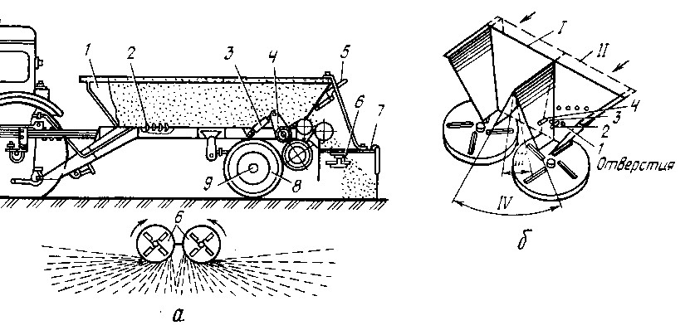
Рис. 65. Розкидач мінеральних добрив 1-РМГ-4:
а - загальний вигляд, б - туконаправитель; 1 - кузов з рамою, 2 - транспортер, 3 - механізм притиску ролика, 4 - привід транспортера, 5 - дозатор, 6 - розбрасуючий пристрій, 7 - вітрозахисний пристрій, 8 - приводний ролик, 9 - вісь, І - «вперед», ІІ - «назад», ІІІ - «від центру», IV - «до центру».

Туконаправитель має рухомі внутрішні шарнірно укріплені стінки рукавів, що дозволяють регулювати напрямок подачі добрив від периферії до центру диска. Кріплення туконаправителя дозволяє при необхідності переміщати його вздовж кузова.
Переміщення туконаправителя вперед по ходу руху розкидача збільшує подачу добрив в середню частину засіваємої смуги, назад - збільшує подачу добрив по краях смуги. Поворот рухливих стінок туконаправителя до центру розкидаючого диска збільшує подачу добрив по краях смуги, а поворот їх у зворотному напрямку збільшує подачу добрив в середній частині засіваємої смуги.
При розсіві аміачної селітри, калійної солі і пилоподібних добрив задню стінку туконаправителя потрібно поєднати з фланцем гідромотора, а рухомі стінки встановити на отвір 2 (рис. 65, б). При розсіві гранульованого суперфосфату і сечовини туконаправитель відсувають назад на 15 мм від фланця гідромотора, а рухомі стінки ставлять на отвір 3. При роботі з вітрозахисним пристроєм задню стінку туконаправителя суміщають з фланцем гідромотора, а рухомі стінки встановлюють на отвір 1. Якщо ширина смуги розкидання добрива зменшилася, потрібно очистити лопатки дисків від напресованих добрив, а також перевірити натяг клинового ременя. Ослаблений ремінь натягують за допомогою рухомих напівшківів. Якщо пробуксовують колеса розкидача через несприятливі ґрунтові умови (підвищена вологості, трав'яний пласт тощо), особливо при роботі транспортера на підвищеній швидкості, потрібно встановлювати ланцюг протиковзання на приводний ролик 8.
Норма висіву добрив регулюється зміною величини щілини дозуючим механізмом і зміною швидкості руху транспортера. Добрива в кількості до 1000 кг/га висівають при малій швидкості транспортера ланцюгової передачі (число зубів 10 і 32), понад 1000 кг/га - на підвищеній передачі (число зубів 25 і 17). Під час роботи розкидача з пилоподібними добривами у вітряну погоду його кузов закривають тентом, а розкидаючі диски захищають вітрозахисним пристроєм.
Навісний розкидач добрив НРУ-0,5 (рис. 66) проводить висів мінеральних добрив і насіння сидератів. Агрегатується з тракторами класу 9 і 14 кН. Бункер 4 має форму усіченого конуса, що звужується донизу. Зверху він закритий сіткою 7 з тентом 6, який оберігає добрива від розпорошення при вітрі і захищає їх від вологи. Усередині бункера на передній і задній стінках встановлені сводоразрушителі 8, які здійснюють зворотно-поступальний рух. Під бункером розташований дозуючий пристрій 10, що складається з двох клапанів, за допомогою яких можна змінювати величину висівної щілини і регулювати норму висіву. Положення клапанів фіксується важелем 5 і зубчастим сектором.
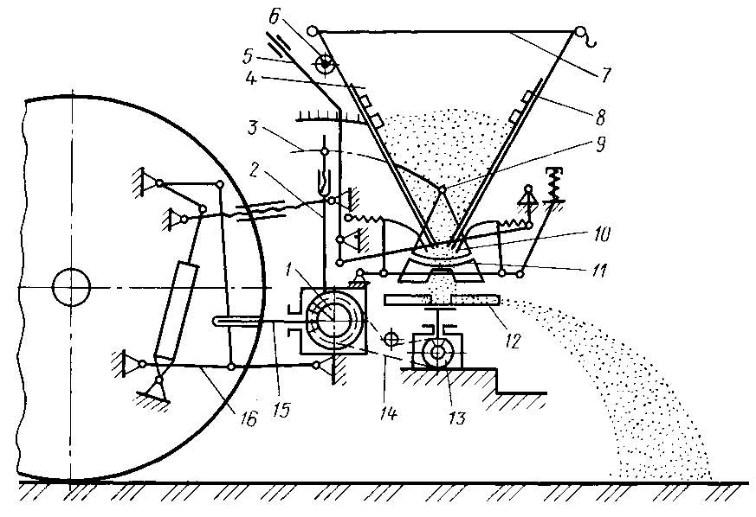
Рис. 66. Технологічна схема роботи НРУ-0,5.
1 - центральний редуктор, 2 - шатун, 3 - коромисло, 4 - бункер, 5 - важіль дозуючого пристрою, 6 - тент, згорнутий в рулон, 7 - сітка, 8 - сводоразрушителі, 9 - коливальний вал, 10 - дозуючий пристрій, 11 - висіваючий апарат, 12 - розкидаючі диски, 13 - редуктор приводу дисків, 14 - ланцюгова передача, 15 - вал відбору потужності, 16 - навісний пристрій трактора.

Висіваючий апарат 11 являє собою сталеву планку зигзагоподібної форми, зігнуту по радіусу, яка кріпиться на підвісках. За допомогою кривошипно-шатунного механізму планка висівного апарату коливається між дном бункера і клапанами, виштовхуючи добрива через передню і задню висівні щілини. Амплітуду коливань висіваючої планки можна змінювати перестановкою коромисла 3 приводу. Під днищем бункера розташовано симетрично два розкидаючих диска 12 діаметром 455 мм, закріплених на кінцях вертикальних валів конічних редукторів 13. Частота обертання розкидаючих дисків 685 або 805 об/хв. Робочі органи приводяться в дію ВВП трактора. Від конічного редуктора 13 через головний вал кривошипно-шатунний механізм 2 і коромисло 3 приводять в рух коливальний вал 9, який повідомляє зворотно-поступальний рух висівним апаратам 11 і сводоразрушителям 8. Розкидаючі диски отримують рух від редуктора 1, ланцюгової передачі 14 і конічних редукторів 13. Норму висіву добрив регулюють зміною висоти висівних щілин, а також амплітудою коливань висіваючої планки.
З бункера під впливом сводоразрушителей 8 добрива опускаються на висіваючий апарат 1. При коливанні висіваючої планки добрива виштовхуються крайками в висівні щілини, а звідти по напрямних лотків потрапляють на розкидаючі диски 12, що обертаються в протилежні сторони. Під дією відцентрової сили добрива скидаються з дисків і розсіюються по полю. Розкидачем НРУ-0,5 можна висівати добрива від 40 до 2000 кг/га, насіння сидератів - від 8 до 150 кг/га. Робоча швидкість агрегату 6 - 12 км/год. Ширина захвату від 6 до 11 м.

3. Машини для внесення органічних добрив
Валкователь-розкидач добрив роторного типу РУН-15А (рис. 67) розкидає по поверхні поля органічні та органо-мінеральні добрива з куп, заздалегідь завезених і розкладених на полі. Агрегатується з тракторами ДТ-75М.
Розкидач складається з валкоутворювача 7, проштовхувача 2, гідроциліндра 3 управління валкоутворювача, штанг 4, поперечної балки 5, механізмів управління передньої 6 і задньої 7 навісок, гідравлічного приводу 8, ротора 9, розкидача добрив 10, редуктора 11, ланцюгових передач 12, катка розкидача 13, карданної передачі 14, тяг 15 і котків валкоутворювача 16.
Валкоутворювач навішується попереду трактора за допомогою двох штанг 4 і двох тяг 15 і являє собою два бічних щита, прикріплених до рами, які утворюють разом з нею задню похилу стінку, і дозуюче вікно.
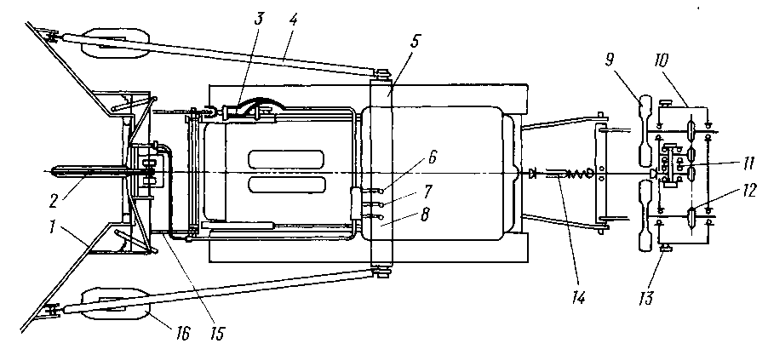
Рис. 67. Схема валкователя-розкидача органічних добрив РУН-15А:
1 - валкоутворювач, 2 - проштовхувач, 3 - гідроциліндр, 4 - штанга, 5 - поперечна балка, 6 і 7 - механізми управління передньої і задньої навісок, 8 - гідравлічний привід, 9 - ротор, 10 - розкидач, 11 - редуктор розкидача, 12 - ланцюгова передача, 13 - коток розкидача, 14 - карданна передача, 15 - тяга, 16 - коток валкоутворювача.

Механізм дробарки складається з двох засувок і двох важільних механізмів, за допомогою яких здійснюється регулювання положення засувок дозатора.
Активний робочий орган встановлений на центральній балці в центрі дозуючого вікна. За допомогою гідравлічного привода штовхач отримує зворотно-поступальний рух, проштовхуючи добрива у вікно, роблячи 23 коливання в хвилину. Механізм підйому валкоутворювача служить для підйому і перекладу валкоутворювача в транспортне положення. Він складається з приводного гідроциліндра 3 і важеля підйому з ланцюгами. Монтується механізм підйому на опорній рамі.
Розкидач роторного типа складається з корпусу, двох роторів 9 діаметром 700 мм (на кожному роторі розташовані чотири лопаті), системи передачі, навісного пристрою і двох опорних котків 13. Система передачі складається з карданного вала із запобіжною муфтою, редуктора 11, двох ланцюгових передач 12. Залежно від необхідної норми внесення добрив на 1 га розкладку куп гною або торфу проводять на раніше розмаркірованому полі, розташовуючи купи масою 2-3 т з відстанями між рядами 15-20 м, а в рядах відстань між купами - 30-80 м.
Починають роботу після розкладки куп гною на площі 20-30 га. Тракторист підводить агрегат до крайнього ряду куп, встановлює його по центру ряду, переводить валкоутворювач і розкидач в робоче положення, включає вал відбору потужності і на першій передачі починає рух. При переміщенні агрегату валкоутворювач захоплює своїми бічними щитами купу добрив і переміщує її перед собою. Частина добрива проходить через вікно, утворюючи валок, висота якого дорівнює 400 мм, ширина регулюється від 280 до 700 мм. За трактором валок зустрічає дільник корпусу розкидача, який ділить валок на дві частини. Кожна частина валка підгортається передньою площиною корпусу розкидача до лопаток роторів, останні, обертаючись з частотою 267 об/хв, подрібнюють і розкидають добрива по поверхні поля. Наприкінці гону тракторист зупиняє агрегат, вимикає ВОМ, переводить валкоутворювач і розкидач в транспортне положення і розвертає агрегат для підходу до суміжного ряду куп.
У машини широкі межі регулювання норм внесення гною - від 7,5 до 90 т на 1 га. Норма внесення гною на 1 га залежить від маси купи і частоти їх розташування (табл. 2).
Таблиця 2
Орієнтовні норми (т/га) внесення органічних добрив
Показник | 10 | 20 | 30 | 40 | 50 | 60 | 70 | 80 | 90
Маса купи, т | 3 | 3 | 3 | 3 | 3 | 3 | 3 | 3 | 3
Кількість куп на 1 га | 3 | 7 | 10 | 13,5 | 17 | 20 | 23 | 27 | 30
Відстань, м:
між купами в ряду | 100 | 55 | 50 | 39 | 30 | 25 | 22 | 25 | 22
між рядами куп | 30 | 27.5 | 20 | 19,5 | 20 | 20 | 20 | 15 | 15

Напівпричіп-розкидач органічних добрив 1-ПТУ-4 призначений для поверхневого внесення (розкидання) органічних добрив, гною, компосту і торфу. Складається з рами, що спирається переднім кінцем (причіпним пристроєм) на гідрогак трактора, а заднім - двома пневматичними колесами на вісь кузова і 4-струмкового ланцюгово-планчатого транспортера з натяжним пристроєм, розкидаючого механізму, механізму приводу від ВВП трактора через карданний вал і редуктор. На шасі причепа встановлено електрообладнання. Для перевезення легких вантажів забезпечений надставними гратчастими бортами.
Агрегатується з колісними тракторами типу « Білорусь», обладнаними гідрофікованими гаками, розетками для електрообладнання і приводами гальмівної системи.
Розкидач органічних добрив РТО-4 призначений для поверхневого внесення (розкидання) органічних добрив, компостів, торфокрошки і вапна. Уніфікований на 80 % з базовим розкидувачем 1-ПТУ-4. Основне обладнання: шасі 2-осного причепа 2-ПТС-4-793 з гальмівною системою і електроустаткуванням, розкидач (у вигляді кузова, обладнаного надставними бортами), розкидальний механізм, передавальний механізм з приводом від ВВП трактора, редуктор. На підлозі кузова встановлено 4-струмковий ланцюгово-планчатий транспортер з натяжним пристроєм. Привід транспортера і розкидаючого механізму - від ВВП трактора. Агрегатується з трактором МТЗ-82.

4. Машини для внесення рідких добрив
Підживлювач-обприскувач універсальний ПОУ (рис. 68) використовується для внесення водного аміаку в ґрунт при оранці і передпосівній обробці; підживлюванні просапних культур в період вегетації; для хімічної боротьби з бур'янами зернових, просапних та інших культур за допомогою гербіцидів суцільним і рядковим обприскуванням спільно з посівом або міжрядною культивацією; для хімічної боротьби з шкідниками і хворобами культур шляхом обприскування пестицидами. Агрегатується з тракторами ДТ-75М, Т-40А і «Білорусь» всіх модифікацій.
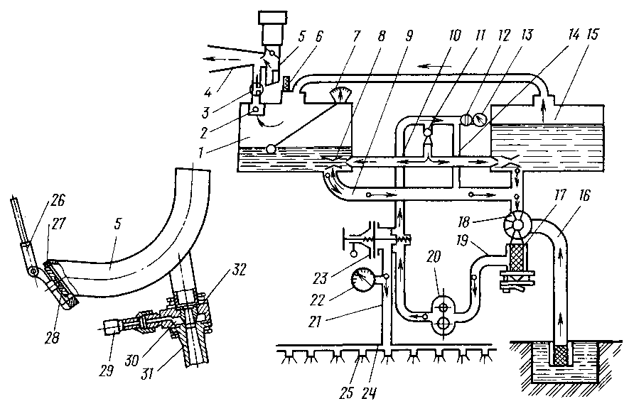
Рис. 68. Схема підживлювача-обприскувача ПОУ:
1 і 15 - резервуари лівий і правий, 2 - поплавковий клапан, 3 - 3-ходовий клапан, 4 - газоструйний вакуум-апарат, 5 - вихлопна труба двигуна, 6 - запобіжний клапан, 7 - механічний рівнемір, 8 - гідромішалка, 9 - трубопровід, 10 - рукав гідромішалок, 11 - вентиль, 12 - регулятор тиску, 13 - манометр, 14 - рукав переливний, 16 - рукав забірний, 17 - фільтр, 18 - кран 3-ходовий, 19 - трубопровід всмоктуючий, 20 - насос шестерневий, 21 - комунікація напірна, 22 - манометр, 23 - регулятор витрати рідини, 24 - штанга, 25 - розпилювач, 26 - тяга, 27 - кільце, 28 - заслінка, 29 - трубка підсосу, 30 - кільцева камера, 31 і 32 - вихлопне і газове сопла.

Основні вузли ПОУ: два резервуари; універсальна навіска; шестерневий насос; усмоктувальна і напірна комунікації; універсальна штанга з робочими органами та заправний пристрій. Привід обприскувача здійснюється від ВВП трактора. З резервуарів 1 і 15, сполучених між собою трубопроводом 9 через 3-ходовий кран 18 і фільтр 17, рідина надходить до шестерневого насосу 20 і нагнітається їм через регулятор 23 витрати рідини в штангу 24 з розпилювачами 25 відцентрової дії.
Регулятор 23 дає можливість змінювати кількість рідини, що надходить у штангу 24. За показанням манометра можна встановити тиск рідини в штанзі. Рідина, що знаходиться в баках, перемішується гідромішалками 8. Для включення їх в дію і регулювання швидкості руху рідини в рукаві гідромішалок 10 служить вентиль 11. Регулятор тиску 12, включений в напірну комунікацію, з манометром 13 регулює тиск рідини, а також перепускає її надлишки у всмоктуючий трубопровід 19. Заправляється резервуар рідиною за допомогою газоструйного вакуум-апарата, який включає в себе тягу 26 для перекриття вихлопної труби двигуна заслінкою 28. Корпус апарата розташований поруч із заслінкою. У ньому поміщаються вихлопне 31 і газове 32 сопла, а також вакуумна кільцева камера 30, поєднана з трубкою підсосу 29. Трубка підсосу сблокирована з тягою 26 так, що при закриванні заслінки одночасно відкривається трубка підсосу і навпаки. Газоструйний апарат забезпечує висоту підсмоктування до 7 м. Рідина всмоктується по забірному рукаву 16 через 3-ходовий кран 18. При заповненні баків рідиною поплавковий клапан 2 спливає, перекриває всмоктувальну трубу вакуум-апарата, і вода вноситься в ґрунт через спеціальні підживлювальні трубки, встановлені на штанзі обприскувача. При обприскуванні лісопосадок використовують дві штанги з брандспойтами. Ширина захвату обприскувача в польовому варіанті 10 і 15 м.
Розкидач рідких добрив РЖУ-3,6 на шасі автомобіля ГАЗ-53А призначений для забору, транспортування та розливу по поверхні ґрунту рідкого гною і гноївки. Може бути використаний як заправник машин для внесення аміачної води, гербіцидів, а також для приготування торфожижевих, торфофекальних та інших компостів. Основні вузли - знімна цистерна, розташоване всередині цистерни пристрій, що перемішує, заправна штанга, механізм повороту з трьома гідроциліндрами, система приводу, напірно-вакуумна магістраль, разливочний пристрій і система повітропроводів.
Цистерна циліндричної форми для більш повного звільнення від робочої рідини і зручності промивки нахилена в сторону виливу під невеликим кутом. Напірно-вакуумна магістраль складається з ротаційно-вакуумного насоса РВН-40/350 та системи повітроводів з блоками кранів, за допомогою яких в циліндрі створюють вакуум або надлишковий тиск. Для отримання вакууму (при заправці рідиною) блок кранів встановлюють у відповідне положення. Разливочний пристрій складається з затвора, прикріпленого до фланця конусного патрубка, і щитка-відбивача. У циліндричній частини затвора встановлюють змінні насадки для регулювання норми виливу рідини. Відкривають і закривають затвор за допомогою гідроциліндра. Норму внесення рідких добрив регулюють зміною жиклерів з отворами різних діаметрів і зміною швидкості руху агрегату.

ЛАБОРАТОРНА РОБОТА №15

ТАКЕЛАЖНЕ ТА ВАНТАЖОПІДЙОМНЕ ОБЛАДНАННЯ

1. Канати
Канати використовують для переміщення, підйому та опускання лісових та інших вантажів. З цією метою їх обладнують різною такелажною арматурою (рис. 69) - крюками, скобами, кільцями, затискачами і т. п. При виготовленні такелажного оснащення - чокерів, строп, різних підйомних механізмів і пристроїв канати використовують як їх складових елементів.
Широке застосування в різних виробничих умовах тягне за собою велику різноманітність конструкцій канатів, що враховують специфіку того чи іншого їх застосування.
Канати виготовляються: одинарної завивки безпосередньо дротів по спіралі в один або кілька концентричних шарів; подвійної завивки, при якій спочатку окремі дроти звиваються в пасма, а потім пасма - у канат в один або кілька концентричних шарів; потрійного звивання - з звитих канатів подвійного звивання. На лісосічних роботах застосовують переважно канати подвійного звивання.
За формою поперечного перерізу канати підрозділяються на круглопрядні і фасоннопрядні, поперечний переріз пасом останніх значно відрізняються від круглого (3-граннопрядні, овальнопрядні, плоскопрядні). Основною перевагою фасоннопрядних канатів є велика опорна поверхня, а в окремих конструкціях - велика ступінь заповнення поперечного перерізу металом, внаслідок чого збільшується міцність в порівнянні з круглими того ж діаметру.
За типом звивання пасм канатів розрізняють два типи: ТК - з точковим дотиком дротів між шарами і ЛК з лінійним торканням дротів між шарами. Крім того, є канати проміжні між ними - з точково-лінійним торканням (ТЛК). Канати ЛК, в свою чергу, поділяються на канати при однаковому діаметрі дроту по шарах пасма (ЛК-О), при різних діаметрах дротів у зовнішніх шарах пасма (ДК-Р) і ін. Центральна частина каната або пасма називається сердечником, який виготовляється з натуральних або синтетичних матеріалів (органічний сердечник ОС) або з металу (металевий МС). По виду сировини сердечники органічні бувають в основному з пеньки (луб'яні волокна конопель, джуту, сизалі), пластмас (капрон, лавсан, поліпропілен), металеві (дріт).
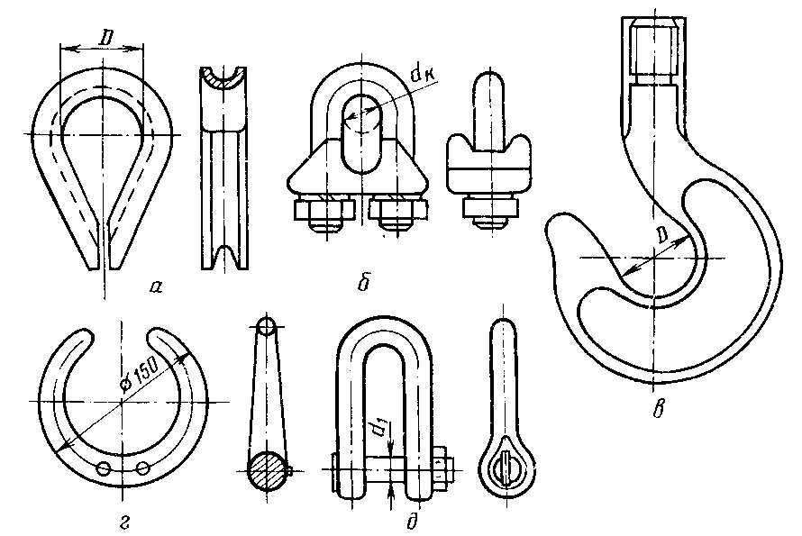
Рис. 69. Арматура для канатів:
а - кожух, б - затиск, в - заготівка гака, г - розрізна скоба, д - такелажна скоба.

Органічний сердечник надає канату велику гнучкість в порівнянні з канатами, що мають металевий сердечник. Канати з металевим сердечником застосовують при багатошаровій навивці на барабан в разі різко мінливих навантажень. У напрямку сукання канати виготовляють правого і лівого спрямування. При правому напрямку пасма йдуть зліва-вгору-направо, а при лівому - праворуч-вгору-наліво.
Канати за поєднанням напрямків звивання підрозділяються на односторонньої звивки (О), при якій напрямок звивки дротів пасом і самих пасом в канаті збігається, канати хрестової звивки (К), де напрямок звивки каната (на канатах подвійною і потрійною звивання) і дротів пасом протилежний, канати комбінованого звивання, при якій напрямок скрутки пасм чергується через одну. Канати односторонньої звивки гнучкіші порівняно з канатами хрестової звивки, дроти їх менше зношуються при роботі на барабанах, блоках, краще облягають блоки і барабани (проте вони володіють великим подовженням при навантаженнях).
По виду покриття поверхні дротів канати можуть бути без покриття, ОЖ - цинкове покриття дротів для особливо жорстких умов роботи; Ж - цинкове покриття дроту для жорстких агресивних умов роботи; С - цинкове покриття дротів для середніх агресивних умов роботи; П - покриття каната або пасом штучними матеріалами.
Канати мають умовне позначення, наприклад: 32,0-Г-1-ОЖ-Р-140 ГОСТ 2688-80. Цей запис означає: канат діаметром 32,0 мм; вантажного призначення (Г), марка I, оцинкований по групі ОЖ, правої хрестової звивки, що розкручується, з маркувальною групою з тимчасового опору розриву 14,0 ГПа.
У ГОСТах на сортамент наводиться так звана конструкція (формула) для позначення каната. З неї неважко визначити число пасом в канаті, дротів у пасмах, дротів у шарах, а також число і матеріал сердечника.
Наприклад, по ГОСТу 2688-69 на канат подвійного звивання типу ЛК-Р його конструкція записується у вигляді: 6×19(1+6+6/6)+1о.с. Про подвійне звивання свідчить додаток чисел пасом в канаті - 6 на число дротів в одному пасмі 19. Цифри в дужках означають: 1 - центральний дріт в пасмі, 6 - число дротів у першому шарі пасма, 6/6 число дротів у зовнішньому шарі (кожне пасмо каната має в зовнішньому шарі 6 дротів одного діаметру і 6 дротів іншого діаметру), 1о.с. один органічний сердечник.
Канати застосовують при роботі у важких умовах, тому при їх створенні враховують коефіцієнт запасу міцності в залежності від призначення каната. Він показує, у скільки разів слід знизити навантаження на канат при експлуатації в порівнянні з граничним навантаженням (розривним зусиллям), перевищення якої призводить до розриву каната.
При трелюванні (переміщенні) від місця валки, де видаляють сучки, до навантажувального пункту дерева (хлисти) причіплюють до тягового каната за допомогою чокерів. Чокер являє собою відрізок сталевого каната (один кінець чокера обладнується пристроєм для установки його рухомо до тягового каната лебідки трактора, а другий пристосуванням для утворення самозатягувальної петлі на чокеруємому дереві). Чокери, ковзаючі на кільцях по тяговому (збираючому) канату, утримуються на його кінці розрізним кільцем, закріпленим за допомогою вузла. Довжина чокера залежить від крупномірності деревостану і способу трелювання (за комель або вершину) і зазвичай складає 1,7-2 м для тракторів ТДТ-55 і 1,8-2,5 м для тракторів ТТ-4.
Найбільшого поширення в даний час отримали штампозварні чокери з кільцем на одному кінці, гаком на іншому і закладенням в них каната за допомогою литих клинових вкладишів.
2. Вантажопідйомні механізми та пристрої
До вантажопідйомних механізмів і пристроїв відносяться домкрати, блоки й поліспасти.
Домкрати являють собою переносні вантажопідйомні механізми. Їх використовують для підйому обладнання на невелику висоту, при монтажі, збірці і ремонті машин. Домкрати бувають гвинтові, важільно-рейкові, клинові, гідравлічні та пневматичні.
Гвинтовий домкрат (рис. 70, а) складається з гвинта 1, гайки 2 і важеля 3. Він має порівняно низький коефіцієнт корисної дії, що обумовлено наявністю самогальмуючого гвинта.
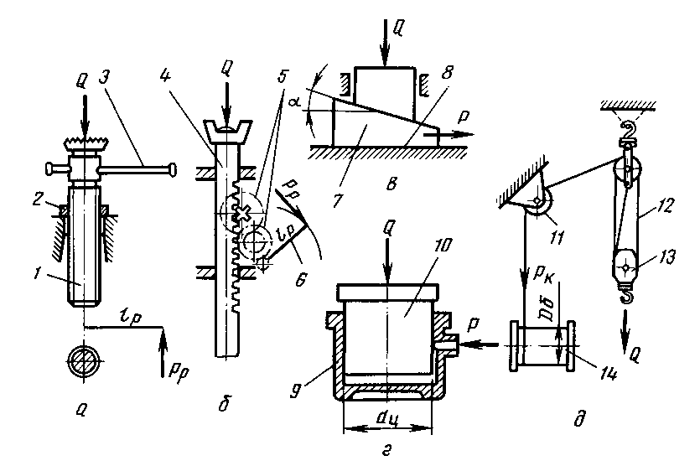
Рис. 70. Вантажопідйомні механізми й пристрої:
а - гвинтовий домкрат, б - рейковий домкрат, в - клиновий домкрат, г - гідравлічний домкрат, д - схема лебідки з блоком і поліспастом; 1 - гвинт, 2 - гайка, 3 - важіль, 4 - рейка, 5 - зубчаста передача, 6 - рукоятка, 7 - клин, 8 - плита, 9 - циліндр, 10 - поршень, 11 і 13 - блоки нерухомий і рухомий, 12 - поліспаст, 14 - лебідка.
Важільно-рейковий домкрат (рис. 70, б) з зубчастою передачею складається з рейки 4, зубчастої передачі 5 і рукоятки (важеля) 6. Він забезпечений безпечною рукояткою, храповиком з собачкою, який встановлюється на одній з шестерень. Зусилля на рейку від рукоятки передається через систему важелів. Домкрат забезпечений запобіжним пристроєм, що виключає самовільне опускання вантажу при знятті зусилля з важеля або рукоятки. Вантажопідйомність його невелика.
Клиновий домкрат (рис. 70, в) складається з клина 7 і опорної поверхні (плити) 8. Клин приводиться в дію від різних джерел енергії.
Монтажний гідравлічний домкрат забезпечує підйом великих вантажів, до 2000 кг (рис. 70, г). Він складається з циліндричного корпусу 9, поршня 10 і насоса (зазвичай плунжерного типу), який подає робочу рідину під тиском під поршень, створюючи підйомну силу самим поршнем або його штоком. Величина цієї сили залежить як від тиску, що розвивається насосом, так і від площі поршня. Для опускання поршня за допомогою крана поршневу порожнину домкрата повідомляють з резервуаром для робочої рідини. У деяких конструкціях поршень опускається автоматично за рахунок зусилля пружин.
Блоки 11 (рис. 70, д) застосовують для підйому вантажів та зміни напрямку руху сталевих канатів.
Поліспаст 12 - це вантажопідйомний пристрій, що складається з декількох рухомих 13 і нерухомих блоків, з'єднаних між собою канатом. Рухливі блоки переміщаються з вантажем в просторі, а нерухомі - закріплені за опору.
Лебідка 14 служить для створення тягового зусилля каната. Лебідки можуть бути з ручним і машинним приводом. За призначенням вони розрізняються на підйомні (для підйому вантажу), тягові (для переміщення вантажу) і поворотні (для обертання кранів); за способом установки - на пересувні і стаціонарні; по числу встановлюваних барабанів - на однобарабанні, двобарабанні і багатобарабанні.
Найбільшого поширення набули одно- і двобарабанні лебідки.
Для підйому вантажів на невелику висоту служать талі. Найбільшого поширення набули талі електричні та ручні. Ручні талі можуть мати черв'ячний і шестерінчастий привід. Ручна таль, підвішена на гак, має обмежений радіус дії, може піднімати вантаж тільки над точкою підвісу. Більш досконалими є електричні талі. Підйом вантажу електричною талью виконується за рахунок намотування вантажного каната на приводний барабан. Привід барабана - від електродвигуна через зубчасту передачу. У деяких конструкціях електродвигун встановлюють всередину барабана. Пересуватися по монорельсу електроталь може як вручну, так і за рахунок електроприводу. Керують електроталь з пульта, підвішеного до неї на гнучкому кабелі. При невеликих переміщеннях електроталі по монорельсу електричний струм до неї підводиться гнучким кабелем.

ЛАБОРАТОРНА РОБОТА №16

МАШИНИ ТА МЕХАНІЗМИ ДЛЯ РУБОК ДОГЛЯДУ ЗА ЛІСОМ

1. Загальні відомості про рубки догляду
Рубки догляду передбачають видалення частини дерев у цілях вирощування господарсько-цінних насаджень, а також отримання деревини без скорочення лісової площі. Залежно від того, в яких вікових групах деревостанів проводять рубки догляду, розрізняють такі види рубок: освітлення, прочищення, проріджування та прохідні рубки. Перші два види рубок проводяться в культурах до 20-річного віку, тому їх називають рубками догляду в молодняках.
Механізовані рубки догляду здійснюють моторизованими інструментами і агрегатами, а також лісогосподарськими машинами. Зрізані дерева підвозять на тракторах зі змонтованими на них трелювальними пристосуваннями, вивозять - самонавантажувальними автомобілями.
Види виконуваних робіт при проведенні рубок догляду за молодняками:
- створення коридорів освітлення при догляді за рядовими культурами на вирубках шляхом зрізання деревної і чагарникової рослинності або прикочування її в міжряддях;
- підтрелювання зрізаних дерев з пасік до технологічного коридору у випадках очищення насаджень або використання одержуваної деревини;
- суцільне зрізання рядів дерев з формуванням пакетів в загущених культурах сосни з міжряддями до 1,5 м і діаметром стовбура до 15 см;
- вибіркове видалення дерев з ряду з формуванням пакета в загущених культурах сосни з міжряддями 1,5-3 м і діаметром стовбура до 15 см;
- відділення хвойної лапки з навантаженням у причіп, а також обрізка сучків, навантаження і вивантаження жердин, подрібнення жердин в тріску при освітленнях та прочищеннях рядових культур сосни віком до 20 років.
Види виконуваних робіт при рубках догляду із заготівлею деревини:
- зрізання, пакетування і підтрелювання деревини з технологічного коридору при прохідних рубках і проріджуваннях;
- обрізка сучків, навантаження дерев або хлистів і вивезення їх при проріджуванні і прохідних рубках;
- зрізання і пакетування дерев, підтрелеювання до технологічного коридору і місцю заготівлі сортаментів;
- збір і трелювання пачок дерев, розкряжування хлистів, навантаження і вивантаження сортиментів до лісовозної дороги;
- зрізання дерев, пакетування, підтрелювання до технологічного коридору і формування пачок, збір і трелювання пачок до місця заготівлі зеленої тріски;
- обрізка бічних гілок у дерев опушечних рядів на висоту до 4 м і у дерев внутрішніх рядів на висоту 2 м.
Види робіт при переробці деревини від рубок догляду: відділення технічної зелені (дрібних пагонів і лапок товщиною 8 мм) від гілок хвойних і листяних порід дерев; подрібнення гілок, вершин і тонкоміру діаметром до 8 мм будь-якої породи і поділ подрібненої маси на товарну деревну зелень і паливну тріску; переробка тонкомірної деревини та відходів на технологічну тріску.

2. Огляд конструкцій машин і механізмів
Мотопила МП-5 «Урал-2» (рис. 71, а) використовується для валки дерев, розкряжування хлистів, обрізки товстих сучків і пр. Її пильний апарат дозволяє спилювати дерева з діаметром стовбура до 800 мм. Мотопила складається з рами 1 з бензобаком і рукоятками, двотактного бензинового одноциліндрового двигуна 2 з повітряним охолодженням потужністю 4,1 кВт, редуктора 4, пильного апарату 6 консольного типу і знімного стартера.
Для валки великих дерев мотопилку обладнують гідравлічним клином 7, який за допомогою рукава 8 з'єднують з бачком 9 насоса рідини. Двигун складається з картера 10, колінчастого вала 11, циліндра 12, шатунно-поршневої групи, системи живлення, запалювання та охолодження.
Робочий цикл двигуна (рис. 71, б) протікає в такій послідовності. Поршень 14, переміщаючись від нижньої мертвої точки (НМТ) до верхньої мертвої точки (ВМТ), верхньою кромкою закриває продувне 15 і випускне 19 вікна. Горюча суміш, яка раніше надійшла в циліндр з кривошипної камери (простір під поршнем), стискається. При збільшенні об’єму в кривошипній камері створюється розрідження і внаслідок різниці тиску (атмосферного і в даній камері) в неї надходить горюча суміш з карбюратора. Наприкінці стискування суміш у циліндрі запалюється електричною іскрою і згоряє. Під тиском газів поршень переміщується від ВМТ до НМТ, закриває випускні вікна і стискає робочу суміш в кривошипній камері. При наступному русі він відкриває спочатку випускні вікна для випуску відпрацьованих газів в атмосферу, потім продувальні, через які в циліндр надходить стиснута в кривошипній камері робоча суміш, витісняючи відпрацьовані гази. Двотактні карбюраторні двигуни при інших рівних умовах розвивають потужність на 60-70% більше, ніж чотиритактні, але поступаються в економічності. Передача крутного моменту від двигуна на робочий орган здійснюється через відцентрову муфту зчеплення і редуктор.

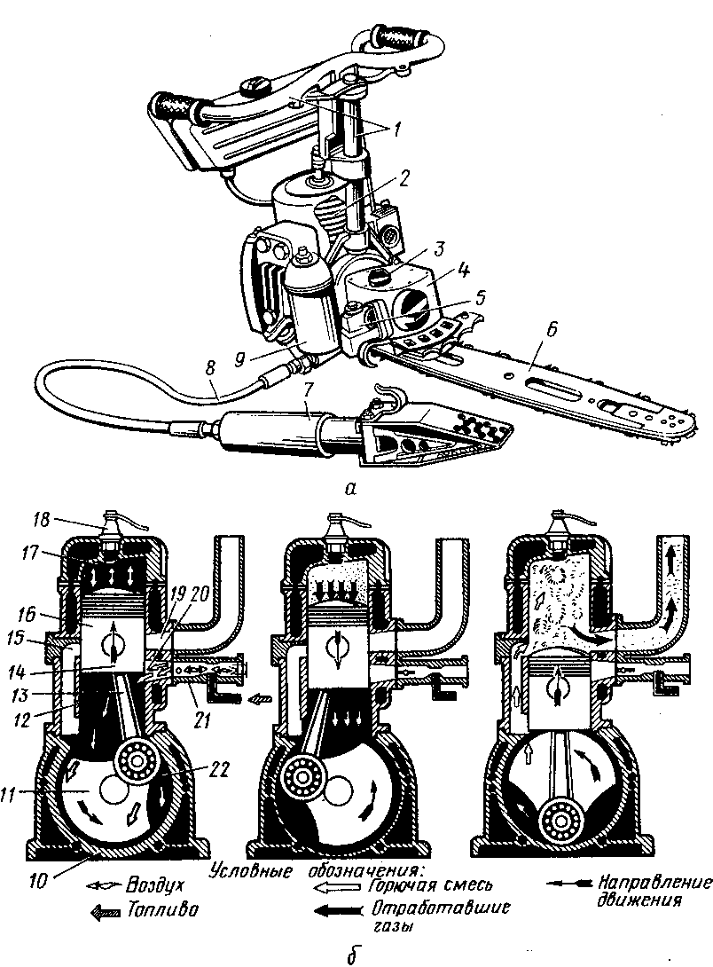
Рис. 71. Мотопила МП-5 «Урал-2»:
а - мотопила з гідроклинів, б - схема роботи двотактного карбюраторного двигуна; 1 - рама, 2 - двигун, 3 - пробка для заливки масла, 4 - редуктор, 5 - привід гідроклина, 6 - пильний апарат, 7 - клин гідравлічний, 8 - рукав, 9 - бачок масляний, 10 - картер двигуна, 11 - колінчастий вал, 12 - циліндр, 13 - шатун, 14 - поршень, 15, 19 і 20 - продувне, випускне і впускне вікна, 16 - перегородка, 17 - циліндр, 18 - свічка, 21 - карбюратор, 22 - камера кривошипна.

Система охолодження двигуна повітряна, примусова - від відцентрового вентилятора. Повітря всмоктується вентилятором через повітряну сітку і по равлику дефлектором направляється до ребер циліндра. Омиваючи стінки і ребра циліндра, повітря забирає надлишки тепла. Система живлення двигуна включає карбюратор КМП-100У, який має підкачуючий мембранний насос, що забезпечує роботу двигуна при будь-якому положенні пилки.
При запуску двигуна (схема роботи карбюратора представлена на рис. 72) в дифузорі 10 карбюратора виникає розріджене повітря, яке через канал розпилювача 9 головної системи впливає на мембрану 4. Остання, прогинаючись вгору, віджимає важіль 20 клапана від сідла 19, і паливо надходить в паливну порожнину 21 по каналу 26 підходу палива. Пульсуючий тиск, який одночасно виникає в картері двигуна, впливає на мембрану насоса 22, яка, прогинаючись вниз, витісняє паливо з порожнини 25 по каналах, при цьому впускний клапан 3 відкривається, випускний клапан 1 закривається і паливо по каналу нагнітається до сідла клапана і далі в паливну порожнину 21 карбюратора. З неї паливо по каналах, прохідний перетин яких регулюється гвинтами 5 і 6, подається через розпилювачі 9, 14 і 15 в дифузор карбюратора і, змішуючись з повітрям, надходить в картер двигуна.
При малій частоті обертання колінчастого вала дросельна заслінка 13 прикрита і паливо через розпилювач головної системи не надходить. У міру відкриття дросельної заслінки збільшується витрата повітря через дифузор, при цьому відбуваються в ньому збільшення розрідження і пониження розрідження за дросельною заслінкою. При певному відкритті дросельної заслінки в роботу вступає розпилювач 9 головної системи. Зворотний клапан 17 не допускає проникнення повітря в порожнину 21 через канал з розпилювачем 9 при роботі двигуна на холостому ходу. Кнопка 2 служить для заповнення карбюратора паливом при пуску двигуна. Склад горючої суміші на малому газі змінюється гвинтом 5 малого газу, а в режимі максимальних навантажень - гвинтом 6 повного газу. При завертанні гвинтів суміш збіднюється, а при вивертанні збагачується.
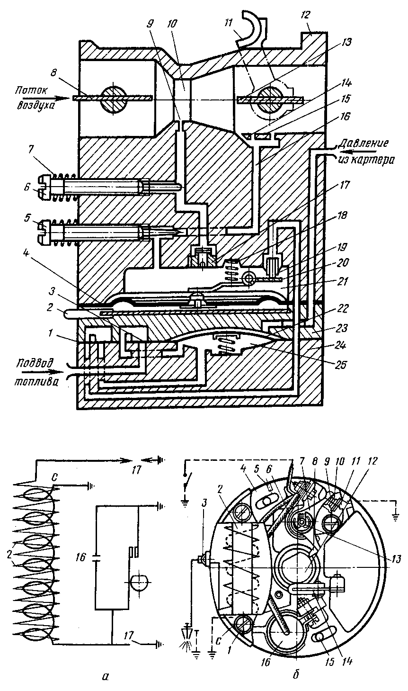

Рис. 72. Схема карбюратора КМП-100У з паливним насосом:
1 і 3 - клапан випускний і впускний, 2 - кнопка, 4 - мембрана карбюратора, 5 і 6 - гвинти малого і повного газу, 7 - пружина стопорна, 8 - заслінка повітряна, 9 - розпилювач головної системи, 10 - дифузор, 11 - важіль дросельної заслінки, 12 - корпус карбюратора, 13 - заслінка дросельна, 14 і 15 - розпилювачі системи холостого ходу, 16 - канал паливної системи холостого ходу, 17 - клапан зворотний, 18 - пружина, 19 - сідло клапана, 20 - важіль клапана, 21 - паливна порожнина карбюратора, 22 - мембрана насоса, 23 - корпус, 24 - кришка насоса, 25 - порожнина насоса, що підкачує.

Гвинтом, що знаходиться на правій рукоятці рами у важеля управління газом, регулюють кількість суміші, що надходить у двигун на холостому ходу. Співвідношення складу і кількості суміші підбирається таким, щоб на холостому ходу не було зайвого димлення з глушника, а пиляльний ланцюг не рухався на шині, при цьому двигун повинен мати хорошу прийомистість. Після регулювання карбюратора на холості оберти двигуна проводиться регулювання на максимальну продуктивність пиляння гвинтом 6 шляхом зміни його положення. У разі розрегулювання карбюратора гвинт 6 завертають до упору, потім вивертають на один оборот; гвинт 5 завертають також до упору, а вивертають на півоберта. Після запуску двигуна гвинтом на правій рукоятці у важеля управління газом і гвинтом 5 встановлюють мінімальні обороти на холостому ходу. Після відновлення вихідного положення регулювальних гвинтів виробляють бажане підрегулювання карбюратора.

Рис. 73. Система запалювання двигуна мотопилки МП-5 «Урал-2»:
а - електрична схема запалювання, б - основа магнето; 1 - гвинти кріплення сердечника, 2 - котушка, 3 - висновок вторинної обмотки, 4 - диск, 5 - мітка, 6 - пружина важеля, 7 - важіль переривника, 8 - текстолітова п'ята, 9 - молоточок, 10 - ковадло, 11 - пазик, 12 - кулачок переривника, 13 - вісь важеля, 14 - щітка фетрова, 15 - шпилька кріплення основи, 16 - конденсатор, 17 - кнопка виключення запалення.

Система запалювання двигуна мотопилки МП-5 «Урал-2» (рис. 73, а) являє собою магнето, що виробляє струм високої напруги. Воно складається з маховика з постійними магнітами і основи. Маховик встановлюється на конусному кінці колінчастого вала на шпонки і закріплюється гайкою. До маточини маховика на різьбі кріпиться маховик, через який двигун запускається стартером .
На основі магнето (рис. 73, б) монтуються котушка запалювання 2 і переривник струму. Котушка запалювання складається з первинної та вторинної обмоток і має всередині сердечник, набраний з листової сталі. Переривник струму складається з нерухомого контакту 10 (ковадло), рухомого контакту 9 (молоточок) з важелем 7 з текстолітовою п'ятою 8 і плоскою пружиною 6. Важіль 7 з контактом 9 може повертатися навколо осі 13 на невеликий кут. П'ята 8 на кінці важеля спирається на кулачок колінчастого валу. Поверхня кулачка переривника 12 змащується фетровою щіткою 14, просоченою маслом. При кожному обороті колінчастого вала кулачок відсуває рухливий контакт від нерухомого. Величина зазору (0,35 мм) між контактами регулюється. Рухомий контакт ізольований від маси і до нього приєднаний дріт від первинної обмотки; нерухомий контакт з'єднаний з масою.
При обертанні маховика магнітний потік в сердечнику котушки змінюється і в обмотках котушки запалення індукується ЕРС. Коли контакти переривника замкнуті, то в первинній обмотці тече струм низької напруги. У момент, коли магніт на маховику відходить від сердечника котушки запалювання на 2-3 мм, електричний струм у первинній обмотці досягає найбільшої величини і кулачок переривника роз'єднує контакти. Внаслідок швидкого зменшення струму в первинній обмотці при розмиканні контактів у вторинній обмотці індукується струм високої напруги, що викликає іскру в свічці запалювання. Момент розмикання контактів можна регулювати з тим, щоб іскра в свічці проскакувала за 3,4-4,4 мм до приходу поршня у ВМТ.
Муфта зчеплення відключає пильний апарат від двигуна, що працює з малою частотою обертання, включає в роботу пильний апарат при збільшенні частоти і оберігає двигун від зупинки при заклинювання пильного ланцюга в пропилі. Ведуча частина муфти (поводок) складається з чотирьох тягарців, розміщених на поверхні повідця за допомогою болтів і віджимних пружин. Повідець встановлюється на шліцах хвостовика колінчастого валу і закріплюється гайкою. Ведена частина муфти, виконана у вигляді чашки, посаджена на шліцьовій кінець провідного вала редуктора. При частоті обертання колінчастого вала більше 2200 об/хв важки розходяться, долають опір пружин, притискаються до чашки і включають муфту.
Редуктор мотопилки МП-5 «Урал-2» (рис. 74, а) складається з корпусу 1, в якому розміщені гнізда для підшипників ведучого валу - конічної шестерні 2 і веденого вала конічної шестірні 4. На ведучому валу закріплена ведена частина 12 муфти зчеплення, а на підпорядкованому - провідна зірочка 10 пильного ланцюга і ексцентрик 11 приводу насоса гідроклина. Пильна шина 18 кріпиться до корпусу редуктора спеціальним фланцем, а редуктор до двигуна - за допомогою розрізного хомута, що дозволяє провертати його разом з пиляльним апаратом навколо поздовжньої осі і фіксувати в будь-якому положенні. При валці дерев і розкряжуванні хлистів направляючий паз пильної шини під час роботи безперервно змащується маслом, що подається плунжером насоса, який приводиться в дію від провідного вала редуктора через черв'ячну передачу. Насос складається з плунжера 6, гільзи 7 з вхідним і вихідним отворами і гвинтового штифта 5. Гільза системою вхідних отворів пов'язана з баком 3, що містить масло для змащення шини, і вихідним каналом підведення мастила до напрямних пильної шини. Ведучий вал редуктора через черв'ячну передачу приводить в рух плунжер, який завдяки перекосу кільцевої канавки робить обертовий і поступальний рухи.
Пильний апарат (рис. 74, б) складається з пиляльного ланцюга 17, пильної шини 9 і ведучої зірочки 10. Пильна шина на різних видах пил може мати різні кінцеві елементи (ведені зірочки, ролики) 16 і різні конструкції пристроїв для натягування ланцюга (гвинт 14 з гайкою для переміщення шини і гайки з рукояткою 13 для закріплення шини на корпусі редуктора). Напрямні ролики або зірочки можуть кріпитися до шини як з амортизатором у вигляді пружин 15, так і без нього.
В даний час найбільш широко застосовують універсальні пиляльні ланцюги ПЦУ-10,26 (рис. 74, в), за допомогою яких можливо пиляння під будь-яким кутом до напрямку волока без зниження продуктивності різання. Ланцюг має стругальні зуби Г-подібної форми, розташовані в шаховому порядку. Перед кожним зубом пильного ланцюга знаходиться виступ - обмежувач подачі, який регулює товщину зрізання стружки і запобігає зарізу зубів в деревину. Поверхня стругальних зубців піддається хіміко-термічній обробці. Це збільшує тривалість роботи ланцюгів між заточками.
Заточку і фуговку пильних ланцюгів ПЦУ-10,26 здійснюють на заточному верстаті ЛВ-9 або ЛВ-116, а також напилками вручну (практикується в місцях з розкиданими лісосіками і в невеликих господарствах при відсутності електроенергії для приводу верстата). Заточку стругальних зубів ланцюга круглим напилком можна проводити безпосередньо на пильній шині, не віднімаючи її від пилки, а також на знятій пильній шині або її відрізку, затиснутому в лещата. Після заточування напрямні пази пильної шини повинні бути ретельно очищені від металевої тирси. При заточуванні ланцюг повинний знаходитися в натягнутому стані. Необхідно також враховувати, що напрямні поверхні пильної шини у мотовил, які випускаються серійно, мають ромбовидний обрис. Тому заточку всіх зубів ланцюга рекомендується робити в одному місці шини. Фуговка пильних ланцюгів полягає у вирівнюванні висоти зубів і зниженні на необхідну величину обмежувачів подачі. Фуговку зубів можна проводити тільки по передніх гранях і по зубу середньої висоти.

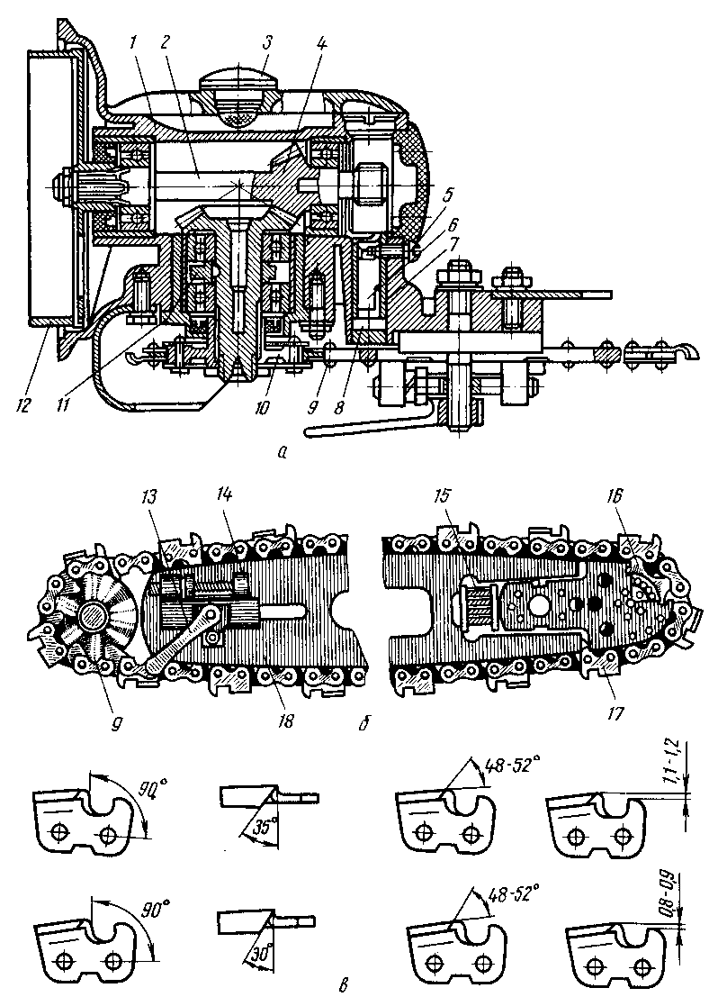
Рис. 74. Складові одиниці деталі мотопилки:
а - редуктор бензиномоторної пилки МП-5 «Урал-2», б - ланцюговий пильний апарат пилки, в - геометричні параметри зуба пильного ланцюга для м'якої деревини; 1 - корпус редуктора, 2 - вал - конічна шестерня ведуча, 3 - бак масляний, 4 - вал - конічна шестерня ведена, 5 - гвинт, 6 - плунжер, 7 - гільза, 8 - порожнина, 9 - шина, 10 - зірочка, 11 - ексцентрик, 12 - ведена частина муфти зчеплення, 13 - рукоятка, 14 - гвинт регулювальний, 15 - пружина, 16 - зірочка ведена, 17 - ланка ланцюга, 18 - шина.

Звалювальний клин КГМ-1А (рис. 75) приводиться в дію від двигуна мотопилки 1 через відцентрову муфту 2 і шестерні 3 і 4 редуктора. Встановлений на валу шестерні 4 редуктора ексцентрик 5 при обертанні набігає на ролик штовхача 6, який переміщує плунжер 8 гідронасоса. Зворотний хід плунжера здійснюється за допомогою пружини 9. У момент руху плунжера під дією пружини робоча рідина надходить з бачка 10 в гільзу, а під дією ексцентрика - нагнітається плунжером з гільзи через перепускний клапан 11 в шланг 12 і далі в циліндр 13 гідроклина. Тиск робочої рідини в циліндрі передається через манжету 14 на шток 16 і клин 17, які, переміщаючись в циліндрі, розсовують щоки 18, що вставляються в щілину пропила дерева. При цьому шипи, наявні на поверхні щік, утримують їх в пропилі.
Повернення клина у вихідне положення здійснюється важелем 19, при повороті якого у вертикальне положення рідина під дією стислої пружини витісняється по шлангу 12 в бачок 10, минаючи перепускний клапан 11. Запобіжний клапан 20 спрацьовує при тиску в гідросистемі вище допустимої. Включення і виключення гідроклина здійснюються важелем 21, що впливає на стопор 22, який врівноважує пружина з метою унеможливлення зворотного ходу плунжера.
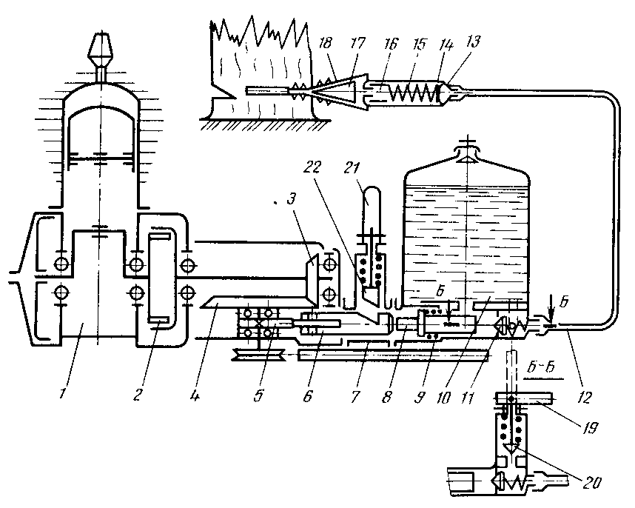
Рис. 75. Схема звалювального клина КГМ-1Л:
1 - двигун, 2 - відцентрова муфта, 3 і 4 - шестерня конічна, 5 - ексцентрик, 6 - штовхач з роликом, 7 - корпус приводу, 8 - плунжер, 9 - пружина, 10 - бачок, 11 і 20 - клапани перепускний і запобіжний, 12 - шланг, 13 - циліндр, 14 - манжета, 15 - пружина штока, 16 - шток, 17 - клин, 18 - щока, 19 - важіль насоса, 21 - важіль приводу, 22 - стопор.

Мотокущоріз «Секор-3» спилює дерева при проведенні освітлення і прочисток, а також скошує трав'янисту рослинність і пагони при догляді за лісовими культурами. Дерева діаметром стовбура до 9 см кущоріз зрізує одним різом, а до 15 см двома. Маса кущоріза 11,3 кг. Він складається з двигуна 1 (рис. 76, а) від мотопилки «Тайга-214», приводного стовбура 2, головки 3 з ріжучим змінним інструментом у вигляді дискової пилки 4 і косарного різця 5, рукоятки 6 з системою управління газом і плечовим ременем. Двигун двотактний, одноциліндровий, карбюраторний, внутрішнього згоряння з примусовим охолодженням.
Привід з'єднує двигун з головкою (рис 76, б) приводного стовбура. Вал 7, передає крутний момент двигуна голівці з ріжучим інструментом, обертається в трубі приводу в чотирьох проушинах, які просочені мастилом при виготовленні і не вимагають регулярного змащення при роботі. Приводний вал 7 з двигуном з'єднаний за допомогою веденої половини муфти зчеплення. На голівці за допомогою притискної гайки 17 кріпиться ріжучий інструмент. Мимовільно відгвинчування гайки запобігається фіксуючим гвинтом. З боку моториста ріжучий інструмент закритий кожухом.
Дискова пила діаметром 230 мм має 18 коротких зубів. Косильний різець є змінним ріжучим інструментом і використовується замість дискової пилки при скошуванні трав і пагонів. Він складається з сегмента, запозиченого у сільськогосподарських сінокосарок, і основи різця, з'єднаних між собою заклепками.
Рубки догляду за лісом за допомогою кущоріза зазвичай ведуть пасіками шириною 20-50 м, розташовуючи їх паралельно напрямку вітру. При зміні вітру міняють і напрямок пасік. Деревця вирубують стрічками шириною 2-5 м, рухаючись поперек пасіки. При переході від дерева до дерева двигун повинен працювати на холостому ходу (робочий орган не повинен обертатися).
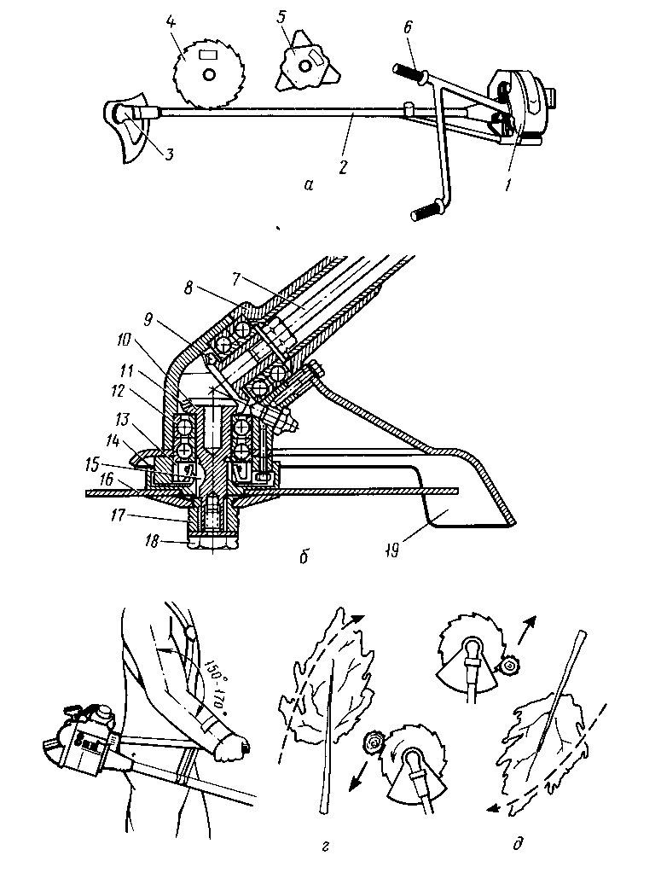
Рис. 76. Мотокущоріз «Секор-3»:
а - схема кущоріза та його робочі органи, б - головка кущоріза, в - схема вигину руки в лікті при правильній довжині ременів, г - схема падіння дерева вершиною вперед при пилянні лівим сектором пили, д - схема падіння дерева вершиною назад при пилянні правим сектором пилки; 1 - двигун, 2 - стовбур приводний, 3 - головка, 4 - пила дискова, 5 - різець косильний, 6 - рукоятка, 7 - вал, 8 - фланець приводу, 9 - провідна шестерня, 10 - відома шестерня, 11 - прокладка регулювальна, 12 - шарикопідшипник, 13 - самопідтискне ущільнення, 14 - основа кріплення інструмента, 15 - шпонка, 16 - диск, 17 - притискна гайка з шайбою, 18 - фіксуючий гвинт, 19 - кожух.

Підготовлений до роботи кущоріз під'єднують до плечового ременя і регулюють так, щоб при його утриманні (рис. 76, в) за рукоятки руки були злегка зігнуті в лікті, а навантаження від кущоріза рівномірно розподілялася на обидва плеча. При наближенні головки кущоріза до спилюваного дерева необхідно притиснути упор на приводі до стегна, а ліву рукоятку - до корпусу спереду для більш сталого управління пилою і дати повний газ, натиснувши важіль управління дросельною заслінкою до максимуму. Насування пили рекомендується проводити рухом стегна або поворотом корпусу, а руками тільки утримувати кущоріз у стегна і корпусу, що знижує втому рук. При падінні спиляного деревця на моториста краще при можливості відступити крок убік, ніж відводити його рукою.
Окоренок дерева, спиляного лівим сектором пили, відкидається пилкою, яка обертається, в бік моториста (рис. 76, г), а спиляного правим сектором - від моториста (рис. 76, д). При пилянні лівим сектором пили дерева валять вершиною вперед, а правим - назад. Змінити напрямок падіння невеликих деревець можна, відкинувши окоренок в потрібному напрямку рухом головки кущоріза. Висота пня спилюваних деревець допускається 10-30 см, але обов'язково нижче останніх зелених відростків. Щоб зрізаний стовбур краще зісковзував з пилки, зріз роблять похилим.
Пиляння дерев, що ростуть кущем, рекомендується починати з середини куща, а крайні похилі стволи валити назовні, попередньо провівши догляд навколо куща. Пиляння деревець діаметром стовбурів до 4 см проводиться всім вільним сектором пилки. Потрібно намагатися спилювати відразу кілька дерев одним рухом. Пиляння деревець діаметром 4-8 см проводять лівою половиною пили, а сектором пили, прилеглим до захисного кожуха, з правого боку. Валку дерев діаметром більше 8 см необхідно проводити в бік природного нахилу стовбура або в бік більшого його розгалуження, попередньо підрізавши стовбур з боку повалення правої половини пилки.
Трелювальне обладнання ПТН-0,8 «Мураха» (рис. 77) проводить безчокерне трелювання деревини від рубок догляду. Обладнання складається з клешневого захвату і бульдозерного відвалу. Клешневий захват монтується до задньої навіски колісного трактора (Т-40М, МТЗ-82). Рама 14 захвату виконана у вигляді балки квадратного перетину з привареною на одному торці поперечиною для під'єднання до місць шарнірного кріплення поздовжніх тяг навіски трактора. Кронштейн 7 рами захвату з'єднується з центральною тягою 6 навісного пристрою з'єднувальним пальцем і контриться швидкоз’ємною чекою. На задній частині рами кріпляться горизонтальний блок і обойма з клешневим захватом 10. Зуби 12 клешневого захвату відкриваються і закриваються за допомогою гідроциліндра 9.
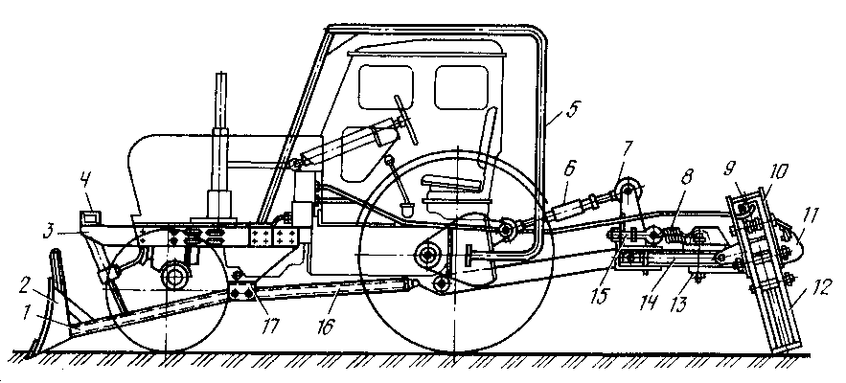

Рис. 77. Схема трелювального обладнання ПТН-0,8 «Мураха»:
1 - брус бульдозерного відвалу, 2 - відвал бульдозерний, 3 - кронштейн, 4 - поперечна балка, 5 - огородження, 6 - центральна тяга, 7 - кронштейн рами, 8 - пружина, 9 - гідроциліндр клешневого захвату, 10 - клешневий захват, 11 - трос для підтрелювання деревини, 12 - зуби захвату, 13 - вісь кріплення захвату, 14 - рама, 15 - регулювальний гвинт, 16 - брус, 17 - листовий кронштейн.

Для забезпечення стійкого положення обойми з клешнями щодо поздовжньої осі трактора при його холостому ході встановлена пружина 8, яка одним кінцем закріплена на пальці горизонтального блоку, а іншим - регулювальним гвинтом 15 на стійці рами. Натяг пружини регулюють гвинтом для установки клешневого захвату під прямим кутом щодо поздовжньої осі трактора. Центральною тягою 6 механізму навішування рами трелювальника встановлюється в горизонтальне положення при опущеному клешневому захваті на землю.
Бульдозерний відвал 2 за допомогою брусів 1 з'єднується шарнірно з кронштейнами 17, закріпленими до лонжеронів трактора. Управління бульдозерним відвалом здійснюється гідроциліндрами, встановленими на поперечній балці 4 і з'єднаними з бульдозерним брусом 1. Огорожа 5 кабіни трактора встановлена передніми стійками на кронштейни бульдозерного відвалу і закріплена болтами. Задні стійки огородження кріпляться за допомогою спеціальних кронштейнів до трактора.
При роботі трелювального агрегату трактор під'їжджає до пачки (дерев, хлистів) заднім ходом, клешнями захоплює пачку, піднімає в транспортне положення і доставляє деревину до місця оброблення або навантаження на транспортний засіб. Вантажопідйомність пристосування 80 кН, продуктивність за зміну 25 м³ при відстані трелювання 300 м. Бульдозерний відвал використовують в необхідних випадках для розчищення проходів трактора, вирівнювання стрельованого деревного матеріалу.
Пристосування трелювальне ПТН-30 проводить трелювання деревини від рубок догляду за лісом. Воно складається з основи 1 (рис. 78), лебідки 2, верхнього і нижнього 5 блоків, каната 6, чокерів 7, поперечної балки 8, опори висувної 9 і карданної передачі 10. Трелювальне обладнання навішується на трактор 14 кН і проводить трелювання деревини, набраної в пакет за допомогою чокерів і каната лебідки.

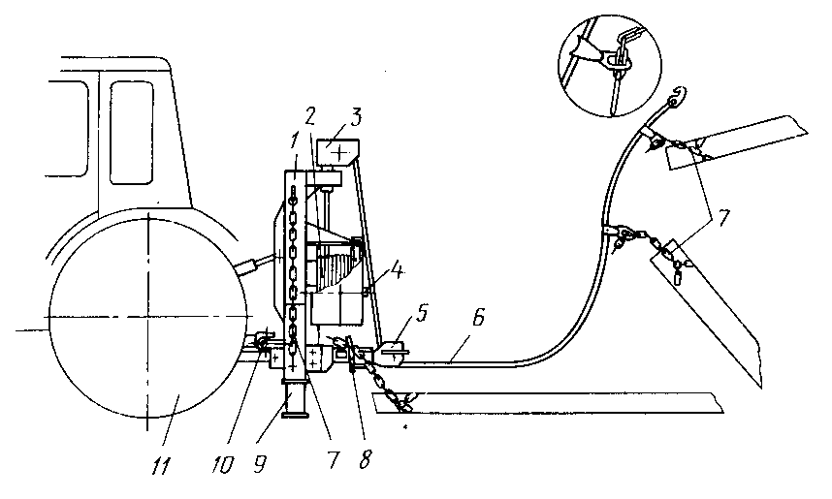
Рис. 78. Пристосування трелювальне ПТН-30:
1 - основа, 2 - лебідка, 3 - верхній блок, 4 - вісь, 5 - нижній блок, 6 - канат, 7 - чокер, 8 - балка поперечна, 9 - опора висувна, 10 - карданний вал, 11 - трактор.

ЛАБОРАТОРНА РОБОТА №17

МАШИНИ ТА МЕХАНІЗМИ, ЯКІ ЗАСТОСОВУЮТЬСЯ НА ЛІСОЗАГОТІВЛЯХ

1. Типи технологічних процесів лісозаготівель
Залежно від виду вивезеної продукції з лісосіки (ділянка лісової площі, відведеної для заготівлі лісу) розрізняють три типи технологічних процесів лісозаготівель.
Перший тип технологічного процесу включає валку дерев, їх трелювання на лісовантажний пункт, навантаження на лісовозний рухомий склад та вивезення на нижній склад. Велика частина технологічних операцій виконується на нижніх складах. Така концентрація обсягів робіт дозволяє створити більш сприятливі умови для застосування високопродуктивних машин і механізмів, безпечної роботи, високої якості продукції і повного використання всієї деревної сировини (включаючи вершини, сучки, тирсу, обрізки, хвою, кору і т. д.).
Другий тип технологічного процесу включає додаткову операцію з очищення стовбурів дерев від сучків (на відміну від першого типу). У цьому випадку на нижній склад надходять вже не дерева, а хлисти.
Третій тип технологічного процесу передбачає вивезення на нижній склад сортиментів, тобто круглих лісоматеріалів певних розмірів. Всі основні роботи з отримання сортиментів виконуються в умовах лісосіки. Цей тип технологічного процесу застосовується в тому випадку, коли певні умови не дозволяють організувати вивезення дерев або хлистів (наприклад, в складних гірських умовах).
Вивезення лісу в більшості випадків є заключною ланкою в лісозаготівельному процесі.
Найбільш ритмічно й ефективно працюють ті лісозаготівельні підприємства, які мають хороші дороги і продуктивні транспортні засоби. У собівартості 1 м³ деревини транспортні витрати становлять 40-50%. Сухопутний лісотранспорт відіграє велику роль в освоєнні лісосировинної бази. Найбільш поширений вид лісовозного транспорту автомобільний: автомобілями вивозять 82% всієї заготовленої деревини. За сприятливих ґрунтових умов автомобільні дороги дозволяють з відносно невеликими витратами створити густу транспортну мережу і тим самим різко скоротити відстань трелювання. У зимовий період прокладка тимчасових відгалужень (вусів) автомобільних доріг на відміну від вузькоколійних залізниць дуже проста, що дає можливість застосовувати ефективні технологічні схеми освоєння лісосік.

2. Способи розробки лісосік
Великі лісосіки розбивають на бригадні ділянки, з яких дерева або хлисти вивозять тракторами по одному трелювальному волоку. Основною технологічною схемою розробки лісосік є метод вузьких пасік, так як тільки за цієї схеми завдяки збереженню підросту лісовідновлення забезпечується з мінімальними витратами.
Пасіка повинна мати таку ширину, при якій крона дерева при валці потрапляла б на волок з мінімальним пошкодженням підросту, а також для полегшення обробки та збору сучків. Тому ширина пасіки повинна дорівнювати середній висоті деревостану. При виконанні лісосічних робіт залежно від прийнятих на трелювання лісу тракторів пасіки розбиваються на стрічки, які розташовуються уздовж пасічних волоків або під деяким кутом до них.
При валці лісу на вузьких пасіках намічають одну або три стрічки, на більш широких - три або п'ять стрічок. Стрічки можна розробляти відразу по всій довжині або по частинах. При розташуванні пасік під кутом до волоку для збереження підросту і зручності зачіпки дерев і збирання пачки валку проводять на підкладкове дерево. При розташуванні волока по межах пасіки валку дерев виконують на кожен з них. Положення вершин повалених дерев може співпадати з напрямом трелювання, якщо її виконують зачіпкою дерев або хлистів за вершини, але може і не збігатися, якщо окоренками вперед. При розробці пасік валочно-пакетувальними, валочними або валочно-трелювальними машинами дерева укладають у пакети уздовж пасічного волока або під кутом до нього на машину або на землю. Черговість та порядок розробки пасік на лісосіці та стрічок на пасіках визначаються організацією роботи бригади та безпекою виконання всіх операцій.

3. Трелювальні, валочно-трелювальні і валочно-пакетувальні агрегати
Трелювальник ТДТ-55А призначений для проведення лісозаготівельних і лісогосподарських робіт. Всі вузли та агрегати трактора змонтовані на рамі, що представляє собою жорстку зварену конструкцію. У передній частині рами на трьох опорах з гумовометалевими амортизаторами (передній і двох задніх) встановлено двигун, до картера маховика якого прикріплена коробка передач, а в задній торцевій частині рами - блок заднього моста, що включає головну передачу, механізми повороту, гальма і кінцеві передачі. На приливах картерів бортових передач встановлено причіпний пристрій, що служить одночасно і поперечним зв'язком, що розвантажує з'єднання картерів кінцевих передач з рамою і картером головної передачі.
Між двигуном і коробкою передач встановлена муфта зчеплення, вал якої з'єднується з первинним валом коробки передач за допомогою зубчастої муфти. Передній кінець вала муфти входить в ущільнений каркасним сальником підшипник. Між зубчастою муфтою і муфтою виключення зчеплення розміщений дисковий тормозок для забезпечення гальмування і зупинки первинного валу коробки передач при виключенні муфти зчеплення і подальшого плавного безударного введення шестерень коробки передач в зачеплення при перемиканні передач.
Ходова система трактора включає підвіску з опорними катками, направляючі колеса з натяжним і амортизуючим пристроями та гусеничні рушії. Підвіска складається з чотирьох однакових кареток, шарнірно з'єднаних з рамою важелями, нижні головки яких вільно спираються на пружини, закріплені в кожухах на лонжеронах рами. Провідні колеса насаджені на шліци веденого вала кінцевої передачі і закріплені з торця болтами.
Гусениця являє собою замкнуту стрічку з литих ланок, з'єднаних шарнірно пальцями, що охоплює провідне і направляюче колеса та опорні катки.
Передня частина рами забезпечена раскрилками, до яких кріпиться одномісна кабіна, об'єднана в одне ціле з капотом. На лівому раскрилку рами, що є одночасно днищем кабіни, встановлені передній місток керування трактором, гідропідсилювач і регульоване м'яке сидіння оператора.
Трактор обладнаний лебідкою, встановленою на рамі за кабіною, переднім підйомно-навісним пристроєм зі штовхачем. Привід лебідки здійснюється через проміжний редуктор, встановлений на поперечному зв'язку рами, від валу відбору потужності в коробці передач за допомогою двох карданних валів.
Навантажувальний пристрій трелювального трактора ТДТ-55А (рис. 79, а) складається з лебідки 2, щита 5, рамки 6, яка з'єднана зі щитом і рамою трактора відповідно шарнірами А, Б і має буфери 7 для опори на раму трактора. Рамка приводиться в коливальний рух під дією зусилля гідроциліндрів 8 при опусканні щита на ґрунт, а при навантаженні пакета на трактор - зусиллям каната лебідки. Щит обладнаний блоком 4 для каната лебідки. У задній частині трактора маються ролики 10 для опори і руху щита при його опусканні на ґрунт. У взаємодії з лебідкою щит забезпечує формування пакету з попередньо повалених дерев, затягування його вершинами або окоренками на щит для подальшого транспортування у напівнавантаженому стані і швидкого розвантаження.
Під час набору пакету дерев навантажувальний пристрій служить упором, що підвищує поздовжню стійкість трактора. При формуванні воза, а також в будь-якому іншому випадку перед початком роботи лебідки трактор встановлюють на рівній і по можливості горизонтальної площі. Допустимий кут нахилу не повинен перевищувати 15°.
Набір пакета дерев здійснюють наступним чином: важіль золотника управління гідроциліндрами 8 вантажного пристрою встановлюють в положення опускання (рис. 79, б), при цьому рамка 6 повертається щодо кронштейнів 9 назад, а щит, скочуючись по роликам 10, встановлюється похило і врізається задньою кромкою в ґрунт, після чого важіль управління гідроциліндрами переводиться в плаваюче положення. У цей час важіль приводу лебідки встановлюють у нейтральне положення і вимикають зубчасту муфту барабана для того, щоб можна було вручну розмотати канат з надітими на ньому чокерами (при необхідності розмотують канат відходом трактора; в цьому випадку піднімають навантажувальний щит, а вільний кінець каната закріплюють за перешкоду - дерево, пень).
Після завершення чокеровки (рис. 79, г) включають привід лебідки на намотування каната і стежать за тим, щоб канат намотувався на барабан правильними витками і трактор знаходився по можливості на одній прямій лінії з вантажем. Відхилення каната від поздовжньої осі трактора не повинна перевищувати 30°.
При завершенні набору пакету і зіткнення його зі щитом, останній під дією каната починає переміщатися разом з пакетом до того моменту, коли рамка 6, повертаючись в кронштейнах 10, перейде вертикальне положення, після чого щит під дією власної ваги і пакету плавно опускається на раму трактора. Швидкість опускання щита обмежується наявним в гідроприводі дросселюючим пристроєм. Удар щита об раму амортизується буферами 7, встановленими на опорах 5 рамки.
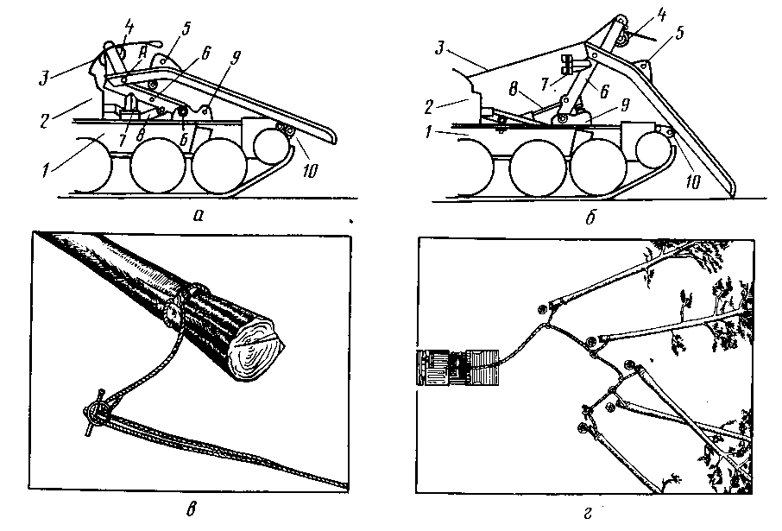
Рис. 79. Навантажувальний пристрій трактора ТДТ-55А:
а - при піднятому щиті на трактор, б - при опущеному щиті на ґрунт, в - схема чокеровки хлиста, г - схема набору пакету хлистів; 1 - рама трактора, 2 - лебідка, 3 - канат, 4 - блок, 5 - щит, 6 - рамка, 7 - буфер, 8 - гідроциліндр, 9 - кронштейн рами, 10 - ролик.

Після того як щит із навантаженим на нього пакетом опуститься на раму, зусиллям каната пакет підтягується на кінчик щита і привід лебідки негайно вимикається. Перед початком руху навантаженого трактора важіль управління гідроциліндрами навантажувального пристрою встановлюють в нейтральне положення, включають гальмо лебідки та розгальмовують привід ходової частини трактора. Якщо в процесі руху з вантажем по слабких ґрунтах трактор буксує, пакет скидають з щита, для чого розгальмовують лебідку, включають першу передачу і, не відчіплюючи пакет від каната, виїжджають на твердий ґрунт, розмотуючи канат, і скидають щит. Після цього, користуючись лебідкою, підтягують пакет, завантажують його на трактор і продовжують рух.
Розвантажують пакет в наступній послідовності: розгальмовують лебідку і трактор виїжджає з-під пакета. Потім звільняють чокери, включають лебідку на намотування і підтягують чокера до блоку, після чого піднімають щит на трактор і загальмовують лебідку .
Валочно-трелювальна машина ВМ-4А являє собою гусеничне шасі трелювального трактора ТТ-4, оснащене спеціальним технологічним обладнанням, за допомогою якого один машиніст-оператор виконує наступні роботи:
- зрізання і спрямовану валку дерев на важіль навантаження або на ґрунт;
- завантаження окоренка спиляного дерева в коник машини, обв'язку і затяжку окоренків дерев канатною петлею;
- формування і трелювання пакета дерев;
- скидання пакету дерев на ґрунт;
- підгортання дерев у штабелі висотою до 1,5 м;
- вирівнювання окоренків дерев у штабелях.
Машина працює без спеціальної підготовки лісосіки, а при необхідності виконує різні допоміжні операції, в тому числі загрібає сніг перед спилюванням дерева, прибирає завислі дерева. Завдяки захисному огородженню кабіни машиніста-оператора при роботі на валочно-трелювальній машині повністю виключений травматизм.
Машина ВМ-4А (рис. 80, а, б) складається з шасі 1 трактора ТТ-4, механізму зрізання 2, механізму управління 3 технологічним обладнанням, снігоочисного пристрою 4, штовхача 5, огородження 6 кабіни, механізму 7 валки дерев, підвіски 8 механізму зрізання, коника 9, важеля навантаження 10 і щита 11, а також гідравлічного приводу робочих органів. При роботі в темний час доби машина має достатню кількість фар для освітлення робочих зон.
Кабіна є одночасно опорою для механізму валки дерев. Для зручності експлуатації з урахуванням компонування технологічного обладнання на машині ззаду кабіни на правому крилі машини встановлений паливний бак на дерев'яних брусках. Він закріплений сталевими стрічками з гайками через приварені кронштейни корпусу бака. Органи управління машиною включають в себе органи управління двигуном, трансмісією і технологічним обладнанням.
Механізм зрізання дерев (рис. 80, в, г) фланцем корпусу 12 кріпиться до нижнього фланця захисного кожуха, шарнірно пов'язаного з підвіскою механізму зрізання. Основні вузли механізму зрізання - корпус 12, пиляльний ланцюг 13 з приводом і пиляльна шина 14 з приводом насування (повороту) шини. Пильний ланцюг механізму сідлаючого типу з почергово розміщеними через 120 мм правими і лівими стругальними зубами виробляє поперечне перерізання деревини. Переміщається ланцюг уздовж гребеня пильної шипи зі швидкістю 18-20 м/с за допомогою гідромотора 23 і його приводного вала 24, який через зубчасті втулки 28, обойму 29 і вал 32 передає обертання на зірочку 34 пильного ланцюга. Гідромотор 23 чотирма болтами кріпиться до корпусу 27.
Пильна шина 14 служить опорою і спрямовуючою для пильного ланцюга. Кріпиться вона болтами на кронштейні 18 і являє собою пластину постійної (17 мм) товщини, яка звужується до голівки. На одній стороні пластини виконані наскрізні пази для її кріплення і три отвори для регулювання її натягу, з іншого - пази для кріплення на шині спрямовуючої головки 15 і отвори для розміщення в них пружин 17. Напрямна головка утримується на шині штифтом 16.
Привід насування (повороту) пильної шини 14 включає гідроциліндр, що складається з гільзи 36, кришок 40 і 43, поршня 42 і рейки 21, валу-шестерні 30 і кронштейну 35. У штуцері кришки 40 встановлений клапан уповільнювач, що складається з корпусу 44, самого клапана 45 і штифта 46. Рейка 21 плунжера 20 знаходиться в постійному зубчастому зачепленні з валом-шестернею 30, на якому знизу встановлений кронштейн 35. На кронштейні за допомогою чотирьох болтів і притиску 39 укріплена пиляльна шина 14. Кронштейн 35 має наскрізний паз для розміщення в ньому натяжного пристрою для пильного ланцюга. Натяг проводиться при ослаблених болтах кріплення пильної шини і вважається досягнутим, якщо прогин пильного ланцюга на середині шини становить 10-12 мм при зусиллі відтягування 50-20 Н.
Робота механізму зрізання здійснюється наступним чином: при включенні однієї з секцій розподільника робоча рідина під тиском подається по двох каналах. Один потік надходить в гідромотор 23, який через зубчасті втулки, обойму і вал обертає зірочку 34, тим самим приводячи в рух пиляльний ланцюг. Другий потік через редукційний клапан, розташований на задній стінці кабіни, і рукав високого тиску надходить у порожнину В гільзи і переміщує рейку 21, тим самим повертаючи вал-шестерню 30 і жорстко з'єднану з нею через кронштейн 35 пильную шину 14. Таким чином, пиляльний ланцюг, який рухається по шині, насувається на дерево, перерізуючи його. Максимальний кут повороту пильної шини становить 106°.
Підвіска механізму зрізання (рис. 80, д) являє собою телескопічну балку з паралелограмним пристроєм для висунення, опускання і підйому механізму зрізання. Кріпиться вся підвіска механізму зрізання на правому лонжероні рами машини з її зовнішнього боку кронштейном 47, що забезпечує поворот підвіски в горизонтальній і вертикальній площинах.
Переміщення кожуха 59 у вертикальній площині здійснюється гідроциліндром 56, в горизонтальній площині поперек машини гідроциліндром 50. Поворот його разом з усією підвіскою механізму зрізання навколо вертикальної осі кронштейна 47 необхідний для орієнтації механізму зрізання щодо спилювати дерева. Переміщення всієї підвіски у вертикальній площині щодо горизонтальної осі 48 необхідно для зниження динамічних навантажень на механізм зрізання з підвіскою при роботі їх знизу вгору невдало спиляним деревом.
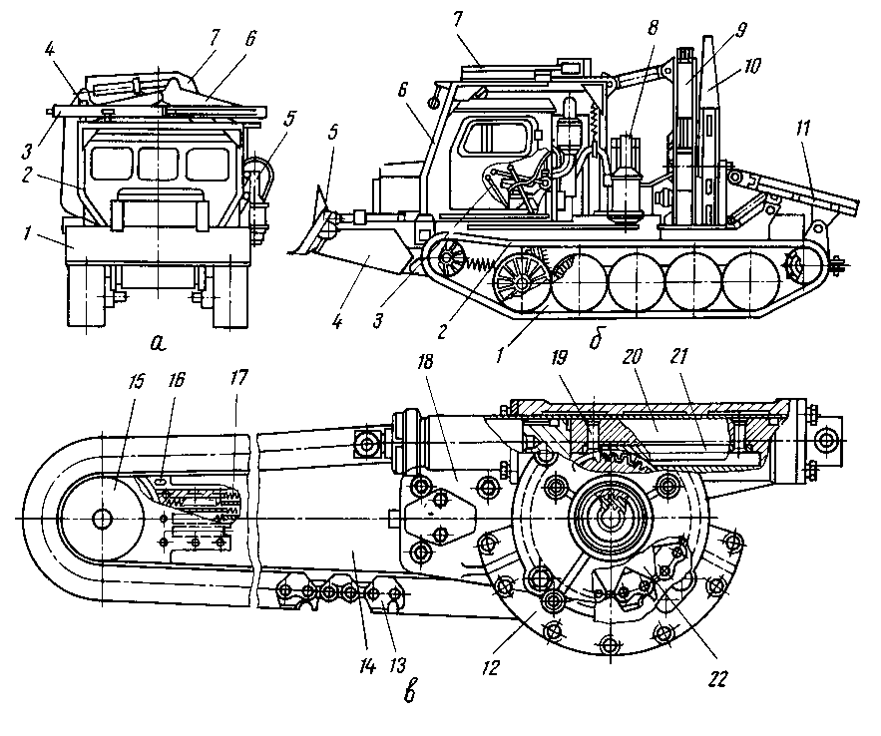
Рис. 80. Валочно-трелювальна машина ВМ-4А:
а - вид спереду, б - вид збоку, в - механізм зрізання дерева (вид зверху); 1 - шасі трактора ТТ-4, 2 - механізм зрізання, 3 - механізм управління, 4 - снігоочищувальний пристрій, 5 - штовхач, 6 - огорожа кабіни, 7 - механізм валки дерев, 8 - підвіска механізму зрізання, 9 - коник, 10 - важіль навантаження, 11 - щит, 12 і 27 - корпуси, 13 і 33 - пильні ланцюги, 14 - пиляльна шина, 15 - напрямна головка, 16 і 46 - штифти, 17 - пружина, 18, 35, 47, 49, 52, 54, 79 та 81 - кронштейни, 19 - заклепка, 20 - плунжер, 21 - рейка, 22 – зірочка.

Механізм валки дерев (рис. 80, в) встановлений зверху на огорожі кабіни. Він служить для спрямованої валки спиляного дерева і являє собою важільно-телескопічну конструкцію. Складається з зовнішньої 60 і висувною 61 балок, телескопічно встановлених одна в іншу. Переміщення в горизонтальній площині зовнішньої балки здійснюється гідроциліндром валки 68, задня кришка якого кріпиться до кронштейну на даху огорожі кабіни.
У проушинах зовнішньої балки 60 за допомогою осей кріпляться поворотний важіль 66 і своєю задньою кришкою - гідроциліндр висування 67. Іншим кінцем поворотний важіль 66 осями пов'язаний з головкою штока гідроциліндра 67 і тягою 65. Тяга іншим своїм кінцем шарнірно встановлена в проушинах висувної балки 61. Між зовнішньою 60 і висувною 61 балками механізму валки дерев тяга 65, поворотний важіль 66 і гідроциліндр 67 забезпечують кінематичний силовий зв'язок.

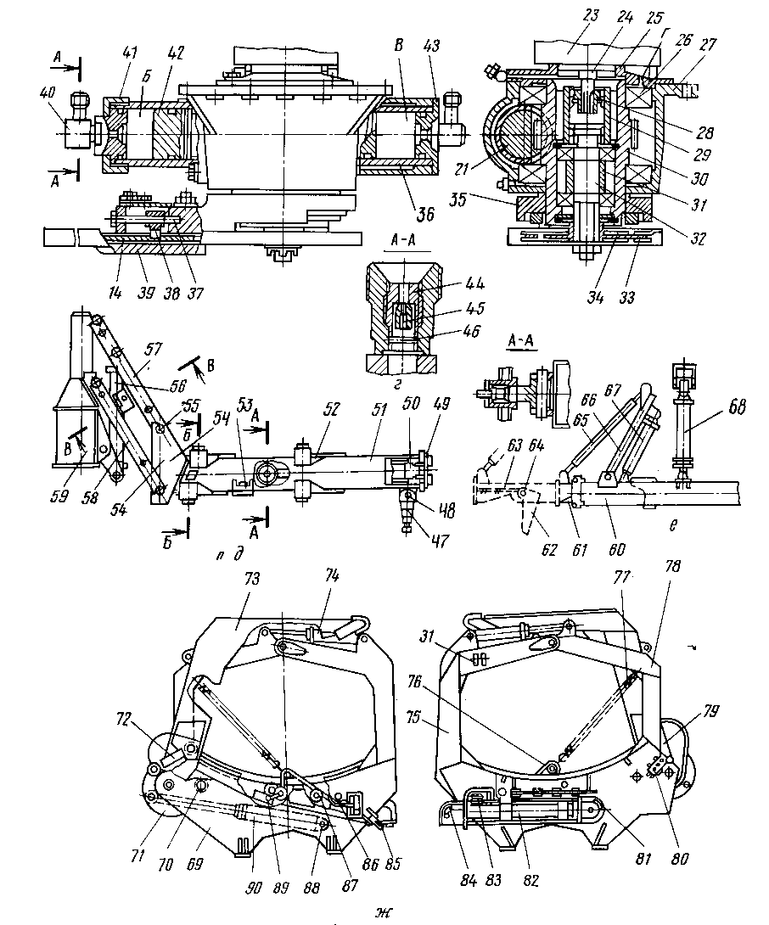

Рис. 80. Валочно-трелювальна машина ВМ-4А (продовження):
г - механізм зрізання дерев (вид збоку), д - підвіска механізму зрізання, е - механізм валки дерев, ж - коник; 23 - гідромотор, 24 - вал гідромотора, 25 - кришка, 26 - підшипник, 28 і 31 - втулки, 29 - обойма, 30 - вал-шестерня, 32 - вал, 34 - зірочка, 36 - гільза, 37 - гвинт натяжний, 38 - повідець, 39 - притиск, 40 і 43 - кришки, 41 - гайка, 42 - поршень, 44 - корпус клапана, 45 - клапан, 46 - штифт, 48, 55, 64, 70, 88 і 89 - осі, 50, 56, 67, 68, 74 і 90 - гідроциліндри, 51 - балка зовнішня, 57 і 58 - зв'язки верхній і нижній, 59 - кожух, 60 і 61 - балки зовнішня і висувна, 62 - спрямований важіль балки, 63 - пружина, 65 - тяга, 66 і 71 - важелі поворотні, 69 - основа коника, 73 - важіль навантаження, 72 - тяга, 75 - слойка, 76 - трос, 77 - пружина, 78 - важіль обв'язки, 80 - клапан управління гідрополіспастом, 82 - гідрополіспаст, 83, 84, 86 і 87 - ролики, 85 - клиновий пристрій, Б і В - порожнини гільзи.
Робота механізму валки дерев проводиться після зупинки машини біля дерева і полягає у висуванні гідроциліндром 67 балки 61 до упору важеля 62 в дерево, попередньому піджатті дерева балкою 61 гідроциліндром валки 68 з подальшою після спилювання валянням дерева цим гідроциліндром. Максимальне висунення балки становить 1750 мм, час висунення не перевищує 2 с.
Коник (рис. 80, ж) служить для навантаження спиляних дерев на машину окоренками, обв'язки і затяжки пачки дерев канатною петлею, а також для утримання пачки при трелюванні. Складається з основи 69 зі стійкою 75, важеля навантаження 73 з важелем поворотним 71, тяги 72 і гідроциліндра навантаження 90, важеля обв'язки 78 з гідроциліндром обв'язки 74, гідрополіспаста 82 і клапана управління поліспастом 80.
Працює коник наступним чином: після зупинки машини перед спилюваним деревом і підібгання його звалювальним важелем, важіль вантаження 73 гідроциліндром 90 спускається з транспортного положення на землю і на нього валять спиляне дерево. Потім гідроциліндром 74 піднімають важіль обв'язки 78, відкриваючи доступ в коник спиляних дерев, і витягають канат з поліспаста. Канат вільно витягується завдяки спрацюванню клапана 80 керування гідрополіспастом, що з'єднує поршневу порожнину зі зливом. Після цього важелем навантаження 73 закидають дерево в коник і опускають важіль обв'язки 78. Наприкінці ходу важіль обв'язки кронштейном 79 утоплює штовхач клапана 80 управління гідрополіспастом, який включає поліспаст в роботу. Останній висуненням свого штока натягує канат, тим самим обв'язуючи дерево в конику.
Гідрополіспаст, закритий гідророзподільником і клапаном 80, утримує канат в натягнутому положенні тривалий час, достатній для переходу від дерева до дерева і подальшого трелювання пачки дерев у конику на вантажний майданчик. Щит полегшує розвантаження сформованої в конику і стрельованої до вантажного майданчику пачки дерев, а також захищає внутрішню порожнину рами машини за коником і розміщених в ній вузлів від пошкодження з боку пачки дерев, що скидається.
Валочно-пакетуюча машина ЛП-19А (рис. 81, а) зрізає дерева з кореня і формує з них пакет в процесі суцільних рубок. Застосування машини в комплексі з трелювальними тракторами, обладнаними маніпуляторами, забезпечує значне зростання продуктивності праці по всьому циклу лісосічних робіт. Найбільш ефективне використання цієї машини спостерігається в лісосіках з середнім об'ємом хлиста від 0,4 до 0,8 м³, при цьому породний склад лісосіки може бути будь-яким. Максимальний діаметр оброблюваних дерев машиною становить 60 см на висоті грудей. Складається машина з трьох основних складальних одиниць: ходової системи 1, поворотної платформи 2 і гідроманіпулятора з робочим органом.
Ходова система машини гусенична, багатоопорна, з балансирною підвіскою. Вона складається з рами, механізму пересування, жорсткої балансирної підвіски, напрямних коліс з натяжними амортизуючими пристроями і гусеничних стрічок. Поворотна платформа встановлена на ходовій системі за допомогою опорно-поворотного пристрою 3. Вона є найбільш складною по конструкції частиною машини, складається з рами, на якій розміщені силова установка, привід повороту платформи, електрообладнання, велика частина гідроустаткування машини, а також прилади.
Поворотна платформа машини може необмежено обертатися як за годинниковою, так і проти годинникової стрілки. У лівій передній частині поворотної платформи встановлена кабіна 4 машиніста з органами управління машиною. До заднього кінця рами прикріплені контрвантажі. Спереду поворотної платформи в проушинах рами встановлений гідроманіпулятор, що складається з стріли 5 з двома гідроциліндрами 6 приводу стріли, рукояті 7 з гідроциліндром 8 приводу. На рукояті змонтований робочий орган машини у вигляді захватно-зрізуючого пристрою та механізму його повороту, що складається з гідроциліндра 9 привода, двох поворотних важелів 11 і тяги, що з'єднує зчленування штока гідроциліндра 9 і важелів з верхньою проушиною рами захватно-зрізуючого пристрою.
Захватно-зрізаючий пристрій (рис. 81, б) служить для захоплення і зрізання дерев, що ростуть, а також для утримання дерева після спилювання при перенесенні до місця укладання в пакет. Воно шарнірно закріплено на кінці рукояті і складається з суцільнозварної рами 12 з вушками 13 і 14 для з'єднання з руків'ям і тягами механізму повороту пристрою.
Рама 12 включає також верхню 15 і нижню 16 опорні призми, на робочих поверхнях яких є опорні елементи 17 і захисна рама 18 механізму зрізання. У проушинах опорних призм шарнірно на осях 19 встановлені затискні важелі 20 і 27, а на осях 22 призм і осях 23 важелів шарнірно встановлені гідроциліндри 24 приводу затискних важелів. На рамі 18 закріплений болтами механізм зрізання 25.
Гідромотор приводу механізму зрізання захищений знімним кожухом 26, а трубопроводи гідросистеми захватно-зрізаючого пристрою в зоні механізму зрізання кожухом 27. Зеви опорних призм досить широкі і з урахуванням наявності опорних елементів забезпечують надійне утримання затиснутих дерев і знижують можливість деформації стволів при захопленні кривих і похило зростаючих дерев.
Механізм зрізання (рис. 81, в) служить для спилювання з кореня зростаючих дерев. Він складається з приводу подачі ріжучого апарату, що включає вбудований в корпус двопоршневий гідроциліндр 28, поршні 29 і 30 якого насаджені на кінці зубчастої рейки 31, і шестерню 32 з поворотним кронштейном 39. Шестерня 32 знаходиться в постійному зачепленні з зубчастою рейкою 31. Вона виконана у вигляді пустотілої втулки з нарізаними із зовнішнього боку зубцями і встановлена в корпусі 33 на загартованому кільці 40 за допомогою проміжної втулки 41. До нижнього торця шестерні 32 за допомогою двох настановних штифтів 42 і болтів 43 прикріплений поворотний кронштейн 39, до якого за допомогою заставної шпонки 44, притискної планки 45 і чотирьох болтів 46 з контргайками кріпиться пиляльна шина 47 ріжучого апарату.
Привід пильного ланцюга 34 здійснюється гідромотором 48 через валик 50 і провідну зірочку 51. Гідромотор 48 за допомогою перехідника 49 встановлений в корпусі 33, валик 50 - в розміщених всередині шестерні 32 шарикопідшипниках 52. У верхній частині валик 50 має внутрішні шліци для з'єднання з валом гідромотора, в нижній частині - зовнішні шліци для з'єднання з ведучою зірочкою.
Ведуча зірочка 51 має клепану конструкцію і складається з середнього направляючого колеса з маточиною і встановлених на його торцях двома власне зірочками. Натяг пильного ланцюга 34 здійснюється переміщенням пильної шини 47 уздовж встановленого в пазу кронштейна 39 і закріпленої на ньому дужкою 53 заставної шпонки 44 в осьовому напрямку за допомогою натяжного гвинта 54 і повзуна 55, до якого кріпиться пиляльна шина. Змащується зубчасте зачеплення робочою рідиною гідросистеми від дренажу гідромотора. У механізмі зрізання машини застосовується універсальний пиляльний ланцюг ПЦУ-30В сідлаючого типу з Г-подібними ріжучими зубами. Довжина пильного ланцюга - 2880 мм, крок - 30 мм.
Робочі операції по зрізанню та укладанню дерева машиною ЛП-19А виконуються в такій послідовності:
- переміщення захватно-зрізаючого пристрою від машини до дереву (горизонтальна наводка) і установка ріжучого органу на задану висоту (вертикальна наводка) шляхом опускання маніпулятора і висунення рукояті;
- затискання дерева зусиллям гідроциліндрів затискних важелів;
- натяг дерева вгору зусиллям гідроциліндрів стріли при включенні їх на підйом з метою полегшення зрізання дерева, так як в цей момент від коренів до нижнього захвату створюється зона розтягнутих волокон, що сприяє пилянню;
- спилювання дерева шляхом одночасного включення гідромотора пильного ланцюга і гідроциліндра насування пильної шини;

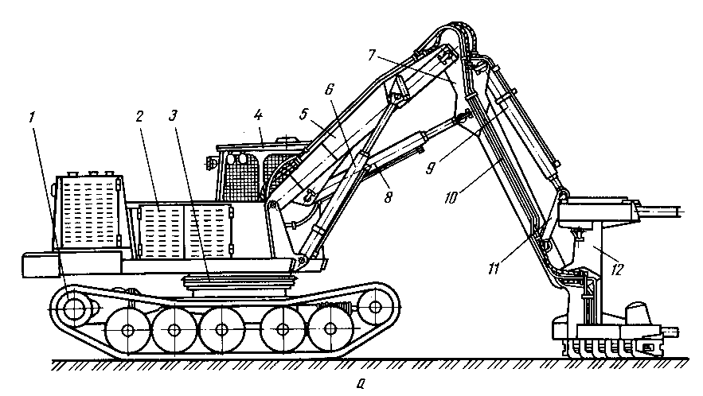

Рис. 81. Валочно-пакетуюча машина
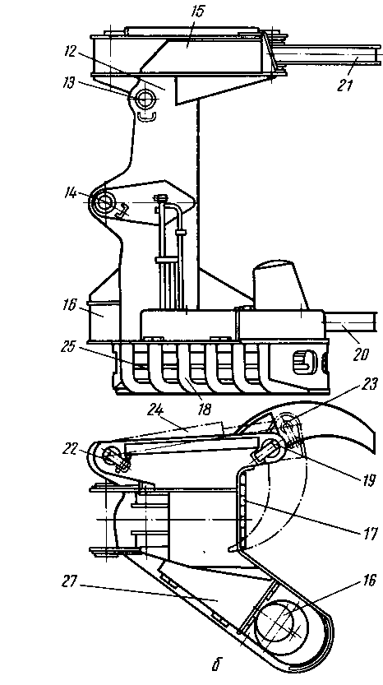
ЛП-19А:
а - схема машини, б - захватно-зрізуючий пристрій, в - механізм зрізання; 1 - ходова система, 2 - поворотна платформа, 3 - опорно-поворотний пристрій, 4 – кабіна, 5 - стріла, 6, 8, 9, 24 і 28 - гідроциліндри, 7 - рукоять, 10 - масляні трубопроводи, 11 - поворотні важелі, 12 - рама захватно-зрізуючого пристрою, 13 і 14 - вушка, 15 і 16 - верхня і нижня опорні призми, 17 - елементи опорні , 18 - рама захисна, 19 - вісь, 20 і 21 - важелі затискні, 22 і 23 - осі призми і важеля, 25 - механізм зрізання, 26 і 27 - кожухи захисні, 29 і 30 - поршні, 31 – рейка, 32 - шестерня, 33 – корпус, 34 - пиляльний ланцюг, 35 - пакет плоских пружин, 36 - обойма, 37 - направляючий ролик, 38 – штифт, 39 - кронштейн поворотний, 40 - кільце, 41 - втулка проміжна, 42 - штифт інсталяційний, 43 - болт, 44 - шпонка заставна, 45 - планка притискна, 46 - болт, 47 - шина пиляльна, 48 - гідромотор, 49 - перехідник, 50 - валик, 51 - зірочка ведуча, 52 - шарикопідшипник, 53 - скоба, 54 - гвинт натяжний, 55 - повзун.

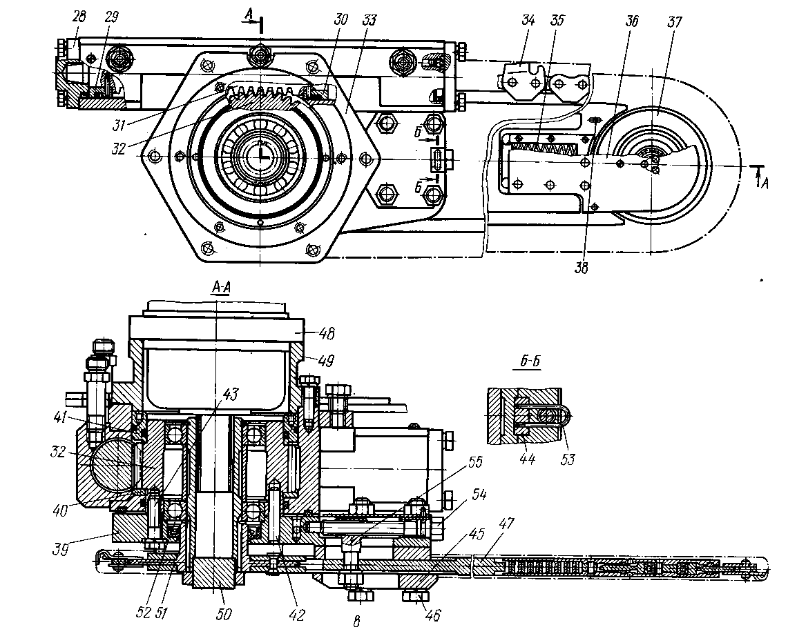

Рис. 81. Валочно-пакетуюча машина ЛП-19А (продовження).

- підтягування дерева ближче до машини з метою зменшення перекидного моменту на машину при повороті платформи з деревом;
- поворот платформи з деревом шляхом натиску однієї з педалей управління (при цьому стежать за деревом, не допускаючи його надмірного нахилу, зчеплення його крони з кронами дерев, що ростуть, а також зачіпання стійки й огородження пильного механізму про перешкоди у вигляді пнів, хмизу);
- укладка дерева шляхом його нахилу в бік валки, відкриття захватів і відведення стійки на безпечну відстань від окоренка падаючого дерева (при цьому в момент випадання дерева із захватів важіль управління відкриттям захватів перемикається в нейтральне положення, а стрілу переводять на підйом);
- поворот порожньої платформи одночасно з приведенням стійки захвату у вертикальне положення.
З однієї стоянки машина зрізає 5-7 дерев. Для виконання вимог про мінімальну висоту пнів, що залишаються, майданчик біля спилюваного дерева очищається від хмизу, що перешкоджає нормальному підводу стійки пильного апарату. Згідно з «Правилами відпуску лісу» гранично допустима висота пня не повинна перевищувати 1/3 діаметра дерева в місці зрізу, а при спилюванні дерев діаметром до 30 см не повинна бути більше 10 см від шийки кореня.
ЛАБОРАТОРНА РОБОТА №18

МАШИНИ ТА МЕХАНІЗМИ, ЯКІ ЗАСТОСОВУЮТЬСЯ НА ЛІСОЗАГОТІВЛЯХ

Сучкорізна машина ЛП-33 (рис. 82, а) проводить обрізку гілок з повалених дерев хвойних і м'яколистяних порід на вантажному пункті або безпосередньо на пасіці. Вона складається з шасі 1 трактора ТТ-4, опори 2, на яку навішується поворотна стріла 3, що повертається на певні кути у вертикальній і горизонтальній площинах. На задньому кінці стріли змонтована сучкорізна головка 4, яка несе на собі важелі з сучкорізними ножами, призначеними (крім обрізання сучків) для початкового захвату дерева за окоренок або вершину. По напрямних стріли вперед і назад переміщається захват (каретка) 5 для протягування дерева через сучкорізну головку за допомогою лебідки 6. На передньому кінці поворотної стріли змонтована приймальна головка 7, яка в міру пересування оброблюваного дерева підтримує хлист, запобігає прогину і утиканню кінцем у землю.
Сучкорізна головка (рис. 82, б) складається з корпусу 5, бічних важелів 9 і 10 з правими і лівими ножами і верхнього важеля 11 з ножем. Бічні ножі встановлені в корпусі на осях 12 і з'єднані між собою тягою 13 для синхронного повороту. Приводяться в дію гідроциліндром 14. Верхній ніж встановлений на осі 15 і може відхилятися на кут до 3°, копіюючи нерівності оброблюваного дерева. За допомогою важелів з ножами сучкорізної головки здійснюються вибір дерева зі штабеля і зрізання сучків.
Приймальна головка (рис. 82, в) складається з корпусу 16 і важелів 17 і 18, змонтованих в корпусі на осях 19. Важелі з'єднані між собою тягою 20 і приводяться в дію гідроциліндром 21. На корпусі головки є кронштейн 22 з гніздом для установки блоку канатно-блокової системи. Важелями приємної головки здійснюється підтримка стовбура оброблюваного дерева і часткове доочищення дерева від сучків.
Захват (каретка) складається з рами 23 (рис. 82, г), встановлених на осях 24 двох затискних поворотних важелів 25 і 26, які кінематично пов'язані між собою зубчастими секторами 27. На одному з секторів за допомогою важеля 28 укріплений блок 29 з двома струмками, через які проходять, утворюючи поліспаст, робочий і холостий канати, що закріплюються кінцями відповідно в барабані 31 і клиновій втулці 30. Барабан забезпечений храповиком і служить для натягу робочої гілки каната. Для переміщення по стрілі захват має чотири котки 32, якими він спирається на напрямні полки. Для протягування дерева крізь сучкорізну головку стовбур затискається (захоплюється) за окоренок (вершину) поворотними важелями 25 і 26, які стискаються при натягу лебідкою робочого каната і розкриваються при натягу холостого.
Після відкриття або закриття важелів захват починає переміщатися по стрілі під дією зусилля лебідки, переданого канатом. Щоб уникнути довільного переміщення захвату до змикання та розкриття важелів на рамі встановлено два гальма 33, колодки яких підтискаються пружиною до вертикальних стінок стріли.
Лебідка (рис. 82, д) являє собою двоступінчастий редуктор з двома гідромоторами 34. Шестерні 35, встановлені на вихідному валу кожного гідромотора, через зубчасте колесо 36 і шестерню 37 на валу 38, а також зубчасте колесо 39 приводять в рух вал 40, на зовнішньому кінці якого консольно закріплений барабан 41 з гвинтовою канавкою для укладання робочої і холостої гілок каната. Корпус 42 лебідки встановлений на поворотній колоні технологічного обладнання. Гідромотори лебідки приводяться в дію від двох гідронасосів, які отримують привід, в свою чергу, через редуктор від роздаточної коробки трактора. Змінюється напрямок обертання барабана перемиканням золотника гідророзподільника у відповідне положення.
Працює машина наступним чином: машиніст встановлює сучкорізну машину проти штабеля так, щоб окоренки дерев знаходились з боку трактора (рис. 83, а), а місце захвату сучкорізними ножами припадало на бессучкову зону і при проштовхуванні всі сучки проходили б через сучкорізну голівку. Бажано також, щоб перше дерево, яке захватують з пачки, знаходилося між кабіною і заднім кінцем гусениці на відстані близько 1-1,5 м від нього. У цьому випадку дерево захвачується як би з деяким випередженням по ходу машини.

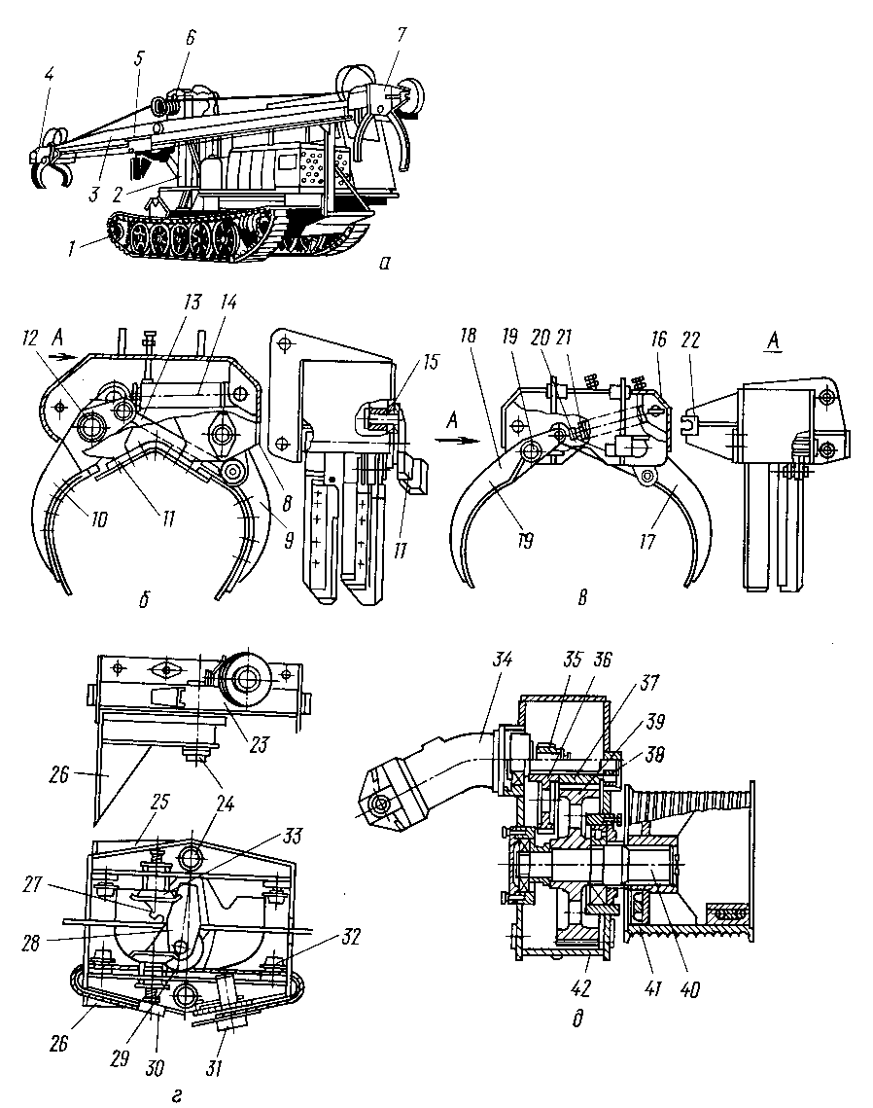
Рис. 82. Сучкорізна машина ЛП-33:
а - схема машини, б - сучкорізна головка, в - приймальня головка, г - захват каретки, д - лебідка; 1 - шасі трактора ТТ-4, 2 - опора, 3 - стріла, 4 - сучкорізна головка, 5 - захват (каретка), 6 - лебідка, 7 - приймальна головка, 8 - корпус, 9, 10 і 11 - бічні і верхній важелі з ножами, 12, 15, 19 і 24 - осі, 13 і 20 - тяги, 14 і 21 - гідроциліндри, 16 - корпус прийомної головки, 17, 18 і 28 - важелі, 22 - кронштейн, 23 - рама захвату (каретки), 25 і 26 - поворотні важелі, 27 - сектор зубчастий, 29 - блок, 30 - втулка кліпова, 31 - барабан, 32 - каток, 33 - гальмо, 34 - гідромотор, 35 і 37 - шестірні, 36 і 39 - зубчасті колеса, 38 і 40 - вали, 41 - барабан, 42 - корпус лебідки.

Стріла машини може відхилятися вперед від поперечного положення, що дозволяє розібрати штабель в межах робочої зони без переміщення машини до однієї стоянки на ширину до 2,5 м. Цим досягається хороша видимість зони захвату з робочого місця машиніста, а саме дерево захоплюється в місці, не закритому обрізними суками. З однієї стоянки машина обробляє 12-15 дерев (позиція трактора щодо дерева, що підлягає обробці, характеризується середніми розмірами, показаними на рис. 83, а).
На рис. 83, б показане захоплення чергового дерева машиністом, який наводить розкриті ножі сучкорізної головки так, щоб воно виявилося всередині ножів, після чого ножі закриваються, охоплюючи окоренкову частину стовбура. Для підйому дерева машиніст, збільшивши частоту обертання двигуна, підводить і повертає дерево так, що вісь стовбура і вісь стріли знаходяться в одній вертикальній площині для більш точного наведення на окоренок захватних важелів каретки (рис. 83, в). Перегін захвату (каретки) до сучкорізної головки проводиться з розкритими важелями, які потім затискають стовбур дерева (рис. 83, г).
Переміщенням захвату (каретки) по стрілі у напрямку до приймальної головки дерево протягують через сучкорізну головку на всю робочу довжину стріли (рис. 83, д), при цьому окоренок повинен увійти до приймальної головки при одночасному змиканні поворотних важелів. Потім захват (каретку) переводять на холостий хід (рис. 83, е, ж) і повертають до сучкорізної головки, де дерево знову захоплюється затискними важелями. Протягування дерев уздовж стріли здійснюється циклічно з перехопленнями затискних важелів і поверненням захвату або в початкове вихідне положення - до сучкорізної головки, або на відстань, на яку потрібно зрушити хлист.
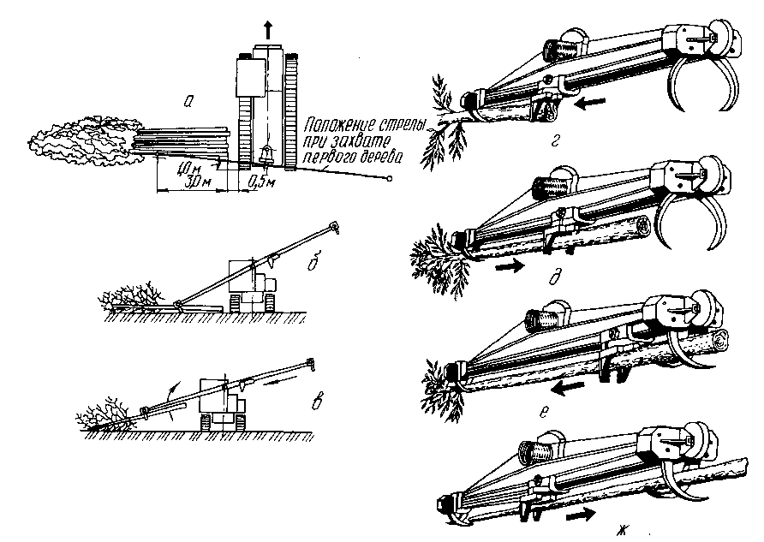
Рис. 83. Схеми робочих операцій, виконуваних сучкорізною машиною ЛП-33:
а - вибір позиції сучкорізної машини відносно дерева перед його захопленням, б - наведення на дерево ножів і захоплення окоренка сучкорізною головкою, в - підйом окоренка дерева і повертання його для поєднання осей стовбура і стріли в одній вертикальній площині, г - перегін захвата (каретки) з розкритими важелями до сучкорізної головки і захоплення дерева до окоренка, д - протягування окоренкової частини дерева, е - повернення захвату у вихідне положення, ж - протягування вершинної частини дерева.

Обрізання суччя з протягуванням дерев окоренками вперед застосовують у тих випадках, коли на лісосічних роботах використовують валочно-трелювальні або валочно-пакетувальні машини, а також при трелюванні дерев трелювальними тракторами з гідроманіпуляторами за окоренок. Таким чином, основною перевагою обробки дерева з окоренка є можливість використання сучкорізних машин в комплекті з сучасною лісозаготівельною технікою при повному виключенні ручної праці.
Обрізання сучків з протягуванням дерев вершинами вперед доцільно при звичайній технології лісосічних робіт на валці дерев мотопилами і трелюванні дерев за вершини.
Щелепний лісонавантажувач ПЛ-1А (рис. 84) перекидного типу проводить навантаження заготовленого лісу на рухомий склад лісовозного транспорту в умовах лісосіки. Він складається з базового трелювального трактора 1 (ТДТ-55А), з якого зняті навантажувальний щит і лебідка. На спеціальній рамі 2 шарнірно закріплена стріла 3 з верхньою нерухомою щелепою 8, нижньою поворотною щелепою 6 з механізмом її повороту 7 і механізмом повороту стріли, який складається з двох силових гідроциліндрів 12 і одного середнього допоміжного 13. Нижня щелепа повертається за допомогою силового гідроциліндра 5. Для збільшення поздовжньої стійкості трактора натяжні колеса гусениць замінені опорними катками 4. Механізм повороту 11 стріли і трансмісія трактора зверху закриті кожухом 14, а дах кабіни - сталевим листом 9 з козирками фар 10.
Рама є базою для розміщення технологічного навісного обладнання і являє собою зварену конструкцію прямокутної форми. До рами приварені нижні корпуси рознімних підшипників для установки в них вала стріли. У задній частині рами є вушка для установки головних силових гідроциліндрів стріли і допоміжного силового циліндра.
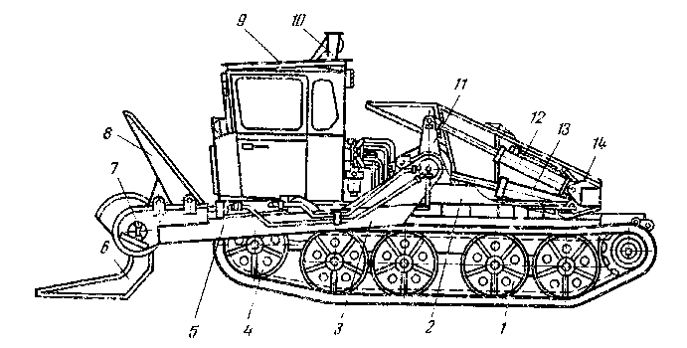
Рис. 84. Щелепний лісонавантажувач ПЛ-1А:
1 - трактор ТДТ-55А, 2 - рама, 3 - стріла, 4 - каток опорний, 5 і 12 - гідроциліндри, 6 і 8 - щелепи поворотна і нерухома, 7 - механізм повороту щелепи, 9 - лист, 10 - козирок фар, 11 - механізм повороту стріли, 12 - гідроциліндр допоміжний, 14 - кожух.

Стріла виготовлена з двох поздовжніх фігурних балок, з'єднаних порожнистим валом, який встановлений в підшипниках на рамі трактора. На валу є важелі для з'єднання стріли зі штоками головних гідроциліндрів її підйому та опускання, а також вушка для з'єднання з штоком допоміжного циліндра і місця установки кулачка управління перемиканням двохпозиційного гідророзподільника. У передній частині стріли на поздовжніх балках закріплені гідроциліндри механізму повороту нижньої щелепи, штоки яких з'єднані роликовим ланцюгом з поворотною зірочкою. Зірочки насаджені на шліцьовий вал з фланцями для болтового кріплення з фланцями вала нижньої щелепи захвату. Вал вільно обертається в підшипниках ковзання, втулки яких запресовані в корпуси, в свою чергу уварені в бічні листи головки стріли. Поворот стріли з крайнього переднього положення до вертикального здійснюється двома головними силовими гідроциліндрами. У цей момент кулачок управління, закріплений на валу, перемикає золотник гідророзподільника на подачу рідини в поршневу порожнину головних силових гідроциліндрів поршні яких починають рухатися в зворотному напрямку і стріла повертається в заднє крайнє положення. У переднє крайнє положення стріла повертається у зворотному порядку.
Гідросистема навантажувача включає насос з приводом, розподільник, бак, золотник, гідроциліндри і трубопроводи.
Безпека оператора забезпечується захисним огородженням кабіни.
Автомобілі - тягачі для вивезення лісу
Експлуатація автомобільного парку на лісотранспорті має свої специфічні особливості порівняно з роботою машин на дорогах загального призначення. Автомобіль на вивезенні лісу працює у складі автопоїзда і перевозить довгомірний вантаж. Схема лісовозного автопоїзда (рис. 85) визначається залежно від типу автомобіля, лісових вантажів, що перевозяться, і дорожніх умов.
Як видно з малюнка, різним схемам автопоїздів відповідає певний причіпний склад. Комплектують їх залежно від дорожніх умов і сили тяги автомобіля. Прийнята наступна класифікація автомобільного причіпного складу:
- причепи - власна маса і маса перевезеного на них вантажу повністю передається через колеса на дорогу;
- напівпричепи - частина власної маси і частина маси вантажу передається через спеціальну опору сідельного типу на автомобіль. Інша частина маси передається на шлях безпосередньо колесами напівпричепа;
- розпуск в порожньому стані, якщо він не вантажиться на автомобіль-тягач, передає на дорогу власну масу через свої колеса. У навантаженому стані частина маси вантажу передається через поворотний коник на раму і колеса автомобіля, а інша частина - через колеса розпуску на дорогу.
Практично колісний причіп можна буксирувати будь-яким автомобілем з достатньою потужністю. Напівпричепи переміщуються автомобілями, які мають сідельну опору, відповідну даному типу напівпричепа. Розпуски широко поширені для перевезення довгомірного вантажу, наприклад хлистів. Відмінною особливістю їх конструкцій є можливість змінювати відстань між поворотними кониками автомобіля і розпуску залежно від довжини перевезеного вантажу.
Для вивезення лісу використовуються автомобільні причепи вантажопідйомністю від 20 до 55 кН для роботи на зчепі з автомобілем типу ЗІЛ, вантажопідйомністю 70-75 кН для автомобілів типу МАЗ і вантажопідйомністю до 200 кН для перевезення великовагових неподільних вантажів на автомобілях КрАЗ.
Автомобільний причіп МАЗ-5243 складається з рами 1 (рис. 86), що має в передній частині вигин для розміщення рами візка 2 з передньою поворотною віссю 3 з колесами, дишла 4, причепа, платформи 5, запасного колеса 6, задньої осі 7 з колесами і буксирного приладу 8. Рама візка поворотної осі зварна з двох штампованих лонжеронів і поперечин. У середині осі між лонжеронами уварений підрамник із закріпленим на ньому нижнім колом 9 поворотного пристрою, які мають гніздо для шкворня 10. Шкворень і верхній поворотний круг 11 приварені до рами причепа. За допомогою верхнього кола рама причепа спирається на поворотну вісь. Між верхнім поворотним колом 11 (опорна плита рами причепа) і нижнім колом поворотного пристрою 9 (опорна плита візка) знаходиться проміжний ковзаючий поворотний круг 12. Необхідний зазор в поворотному пристрої досягається шляхом підбору регулювальних шайб 13 і 15, які підкладають під гайку шкворня .
Дишло причепа трикутної форми, зварено з двох балок, з'єднаних поперечинами і косинками. У передню частину дишла вварено гніздо, в якому кріпиться знімна зчіплювальна петля. Петля може повертатися навколо своєї осі, що значно полегшує зчіпку дишла з буксирним пристроєм автомобіля. Задні кінці дишла з'єднуються з кронштейнами рами поворотної осі пальцями. У горизонтальній площині дишло причепа разом з його поворотним пристроєм може повертатися від середнього положення в обидві сторони на 32°. Осі причепа є трубчасті балки з запресованими в них з обох сторін цапфами і привареними ресорними майданчиками. Передня і задня осі підвішені до рами причепа за допомогою поздовжніх ресор.
Колеса причепа забезпечені колодковими гальмами автомобільного типу з однопровідним пневматичним приводом, керованим від педалі гальма в кабіні водія автомобіля. Гальмо стоянки діє тільки на гальмівні колодки задньої осі. Для зчіпки з другим причепом позаду рами причепа кріпиться буксирний прилад 8.
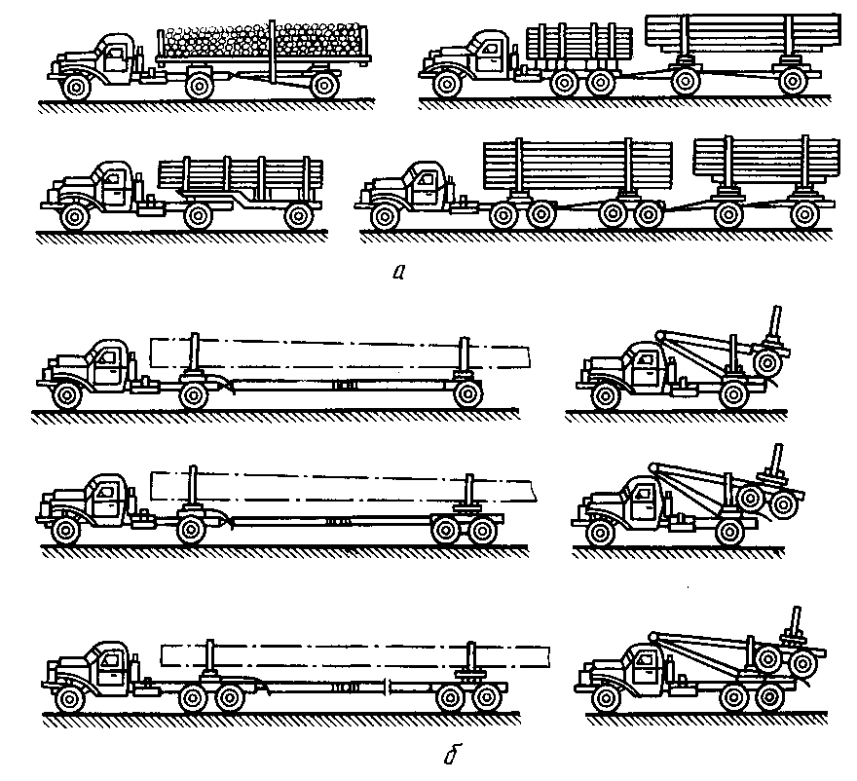
Рис. 85. Схеми лісовозних автопоїздів:
а - для перевезення сортиментів короття і довгоття, б - для перевезення хлистів і дерев (праворуч показано транспортування розпуску на автомобілі в порожньому стані).

Автомобільні лісовозні напівпричепи залежно від вантажопідйомності випускаються як одновісні, так і двовісні. Конструкції більшості лісовозних напівпричепів однакові або мають незначні відмінності. Зазвичай лісовозний напівпричіп має вигнуту зварену металеву раму з тягово-зчіпним пристроєм у вигляді шкворня. На верху рами встановлений поворотний коник з відкидними стійками, а знизу в передній частині рами на привареній трубчастій осі шарнірно з обох сторін прикріплені опорні лапи. Ходова частина складається з однієї або двох осей і коліс.
Рама напівпричепа складається з двох лонжеронів, пов'язаних між собою привареною поперечиною. У передній частині рама має косий зріз, утворений швелерами лонжеронів і опорним листом. Завдяки зрізу рами при зчепленні автомобіля та напівпричепа на нерівній поверхні дороги забезпечуються суміщення їх опорних площин і підйом передньої частини напівпричепа разом з опорними лапами. Лапи утримуються у вертикальному положенні спеціальними штангами. Перед рухом лапи повертаються в горизонтальне положення, і шофер фіксує їх запором в кронштейні рами.
У передній частині рами знизу між поперечиною вварено гніздо шкворня, яким забезпечується зчіпка з сідельним пристроєм автомобіля. Під час руху автопоїзда тягове зусилля від автомобіля передається через сідельний пристрій і шворінь на напівпричіп.
Зчіпний сідельний пристрій (рис. 87) призначено для шарнірного з'єднання автомобіля-тягача з напівпричепом. Сідло 1, на яке спирається передній кінець рами напівпричепа, гойдається в поздовжній площині на осі 5, з'єднаної з балансиром 9. При русі по нерівній дорозі балансир гойдається в поперечній площині на осі 3, з'єднаною з нижньою плитою 5 сідельного пристрою. Обмежувачами качання балансира служать два буфера 10.
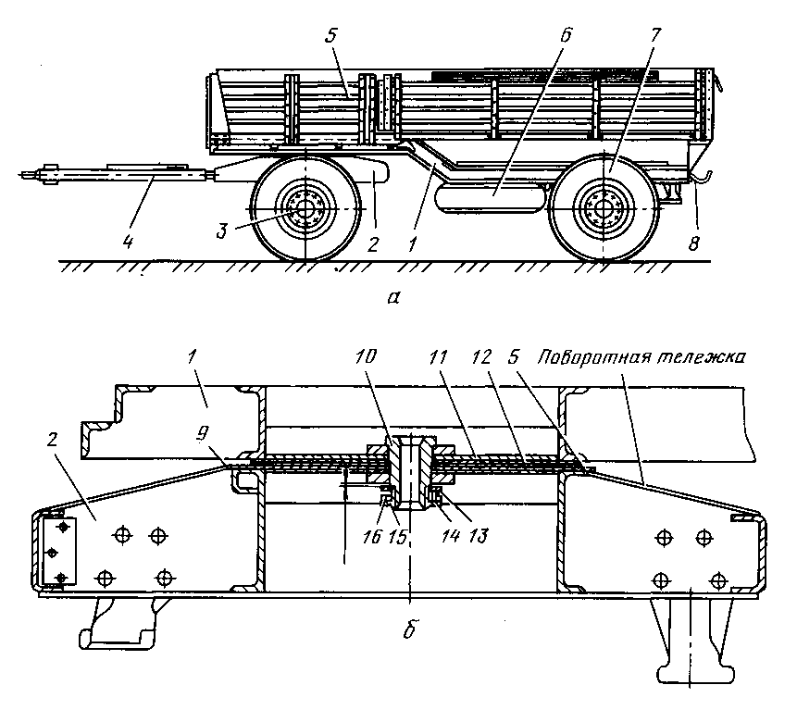
Рис. 86. Автомобільний причіп МАЗ-5243:
а - схема причепа, б - поздовжній розріз передньої осі; 1 - рама причепа, 2 - рама візка, 3 - поворотна вісь, 4 - дишло, 5 - платформа, 6 - колесо запасне, 7 - задня вісь, 8 - буксирний прилад, 9 - нижнє коло, 10 - шкворінь, 11 - верхній поворотний круг, 12 - проміжний поворотний круг, 13 і 15 - шайби, 14 - стопорна шайба, 16 - контргайка.

На плиті сідельного пристрою розташований замок, що замикає шкворень напівпричепів. Він складається з двох захватів 15, що вільно повертаються на пальцях 7. Захвати замикаються запірним кулаком 14 під впливом пружини 13, встановленої на стержні запірного кулака. При зчепленні тягача з напівпричепом захвати входять в проточку на шворні і утримують його. При розчепленні запірний кулак 14 відводиться за допомогою рукоятки управління 16 в переднє крайнє положення. Засувка 12 під дією пружини 11 заходить на виступ запірного кулака і утримує його в цьому положенні. При повільному русі автомобіля-тягача вперед шкворень напівпричепа розводить захвати 15 зчіпного пристрою і виходить із зачеплення. Маточини, диски та шини напівпричепів відповідають ходовій частині задніх мостів автомобілів, які використовують як тягачі.
Поворотний коник напівпричепа складається з несучої балки і двох шарнірно закріплених стійок. Для дотримання техніки безпеки стоєчні замки забезпечують відкриття стійок при вивантаженні пакета з протилежного боку від водія. Коник обертається на шкворні, гніздо якого вварено в поперечину, що знаходиться в середній частині рами. Поперечину, приварену до задніх кінців лонжеронів рами, використовують як тягову балку для хрестової зчіпки розпуску і для монтажу буксирного пристрою, що забезпечує зчеплення з дишлом розпуску.
Коник напівпричепа знаходиться на значній відстані від кабіни автомобіля, тому укладання пачки хлистів на напівпричіп проводять без вирівнювання окоренків зі звісом їх до 3,5 м. Це значно полегшує і прискорює навантажувальні роботи.
Розпуск працює у складі автопоїзда зазвичай за схемою: автомобіль плюс розпуск чи автомобіль плюс напівпричіп, плюс розпуск. Відмінною особливістю розпуску від інших видів причіпного складу є те, що при роботі автомобіля-тягача з розпуском можна міняти відстань між ними, що дозволяє перевозити і хлисти, і дерева. Для закріплення довгомірного вантажу на розпуску і автомобілі встановлюють спеціальні поворотні коники. У випадку роботи розпуску з напівпричепом поворотний коник встановлюють на напівпричепі, а автомобіль обладнують сідельно-зчіпним пристроєм.
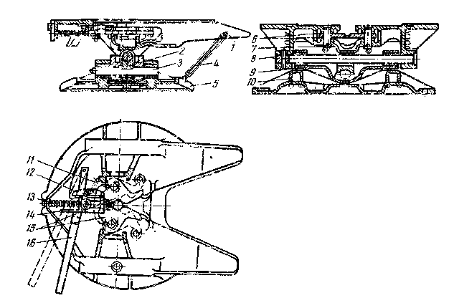
Рис. 87. Зчіпний сідельний пристрій:
1 - сідло, 2 - сухар, 3 і 5 - осі, 4, 11 і 13 - пружини, 5 - нижня плита, 6 - регулювальна шайба, 7 - палець, 9 - балансир, 10 - буфер, 12 - засувка, 14 - запірний кулак, 15 - захвати, 16 - рукоятка.

Двовісний розпуск моделі ТМЗ-802 (рис. 88) призначений для роботи з автомобілями ЗІЛ-131. Розпуск складається з рами 1, коника 2, балансирного візка 4, дишла 5, осей з колесами і гальмами і хрестоподібної зчіпки 6.
Раму звареної конструкції монтують з двох бічних щік, з'єднаних балками. Повітряні балони трубчастого перетину одночасно є елементом для з'єднання щік внизу. У нижній частині рами є опори для приєднання осей балансирів. Рама має вікно, в яке вставляється дишло, яке закріплюється шкворнем.
Коник складається з зварної основи з втулками для шкворня в середній частині і двох відкидних зварних стійок із замкнутого профілю перетином 100×100 мм. Стійки закріплені в основі шарнірно болтами і утримуються у вертикальному положенні тросами. Один кінець троса петлею надягається на вісь, інший - має дві ланки ланцюга і замикається важелем. Для запобігання мимовільного відкривання стійок важіль стопориться фіксатором. Коник обертається у втулці на шкворні, який одночасно проходить через отвір в дишлі, верхнє і нижнє гнізда рами і знизу фіксується шайбою, гайкою і шплинтом.
Хрестоподібна зчіпка призначена для забезпечення при русі (по кривих) збігу колії коліс розпуску з колією автомобіля. Зчіпка (рис. 88, а) являє собою два хрестоподібно розташованих троса з деталями кріплення. Одні кінці тросів кріпляться до тягової балки автомобіля за допомогою роликів і затискачів 7, а інші - до рами розпуску рим-болтами 3 з гайками 8, контргайками 9. У середній частині троси спираються на ролики 11, закріплені на дишлі. Натяжка троса регулюється гайками і рим-болтами. Для цього автопоїзд встановлюється на горизонтальному майданчику строго в одну лінію: якщо під час руху колія розпуску буде зміщена щодо колії задніх коліс автомобіля вліво, то слід підтягнути рим-болти троса з лівого боку рами розпуску; в разі зміщення розпуску вправо - підтягують рим-болти троса з правого боку рами розпуску.
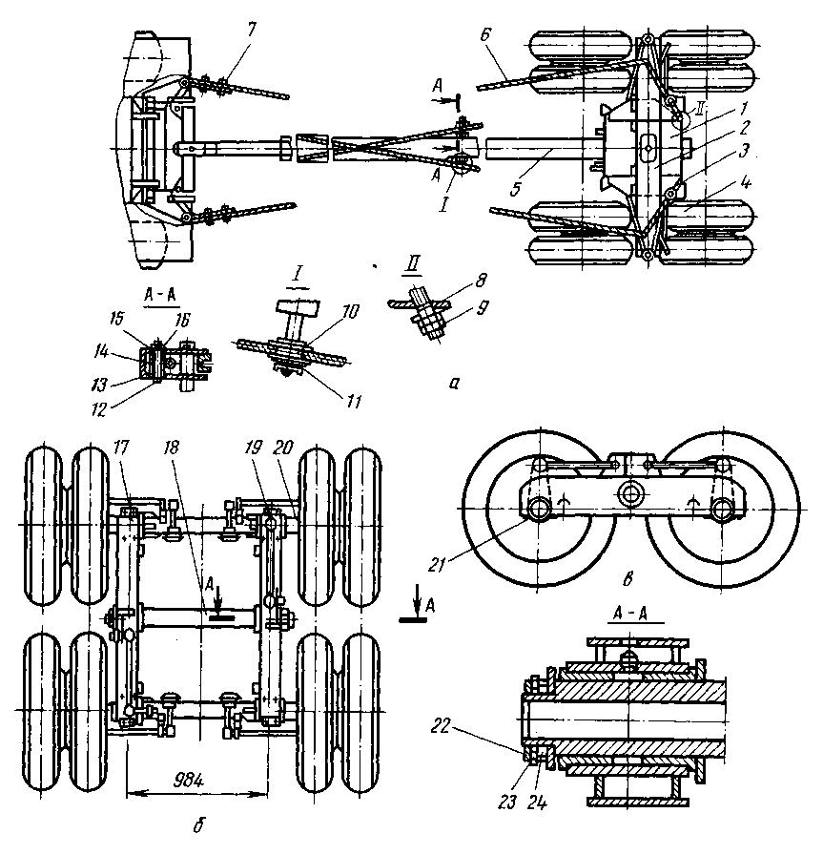
Рис. 88. Двовісний розпуск моделі ТМЗ-802:
а - схема розпуску (вид зверху), б - схема балансирного візка (вид зверху), в - вид збоку; 1 - рама, 2 - коник, 3 - рим-болт, 4 - балансирний візок, 5 - дишло, 6 - хрестоподібна зчіпка, 7 - затиск троса, 8 - гайка рима, 9 - контргайка, 10 - шплінт, 11 - ролик троса, 12 - шайба, 13 - обойма ролика, 14 - втулка обойми, 15 - вісь, 16 - шплінт, 17 - балансир, 18 - вісь балансира, 19 - реактивна штанга, 20 - вісь з колесами і гальмівними барабанами, 21 - кришка балансира, 22 і 24 - гайки роликопідшипника зовнішня і внутрішня, 23 - шайба замкова.

Балансирний візок (рис. 88, б, в) складається з осі 18, двох балансирів 17, двох осей з колесами і гальмами 20. На візку встановлюються рама розпуску і коник. Кріплення балансирів на колісних осях здійснюється кришками 27, болтами і гайками. Балансири 17 з'єднані між собою віссю 18, на якій кріпляться зовнішніми 22 і внутрішніми 24 гайками і замковою шайбою 23. Колісні осі від провертання в момент гальмування утримуються реактивними штангами 12, які закріплені на балансирах і в упорах осей коліс. Балансири зварні, коробчатого перетину, по кінцях мають гнізда для посадки на осі колес. У разі переїзду коліс розпуску через нерівність вертикальне переміщення рами і вантажу при балансирній підвісці менше, ніж при звичайній ресорній підвісці. Менші вертикальні коливання навантаженого розпуску знижують динамічні навантаження в його ходовій частині і збільшують термін служби деталей і вузлів. Колеса, маточина з гальмівним барабаном, розжимний кулак, регулювальний важіль, гальмівна камера запозичені від автомобіля ЗІЛ.
При гальмуванні причепа водій в кабіні автомобіля натискає на педаль гальма і сполучна магістраль розпуску повідомляється з атмосферою. З повітряних балонів, що знаходяться на причепі, стиснене повітря через воздухорозподільник гальма надходить в гальмівні камери, внаслідок чого відбувається гальмування коліс розпуску. При розторможуванні коліс гальмівні камери розпуску повідомляються з атмосферою через воздухорозподільник гальм. Стиснене повітря з повітряного балона автомобіля через сполучну головку, кран управління гальмами, воздухорозподільник гальма надходить в повітряні балони розпуску. За рахунок цього відбувається підживлення повітряних балонів розпуску.

ЛАБОРАТОРНА РОБОТА №19

МАШИНИ ТА МЕХАНІЗМИ ДЛЯ БОРОТЬБИ З ЛІСОВИМИ ПОЖЕЖАМИ

1. Загальні відомості про механізацію гасіння лісових пожеж
Успішність гасіння лісової пожежі залежить багато в чому від того, наскільки вчасно виявлено виниклу пожежу і як швидко організована боротьба з нею.
Організація боротьби з лісовими пожежами включає охорону лісів від пожеж та їх протипожежне облаштування, організацію цілодобового спостереження за лісом в пожежонебезпечні періоди, гасіння пожеж та агітаційну роботу щодо охорони лісів від пожеж серед населення. Охорона лісів здійснюється наземними і авіаційними засобами виявлення лісових пожеж. Авіаційною охороною лісів в районі її діяльності своєчасно виявляється більше 90% пожеж від всіх виникаючих, а в тайгових районах - близько 100%. Наземна охорона лісів здійснюється за допомогою пожежних спостережних щогл (ЩПС). На деяких щоглах маються телевізійні установки ПТУ-59, що дають хороший ефект виявлення виникнення лісових пожеж. Для патрулювання та гасіння лісових пожеж використовують також лісопожежні катери.
Авіаційна охорона лісів виконує: патрулювання з метою виявлення пожеж та спостереження за ними; оповіщення наземних органів охорони про виникаючі і діючі пожежі; гасіння лісових пожеж силами і засобами працівників авіапожежної служби, а також із залученням сил і засобів підприємств, що працюють в лісі, і місцевого населення; керівництво з повітря гасінням великих лісових пожеж; контроль за дотриманням правил пожежної безпеки та вжиття заходів до припинення порушень; протипожежну пропаганду і надання допомоги наземним службам у проведенні профілактичних протипожежних заходів; спостереження з повітря (попутно з авіапатрулюванням) за санітарно-ентомологічним станом лісів; інші роботи, пов'язані з охороною лісів та обслуговуванням лісового господарства за спеціальними завданнями.
Гасіння лісових пожеж в місцях, де відсутні джерела води або доступ до них ускладнений, виробляють переносними універсальними лісовими вогнегасниками з використанням води, розчинів вогнегасних солей і порошків. Вогнегасна ефективність порошкових складів в 4-5 разів вище в порівнянні з будь-якими іншими засобами. При використанні порошкового складу типу П-2АП, ТСБ-3 гасять підріст висотою 5-6 м.
Високократна повітряно-механічна піна різко знижує передачу тепла вогнем відпалу горючому матеріалу, розташованому за пінною висотою, знижує процес сушіння зволожених матеріалів в 2-4 рази, створює чітко видиму смугу на наґрунтовому покриві протягом 15-30 хв.
Розрізняють три види лісових пожеж: побіжна, або наземна; повальна, або верхова; підземна.
Побіжна, або наземна, пожежа - вогонь рухається під кронами дерев, пошкоджуючи ґрунтовий покрив, підріст, підлісок, нижню частину стовбурів, оголені корені, низько розташовані гілки дерев. Швидкість руху такого пожежі складає близько 2 км/добу, зростаючи в окремих випадках до 30 км/добу.
Повальна, або верхова, пожежа - полум'я охоплює дерева по всій їх висоті, частково або повністю знищуючи при цьому крони. Верхова пожежа рухається зі швидкістю близько 3 км/год, в деяких випадках він може зрости до 20 км/год.
Підземна пожежа - вогонь розповсюджується під землею, в потужному торф'яному шарі, знищуючи торф, коріння і деревні залишки, що зустрічаються в ньому. Така пожежа рухається з невеликою швидкістю - кілька метрів на добу, і лише в посушливе літо за сприятливих умов поширюється зі швидкістю до 5 км/добу.
Існує кілька методів ліквідації лісових пожеж: ґрунтообробний, вогневий, водний і хімічний.
Ґрунтообробний метод боротьби з лісовими пожежами полягає в тому, що на шляху руху вогню прокладають загороджувальні мінералізовані смуги, що перешкоджають поширенню низової лісової пожежі. Для прокладки загороджувальних мінералізованих смуг застосовують двовідвальні лісові плуги, а також землерийні машини та ін. (бульдозери, кущорізи, канавокопачі). Загороджувальну мінералізовану смугу можна створити також вибуховими речовинами. Для цього в ґрунт закладають заряди вибухової речовини (амоніту, амоналу) на певній відстані один від іншого, і після вибуху на шляху рухомого вогню виходить мінералізована перешкода у вигляді широкої канави, розміри якої залежать від величини зарядів.
Вогневий метод полягає в тому, що назустріч вогню, який рухається, пускають зустрічний. Для цього створюють вогнезахисний бар'єр у вигляді штучної широкої мінералізованою смуги або просіки, а також використовують природні бар'єри (дороги, ріки) і від них назустріч пожежі пускають вогонь. Такий метод при боротьбі з верховими лісовими пожежами застосовують порівняно рідко.
Водний метод - це гасіння вогню водою за допомогою пожежних насосів.
Хімічний метод - використання для гасіння вогню різних хімікатів, найчастіше 25%-го розчину хлористого кальцію.
У лісах з високою пожежною небезпекою при лісгоспах (лісництвах) створюють спеціалізовані підрозділи по боротьбі з вогнем - лісові пожежно-хімічні станції (ПХС). Вони оснащуються переносними мотопомпами МП-600В і МП-800Б, за допомогою яких можна зупинити поширення крайки пожежі, а в ряді випадків повністю її загасити. До місця пожежі мотопомпи доставляють на автомобілях, візках або спеціальних візках. Залежно від виду пожежі та умов, в яких вона поширюється, вогонь гасять потужним компактним або розпорошеним струменем. З метою забезпечення швидкої ліквідації лісових пожеж ПХС лісгоспів оснащують лісопожежними цистернами в комплекті з легкоз'ємним обладнанням і м'якими ємностями для доставки води.

2. Обладнання та прилади для виявлення лісових пожеж
Для виявлення лісових пожеж крім авіаційного патрулювання застосовують й наземне - з пожежних щогл. Металева пожежно-спостережна щогла (ЩПС) висотою 35 м має форму усіченої піраміди, що закінчується критим майданчиком спостереження. Для підйому спостерігача всередині щогли є металева драбина, що складається з окремих ланок. Відтягнення верхніми кінцями прикріплені до косинок секцій щогли, нижніми - до тяг чотирьох анкерних плит.
В останніх модифікаціях щогл встановлюють підйомник оригінальної конструкції. Він складається з кабіни, противаги, балкової системи з канатами, приймального бачка, що перекидається, приймальної воронки, бачка - резервуара для рідини і двох ручних насосів. Перед підйомом спостерігач накачує воду в приймальний бачок, встановлений у верхній частині вишки. Після досягнення певного рівня бачок перекидається, вода виливається в ємність противаги, і бачок повертається у вихідне положення. Противагу, наповнену водою, перевищує масу кабіни з спостерігачем і, опускаючись вниз, піднімає кабіну вгору. Висота МПН 41 м, металоємність 2,6 т. Швидкість підйому регулюють спеціальним гальмом. Для спуску кабіни воду зливають з противаги, що знаходиться в крайньому нижньому положенні.
Майданчик спостерігача обладнають столом, на якому встановлюють коло з фанери або картону радіусом 25-30 см і наносять 72 або 120 поділок (при радіусі дії пункту більше 10 км - 180 поділок). У центрі закріплюють шарнірно-рухому стрілку з двома діоптрами таким чином, щоб зовнішнє вістря стрілки, вісь кріплення її на колі і нитки діоптрів поєднувалися на одній лінії, візування. Крім перерахованого обладнання маються бінокль і годинник. У журналі для запису виявлених осередків пожеж вказують час виявлення, характеристику вогнища пожежі, показання азимутального приладу, час повідомлення про пожежу лісництву (лісгоспу), посада і прізвище особи, яка прийняла повідомлення.
Для виявлення невеликих вогнищ лісових пожеж використовують вертольоти, обладнані інфрачервоним авіадетектором «Тайга» (рис. 84). Він складається з оптико-механічної головки, розташованої із зовнішнього боку літального апарату, і індикаторного пристрою, що монтується в кабіні.

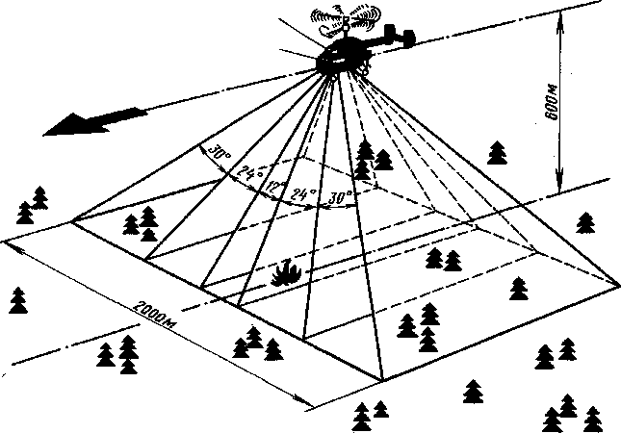
Рис. 84. Схема виявлення лісової пожежі авіадетектором «Тайга».

Переглядають місцевість з висоти 400-600 м. Робота приладу заснована на реєстрації променистого потоку за допомогою чутливого елемента - неохолоджуваного приймача інфрачервоного випромінювання на основі селеніду свинцю. Теплове випромінювання від об'єкта виявлення, потрапляючи в поле зору приладу, фіксується дзеркальним параболічним об'єктивом на чутливий майданчик приймача і перетвориться в електричний сигнал, який поступає на індикаторний пристрій. Для полегшення визначення положення цілі кут огляду 120° розбитий на 5 секторів: 12° - центральний, по 24° - ближні бічні і по 30° - далекі бічні.
При попаданні тепловмпромінюючого об'єкта в поле зору приладу в одному з секторів загоряється сигнальна лампочка і вмикається звуковий сигнал. На висоті польоту 600 м і при куті огляду 120° ширина охоплення складає 2000 м.
Для ефективної протипожежної охорони лісів і своєчасної ліквідації виникаючих пожеж необхідна радіо та телефонний зв'язок. На борту літака (вертольота) встановлюється звукооповіщувальна станція (ПЗС-68), яка призначена для передачі команд при авіаційному патрулюванні лісів, а також виконання робіт під час гасіння лісових пожеж.
Для зв'язку лісгоспів (лісництв) з екіпажами патрульних літаків (вертольотів) використовують ультракороткохвильові радіостанції.
Телевізійна установка ПТУ-59 для виявлення лісових пожеж, встановлена на щоглі, ефективна в роботі. Спостерігач під час роботи установки знаходиться не на вишці, а в приміщенні і стежить з деякими перервами за екраном. Добре вивчивши об'єкти або місця, що димлять, де періодично виникає дим, спостерігач з великою точністю визначає місце виникнення пожежі. ПТУ-59 має в блоці з прийомним пристроєм прилад, який точно показує азимут виникнення пожежі.
Для патрулювання та гасіння лісових пожеж створений лісопожежний катер на повітряній подушці (швидкість до 50 км/ч), лісопатрульний катер з двигуном потужністю 735 кВт і швидкістю ходу до 70 км/год, а також малий спеціальний катер КС-100-П зі швидкістю ходу 29 км/год, потужністю водометного двигуна 125 кВт, дальністю плавання 380 км.

3. Машини та обладнання для гасіння пожеж водою та вогнегасними хімікатами
Для подачі води або вогнегасних речовин до місця гасіння пожежі служать мотопомпи - агрегати, що складаються з двигуна, насоса з всмоктувальною та напірною лініями.
Мотопомпи діляться на два типи: малогабаритні - масою до 20 кг, що переносяться однією людиною; середні - масою до 80 кг, перевозяться до водного джерела на транспорті.
У мотопомпах і катерних машинах, що використовуються в лісовому пожежогасінні, широкого поширення набули шестеренні (роторні) і відцентрові насоси.
Шестеренний насос (рис. 85, а) складається з корпусу 1, що має всмоктувальний 2 і напірний патрубки 4. Усередині корпусу насоса розміщені на підшипниках шестерні 3, одна з яких ведуча, друга - ведена. Ведуча шестерня наводиться безпосередньо від двигуна або від передавального механізму в напрямку (як показано на малюнку) забору рідини, що заповнює простір між двома суміжними зубами із всмоктувальної порожнини, і перенесення її в нагнітальну порожнину. Ведена шестерня отримує обертання від ведучої шестерні і також переміщує рідину з всмоктувальної порожнини в нагнітальну. У нагнітальній порожнині зуби однієї шестерні витісняють рідину із впадин іншої, в результаті чого створюється тиск рідини і вона по трубопроводах прямує до брандспойтів, іншого робочого органу або на злив в ємність.
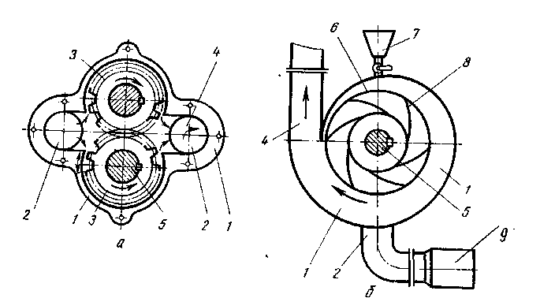
Рис. 85. Насоси пожежні:
а - шестерний насос, б - відцентровий насос; 1 - корпус, 2 і 4 - патрубки всмоктувальний і напірний, 3 - шестерня, 5 - вал, 6 - колесо робоче, 7 - пристрій заливний, 8 - лопать, 9 – фільтр.

Переваги шестеренних насосів в простоті їх виготовлення, надійному і хорошому самовсмоктуванні. Недоліки: неврівноваженість внутрішніх зусиль, пульсація подачі рідини, підвищений шум і вібрація, мінімальні зазори тертьових пар, швидкий знос робочих органів при роботі на забруднених робочих рідинах.
Відцентровий насос (рис. 85, б) складається з корпусу 1, який має з зовнішніх сторін напірний 2 і всмоктувальний патрубки 4. Внутрішня порожнина корпусу виконана у вигляді равлика зі спіралевидним відведенням, в якому розміщено робоче колесо 6. Робоче колесо закріплене на валу 5 і складається з маточини, переднього і заднього дисків, між якими розміщені лопаті 8. Рідина надходить через всмоктувальний патрубок і при вході в робоче колесо рухається в осьовому напрямку, а в самому обертовому колесі - під дією лопатей в радіальному напрямку (від центру до периферії). Лопаті колеса і диски, що утворюють стінки каналів, передають рідині енергію руху - тиск і значну швидкість. При виході рідини з колеса її швидкість при поступовому переході в корпусі насоса від менших перетинів до великих знижується до нормальних для напірного трубопроводу розмірів і перетворюється в додатковий напір, збільшуючи тим самим початковий тиск, створений робочим колесом.
Переваги відцентрових насосів: високий ККД (до 0,75%), можливість використання в якості приводу високотехнологічних двигунів, хороша врівноваженість, невисокий рівень шумів і вібрацій при роботі в робочому режимі, мале число деталей, що рухаються і труться, можливість роботи на перекачуванні забруднених рідин. Одним із суттєвих недоліків відцентрових насосів є відсутність самовсмоктувальної здібності.
Мотопомпа МП-600В - переносний агрегат, що складається з основи 7 (рис. 86, а), на яку встановлений одноциліндровий двотактний карбюраторний двигун 2 з відцентровим насосом, робоче колесо якого виконано на колінчастому валу двигуна, а корпус прикріплений до кришки картера двигуна. Засувка 6 насоса гвинтового типу призначена для перекриття порожнини насоса під час забору води, зміни викидних рукавів або короткочасного припинення подачі води у викідну лінію.
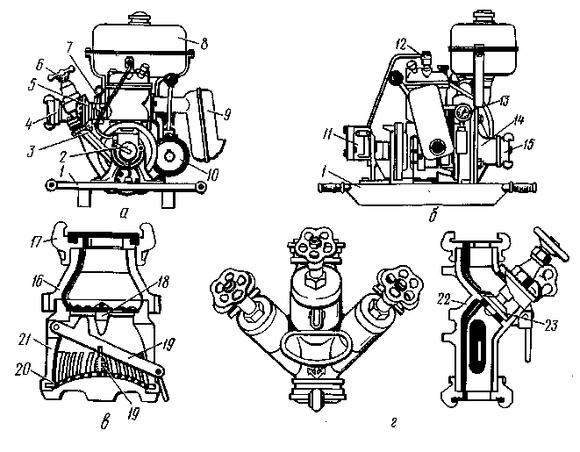
Рис. 86. Мотопомпа МП-600В:
а - вид з боку магнето, б - вид з боку глушника, в - всмоктувальний пристрій, г - трьохходове розгалуження; 1 - основа, 2 - двигун, 3 - заводний важіль, 4 - сполучна головка, 5 - очисник повітря, 6 - засувка, 7 - карбюратор, 8 - бензобак, 9 - глушник, 10 - вакуум-апарат, 11 - магнето, 12 - свічка, 13 - манометр, 14 - всмоктувальний патрубок, 15 - сполучна головка, 16 - корпус, 17 - головка з'єднувальна, 18 - клапан зворотний, 19 - важіль, 20 - сітка, 21 - решітка, 22 - корпус, 23 - запірний механізм.

Всмоктувальні рукави, які під'єднуються до всмоктувального патрубка за допомогою сполучної головки 4 (рис. 86, б), служать для подачі води з вододжерела. Вони повинні бути жорсткими, міцними і герметичними. Під час роботи насоса вакуум-апаратом 10 у всмоктувальному рукаві створюється вакуум і при впливі тиску атмосфери рукав може сплющуватися. Тому для надання йому жорсткості в товщину стінок вводять спіральний дріт. На кінці рукава є вільні від дроту манжети для приєднувальних головок. Довжина всмоктувальних рукавів 2-4 м. Всмоктувальний пристрій (рис. 86, в) запобігає потраплянню сторонніх предметів (піску, каменів) в насос, а також його засмічення і пошкодження. Він складається з корпусу 16, верхня частина якого має штуцер для приєднання сполучної всмоктувальної головки 17, зворотного клапана 18, важеля 19 для підняття клапана, сітки 20 і решітки 27. Для розділення потоку води, що подається з магістральної рукавної лінії, на три потоки і для регулювання подачі води служить пожежне трьохходове розгалуження (рис. 86, г). Воно складається з корпусу 22 і трьох запірних механізмів 23 вентильного типу.
Пожежні напірні рукава під'єднуються до голівки 4 вихідного патрубка і служать для подачі води від насоса до вогнища пожежі. Рукава виготовляють з пеньки, льону або бавовни. Вони можуть бути прогумованими, в яких герметичність створюється за рахунок гумового шару, що вводиться всередину рукава. При складанні напірних рукавних ліній використовують часто рукавні перехідники, забезпечені двома несучими втулками з різними умовними проходами і двома обоймами, аналогічними відповідним рукавним голівкам. Для викиду струменя води з напірної лінії служить ручний пожежний ствол, який складається зі сполучної муфтової головки для приєднання до напірного рукава корпусу, насадки для викиду струменя води і ременя для перенесення. Умовний прохід втулки - 50 мм, маса - не більше 1 кг. Насадки змінні, діаметр вихідних отворів 13 і 16 мм. Подача води мотопомпою становить 600 л/хв, час засмоктування при висоті всмоктування 5м - 80 с, діаметр всмоктуючого патрубка 80 мм, діаметр напірного патрубка 70 мм, маса без комплектуючого обладнання 56 кг.
Пожежна малогабаритна мотопомпа МЛН-2,5/0,25 (рис. 87) призначена для подачі води і вогнегасних хімічних речовин по напірним рукавам і для заправки протипожежних ємностей при гасінні лісових пожеж. Принцип дії мотопомпи полягає в заборі води з водного джерела в момент пуску за допомогою осьового насосу і наступного перекачування відцентровим насосом при відключеному осьовому насосі. Мотопомпа складається з відцентрового насоса 2, приєднаного до двигуна «Дружба-4» 7, осьового насоса 9, гнучкого валу 7, механізму відключення гнучкого валу з ручкою-перемикачем 4, всмоктуючого пожежного рукава 8 і комплекту напірних пожежних рукавів.
Відцентровий насос складається з литого алюмінієвого корпусу зі знімним фланцем; вала, встановленого в корпусі на двох підшипниках; робочого колеса, закріпленого на валу за допомогою шпонки. На один кінець валу нагвинчений хвостовик, на другий - за допомогою шліцьового з'єднання посаджена напівмуфта фрикційної муфти, закріпленої гайкою. Насос за допомогою хомута і через відцентрову муфту приєднаний до двигуна. Робоче колесо відцентрового насоса виготовляється з алюмінієвого сплаву з наступною обробкою. До корпусу відцентрового насоса на різьбі кріпиться кришка, яка, в свою чергу, за допомогою різьблення з'єднується з всмоктувальним пожежним рукавом. Корпус відцентрового насоса має сполучну головку для під'єднання напірного пожежного рукава.
Осьовий насос 9 приводиться в дію на короткий відрізок часу тільки для заповнення водою всмоктувального пожежного рукава і робочого колеса відцентрового насоса мотопомпи. Як тільки відцентровий насос включиться в роботу, осьовий насос повинен бути вимкнений. Осьовий насос складається з корпусу, що представляє собою склянку звареної конструкції, вала, робочого лопатевого колеса і кожуха (сітчастого фільтра). Розміщений осьовий насос у нижнього кінця всмоктувального пожежного рукава. Кожух (сітчастий фільтр) являє собою циліндр з дрібними отворами, що захищає внутрішні порожнини насоса від потрапляння в них великих предметів. Всмоктувальний пожежний рукав, який служить для забору води, має діаметр 65 мм і довжину 4,5 м. Усередині нього поміщається гнучкий вал 7 осьового насоса. Гнучкий вал служить для передачі обертання від валу робочого колеса відцентрового насоса до валу осьового насоса і приводиться в дію за допомогою механізму відключення, який змонтований на верхньому кінці всмоктувального пожежного рукава. Складається гнучкий вал з корпусу, опори, вала з нагвинченою кулачковою напівмуфтою 3, ручки-перемикача 4 і накидної гайки. На валу встановлена пружина для автоматичного розчеплення кулачкової муфти при відсутності зусилля на ручці-перемикачі.
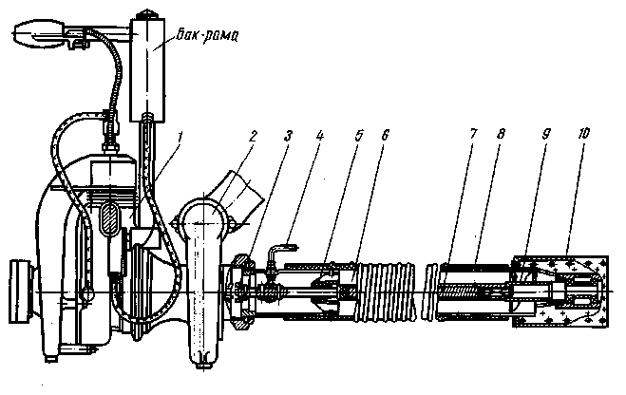
Рис. 87. Малогабаритні мотопомпи, мотопомпа МЛН-2,5/0,25:
1 - двигун, 2 - насос відцентровий, 3 - напівмуфта, 4 - ручка-перемикач, 5 - втулка напрямна, 6 - хвостовик, 7 - вал гнучкий, 8 - рукав всмоктуючий, 9 - насос осьовий, 10 - фільтр

При підготовці мотопомпи до роботи необхідно перевірити її комплектність по пакувальному листу і зробити зовнішній огляд з метою виявлення можливих пошкоджень. Час заповнення рукава і корпусу відцентрового насоса 5-10 с після запуску двигуна, після чого осьовий насос відключають ручкою 4, яка виводить з зачеплення ведену кулачкову напівмуфту з ведучою напівмуфтою. Ручку-перемикач 4 фіксують у вимкненому положенні пружинною засувкою. Мотопомпа подає воду по рукавах на відстань до 360 м.
Мотопомпи доставляють до місць лісових пожеж наземним транспортом, вертольотами і літаками. Для скидання з останніх використовують вантажні парашути, при цьому мотопомпи упаковують у спеціальні м'які контейнери, в яких їх згодом переносять до водного джерела. Для зручності транспортування мотопомпу розбирають на двигун з відцентровим насосом, водорозбірний рукав з осьовим насосом і напірні рукава з пожежним стволом.
При установці водозабірний рукав мотопомпи укладають у вододжерела і опускають його кінець з сітчастим фільтром і осьовим насосом на глибину 25-30 см. Протилежний кінець рукава накидною гайкою приєднують до корпусу відцентрового насоса. Прокладають напірні рукава від мотопомпи до місця горіння і під'єднують їх до втулки корпусу насоса. Запускають двигун, прогрівають його, включають привід осьового насоса. Як тільки вода надійде в напірну лінію, осьовий насос відключають.
Для збільшення дальності подачі води застосовують послідовне (естафетне) підключення мотопомп, в результаті чого енергія другогї мотопомпи витрачається на подолання гідравлічних опорів додаткової напірної рукавної лінії. Послідовне з'єднання мотопомп можливе за наявності спеціального перехідника у вигляді втулки, на одному кінці якої є внутрішнє різьблення, відповідне різьбленню всмоктувального патрубка мотопомпи, на іншому – втулка, яка швидко змикається, для під'єднання напірного рукава. При підключенні другої мотопомпи замість всмоктувального рукава на вхідний патрубок ставлять перехідник і приєднують напірну лінію від першої мотопомпи.
Дальність подачі води регулюють, використовуючи проміжні ємності (знімні цистерни, м'які ємності, бочки). У той час коли одна мотопомпа працює на злив в ємність, друга перекачує цю рідину і по напірним рукавах подає її далі.
Мотопомпа лісова плаваюча МЛП-0,2 призначена для гасіння лісових низових і ґрунтових пожеж водою і розчинами змочувача, а також для заповнення ранцевої апаратури і резервуарів водою з водойми. У зібраному вигляді мотопомпа складається з пінопластових понтонів 14 і 15, насоса 19, з'єднаного з двигуном 12, і паливного бака 11. Двигун приводиться в дію від бензиномоторної пилки «Урал-2» або «Дружба-4». Насос мотопомпи відцентрового типу забезпечений фільтром 18 і напірним патрубком 17. У комплект мотопомпи входять рукавна лінія 16 з пожежним стволом 13, якірний пристрій і пристосування для подачі змочувача. Резервуар бачка забезпечує подачу 0,2-0,3% -го розчину змочувача протягом 1 години. Для забору води з різних резервуарів, що мають зливні рукава, служить спеціальна приставка. Мотопомпа в транспортному положенні має вигляд ранця, зручного для перенесення на заплічних ременях.
Необхідною умовою нормальної роботи мотопомпи є наявність джерела води з розмірами дзеркала не менше 0,9×0,9 м і глибиною не менше 0,15 м. Положення мотопомпи на дзеркалі водоймища фіксується якірним пристроєм. Для випуску повітря з робочої порожнини насоса відвертають корковий кран на корпусі насоса при працюючому двигуні. Перед початком роботи бічні понтони відкидають на 180^{О} і фіксують їх стяжними пружинами і гачками, розгортають напірну рукавну лінію і приєднують до неї ствол з насадкою. Після цього прогрівають на холостому ходу двигун і встановлюють мотопомпу на поверхню води. Необхідно, щоб відстань від фільтра насоса до дна було більше 10 см. Потім збільшують частоту обертання двигуна і відкручують корковий кран на корпусі насоса для випуску повітря з його робочої порожнини. Після надходження води в напірну лінію кран закривають і регулятором газу встановлюють робочий режим мотопомпи. Продуктивність насоса 60 л/хв при робочому тиску 0,70 МПа (7 кгс/см²). Необхідний напір забезпечується при довжині рукавної лінії до 500 м. Маса мотопомпи без напірних рукавів 20 кг.
Торф'яний ствол ТС-1М (рис. 88) використовують для подачі розчину змочувача або іншого вогнегасного складу у внутрішні шари ґрунту. Його застосовують при гасінні торф'яних і підстилково-гумусових заглиблених пожеж. При роботі з торф'яним стволом в якості змочувача використовують сульфанол НП-1, а також миючі засоби ОП-7, ОП-10, «Прогрес».
Торф'яний ствол складається з конуса 1, порожнистої латунної трубки 2 з отворами, крана-ручки, всередині якої з одного боку розміщений корковий кран 3 з корпусом 4. На зовнішній частині корпуса 4 мається барабанчик 5, який за допомогою гвинта 6 фіксується в корпусі крана. Корковий кран 3 притискається до корпусу крана гайкою з контргайкою через втулку 7 і сухар 8. З іншого боку ручка 9 за допомогою штуцера 10 і накидної гайки 11 з'єднана з перехідним рукавом 12. Вогнегасящі речовини за допомогою ствола вводять в шар торфу на глибину до 1,2 м. Розчин подають мотопомпами або насосами автоцистерн.
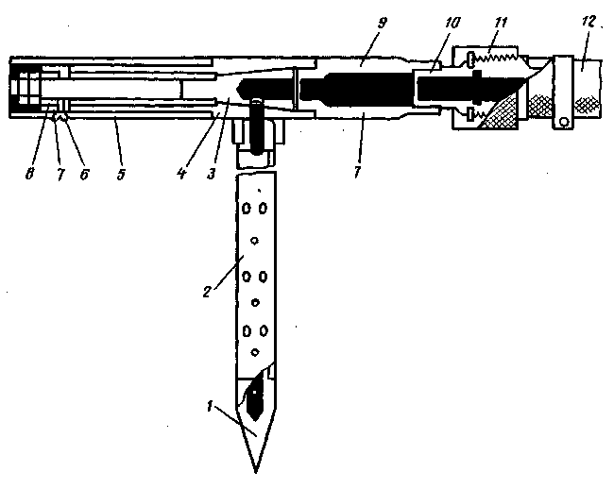
Рис. 88. Торф'яний ствол ТС-1М:
1 - конус, 2 - трубка, 3 - корковий кран, 4 - корпус крана, 5 - барабанчик, 6 - гвинт, 7 - втулка, 8 - сухар, 9 - ручка, 10 - штуцер, 11 - гайка накидна, 12 - рукав перехідний.

Лісопожежний комплект обладнання ЦГЗ (цистерна та обладнання знімні) призначається для гасіння лісових пожеж в районах з розвиненою мережею доріг, придатних для проїзду на автотранспорті. Використовуючи цей комплект і автомобіль, можна доставляти в райони пожежі робітників-пожежників і вогнегасні рідини, а також гасити пожежі різними способами за допомогою доставлених засобів пожежогасіння.
Лісопожежну цистерну ЦГЗ в комплекті з легкоз'ємним обладнанням встановлюють в кузов вантажного автомобіля і використовують для гасіння пожеж струменями води, вогнегасною рідиною і пуском зустрічного вогню. На цьому ж автомобілі робітників-пожежних доставляють до місця пожежі. У комплект знімного обладнання входять цистерна ємністю 1000 л, мотопомпа типу МП-600В з комплектом рукавів діаметром 51 мм і довжиною 500 м, малогабаритна моторна мотопомпа типу МЛН-2,5/0,25 з рукавами довжиною 120 м, два знімних сидіння, шість малогабаритних ручних обприскувачів, запальний апарат, контейнер для рукавів, чотири саперні лопати, дві сокири і дві поперечні пилки. Маса комплекту (без води) 200 кг, час установки цистерни в кузов 15 хв.
Цистерна виконана у вигляді низького бака з листової сталі товщиною 2 мм. Жорсткою основою цистерни служить трубчастий каркас. Її опорами є вісім поворотних роликових котків. Від переміщення в кузові автомобіля цистерна утримується стопорними гвинтами. На задній кришці цистерни мається горловина з відкидною кришкою і гумовою прокладкою. Горловина дозволяє наповнювати цистерну рідиною як за допомогою мотопомпи, так і самопливом з інших ємностей. На передній і середній кришках цистерни є гнізда для установки ранцевих пневматичних вогнегасників-обприскувачів та запального апарату. До торцевих стінок цистерни (вгорі) приварені чотири Г-образних кронштейна, між якими фіксовані основи сидінь. До переднього торця цистерни приварені фігурні кронштейни, призначені для закріплення поперечної пилки, а також скоби і кронштейни, в яких розміщуються сокири. В задню стінку цистерни вмонтований корковий кран, який використовується для зливу рідини з цистерни, для приєднання всмоктувального або викидного рукавів мотопомпи при необхідності забору з цистерни рідини або наповнення нею цистерни.
Прогумований резервуар РДВ-1500 (об'єм 1,5 м³) призначений для доставки води до місць лісових пожеж на автомобільному транспорті. На боку резервуара вмонтована зливна труба з пробкою. На верхньому полотнищі знаходиться еластична заливна горловина, що закривається ковпаком за допомогою ременя з пряжкою. Для ремонту і періодичної чистки ємності один торець її замурований швидко збірним швом (металеві планки і болти з гайками). Щоб оберегти резервуар від пошкоджень при транспортуванні, є піддон, обладнаний стропами і косинцями з кільцями для кріплення його до кузова автомобіля. На верхній частині піддону знаходиться чохол, в якому упаковані роздавальний пристрій і додаткова гумова труба для зливу води з резервуара. Роздавальний пристрій у вигляді гумового патрубка з шістьма трубками, що закриваються гумовими пробками, кріпиться до зливної труби. Перед установкою ємності в кузові автомобіля монтують косинці з кільцями. Для цього на відстані 50-150 мм від підлоги кузова вивертають болти куточків жорсткості бортів, приставляють косинці з кільцями і кріплять їх цими ж болтами.
Воду в резервуар закачують мотопомпами або навісними насосами через горловину або зливну трубу. Після заповнення закривають горловину, резервуар стропами кріплять за вузли кріплення у восьми місцях. Для гасіння пожеж до зливної труби підключають мотопомпу або воду самопливом через роздавальний пристрій подають одночасно в 6 лісових вогнегасників.
М'яка ємність П-100 (об'єм 1 м³) у вигляді усіченого конуса з міцної прогумованої тканини призначена для доставки води на зовнішній підвісці вертольота МІ-8. Зверху до оболонки ємності болтами кріпиться металева кришка з заливною горловиною і скобою для підвішування до зовнішньої підвіски вертольота. У нижній частині ємності є штуцер, на який надягає зливний 1,5-метровий прогумований шланг зі сполучною втулкою; до бічних поверхонь ємності приклеєні ручки. Ємність наповнюють водою за допомогою мотопомпи або насосів. З ємності воду подають мотопомпами по рукавах. Крім названих ємностей серійно випускають РДВ-100 (об'єм 0,1 м³), РДВ-30 (об'ємом 0,03 м³) і РДВ-12 (об'ємом 12л).

4. Спеціальні лісопожежні агрегати комплексної дії
Для гасіння лісових пожеж в місцях зі слаборозвиненою дорожньої мережею, а також в тайгових районах пожежно-хімічні станції оснащують спеціальними тракторними лісопожежними агрегатами ТЛП-100 і пожежними усюдиходами ВПЛ-149А і ВПЛ-6.
Вони призначені для:
- доставки до місця пожежі робітників, вогнегасної рідини, переносних засобів пожежогасіння;
- гасіння лісових пожеж вогнегасною рідиною з використанням насосних установок і переносних засобів пожежогасіння;
- прокладки загороджувальних і опорних мінералізованих смуг плугами;
- гасіння лісової пожежі водою з водойми і локалізації вогню на не покритих лісом ділянках (луках, пустирях, захаращених вирубках), майданчиках з молодими насадженнями (середній діаметр стовбура не більше 14 см), а також у чагарникових заростях;
- гасіння лісової пожежі на місцевості складного рельєфу, схилах до 20°, ґрунтах, що витримують навантаження 0,2 кг/см² і більше.
Тракторний лісопожежний агрегат ТЛП-100 використовують для доставки засобів пожежогасіння, створення загороджувальних і опорних смуг, внесення на рослинний покрив рідких вогнегасних складів і піни, а також гасіння низових і ґрунтових пожеж вогнегасними рідинами.
Агрегат створений на базі трактора ЛХТ-100. Складається з штовхача для розчищення проходу трактора від порубкових, деревних і рослинних залишків, знімного лісопожежного обладнання, плуга-канавокопача для прокладки мінералізованих смуг.
Знімне лісопожежне обладнання являє собою кузов, в лівій стороні (рис. 89, а) якого розміщені баки для вогнегасної рідини, обладнані покажчиками її рівня, люки для завантаження ретардантів, торф'яні стволи для гасіння торф'яних пожеж, комплект викидних і всмоктувальних рукавів, поперечна пила, бачки для палива, призначеного для заправки мотопил і малогабаритних лісових мотопомп, лопати, запальні апарати і мотопила.

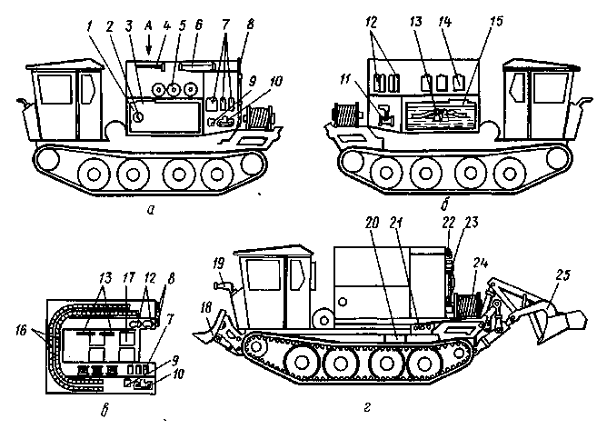
Рис. 89. Тракторний лісопожежний агрегат ТЛП-100:
а - вид ліворуч, б - вид праворуч, в - вид зверху, г - стаціонарне лісопожежне обладнання; 1 - лівий бак, 2 - покажчик рівня рідини, 3 - люк, 4 - торф'яний ствол, 5 - всмоктувальний рукав, 6 - пила, 7 - бачки для палива, 8 - лопата, 9 - запальний апарат, 10 - бензопила, 11 - малогабаритна мотопомпа, 12 - вогнегасники-оприскувачі, 13 - сокири, 14 - каністра, 15 - правий бак, 16 - забірні рукави, 17 - сидіння, 18 - штовхач, 19 і 22 - передній і задній лафетні стовбури, 20 - роздавальна коробка, 21 - насосна установка, 23 - пеногенератор, 24 - рукавна котушка, 25 – плуг.

У правій стороні кузова (рис. 89, б) знаходяться малогабаритна лісова мотопомпа, ранцеві вогнегасники-оприскувачі, каністри і правий бак для вогнегасної рідини.
У верхній частині кузова (рис. 89, в) розміщуються забірні рукави для малогабаритних лісових мотопомп, сокири, відкидні сидіння і ранцеві вогнегасники-обприскувачі.
Стаціонарне обладнання лісопожежного агрегату (рис. 89, г) включає передній і задній лафетні стволи, роздаточну коробку, насосну установку, рукавну котушку і установку піногенератора.
Роздавальна коробка забезпечує незалежний привід від КПП трактора заднього ВВП і насоса як під час руху, так і під час зупинки трактора. Насосна установка включає насос НШМ-600М, який забирає воду з водного джерела і подає її з баків або водойми до крайки пожежі, на стовбури для прокладки мінералізованих смуг або до піногенератора. На задній навісний пристрій навішують плуг-канавокопач, який має два ствола, два ножа-укісники, гряділь, живцевий ніж і бермоочищувач. Передній лафетний ствол встановлюють на кабіні трактора.
Нанесення на рослинний покрив вогнегасних рідин з використанням переднього лафетного ствола застосовують для гасіння окремих осередків пожежі, а при необхідності для гасіння вогню на шляху руху трактора. Лафетний ствол забезпечує гасіння кромки лісової пожежі зосередженим або розпиленим струменем. Він може повертатися навколо вертикальної осі, нахилятися вгору і вниз.
Піногенератор ефективно використовують при гасінні підросту висотою 5-6 м і більше. Ширина пінної загороджувальної смуги повинна бути не менше подвоєної висоти полум'я на кромці вогнища пожежі.
Глибину мінералізованою загороджувальної смуги, яку прокладає плуг-канавокопач, регулюють довжиною верхньої тяги навіски трактора. Вона може досягати 60 см. Бермоочищувач при прокладці загороджувальних смуг в більшості випадків не використовують. Прокладку загороджувальних опорних смуг дуже широко застосовують на свіжих і старих вирубках, в молодняках і під пологом лісу, де забезпечується прохідність трактора. Продуктивність насоса 8,36 л/с, місткість водяних баків 1200 л.
Всюдихід протипожежний лісовий ВПЛ-6 (рис. 90) призначений для доставки до місця пожежі людей з комплектом переносних засобів для ліквідації лісових пожеж вогнегасної рідиною або водою з водойм, а також локалізації пожеж шляхом прокладки загороджувальних мінералізованих смуг за допомогою спеціального ґрунтообробного знаряддя.
Всюдихід змонтований на шасі гусеничного транспортера ГТ-СМ. Він складається з додаткової цистерни 1, платформи, на якій розміщені мотопила 2, малогабаритні мотопомпи 3 типу МЛН-2,5/0,25, сидіння 4, рукавна котушка 5, лафетний стовбур 6, лопата 8, поперечна пила 9, сокири 10, баки для води 11 загальною ємністю 700 л, насос 12, обприскувач 13 і запальний апарат 14.
Баки і цистерну наповнюють водою таким чином: всюдихід під'їжджає до водойми, з кришки кузова знімають всмоктувальний рукав і з'єднують його з всмоктувальним рукавом насосної установки. Інший кінець рукава з фільтрувальним пристроєм опускають у водойму з таким розрахунком, щоб рівень води над ним був не менше 20 см. Після цього встановлюють прохідний кран в положення «набір води в баки» кранами 19, 21 і 22 кранового вузла і включають двигун. Далі вичавлюють педаль зчеплення і після витримки в 3-4 с включають в роботу коробку відбору потужності, після чого відпускають педаль.
Поступово збільшуючи частоту обертання двигуна, стежать за показаннями вакуумметра 18. Його стрілка повинна повільно переміщатися. Через 1-1,5 хв. показники вакуумметра різко зростають, що свідчить про початок роботи насоса. Потім за манометром 17 стежать за тим, щоб робочий тиск насоса не перевищував 10 МПа. Місткість обох баків 480 л. Баки наповнюють до тих пір, поки вода не почне виливатися з їх переливних труб, після чого відключають коробку відбору потужності.
Після заповнення баків заливають воду в цистерну. Для цього крани кранового вузла встановлюють у положення «набір води в цистерну», від'єднують від вузла рукав лафетного ствола 6 і замість нього під'єднують рукав, знятий з цистерни. Інший кінець цього рукава під'єднують до голівки патрубка, розташованого в заливній горловині цистерни. Потім так само, як і для заповнення баків, включають в роботу насосну установку. Після наповнення цистерни водою насос відключають і зупиняють двигун. Розбирають і укладають на місце рукава, а рукав лафетного ствола приєднують до кранового вузла. За допомогою лафетного ствола і рукавної котушки воду з баків і цистерни можна подавати зосередженими або розпорошеними струменями. Зосереджений струмінь використовують для придушення сильного полум'я з дальньої відстані, а також для гасіння окремих осередків пожежі (пнів, хмизу).
Розпорошеним струменем гасять палаючі легкі горючі матеріали і зволожують надґрунтовий покрив, щоб створити загороджувальну смугу. Ручні обприскувачі застосовують для гасіння дрібних вогнищ горіння, що залишилися. В окремих випадках застосовують запальні апарати, за допомогою яких створюють захисні смуги.
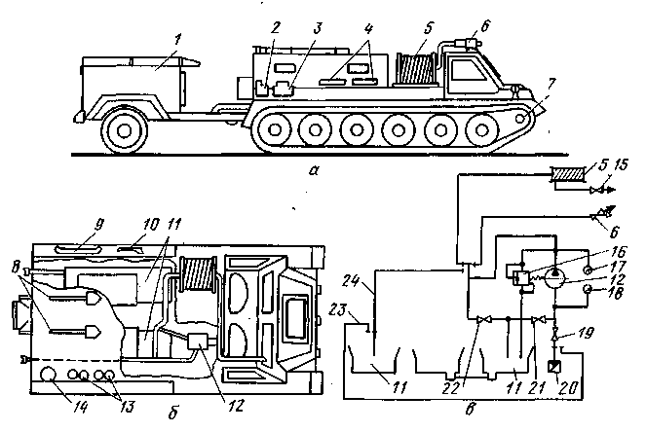
Рис. 90. Всюдихід протипожежний лісової ВПЛ-6:
1 - додаткова цистерна, 2 - мотопила, 3 - мотопомпа МЛН-2,5/0,25, 4 - сидіння, 5 - рукавна котушка, 6 - лафетний стовбур, 7 - транспортер, 8 - лопати, 9 - поперечна пила, 10 - сокира, 11 - баки для води, 12 - насос, 13 - обприскувачі, 14 - запальний апарат, 15 - ручний ствол, 16 - перепускний клапан, 17 - манометр, 18 - вакуумметр, 19, 21 і 22 - прохідні крани, 20 - сітка, 23 і 24 - рукава; а - вид збоку; б - вид зверху; в - схема дії установки.

Протипожежний пристрій УПП-1 (рис. 91) призначено для прокладки опорних і загороджувальних смуг антипіренами і ретардантами при гасінні пожеж в наземних умовах в агрегаті з лісопожежним трактором ТЛП-55, пожежним всюдиходом ВПЛ-149А, автоцистернами АЦ-30(66)-146 і АЦЛ-3(66)-147, бортовими автомобілями вантажопідйомністю 2-4 т, забезпеченими резервуарами для робочих розчинів. Швидкість прокладки смуг ретардантами до 3,0 м/хв. Діапазон регулювання ширини прокладання смуг 0,15-4,2 м.
Пристрій складається з двох стволів-розпилювачів 1 з комплектом насадок, розподільника 15 напірного рукава 16, розгалуження 14, вузла зміни положення стовбурів-розпилювачів в горизонтальній і вертикальній площинах, майданчики 10 з гніздом 12 для мотопомпи, комплектом елементів навішування на машину, що агрегатується, перехідників. Стволи-розпилювачі призначені для подачі розчину ретардантами безпосередньо на оброблюваного об'єкту.
Комплект змінних насадок передбачений для зміни витрати розчину через стволи-розпилювачі. Він складається з чотирьох насадок щілинного типу з шириною щілин 1,7, 3,4, 4 і 9 мм, еквівалентних за площею насадок діаметром сприску відповідно 7, 11, 15 і 21 мм.
Розподільник підключають через рукав до напірного патрубка і регулюють злив надлишкової кількості рідини, що подається насосом (для цього в ньому передбачений зливний патрубок з вентилем 17 і зливним рукавом).
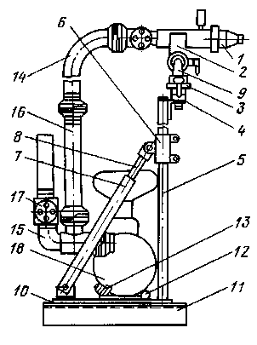
Рис. 91. Схема протипожежного пристрою УПП-1:
1 - ствол-розпилювач, 2 - державка, 3 - планка, 4 - траверса, 5 - стійка, 6 - кронштейн, 7 - штанга, 8 - гвинт, 9 - вухо, 10 - майданчик, 11 - кутник, 12 - гніздо, 13 - притиск, 14 - розгалуження, 15 - розподільник, 16 - напірний рукав, 17 - вентиль, 18 - малогабаритна мотопомпа

Розчин підводять до стволів-розпилювачів за допомогою напірного рукава і розгалуження, що приєднуються до стовбурів стандартними напівмуфтами. За допомогою розгалуження приєднуються два ствола-розпилювача.
Вузол зміни положення стволів-розпилювачів складається з двох державок 2 з осями, двох вух 9, планки 3, траверси 4 і п'яти круглих гайок. Регулюють положення стволів-розпилювачів в горизонтальній площині одночасно з поворотом планки разом з вухами, державками і стволами навколо осі обертання траверси, відносно один одного - за рахунок повороту вух з державками в отворах планки, у вертикальній площині - поворотом державки навколо горизонтального шарніра, утвореного болтом державки і вухом.
Комплект елементів навішування складається з двох кутників, чотирьох розсувних драбин і планок, чотирьох вух, двох стійок з кронштейнами і штангами. Косинці 11 встановлюють на машину, що агрегатується, за допомогою розсувних драбин або без них (в кузов автомобіля), за допомогою вух на них кріплять стійки 5 і штанги 7, а при використанні мотопомпи - майданчик з елементами кріплення мотопомпи (гніздом).
Стійки і штанги з'єднані між собою кронштейнами 6. Штанги регулюються по довжині, що забезпечує можливість установки стійки з необхідним кутом у відповідності з конструктивними особливостями машини, що агрегатуються.
ЛАБОРАТОРНА РОБОТА №20

МАШИНИ І МЕХАНІЗМИ ДЛЯ БОРОТЬБИ
З ЛІСОВИМИ ПОЖЕЖАМИ

5. Пожежні автомобілі
Пожежно-хімічні станції лісгоспів оснащують пожежними автомобілями, які завдяки своїй універсальності знаходять широке застосування в підрозділах пожежної охорони. Автоцистерни змонтовані на базі шасі автомобіля ГАЗ-66-01 підвищеної прохідності. Високі ходові якості, запас води, пожежне обладнання та простота обслуговування забезпечують ефективну роботу автоцистерн у підрозділах пожежної охорони лісових масивів.
Пожежна автоцистерна АЦ-30(66)-146 загального призначення призначена для доставки пожежного обладнання та води до місця пожежі. Вона служить також для гасіння вогню водою або повітряно-механічною піною. На цьому ж автомобілі робітників-пожежних доставляють до місця пожежі. Вода подається з ємності, встановленої на автоцистерні, або з вододжерела. Обсяг запасу води (1600 л) достатній для роботи одним стволом зі сприском діаметром 13 мм і при напорі 80 м протягом 5-6 хв.
На автоцистерні встановлений пожежний відцентровий насос ПН-40У і кріпляться бічні ящики з пожежним обладнанням. Насос (рис. 92) складається з корпусу 2, в якому на двох підшипниках 5 і 7 встановлений вал 6. На зовнішньому кінці вала 6 закріплено черв'ячне колесо 11 приводу тахометра і фланець 9 для з'єднання вала з силовою передачею автомобіля. Корпус 8 черв'ячної передачі тахометра кріпиться до корпусу насоса болтами, черв'ячна шестерня 13 з'єднана з тахометром. У середній частині вал насоса має ущільнювальний стакан 4, в якому розміщений сальник 14. Робоче колесо насоса 18 закріплено на валу гайкою 16. Кришка насоса 17 з'єднана з пінозмішувачем 15.
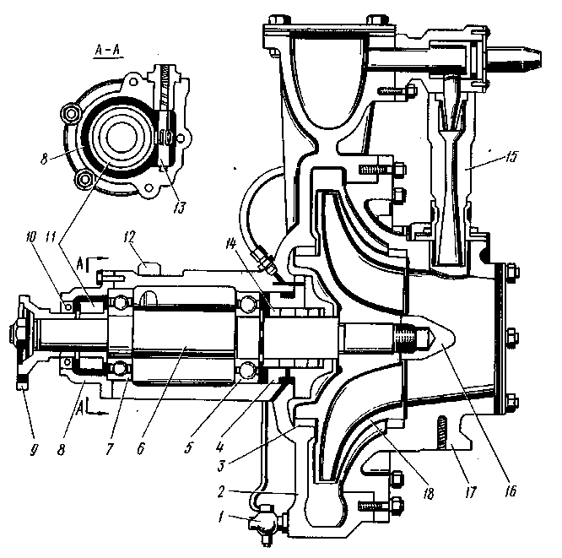
Рис. 92. Пожежний насос ПН-40У:
1 - зливний кран, 2 - корпус насоса, 3 - ущільнювальне кільце, 4 - ущільнювальний стакан, 5 і 7 - підшипники, 6 - вал насоса, 8 - корпус черв'ячної передачі тахометра, 9 - фланець, 10 - сальник, 11 - черв'ячне колесо приводу тахометра, 12 - щуп, 13 - шестерня приводу тахометра, 14 - сальник, 15 - пінозмішувач, 16 - гайка, 17 - кришка насоса, 18 - робоче колесо.
Привід насоса здійснюється від двигуна автомобіля через силову передачу, що складається з коробки відбору потужності, двох карданних валів і проміжної опори. Продуктивність насоса при висоті всмоктування 3,5 м, всмоктуючому рукаві діаметром 125 мм і довжиною 8 м становить 1500 л/хв.
Пожежна лісова автоцистерна АЦЛ-147 призначена для доставки пожежного обладнання, води або вогнегасної рідини до місця пожежі. Вона служить для гасіння вогню водою або вогнегасної рідиною, локалізації лісових пожеж загороджувальними мінералізованими смугами, які прокладаються дисковим плугом перед фронтом горіння. На цьому ж автомобілі робітників-пожежних доставляють до місця пожежі. У комплект автоцистерни входять мотопомпа МЛН-2,5/0,25, всмоктувальні і напірні рукави, запальний апарат, поперечна пила, чотири лопати, дві теслярських сокири, дисковий плуг і радіостанція. Подача насоса при висоті всмоктування 3,5 м всмоктувальним рукавом діаметром 75 мм і довжиною 8 м становить 300 л/хв. Ширина мінералізованої смуги, створюваної плугом, до 2 м. Глибина обробки ґрунту 16 см.
Лісопатрульний автомобіль АЛП-10(66)-221 (автоцистерна) призначений для оперативного виявлення, локалізації та ліквідації лісових пожеж на початковій стадії їх розвитку. Автоцистерна оснащена радіостанцією для зв'язку з патрульними літальними апаратами (літаками і вертольотами), а також гучномовною установкою для ведення агітаційно-роз'яснювальної роботи з попередження порушень правил пожежної безпеки в лісі. Автомобіль обладнаний двома малогабаритними мотопомпами, радіостанцією, звуковіщальною установкою, а також сидіннями для семи робочих-пожежних. Місткість водяного бака 900 л.

6. Ґрунтометальні машини для боротьби з лісовими пожежами
Ґрунтомет тракторний ГТ-3 (рис. 93, а) використовують для гасіння лісових пожеж спрямованим струменем ґрунту і створення захисних мінералізованих смуг. Працює переважно на піщаних і супіщаних ґрунтах. Навісне знаряддя агрегатують з трактором Т-150К, обладнаним захисним огородженням і штовхачем бульдозерного типу, за допомогою якого розчищають прохід для агрегату.
Ґрунтометальний механізм складається з корпусу 1 (рис. 93, б) карданної передачі 2, редуктора-реверсу 3, навісного пристрою 4, корпусу ланцюгової передачі 5, гідроциліндра 6, робочого органу 7, запобіжної муфти 8, котків 9, стовбура 10, кожуха керуючого 11 і ріжучого живцевого ножа 12. Редуктор-реверс служить для зміни напрямку обертання робочого органу, а також є натяжним пристроєм ланцюгової передачі, яка здійснює привід вихідного валу робочого органу. Карданна передача служить сполучною ланкою між ВВП трактора і прийомним валом ґрунтомета, а також передає крутний момент від трактора до знаряддя. Робочий орган з чотирма шарнірно встановленими ріжучими елементами у вигляді лопаток вирізає землю з ґрунту і викидає її в напрямку площини обертання ротора. Запобіжна муфта необхідна для запобігання поломок трансмісії ґрунтомета при перевантаженнях робочого органу. Гідравлічний циліндр забезпечує регулювання дальності викиду струменя ґрунту зміною кута нахилу направляючого кожуха.
При активному гасінні кромки лісової пожежі викид ґрунту на поверхню крайки відбувається при установці направляючого кожуха до горизонту під кутом 45°. При цьому на відстані 15 м від робочого органу викид ґрунту не проводиться. Ефективна оброблювана смуга - близько 20 м (рис. 93, в).
При нахилі направляючого кожуха до горизонту під кутом 30-35° загороджувальна смуга (рис. 93, г), створювана ґрунтометом, становить близько 20 м. При цьому викид ґрунту на поверхня не здійснюється на відстані 5 м від робочого органу.
При установці направляючого кожуха до горизонту під кутом 20° ширина захисної смуги, яка прокладається ґрунтометом, становить 5-6 м. Викиду ґрунту на поверхню в зоні 0,8 м від робочого органу при цьому не відбувається (рис. 93, д).
Агрегат повинен рухатися на безпечній відстані від кромки вогнища пожежі, а його направляючий кожух для ефективного гасіння встановлюють до горизонту. Гасять пожежу з навітряного боку. Перепони, що зустрічаються на шляху проходу агрегату, видаляють штовхачем.
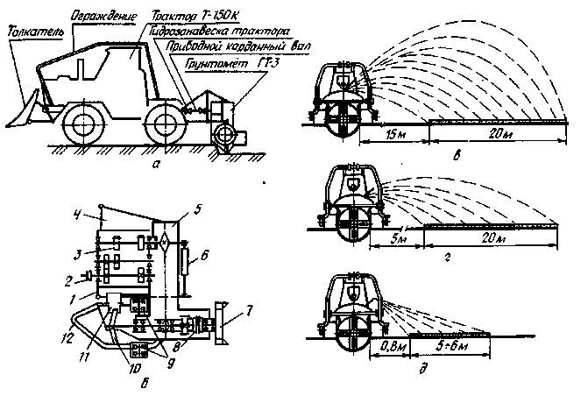
Рис. 93. Ґрунтомет тракторний ГТ-3:
а - схема агрегатування ґрунтомета з трактором Т-150К, б - конструктивна схема ґрунтомета, в - активне гасіння кромки пожежі, г - прокладка загороджувальної смуги, д - прокладка захисної смуги; 1 - корпус, 2 - карданна передача, 3 - редуктор-реверс, 4 - навісний пристрій, 5 - корпус ланцюгової передачі, 6 - гідроціліндр, 7 - робочий орган, 8 - запобіжна муфта, 9 - опорні котки, 10 - стовбур, 11 - кожух направляючий, 12 - живцевий ніж.

При максимальному викиді ґрунту (направляючий кожух встановлюють до горизонту під кутом 45°) зона викиду дорівнює 25-30 м в сторону від поздовжньої осі трактора і 20-30 м в протилежну сторону руху трактора від його центру. Небезпечна зона в цих умовах складає 40-50 м від поздовжньої осі трактора в бік викиду ґрунту і 10-15 м в протилежному напрямку, а також 40 м у зворотний бік руху трактора від його центру.
Смугопрокладач лісовий ПЛ-3 (рис. 94, а) застосовують для створення мінералізованих смуг при протипожежному обладнанні лісів і гасінні низових пожеж у різних насадженнях, на середніх і важких ґрунтах (за винятком кам'янистих). Складається з клина 7, бруса 2 навісного пристрою, основи 3, рами 4 з навісним пристроєм, конічно-циліндричного редуктора 5, огорожі 6, робочого органу 7 і карданної передачі. Агрегатується з трактором ТТ-4. Рама зварної конструкції. Основа її є проміжною ланкою навішування знаряддя на трактор. Брус навішування з'єднаний з основою шарнірно за допомогою пальця в його центрі, де біля основи рами є отвір.
Клин звареної конструкції служить для попереднього розчищення від сучків, гілок і дрібної деревної порослі. Крім того, він є опорою знаряддя і забезпечує його стійкість під час роботи. Корпус редуктора 12 (рис. 94, б) шарнірно з'єднаний в передній частині з основою, а ззаду з рамою, що дає можливість повертати його навколо поздовжньої осі з метою спрямованого викиду ґрунту на оброблювану поверхню.
Редуктор складається з конічних шестерень 8 і 9, приводиться в дію від ВВП трактора через карданну передачу 10. Проміжний вал 11 через циліндричні шестерні 13 передає обертання на метальний вал 15. Конічна шестерня 8 через запобіжну муфту 22 і циліндричні шестерні 21 передає обертання на вал 16 ковшового ротора 18. Запобіжна муфта запобігає можливій поломці деталей в трансмісії при зростанні крутного моменту. Метальники 19 і 20 обертаються в два рази швидше ковшового ротора, при цьому викидають ґрунт в напрямку, перпендикулярному руху трактора. Конструкцією передбачено метання ґрунту тільки в ліву сторону по ходу руху агрегату. Метальники верхньої 19 і нижньої 20 секцій різні між собою за величиною діаметрів. Кожна секція має по два ножі і одному метальнику. Огорожа 6, що має в нижній частині ніж, шарнірно з'єднане за допомогою труби, втулки і пальця зі стійкою рами і тому здатне повертатися в поздовжньому напрямку руху агрегату. При русі агрегату ніж огорожі зрізає верхній шар ґрунту, а ножовий ротор, заглиблюючись, здійснює обертальний і поступальний рухи. При цьому ківш з укріпленими на ньому ножами ріже, захоплює ґрунт і переносить його в зону метання.
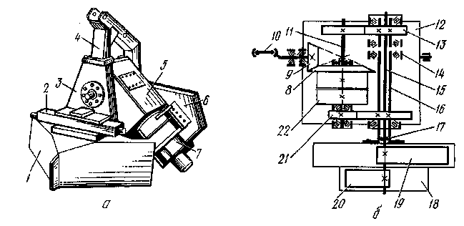
Рис. 94. Смугопрокладач лісовий ПЛ-3:
а - загальний вигляд, б - кінематична схема; 1 - клин, 2 - брус навісного пристрою, 3 - основа, 4 - рама з навісним пристроєм, 5 - конічно-циліндричний редуктор, 6 - огорожа, 7 - робочий орган, 8 і 9 - ведена і ведуча конічні шестерні, 10 - карданна передача, 11 - проміжний вал, 12 - корпус редуктора, 13 і 21 - циліндричні шестерні, 14 - роликовий конічний підшипник, 15 - вал метальників, 16 - вал ковшового ротора, 17 - кульковий підшипник, 18 - ковшовий ротор, 19 і 20 - метальники верхньої та нижньої секцій, 22 - запобіжна муфта.

Ширина борозни, що прокладається, не менше 0,6 м , глибина - не менше 0,12 м. Ефективна ширина мінералізованої смуги на дрібних ґрунтах (при потужності верхнього горизонту 0,05-0,2 м) - не менше 3 м, на важких ґрунтах (при потужності верхнього горизонту понад 0,2 м) - не менше 6 м. Продуктивність при створенні мінералізованих смуг близько 2 км/год. Робоча швидкість руху агрегату 2,0-2,3 км/год. Транспортна швидкість руху агрегату 5,5-9,5 км/год. Маса (без трактора) 1250 кг.

7. Лісопожежні апарати
Ранцеві обприскувачі і вогнегасники ОЛУ-16, ОРХ-3М і РЛО-М застосовують для боротьби з низовими лісовими пожежами з використанням як вогнегасних препаратів спеціальних порошкових складів, що дає неоціненні переваги в місцях, де відсутні джерела води або доступ до них автомобілів і агрегатів утруднений.
Ефективність вогнегащення порошковими складами в 4-5 разів вище в порівнянні з будь-якими іншими. Хімічні речовини використовують також і для створення вогнезахисних смуг.
При боротьбі з лісовими пожежами застосовують водорозчинні добрива (діамонійфосфат, сульфат амонію, хлористий магній, хлористий калій), фреонові емульсії (ЕФ-1, ЕФ-2), високократні піни, поверхнево-активні речовини (сульфанол НП-1) і миючі засоби (ОП-7, ОП-10). Наґрунтовий лісовий покрив, оброблений розчинами хімікатів, зберігає пожежостійкість протягом декількох годин. Залежно від сили пожежі і кількості горючих матеріалів ширина мінералізованої смуги може бути від 1,0 м і більше, дозування розчину хімікату - 0,5-1,0 л/м².
У районі пожежі розгортають пункт заправки, на якому готують фреонові емульсії і заправляють обприскувачі. На гасінні вогню зазвичай працює бригада у складі восьми-десяти чоловік. Обов'язки розподіляють таким чином: приготування фреонових емульсій, перезарядка апаратів і підготовка їх до роботи - одна людина, переноска заправлених апаратів до місця гасіння вогню і назад спорожнених на пункт заправки - дві, ліквідація полум'яного горіння - три, гасіння окремих осередків вогню на погашеній кромці пожежі, що виникли в результаті займання тліючого вугілля горючого матеріалу, - дві людини.
Вогнегасник лісовий універсальний ОЛУ-16 (рис. 95, а) складається з опори 7, пускового пристрою 2 зі змінними насадками 4, резервуара 3 для робочого препарату, ранця з наспинником 5, газогенератора термічного розкладання 7 і патрона газогенеруючого складу.
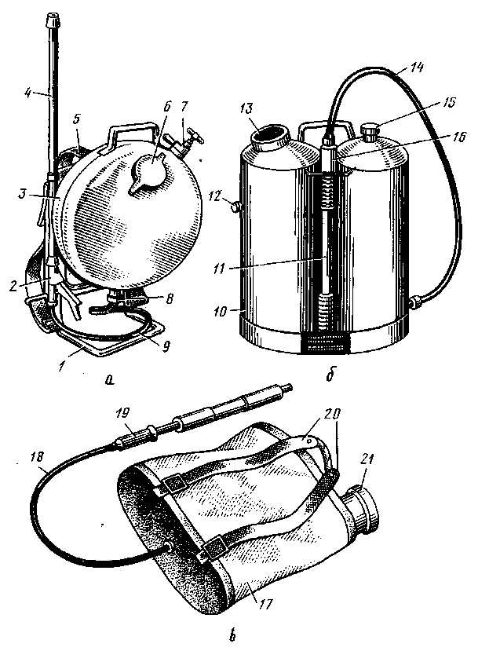
Рис. 95. Ранцеві апарати:
а - вогнегасник лісовий універсальний ОЛУ-16, б - вогнегасник ранцевий хімічної дії ОРХ-3М, в - обприскувач РЛО-М; 1 – опора, 2 - пусковий пристрій, 3 - резервуар, 4 - змінний насадок, 5 - ранець з наспинником, 6 - кришка, 7 - газогенератор термічного розкладання, 8 - вихідний патрубок, 9 і 18 - шланги, 10 - резервуар вогнегасника, 11 і 19 - гідропульти, 12 - кран, 13 і 21 - заливні горловини, 14 - шланг, 15 - клапан, 16 - запірний кран гідропульта, 17 - заплічний мішок, 20 – ремені.

Резервуар звареної конструкції складається з двох штампованих півсфер і розрахований на тиск 1,8 МПа. Ранець апарату трубчастої конструкції служить для закріплення резервуара і транспортування його в робочому положенні. Для зручності перенесення мається наспинник з подушкою. Опора необхідна для установки апарату у вертикальне положення. Принцип дії заснований на витісненні робочим газом вогнегасної засобу з резервуара вогнегасника.
Основні дані ОЛУ-16: місткість резервуара 16л, обсяг заправки вогнегасним засобом 14 л, експлуатаційна маса 22 кг, максимальний робочий тиск 1,3 МПа, довжина струменя, що розпилюється: рідини - 15 м, порошку - 6м, час безперервної роботи з рідиною - 6 хв, порошком - 1 хв, ширина обробки не менше 0,5 м, довжина смуги, обробленої з однієї заправки, 60 м.
Вогнегасник ранцевий хімічної дії ОРХ-3М (рис. 95, б) складається з резервуара 10, гідропульта 11, наспинника і заплічних ременів. Кришка резервуара герметично закриває заливну горловину і забезпечує своїм проколюючим пристроєм розрізання оболонки аерозольної упаковки з метою випуску з неї зрідженого газу - хладана. Гідропульт призначений для викиду розпорошеного або зосередженого струменя вогнегасної рідини під тиском у необхідному напрямку.
Місткість резервуара ОРХ-ЗМ становить 19 л, його експлуатаційна маса не більше 25 кг. Максимальний робочий тиск 0,6 МПа. Довжина компактного струменя не менше 10 м, а розпорошеного - не менше 6 м. Середня витрата вогнегасної рідини 3,0 л/хв, ширина захвату розпиленого струменя на відстані 1 м від сопла не менше 0,5 м.
Ранцевий лісової обприскувач РЛО-М (рис. 95, в) складається з заплічного мішка 17 з прогумованої тканини, яка протистоїть дії розчинів вогнегасних рідин, і гідропульта 19. У верхній частині є горловина 21, що закривається кришкою, а в дні - штуцер, до якого приєднується гумовий шланг 18. Правий ремінь забезпечений спеціальним карабіном для кріплення гідропульта в неробочому положенні.
Місткість РЛО-М становить 18,2 л, продуктивність 2,2 л/хв, експлуатаційна маса не більше 21 кг. Ширина захвату розпиленого струменя на відстані 2 м становить 1,5 м, довжина зосередженого струменя 8 м, розпорошеного 2,5 м.

8. Використання авіації при гасінні лісових пожеж
Авіаційна охорона лісів - складова частина загального комплексу заходів щодо їх охорони від пожеж. Вона здійснюється спеціалізованою службою по боротьбі з лісовими пожежами - базами авіаційної охорони та обслуговування лісового господарства. Основне завдання авіабаз - забезпечити своєчасну ліквідацію лісових пожеж, що виникають на обслуговуваній ними території. За кожним оперативним авіавідділенням закріплюють окрему територію і один-два літальних апарати. Для висадки десантно-пожежних команд в район лісової пожежі застосовують вертольоти Мі-2, Мі-6, Мі-8, Ка-26.
Вертоліт Мі-2 забезпечений двома газотурбінними двигунами загальною потужністю 588 кВт, що забезпечують крейсерську швидкість 180-200 км/год. Він може брати на борт від чотирьох до шести десантників з необхідними засобами пожежогасіння. Використовується і для патрулювання місцевості. За вертольотом закріплюють територію лісових масивів 1-1,5 млн га. Мі-2 має станцію, яка забезпечує оперативний зв'язок на відстані 60-80 км з командами десантників, що працюють на гасінні лісової пожежі. Вертоліт обладнаний також звукооповіщувальною станцією для проведення агітмассової пропаганди.
Вертоліт Мі-8 має два газотурбінних двигуна загальною потужністю 2205 кВт. Крейсерська швидкість 180 км/год, тривалість польоту 4 год. Його широко застосовують для доставки на зовнішній підвісці води в гумових ємностях, що мають форму усіченого конуса і виготовлених з прогумованого капрону і дюралюмінієвої арматури. Верхня частина ємності являє собою металевий круг з горловиною, яка закривається кришкою. Заправляють ємність з допомогою малогабаритної мотопомпи через 1,5-метровий шланг або горловину. При гасінні пожежі вода з ємності подається також за допомогою мотопомп. Місткість ємності 1 м³, маса - 30 кг.
Вертоліт Мі-6 застосовують при необхідності закидання важкої техніки при гасінні пожеж, зокрема трактора Т-100 з бульдозером.
З впровадженням в авіалісоохорону спускового пристрою СУ-Р (рис. 96, а) збільшилися безпека спусків з вертольотів і оперативність доставки людей і вантажів до вогнищ лісових пожеж. Спусковий пристрій складається з карабіна 1 (рис. 96, а), гальмівного блоку 2, спускового шнура 3, кожуха 4, роликів 5 і силової пластини 6, капронового шнура діаметром 10 мм довжиною не менше 50 мм. Підвісну систему десантника виготовляють зі стрічки у вигляді кругової лямки, наспинних плечових і ножних обхватів з карабінами і пряжками, за допомогою яких регулюють лямки по росту. Застосування спускового пристрою дозволяє проводити спуск на лісові галявини і прогалини між деревами розміром не менше 5×5 м.
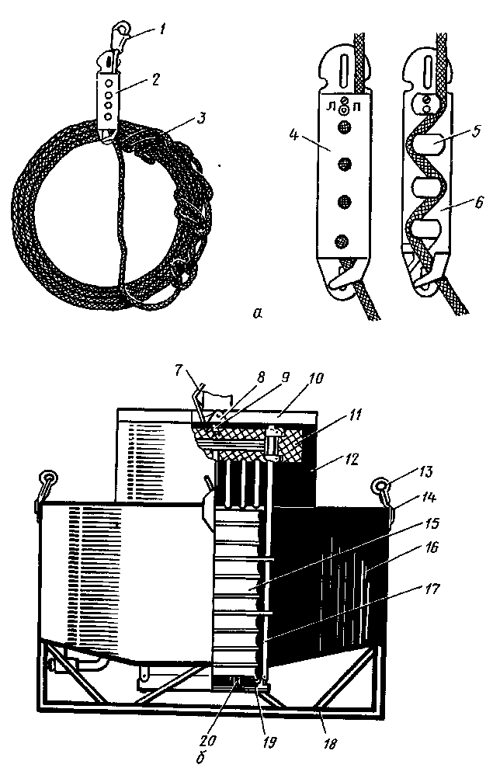
Рис. 96. Пристрій для гасіння пожежі за допомогою вертольота:
а - спусковий пристрій СУ-Р, б - водозливний пристрій ЗСУ; 1 - карабін, 2 - гальмівний блок, 3 - бухта спускового шнура, 4 - кожух, 5 ролик, 6 - силова пластина, 7 - трос, 8 - замок, 9 - сережка, 10 - хрестовина, 11 - поплавок, 12 - надбудова, 13 - кільце, 14 - вушко, 15 - сильфон, 16 – резервуар, 17 - напрямна, 18 - кільцева опора, 19 - гумове ущільнення, 20 – сопло.

До виробничих спусків допускаються працівники авіапожежної служби (АПС), що успішно засвоїли програму навчання. У базах авіаційної охорони лісів на кожен спуск витрачається менше 2,5 хв. На групу десантників, що складається з трьох осіб, видають комплект спускового пристрою. За кожним десантником закріплюють гальмівний блок з підвіскою, спецперчатки і підвісну систему, а за старшим групи (додатково) - вантажний гальмівної блок, шнур і сумку спускового пристрою. Максимальна висота спуску - 45 м, маса десантника або вантажу - не більше 100 кг, швидкість - 3 м/с, маса комплекту - 11 кг.
При гасінні пожеж ефективно застосовують водозливний пристрій ВСУ, використовуваний з вертольотами Мі-8, Ка-26. Воно призначене для забору води з відкритих водойм, перевезення її в баку на зовнішній підвісці, гасіння кромки вогнища лісової пожежі з вертольота або зливу води в спеціальні ємності, встановлені на землі.
Водозливний пристрій (ВСУ) (рис. 96, б) являє собою металевий резервуар 16, який підвішується на тросі 7, закріплюється на кільцях 13, до вертольота. Він вміщує 2 т води. Заповнюють резервуар з водойми глибиною не менше 1,5 м на режимі зависання вертольота. За допомогою спеціального пристрою відкривають зливний клапан, і вода за 15-20 с виливається на вогнище пожежі. Такий спосіб застосовують при гасінні невеликих, але інтенсивно розвиваючихся пожеж.
З застосування літаків типу Ан-24 і Ан-26 в боротьбі з лісовими пожежами значно зросла оперативність парашутно-пожежної служби. Літаки використовують для гасіння вогнища лісової пожежі обприскувачами, швидкої висадки парашутно-пожежних команд чисельністю 20-30 чоловік з повним спорядженням і для перекидання їх з однієї авіабази на іншу. Газотурбінні двигуни і герметичні кабіни дозволяють виробляти польоти на висоті 7000 м зі швидкістю 450 км/год, дальністю польоту - 2 тис км.
Літак Ан-26 особливо зручний для парашутного десантування. Великий діапазон швидкостей, рампа, що відкривається під час польоту в хвостовій частині, забезпечують безпечну та швидку висадку, так як відділення від літака відбувається не в бічні двері з подоланням сильного повітряного струменя, а в широкий задній люк. При відповідних розмірах майданчика приземлення за один захід можна висаджувати групу парашутистів до 10 осіб.
Для гасіння вогнища лісової пожежі літаки обладнають обприскувачами. Бак для хімікатів (місткістю 1200 л) у нижній частині має водозливний пристрій. Рідина заповнюють через заливну магістраль із запобіжним клапаном. Поруч з баком знаходиться балон високого тиску з редуктором і повітропроводом. Редуктор регулюють для отримання в баку з хімікатами постійного тиску близько 0,6 МПа. Для включення обприскувача відкривають доступ стисненого повітря в бак поворотом штурвала, наявного на балоні.
В даний час в авіалісоохроні використовують три типи парашутів. Найбільшого поширення отримала парашутна система «Лісник», що складається з основного та запасного куполів. Основний капроновий купол площею 58 м² має стабілізуючий парашут площею 1,5 м². На куполі розташовані дві щілини і три вирізи, що забезпечують управління ним і переміщення в горизонтальному напрямку. Купол дуже маневрений і динамічний. Розворот на 360° виконується за 5-6 с. Горизонтальна швидкість досягає 4 м/с вперед і 2 м/с назад, вертикальна швидкість зниження - 5 м/с при масі парашутиста в повному спорядженні до 100 кг.
Парашути з круглими куполами змінили більш маневрені парашути ПД-47, що мають квадратну форму. Вони забезпечують горизонтальне переміщення до 1,5-2 м/с за рахунок кіля, що створює реактивну силу.
Розкриття парашута після відділення від літака проводиться в два прийоми. Коли витяжна мотузка, зачеплена карабіном за трос в літаку, після відділення парашутиста вибирається на всю довжину, вона відкриває стабілізуючий парашут. Маючи невелику площу, він уповільнює швидкість польоту парашутиста слідом за літаком і забезпечує стійке падіння ногами вниз (найбільш зручне положення для розкриття парашута). Зачекавши потрібний час, парашутист висмикує витяжне кільце, при цьому розкривається ранець, в якому укладений головний купол. Стабілізуючий парашут, прив'язаний за вершину чохла на куполі головного парашута, стягує його з купола і розкривається. При такому способі розкриття на парашут ставлять прилад ППК-У (парашутний напівавтомат комбінований і уніфікований), який забезпечує автоматичне розкриття головного купола через 5 с після відділення від літака. На рис. 97 надано спорядження парашутиста-пожежного та пристосування для спуску з дерева.
Комплект захисного спорядження парашутиста-пожежного складається з посиленого пластмасовими прокладками комбінезона з високим коміром, пластмасового шолома зі сталевою сітчастою маскою для захисту обличчя при входженні в крони дерев і ранця, в якому розміщуються пристрій для спуску з дерева, лази для підйому по стовбуру дерева, страхувальний пояс, мисливський топірець і мотузка. На руки перед стрибком надягають рукавички з крагами.
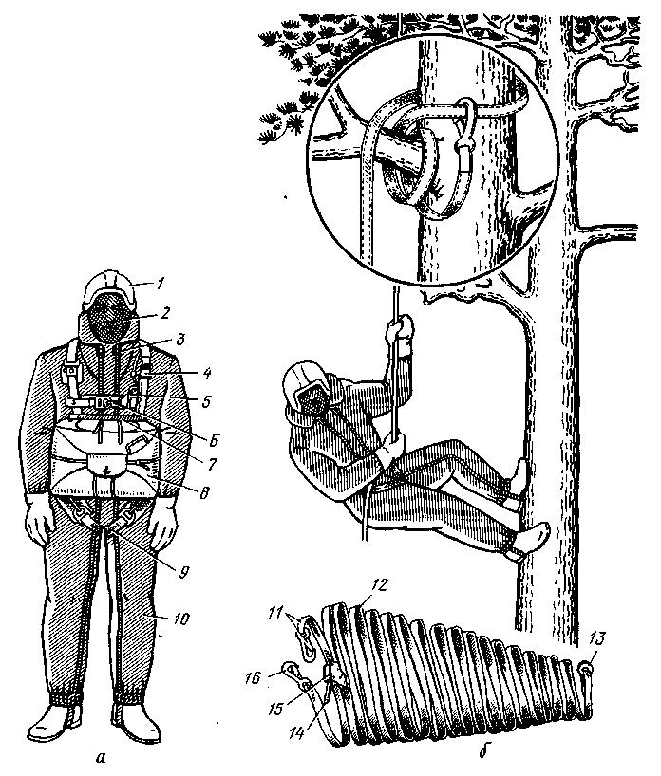
Рис. 97. Спорядження парашутиста-пожежного та пристосування
для спуску з дерева:
а - спорядження парашутиста-пожежного, б - пристосування для спуску з дерева; 1 - захисний шолом, 2 - відкидна сітчаста маска, 3 - застібка «блискавка» комбінезона, 4 - рознімний замок, 5 - витяжне кільце парашутиста, 6 - грудна перемичка, 7 - ранець з пристосуванням для спуску, 8 - запасний парашут, 9 - ножний обхват, 10 - комбінезон, 11 - підвіска з карабіном, 12 - стрічка, 13 - кільце, 14 - рукоятка, 15 - замок, 16 – карабін.

9. Застосування відпалу при гасінні лісових пожеж.
Відпал, або керований зустрічний низовий вогонь, - найбільш ефективний спосіб, який застосовується при гасінні верхових, а також сильних і середньої сили низових пожеж. Цей спосіб дозволяє швидко зупиняти поширення вогню невеликими за чисельністю бригадами.
Пуск відпалу виробляють від наявних на території лісу загороджувальних рубежів (доріг, стежок, річок, струмків), а також прокладених мінералізованих смуг та інших природних або штучно створених перешкод поширення вогню. При їх відсутності створюють перешкоди за допомогою ґрунтоутворюючих знарядь, вибухових матеріалів, розчинів хімічних речовин або високократної повітряно-механічної піни. Ширина опорних смуг 0,3-0,5 м.
Всі вибрані або спеціально створені загороджувальні рубежі необхідно відразу ж, не чекаючи наближення пожежі, підкріплювати і розширювати пуском на них відпалу. Запалювати надґрунтовий покрив потрібно запальним апаратом по самому краю опорної смуги, зверненої до пожежі, без будь-яких проміжків. Для запалювання в практиці нерідко використовують залізничні сигнальні зв'язки.
Пуск вогню виробляють насамперед проти фронту пожежі на такій відстані, щоб вогонь до зустрічі з крайкою пожежі пройшов би смугу шириною не менше 10 м (рівну приблизно ширині кромки пожежі).
При верхових пожежах в залежності від сили вітру та швидкості поширення вогню необхідно відпалювати смугу перед фронтом шириною 100-200 м. Для прискорення випалювання смуги перед фронтом пожежі застосовують ряд способів відпалу.
Ступінчастий вогонь використовують при гасінні верхової пожежі. Першу опорну смугу прокладають на відстані 6-7 м від фронту пожежі і назустріч йому пускають відпал. Після цього, відступаючи на відстань 20-35 м від першої опорної смуги, прокладають другу, від якої також виробляють відпал в бік першої опорної смуги. Потім на кілька меншій відстані від другої смуги прокладають третю опорну смугу і від неї пускають відпал в сторону другого.
Випереджаючий вогонь застосовують при гасінні низових пожеж на відкритих ділянках (вирубках), де немає небезпеки переходу низового вогню у верховий. Від опорної смуги випалюють смугу шириною не менше 3 м, потім прокладають додаткову лінію вогню без опорної смуги на відстані 4-6 м від кромки відпалу. Далі на трохи більшій відстані від першої додаткової лінії прокладають у такому ж порядку другу додаткову лінію вогню.
Відпал «гребінкою» при гасінні низових пожеж полягає в підпалюванні покриву не тільки уздовж опорної лінії, а й перпендикулярно до неї через кожні 6-8 м. Довжина таких перпендикулярних ліній може бути до 5 м.
Для запалювання надґрунтового покриву при пуску відпалу застосовують запальний апарат (АЗ). Він складається з резервуара, ременів для перенесення і гнотово-крапельної головки. Місткість його резервуара 4 л, маса без заправки 4,7 кг.

10. Протипожежні пристрої вирубок.
Для розчищення трас від пнів і сушняку при прокладці протипожежних канав на вирубках, а також на ділянках лісових культур і в природних молодняках застосовують машини МРП-2А, КМ-1 та бульдозери загального призначення. Загороджувальні протипожежні канави по розчищених трасах прокладають плугами-канавокопачами типу ПКЛН-500А, а також тракторними лісопожежними агрегатами ТЛП-55, ТЛП-100 та іншими.
Канави повинні бути глибиною 40-60 см без відсунення виймаємого ґрунту від бровки. На сильно захаращених ділянках риють подвійні канави. Першу прокладають по контуру оброблюваної вирубки (якщо вирубка примикає до стіни лісу, то на відстані 10-12 м від його крайки), другу - на відстані 20-30 м від першої.
Вирубки площею більше 15 га поділяють на ділянки протипожежними смугами або одинарними канавами. При цьому виділяють ділянки:
- з збереженим підростом і самосівом, достатнім за кількістю до подальшого формування лісу материнськими породами;
- без підросту, що підлягають штучному відновленню на них лісу;
- зараження хворобами і шкідниками лісу;
- з недорубами і насіннєвими куртинами.
Порубкові залишки між канавами на протипожежних смугах, що влаштовуються, видаляють вогневим очищенням в сухий період року вночі. У цьому випадку найкращим чином забезпечується безпека вогневої очистки. Порубкові залишки за ніч повністю згоряють і на наступний день осередків вогню на очищаємих смугах майже не залишається. Від іскор, що перелітають через канави, в нічний час пожежа виникає в рідкісних випадках. Його швидко ліквідують за допомогою механізмів бригадою робітників, які проводять очистку.
Для вогневої очистки створюють бригаду в кількості п’яти чоловік (тракторист, обслуговуючий лісопожежний агрегат; моторист, обслуговуючий малогабаритну лісову мотопомпу; пожежний для роботи із запальним апаратом, два пожежних для роботи з ранцевими вогнегасниками-обприскувачами та іншим протипожежним обладнанням). Роботою бригади керує лісничий або його помічник.
Лісопожежне обладнання постійно тримають напоготові поблизу від вогневої очистки. Агрегати й мотопомпи встановлюють у водного джерела, якщо воно знаходиться в радіусі до 1000 м від вирубки, яку облямовують протипожежними смугами. У цьому випадку вода для гасіння вогню надходить безпосередньо з цієї водойми. З більш віддалених джерел воду подають у баки лісопожежного агрегату, а з них насосною установкою агрегату - на вогонь.
Перед вогневим очищенням протипожежних загороджувальних смуг, що влаштовуються, лісопожежні агрегати, ранцеві вогнегасники і обприскувачі, наявні на агрегатах, приводять в готовність і розставляють по своїх місцях.
Відпал смуг між канавами починають з боку, протилежного напрямку вітру. Кожну купу порубкових залишків робочий підпалює запальним апаратом з боку напрямку вітру.
Загальні правила безпеки при роботі з машинами і механізмами при гасінні лісових пожеж. Гасіння лісових пожеж за допомогою машин і механізмів вимагає особливої уваги обслуговуючого персоналу до виконання правил техніки безпеки, оскільки в їх конструкціях є ємності (резервуари), які працюють під тиском. Неправильна їх експлуатація може призвести до травми обслуговуючого персоналу. Крім цього, терміни переїзду до місця пожежі та терміни гасіння пожежі завжди дуже обмежені. Однак це ні в якому разі не повинно притупляти пильності до виконання правил з техніки безпеки.
Перед початком робіт необхідно ретельно перевірити кріплення вузлів, механізмів і робочих органів. Заливати пальне в бензобаки лісових мотопомп слід при заглушеному двигуні. Не допускається: заправка вогнегасними рідинами технічно несправних або неперевірених пневматичних апаратів; перевищення тиску в заправляємих пневматичних вогнегасниках-обприскувачах понад норму, встановлену заводом-виробником для даних апаратів. Необхідні щорічні контрольні перевірки манометрів роздавальних шлангів мотопомп у встановленому порядку. Категорично забороняється виїзд на пожежу з несправним обладнанням або трактором. Забороняється працювати при знятому кожусі ланцюгової передачі насосної установки і незакріпленій підлозі кузова.
Перевозити команду пожежників до місця пожежі на пожежних агрегатах дозволяється тільки на сидіннях всередині кузова, при цьому задні дверцята повинна бути закриті; під час руху стояти в кузові забороняється. При роботі агрегату з канавокопачем команда повинна знаходитися поза кузовом. При роботі агрегату з канавокопачем і при одночасному використанні насосної установки в кузові дозволяється перебувати тільки одній людині. При русі агрегату по лісу забороняється перебувати ближче ніж в 25 м спереду, 5 м збоку і 15 м позаду від нього. Перед підйомом і опусканням канавокопача агрегату необхідно переконатися у відсутності біля нього людей. При проходженні агрегату з знаряддям до місця пожежі верхня тяга механізму навішування у нього повинна бути укороченою до відмови. Переїзди на агрегаті через мости та інші подібні споруди дозволяються тільки після перевірки їх стану, вантажопідйомність споруди повинна бути не менше 10 т. Забороняється палити під час заправки і пуску в роботу запалювальних апаратів.
Рекомендована література
Основна
1. Асмоловский М.К., Лой В.Н., Жуков А.В. Механизация лесного и садово-паркового хозяйства. - Мн.: БГТУ, 2004. - 506 с.
2. Винокорув В.Н., Яремин Н.В. Система машин в лесном хозяйстве. -М.: ОИЦ "Академия", 2004. - 320 с.
3. Зенин В.Ф., Казаков И.В, и др. Технология и механизация лесохозяйственных работ: - М.: ОИЦ "Академия", 2004. - 320 с.
4. Зима І.М., Малюгін Т.Т. Механізація лісогосподарських робіт: Підручник. 4-е вид., перероб. і доп. - К.: НАУ, 2006. - 488 с.
5. Зима И.М., Малюгин Т.Т. Механизация лесохозяйственных работ.- М.: Лесн. пром-сть, 1976. -416 с.
6. Ларюхин Г.А. и др. Механизация лесного хозяйства и лесозаготовок. - М.: Лесн. пром-сть, 1987. - 304 с.
7. Пронин А.Ф. и др. Машины для лесного хозяйства и мелиорации. - М.: Высшая школа, 1982. - 288 с.
8. Справочник механизатора лесного хозяйства.- М.: Лесн. пром-сть, 1977.-296 с.
Додаткова
1. Бабусенко С.М., Корицкий Ю.Я. Справочник молодого специалиста : –3-е изд., исправ. и доп. / С.М. Бабусенко, Ю.Я. Корицкий. –М.: Высш. школа, 1979. – 233 с.
2. Діденко М.К. Використання машино-тракторного парку : посібник для підготовки кадрів масових професій у колгоспах і радгоспах – 2-е вид., перероб. і доп. / М.К. Діденко. К.: Урожай, 1979. – 368 с.
3. Зима І.М., Малюгін Т.Т. Механізація лісогосподарських робіт : Підручник – 4-е вид., перероб. і доп. / І.М. Зима, Т.Т. Малюгін. –К.: Фірма «ІНКОС», 2006. – 488с.
4. Метальников М.С. Лесохозяйственные машины : Учебники и учебные пособия для кадров массовых профессий / М.С. Метальников. –М.: Экология, 1991. – 280 с.
5. Механизация лесохозяйственных работ с основами теоретической механики : учеб.- метод. комплекс для студ. специальности 1-750101 «Лесное хозяйство»: в 2 ч. Ч. 2 / П. В. Колодий, Т. А. Колодий; М-во образования РБ, Гомельский государственный университет им. Ф. Скорины. –Гомель:ГГУ им. Ф. Скорины, 2009. – 339 с.

Зміст
Вступ.
Лабораторна робота №1. Основні відомості про трактори і самохідні шасі. комплектування машинно-тракторних агрегатів.
Лабораторна робота №2. Машини для розчищення лісових площ
Лабораторна робота № 3. Машини для меліоративних та дорожніх робіт.
Лабораторна робота №4. Ґрунтообробні машини і знаряддя загального призначення.
Лабораторна робота №5. Машини та знаряддя для додаткового суцільного та міжрядного догляду ґрунту. культиватори.
Лабораторна робота №6. Машини та знаряддя для додаткового суцільного та міжрядного догляду ґрунту. Культиватори дискові. Борони. Покровоздирачі.
Лабораторна робота №7. Машини та пристрої для збирання насіння лісових культур.
Лабораторна робота №8. Машини для обробки шишок, насіння і плодів.
Лабораторна робота №9. Сівалки та висіваючи апарати.
Лабораторна робота №10. Лісосадильні машини.
Лабораторна робота №11. Огляд конструкцій лісосадивних машин.
Лабораторна робота №12. Машини та апарати для хімічного захисту лісу.
Лабораторна робота №13. Машини і знаряддя для лісових розсадників.
Лабораторна робота №14. Машини для внесення органо-мінеральних добрив.
Лабораторна робота №15 Такелажне та вантажопідйомне обладнання.
Лабораторна робота №16. Машини та механізми для рубок догляду за лісом.
Лабораторна робота №17. Машини та механізми, які застосовуються на лісозаготівлях.
Лабораторна робота №18. Машини та механізми, які застосовуються на лісозаготівлях.
Лабораторна робота №19. Машини та механізми для боротьби з лісовими пожежами.
Лабораторна робота №20. Машини і механізми для боротьби з лісовими пожежами
Рекомендована література

Лабораторний практикум з курсу «Механізація лісогосподарських та садово-паркових робіт» / укл.: О.М. Корма, С.В. Мельников. Чернігів : ЧДІЕУ, 2013, -216с.

